**Тема 1. Основные понятия информатики**

* 1. **Информатика как наука и учебная дисциплина**

**1.2. Понятие информации**

**1.3. Сигналы и данные**

|  |  |
| --- | --- |
| 1. **Информатика как наука и учебная дисциплина** |  |

Информатика — это основанная на использовании компьютерной техники дисциплина, изучающая структуру и общие свойства информации, а также закономерности и методы ее создания, хранения, поиска, преобразования, передачи и применения в различных сферах человеческой деятельности.

Термин ***информатика*** происходит от французского слова ***Informatique*** и образован из двух слов: информация и автоматика. Этот термин введен во Франции в середине 1960-х годов, когда началось широкое использование вычислительной техники. Тогда в англоязычных странах вошел в употребление термин ***Computer Science*** для обозначения науки о преобразовании информации, — науки, базирующейся на использовании вычислительной техники. Теперь эти термины стали синонимами.

**Задачи информатики**:

* исследование информационных процессов любой природы;
* разработка информационной техники и создание новейшей технологии переработки информации на базе полученных результатов исследования информационных процессов;
* решение научных и инженерных проблем создания, внедрения и обеспечения эффективного использования компьютерной техники и технологии во всех сферах общественной жизни.

В составе основных задач информатики сегодня можно выделить такие основные **направления информатики** для практического применения:

* pазpаботка вычислительных систем и пpогpаммного обеспечения;
* теория информации, изучающая процессы, связанные с передачей, приемом, преобразованием и хранением информации;
* математическое моделирование, методы вычислительной и прикладной математики и прикладных исследований в различных областях знаний;
* методы разработки искусственного интеллекта, моделирующие методы логического мышления и обучения в интеллектуальной деятельности человека (логический вывод, обучение, понимание речи, визуальное восприятие, игры и др.);
* биоинформатика, изучающая информационные процессы в биологических системах;
* социальная информатика, изучающая процессы информатизации общества;
* методы машинной графики, анимации, средства мультимедиа;
* телекоммуникационные системы и сети, в том числе глобальные компьютерные сети, объединяющие все человечество в единое информационное сообщество.

**1.2. Понятие информации**

|  |  |
| --- | --- |
|  |  |

В основе понятия ***Информатика*** лежит термин ***Информация***, который имеет различные толкования:

* в обиходе информацией называют любые данные или сведения, которые кого-либо интересуют;
* в технике под информацией понимают сообщения, передаваемые в форме знаков или сигналов;
* в кибернетике под информацией понимают ту часть знаний, которая используется для ориентирования, активного действия, управления, т.е. в целях сохранения, совершенствования, развития системы.

Есть и другие определения.

Информация — сведения об объектах и о явлениях окружающей среды, их параметрах, свойствах и состоянии, которые уменьшают имеющуюся о них степень неопределенности, неполноты знаний.

Применительно к компьютерной обработке данных под информацией понимают некоторую последовательность символических обозначений (букв, цифр, закодированных графических образов и звуков и т.п.), несущую смысловую нагрузку и представленную в понятном компьютеру виде.

**Свойства информации**

***Оперативность*** — отражает актуальность информации для необходимых расчетов и принятия решений в изменившихся условиях.

***Точность*** — определяет допустимый уровень искажения как исходной, так и результатной информации, при котором сохраняется эффективность функционирования системы.

***Достоверность*** — определяется свойством информации отражать реально существующие объекты с необходимой точностью.

***Устойчивость*** — отражает способность информации реагировать на изменения исходных данных без нарушения необходимой точности.

***Достаточность (полнота)*** — означает, что информация содержит минимально необходимый объем сведений для принятия правильного решения. Неполная информация (недостаточная для принятия правильного решения) снижает эффективность принимаемых пользователем решений; избыточность обычно снижает оперативность и затрудняет принятие решения, но делает информацию более устойчивой.

***Адекватность*** — это определенный уровень соответствия создаваемого с помощью информации образа реальному объекту, процессу, явлению и т.п.

**1.3. Сигналы и данные**

При передаче информации от источника к получателю используется некоторый носитель информации.

Сообщение, передаваемое с помощью носителя, называют ***сигналом***.

Сообщения — это информация, представленная в определенной форме и предназначенная для передачи.

Если при передаче сигнала одна из его характеристик (параметр сигнала) принимает конечное число значений, то такой сигнал (как и само сообщение) называют *дискретным*. Информация, передаваемая при этом, также будет дискретной.

Если при передаче источник вырабатывает непрерывное сообщение, то в этом случае передаваемая информация будет *непрерывной*.

Примером дискретного сообщения может быть процесс чтения книги, информация в котором представлена дискретной последовательностью букв. Примером непрерывного сообщения — человеческая речь, передаваемая звуковой волной.

Данные — это информация, представленная в формализованном виде и предназначенная для обработки техническими средствами.

Во время информационного процесса данные преобразуются из одного вида в другой с помощью методов. Обработка данных включает в себя множество разных операций.

**Основные операции по обработке данных:**

* сбор данных — накопление информации с целью обеспечения достаточной полноты для принятия решения;
* формализация данных — приведение данных, которые поступают из разных источников, к единой форме;
* фильтрация данных — устранение лишних данных, которые не нужны для принятия решений;
* сортировка данных — приведение в порядок данных по заданному признаку с целью удобства использования;
* архивация данных — сохранение данных в удобной и доступной форме;
* защита данных — комплекс мер, направленных на предотвращение потерь, воспроизведения и модификации данных;
* транспортирование данных — прием и передача данных между отдаленными пользователями информационного процесса. Источник данных принято называть *сервером*, а потребителя — *клиентом*;
* преобразование данных — преобразование данных одной формы в другую, или одной структуры — в другую, или изменение типа носителя.

# Контрольные вопросы и задания

1. Что такое «информатика»?
2. Что обозначает термин информатика?
3. Назовите основные направления информатики.
4. Что такое информация?
5. Назовите основные свойства информации.
6. Что такое сигнал, сообщение?
7. Какие сигналы называют дискретными?
8. Какие сигналы называют непрерывными?
9. Что такое данные?

**ТЕМА 2 : СИСТЕМА СЧИСЛЕНИЯ**

**Система счисления**— это знаковая система, в которой приняты определённые правила записи чисел.

**Цифры** - знаки, при помощи которых записываются числа.

**Алфавит** - совокупность цифр системы счисления.

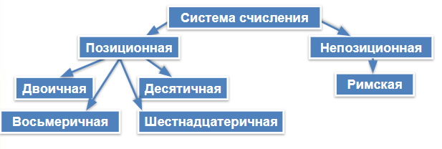

## **Непозиционная система счисления**



* **унарная**
* **египетская десятичная**
* **римская**
* **славянская**
* **и другие…**

### https://ucarecdn.com/50af6a92-a512-4d57-8d40-9b04d3bd3e48/**Римская система счисления**

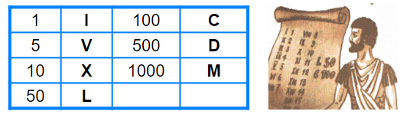

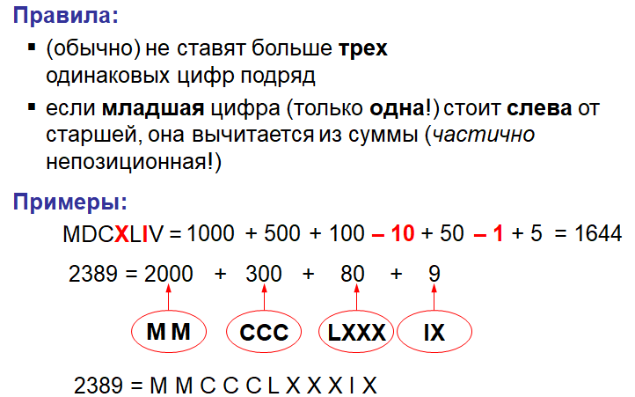

### https://ucarecdn.com/00111b49-38bf-4eec-b992-edad013215b2/Унарная система счисления

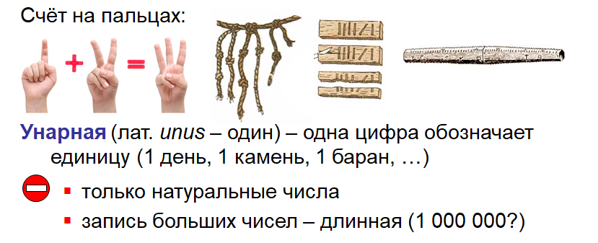

Египетская система счисления

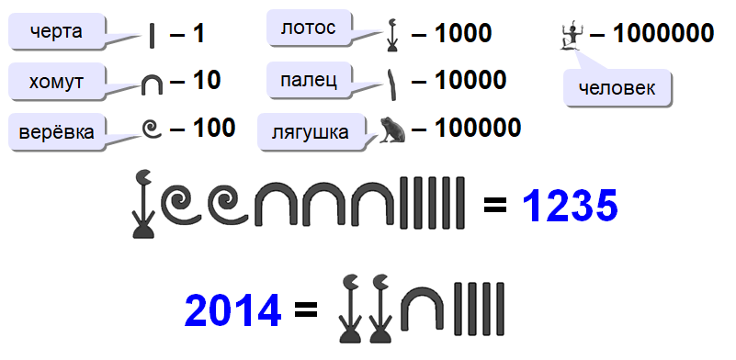

## Позиционная система счисления

**Система счисления**называется позиционной, если количественный эквивалент цифры в числе зависит от её положения в записи числа. Основание позиционной системы счисления равно количеству цифр, составляющих её алфавит.

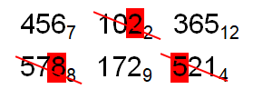

В **позиционной системе счисления** с основанием q любое число может быть представлено в виде:

**Aq =±(an–1\* qn–1 + an–2\* qn–2 +…+ a0\*q0 + a–1\* q–1 +…+ a–m \* q–m).**

**Алфавит десятичной системы составляют цифры 0, 1, 2, 3, 4, 5, 6, 7, 8, 9.**

Пример 1. Десятичная система счисления

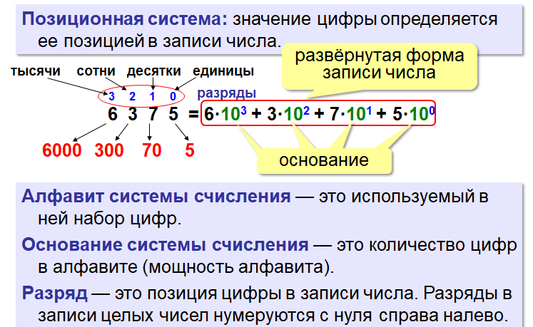

### **Двоичной системой счисления**

**Двоичной системой счисления** называется позиционная система счисления с основанием 2.

Двоичный алфавит: 0 и 1.

Плюсы и минусы

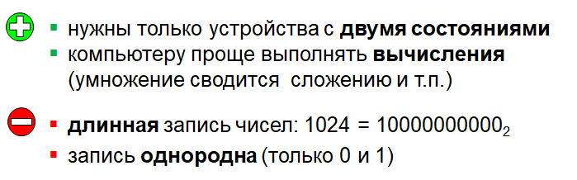

Впервые о данной системе чисел заговорил основоположник математического анализа Г.В. Лейбниц еще в XVII веке. Он доказал, что для данного множества действуют все арифметические операции: сложение, вычитание, умножение и даже деление. Однако вплоть до 30-х годов XX века данную систему не рассматривали всерьез. Но с развитием электронных устройств и ЭВМ, ученые вновь принялись к изучению данной темы, так как двоичная система отлично подходила для программирования и организации хранения данных в памяти компьютеров.

**Так же двоичную систему счисления  называют "компьютерная система счисления".**

Двоичная система используется в компьютерной технике, так как:

* двоичные числа представляются в компьютере с помощью простых технических элементов с двумя устойчивыми состояниями;
* представление информации посредством только двух состояний надёжно и помехоустойчиво;
* двоичная арифметика наиболее проста;
* существует математический аппарат, обеспечивающий логические преобразования двоичных данных.

Двоичный код удобен для компьютера. Человеку неудобно пользоваться длинными и однородными кодами. Специалисты заменяют двоичные коды на величины в восьмеричной или шестнадцатеричной системах счисления**.**

## Восьмеричная система счислений

**Восьмеричная** **система** **счисления** — позиционная целочисленная **система** **счисления** с основанием 8. Для представления чисел в ней используются цифры от 0 до 7. **Восьмеричная** **система** чаще всего используется в областях, связанных с цифровыми устройствами. Характеризуется лёгким переводом **восьмеричных** чисел в двоичные и обратно, путём замены **восьмеричных** чисел на триплеты двоичных.

Возникновение восьмеричной системы счисления связывают с техникой счета на пальцах. Однако, если классический счет на пальцах, подразумевает задействование всех десяти, то эта техника использует не пальцы, а промежутки между ними, которых — 8.

#### Применение восьмеричной системы счисления

Многие знают, что компьютеры используют двоичную систему счисления. Однако простому человеку использовать её не удобно, из-за больших вычислений и переводов. В этом случае, гораздо удобнее воспользоваться более емкими системами, такими как восьмеричная или шестнадцатеричная. Восьмеричная очень схожа с десятичной, за исключение двух цифр в алфавите (8,9). Благодаря этому – легка в восприятии. С её помощью можно легко переводить числа с одной системы счисления в другую и совершать арифметические действия.

Практическое применение восьмеричная система находила в программировании, однако с развитием компьютерных технологий, практически полностью уступила — шестнадцатеричной. На сегодняшний день, частичное использование можно встретить в Linux-системах.

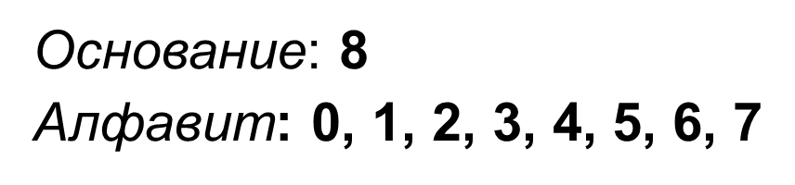

Пример

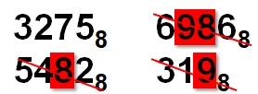

### 

### Таблица десятичных чисел в восьмеричной системе

### 

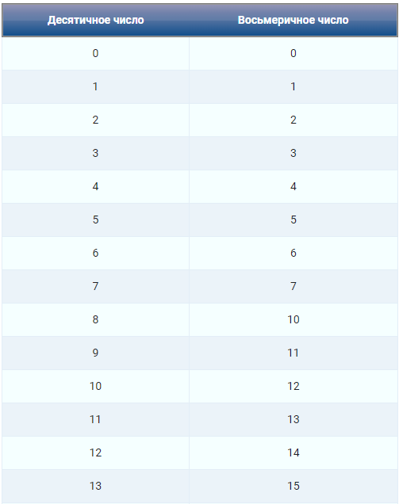

### Таблица восьмеричных чисел в двоичной системе

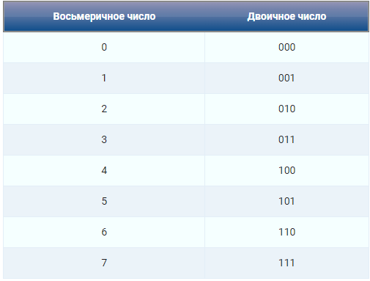

**Шестнадцатеричная система счисления**

Шестнадцатеричная система счисления — это позиционная целочисленная система счисления с основанием 16. Является одной из самых популярных в информатике, наряду с двоичной, восьмеричной и десятичной.

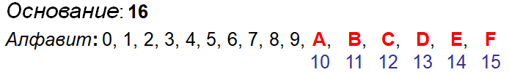

Пример

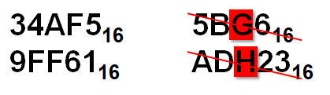

**Немного истории**

Шестнадцатеричная система счисления начала широко применяться с развитием компьютерной техники. Как известно, компьютеры используют двоичный код. Но его использование неудобное, за счет длинных записей, а на перевод в десятичную систему уходило много времени и памяти. 16 кратно двум, поэтому вычисления производились быстрее.

Кроме этого, единица измерения информации — бит. В компьютерах, информация передается при помощи байтов. 1 байт = 8 бит. Машинное слово — это минимальная единица данных, состоящая из двух байт (16 бит). Таким образом, для записи команд удобно использовать именно шестнадцатеричную систему.

**Применение шестнадцатеричной системы счисления**

Шестнадцатеричная система, как и восьмеричная активно применяется в компьютерных технологиях. При этом, запись чисел гораздо компактнее. В отличии от восьмеричной, которая за годы развития информатики — устарела, шестнадцатеричная — применяется в следующих областях:

1. Низкоуровневое программирование (к примеру, ассемблер).
2. Стандарт Юникод.
3. Шестнадцатеричный цвет (RGB).
4. Запись кодов ошибок.
5. Представление данных в малоразрядных ЭВМ.

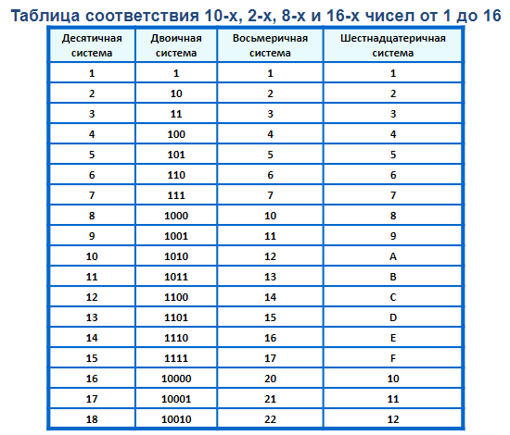

Перевод целых чисел из 10 СС в 2СС

1. **Первый способ .**

#### Перевести 19(2)=? (2)

* деление на основание,
* собирание остатков снизу вверх

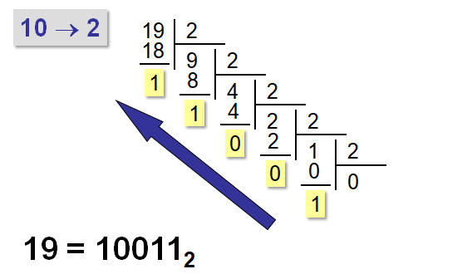

**2. Второй способ: выделение степени числа 2**

**Перевести 77(10)=?(2)**

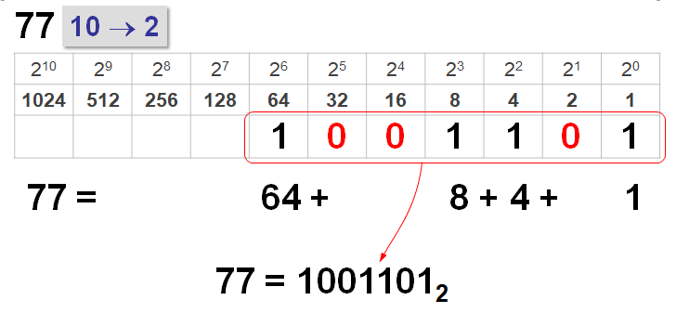

**3. Третий способ**

**Перевести 21(10)=?(2)**

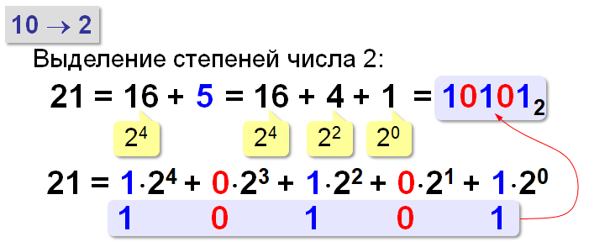

## Дробные числа



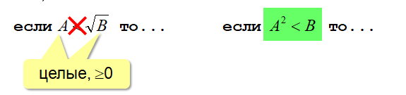

### Форма записи чисел

### Развернутая формула записи числа

### Схема Горнера

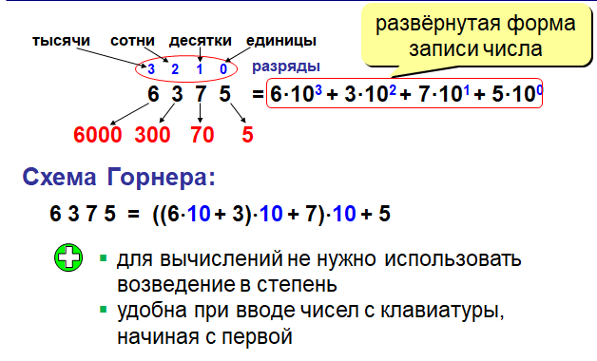

## https://ucarecdn.com/a666b296-ab6b-477a-84fe-119b9e9d3370/ Связь восьмеричной и двоичной системы счисления

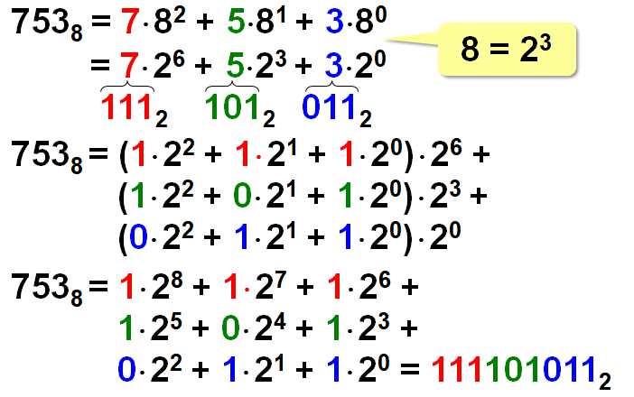

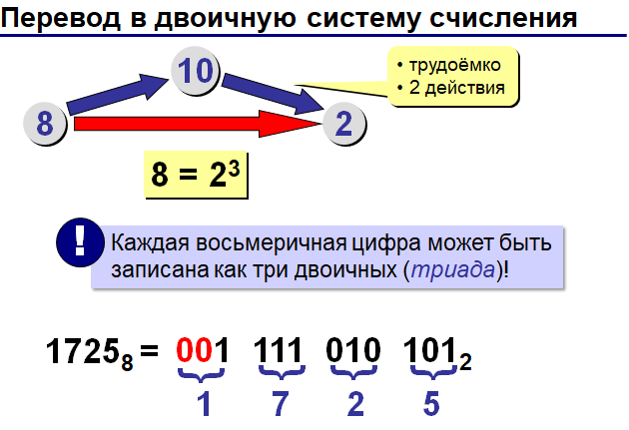

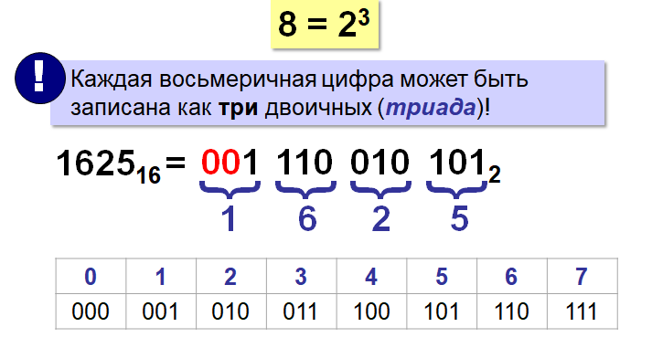

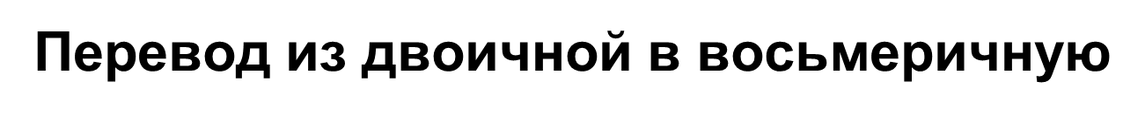

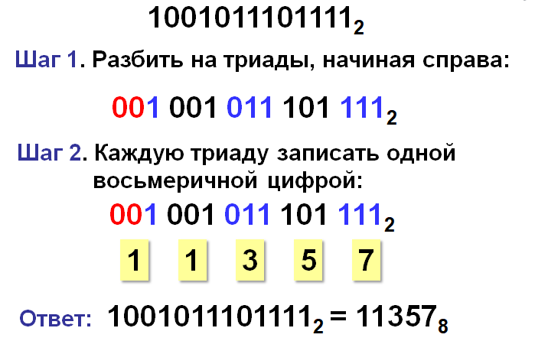

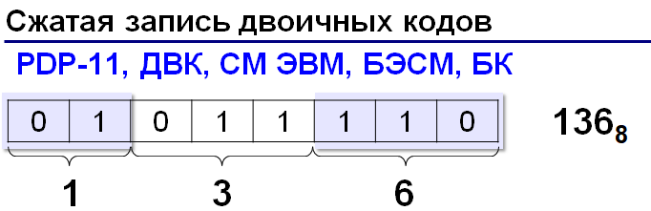

### https://ucarecdn.com/6acb8d71-cb94-480e-95ff-00313ad44922/

### Вспомним правило сложение в 10 СС !!!!

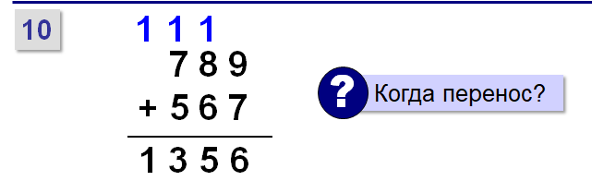

Такое правило действует для **двоичной системы счисления**:

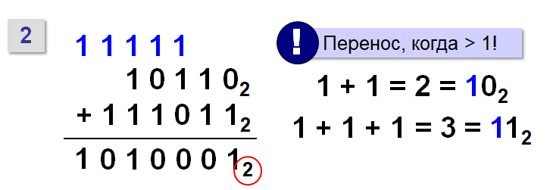

**Шестнадцатеричная система счисления:**

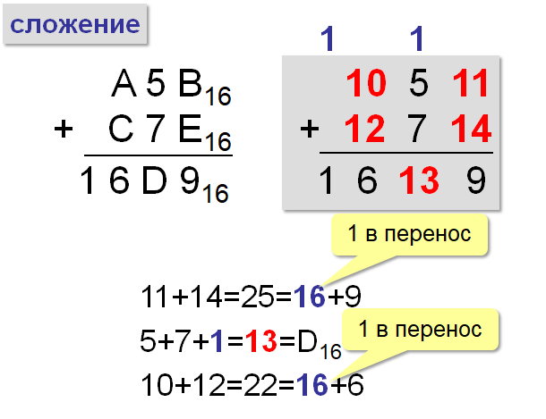

**Восьмеричная система счисления:**

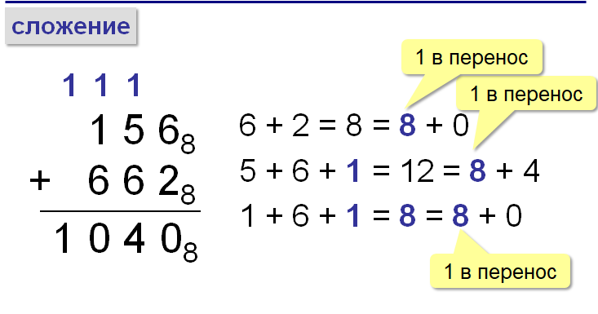

**Контрольные вопросы на зачет:**

1. Что называется системой счисления?

2. На какие два типа можно разделить все системы счисления?

3. Какие системы счисления называются непозиционными? Почему? Приведите пример такой системы счисления и записи чисел в ней?

4. Какие системы счисления применяются в вычислительной технике: позиционные или непозиционные? Почему?

5. Какие системы счисления называются позиционными?

6. Как изображается число в позиционной системе счисления?

7. Что называется основанием системы счисления?

8. Что называется разрядом в изображении числа?

9. Как можно представить целое положительное число в позиционной системе счисления?

10. Приведите пример позиционной системы счисления.

11. Опишите правила записи чисел в десятичной системе счисления:

а) какие символы образуют алфавит десятичной системы счисления?

б) что является основанием десятичной системы счисления?

в) как изменяется вес символа в записи числа в зависимости от занимаемой позиции?

12. Какие числа можно использовать в качестве основания системы счисления?

13. Какие системы счисления применяются в компьютере для представления информации?

14. Охарактеризуйте двоичную систему счисления: алфавит, основание системы счисления, запись числа.

15. Почему двоичная система счисления используется в информатике?

16. Дайте характеристику шестнадцатеричной системе счисления: алфавит, основание, запись чисел. Приведите примеры записи чисел.

17. По каким правилам выполняется сложение двух положительных целых чисел?

18. Каковы правила выполнения арифметических операций в двоичной системе счисления?

19. Для чего используется перевод чисел из одной системы счисления в другую?

20. Сформулируйте правила перевода чисел из системы счисления с основанием р в десятичную систему счисления и обратного перевода: из десятичной системы счисления в систему счисления с основанием S. Приведите примеры.

21. В каком случае для перевода чисел из одной системы счисления (СС) в другую может быть использована формула разложения? Приведите пример

22. Как выполнить перевод чисел из двоичной СС в восьмеричную и обратный перевод? Из двоичной СС в шестнадцатеричную и обратно? Приведите примеры. Почему эти правила так просты?

23. По каким правилам выполняется перевод из восьмеричной в шестнадцатеричную СС и наоборот? Приведите примеры.

**Тема 3. Кодирование**

1. **Кодирование**

# Алфавитный подход к измерению информации

# Вероятностный подход к измерению информации

1. **Единицы измерения информации**

**1. Кодирование**

**Кодированием**  называют запись информации с использованием определенной знаковой системы. Также можно сказать, что кодирование – это представление информации в такой форме, которая будет удобна для хранения, передачи и обработки. В некоторых случаях кодирование – это замена одних знаков на другие, например, транслитерация символов.

**Знак** – это заменитель какого-либо объекта, предмета, явления, свойства. Каждый знак соответствует определённому образу. Знаками можно считать всевозможные пиктограммы и символы. Однако, если значения пиктограмм как правило интуитивно понятны, то значения символов могут зависеть от той знаковой системы к которой они принадлежат.

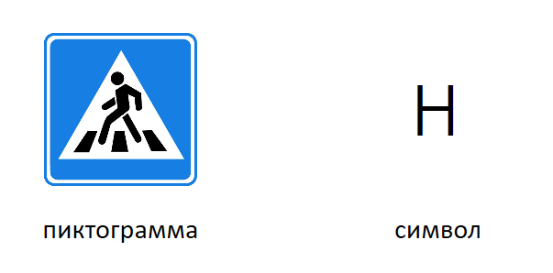

Например, на картинке мы видим знак пешеходного перехода. О его значении легко догадаться и его ни с чем не перепутаешь. А что это за символ? Может, это русская буква «н» или латинская буква «h», а может это символ водорода из периодической таблицы элементов или обозначение единицы измерения силы – Ньютона? Не зная, какая знаковая система используется, мы не сможем ответить на этот вопрос.

**Знаковая система** представляет собой множество входящих в неё знаков, то есть алфавит, и правила использования этих знаков. С этой точки зрения язык также является знаковой системой. Знаки в языке могут быть как символьными, так и звуковыми, поскольку мы используем письменную и устную речь. Если говорить о естественных языках, то есть тех языках, которые люди используют для общения, то они, как правило, гибкие и динамичные, в них много правил и есть исключения, чего не скажешь о формальных языках, где правила строгие и любые сочетания знаков всегда имеют одинаковый смысл.

**Алфавитом** называется набор знаков, используемых в языке. Мощностью алфавита называется количество знаков в нём. Например, мощность латинского алфавита равна 26, а русского – 33. В дальнейшем мощность алфавита будем обозначать буквой М.

Возьмем некоторый алфавит, скажем, состоящий из трёх букв {A, B, C}, т.е. имеющий мощность 3, и составим из него сообщения различной длины. Сообщением является любая последовательность символов алфавита, символы могут повторяться или не повторяться, но все сообщения должны быть разными. Для начала составим сообщения, состоящие из одного символа. Их получится только 3, столько же, сколько символов в алфавите. Теперь возьмем сообщения из двух символов. Получим следующие комбинации: АА, АВ, АС, ВА, ВВ, ВС, СА, СВ, СС. Всего 9 различных сообщений.

**Количество различных сообщений** N вычисляется по формуле:

**N = ML**

где М - мощность алфавита,

L - длина сообщения.

Чаще всего мы будем использовать для составления кодов алфавит, состоящий из нулей и единиц. Это обусловлено тем, что любая информация в памяти компьютера представлена в двоичном виде. Мощность такого алфавита равна двум. Значит количество различных сообщений или кодов будет вычисляться по формуле:

**N = 2L**

**Равномерное и неравномерное кодирование**

Составляя сообщения фиксированной длины, мы можем каждое из таких сообщений сделать кодом для определенного символа исходного алфавита. При этом каждый код или кодовое слово будет иметь равную длину. Такой код называется **равномерным**. Его удобство в том, что для декодирования сообщения достаточно разделить его на равные по длине коды и затем заменить их на символы исходного алфавита по таблице.

Например, 4 буквы некоторого алфавита закодированы следующим образом:

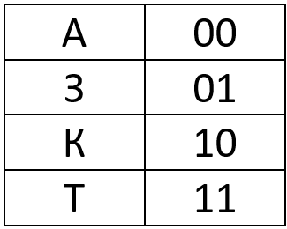

Декодируем сообщение. Для этого разделим его на группы по 2 двоичных разряда и выполним замену по таблице.

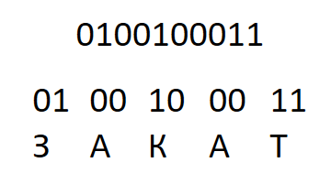

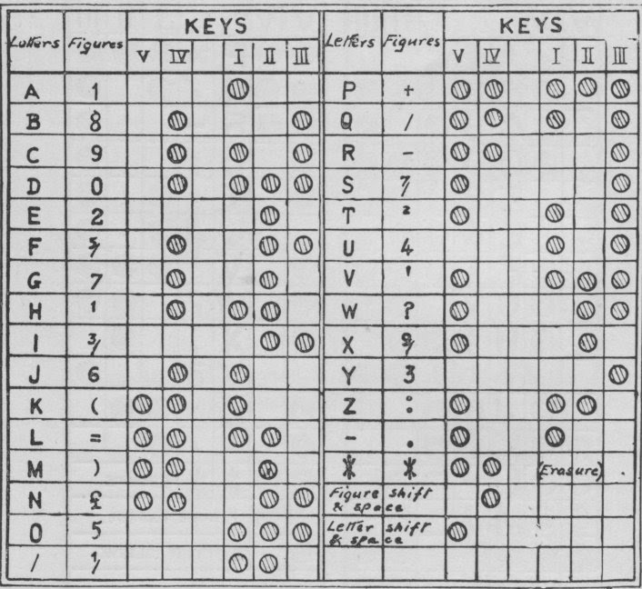

Код Бодо

Если обратиться к истории, то можно вспомнить, что одним из примеров использования равномерного двоичного кода был телеграфный код Бодо, разработанный французским инженером в начале 70-ых годов 19 века. Каждому символу в его коде отводилось 5 двоичных знаков. Вводился этот код с помощью 5 клавиш. Если клавиша была нажата, то это соответствовало единице в коде (на рисунке обозначено кружочком), а если не нажата – то нулю (пустая клетка на рисунке). Можно вычислить, что количество различных кодов максимально могло быть 2 в 5 степени – это 32.

Однако среди телеграфных кодов гораздо большее распространение получила всем известная азбука Морзе, созданная американским изобретателем Самюэлем Морзе в 1838 году.

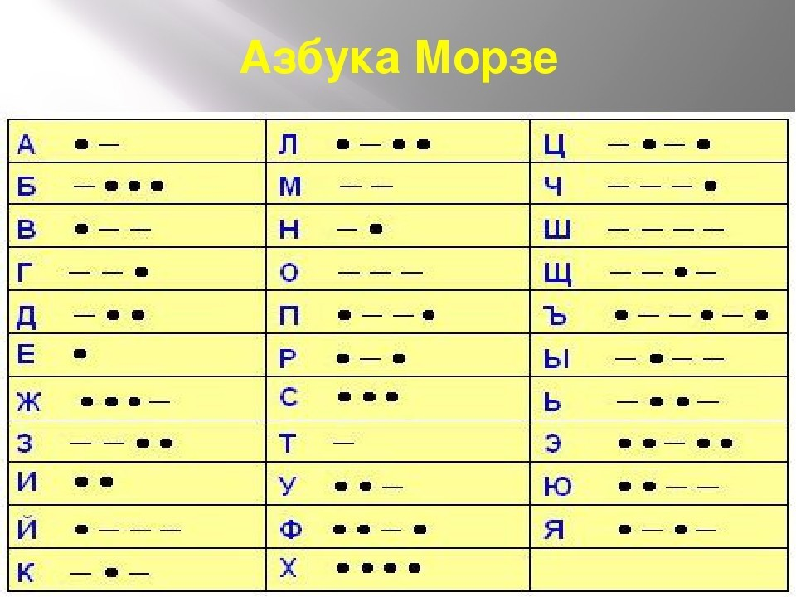

Азбука Морзе

Азбука Морзе служит примером **неравномерного двоичного кода**. В этом случае коды символов могут иметь различную длину. Как правило это обусловлено тем, что некоторые буквы встречаются в словах гораздо чаще, чем другие. И тогда целесообразно сделать их коды короче, тогда и суммарная длина сообщения получится меньше. Но возникает вопрос: как правильно декодировать полученное сообщение? Предположим мы получили сообщение "точка тире". Согласно таблице, так закодирована буква А. Но в то же время можно предположить, что в этом сообщении содержатся две буквы: Е и Т. Возникает неоднозначность при декодировании. Один и тот же код можно расшифровать несколькими способами. Чтобы такой проблемы не возникало, при передаче кода Морзе между символами необходимо делать паузы, тогда каждый символ можно будет декодировать однозначно. Но в каком-то смысле этот код становится не двоичным, а троичным, так как пауза – это тоже часть сообщения.

**Однозначное и неоднозначное кодирование**

Рассмотрим кодовую таблицу:

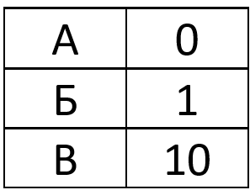

Декодируем сообщение 0100110. Первый символ в коде – это 0, это может быть только буква А, так как другие коды не начинаются с нуля. Но уже на втором символе возникает неоднозначность. То ли надо воспринимать 1 как букву Б, то ли 10 вместе как букву В. Оба варианта возможны. В итоге приходим к выводу, что декодировать данное сообщение можно несколькими способами: АБААББА, АВАБВ, АБААБВ. Такой код декодируется **неоднозначно**.

Рассмотрим другую кодовую таблицу:

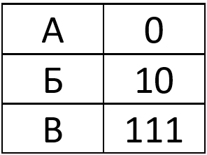

Декодируем сообщение 100111. Здесь сразу видно, что первая буква кода – это Б, т.к. просто 1 не является кодом ни одной из букв алфавита, 100 также отсутствует в таблице. Остаётся только вариант 10. Затем 0 – это буква А и три единицы – это буква В. Получаем сообщение БАВ. Оно декодировано **однозначно**.

**Условие Фано**

От чего же зависит возможность однозначного декодирования сообщения при использовании неравномерного кода? В первом примере мы заметили, что если код буквы А – это 0, а код буквы В - это 01, то возникает неоднозначность, так как если 0 стоит рядом с 1, то мы можем декодировать их двумя способами. Чтобы такого не было, при использовании неравномерного кода мы должны соблюдать **условие Фано**: **ни одно кодовое слово не должно совпадать с началом другого кодового слова, то есть быть его частью.**

Очень удобно осуществлять проверку условия Фано с помощью дерева кодов. Будем откладывать влево ветки со значением 0, а вправо – со значением 1. Каждая ветка может разделяться ещё на 2. Когда ветка для того или иного кода получена, будем подписывать внизу букву, соответствующую данному коду.

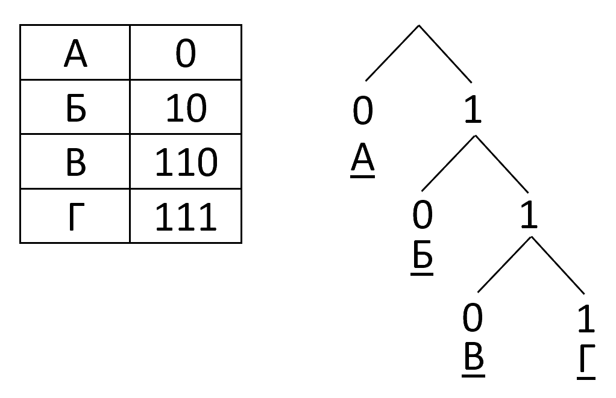

Видно, что ни одна ветка, которая уже занята буквой, не имеет продолжения. Это и означает, что условие Фано выполнено.

Рассмотрим задачу:

Символы алфавита закодированы неравномерным кодом. Буква А имеет код 10, буква Б - 11, буква В - 001. Какое кратчайшее кодовое слово может иметь буква Г?

Для начала запишем коды символов, которые нам даны.

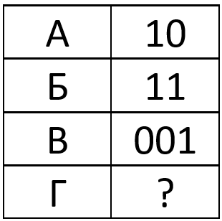

 По этим кодам построим дерево.

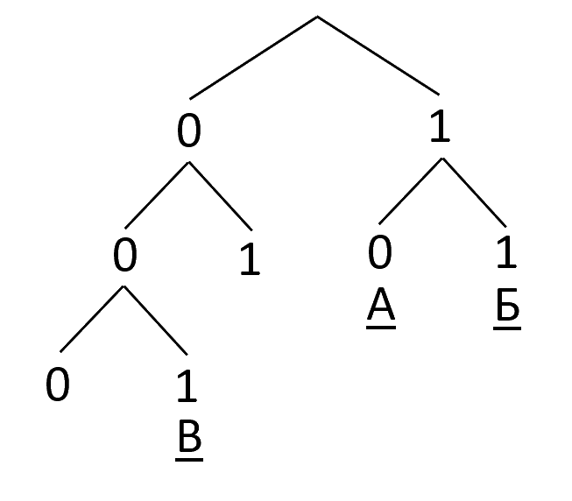

Внимательно посмотрим, есть ли в этом дереве свободные ветви, то есть такие ветви, которые не заняты другими буквами. Видим, что это ветви, соответствующие кодам 000 и 01. Поскольку в условии задачи требуется найти **кратчайший** код, удовлетворяющий условию Фано, нам следует выбрать код **01**. Он и будет соответствовать букве Г.

Итак, в мы разобрали основные виды кодирования, научились подбирать длину кода и вычислять количество различных сообщений, работать с равномерными и неравномерными кодами.

# Алфавитный подход к измерению информации

**Алфавитом** называется конечное множество символов (это могут быть буквы, цифры и любые другие знаки) из которых состоит некоторая символьная последовательность, которую мы хотим закодировать и затем измерить её информационный объём.

Поскольку любой алфавит конечен, мы всегда можем сосчитать количество символов в нём. Это называется **мощностью алфавита**. Например, мощность алфавита, состоящего только из символов 0 и 1 равна двум. Мощность алфавита, состоящего из букв А, Б, В, Г, равна 4. Все десятичные цифры образуют алфавит с мощностью 10.

Для того, чтобы унифицировать принцип подсчёта количества информации, мы используем двоичное кодирование, то есть заменяем каждый символ нашего алфавита на определённую уникальную для каждого символа последовательность единиц и нулей. Например, для алфавита, состоящего только из символов «плюс» и «минус» можно использовать коды 0 и 1. В четырёхбуквенном алфавите коды будут длиннее: 00, 01, 10 и 11. А если мы будем кодировать десятичные цифры, то для каждой потребуется не менее четырёх двоичных знаков.

**-  0  
+ 1**

**А  00  
Б  01  
В  10  
Г  11**

**0  0000  
1  0001  
2  0010  
3  0011  
4  0100  
5  0101  
6  0110  
7  0111  
8  1000  
9  1001**

Именно количество двоичных разрядов в коде символа и определяет его информационный вес или количество информации. Один двоичный разряд принято называть словом **бит**, которое является сокращением от фразы «***bi***nary digi***t***», что переводится на русский как «двоичная цифра». Для того, чтобы измерить количество информации, необходимо сначала закодировать символ двоичным кодом, а затем подсчитать количество полученных нулей и единиц. 

### Формула Хартли

**2i=N**

N – мощность алфавита (количество различных символов),  
 i – количество информации (информационный вес одного символа из данного алфавита)

### Степени числа 2

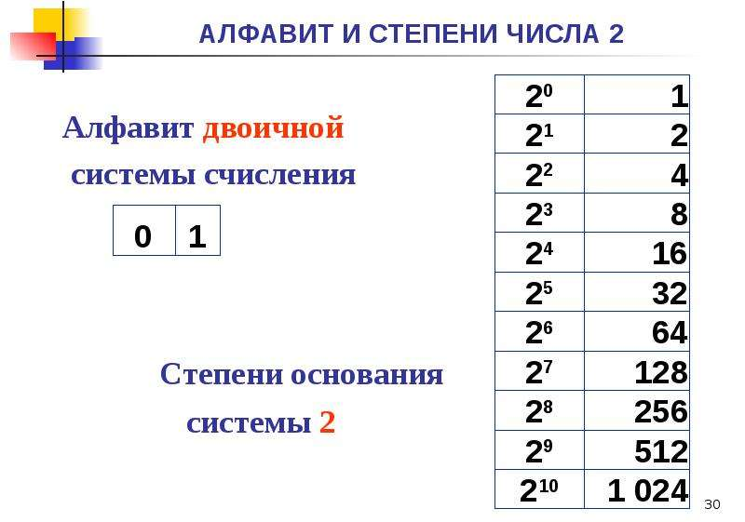

**Пример 1.**Сколько бит необходимо для кодирования одного символа латинского алфавита?

{A, B, C, D, E, F, G, H, I, J, K, L, M, N, O, P, Q, R, S, T, U, V, W, X, Y. Z}

N = 26

2i=26

Т.к. число 26 не является целой степенью числа 2, а количество бит, приходящееся на 1 символ, может быть только целым числом, мы подбираем ближайшую большую степень числа 2 к нашему N. Число 26 наиболее близко к числу 32, которое является степенью двойки.

i = 5 бит

**Пример 2.** Для кодирования одного символа некоторого алфавита выделено 3 бита информации. Сколько символов может быть в данном алфавите?

i = 3 бита

Т.к. мощность алфавита не обязательно является целой степенью числа 2, она должна быть строго больше, чем 2*i*−1, но меньше или равна 2*i*.

22 < N ≤23

4 < N ≤8

В нашем случае 3 битами может быть закодирован один символ алфавита мощностью от 5 до 8 символов.

Итак, мы рассмотрели алфавитный подход к измерению количества информации и научились определять мощность алфавита с помощью формулы Хартли.

# 3. Вероятностный подход к измерению информации

**Вероятность** – это мера возможности наступления некоторого события. Значение вероятности изменяется в диапазоне от нуля до единицы и является вещественным числом. Также можно выражать вероятность в процентах. Например, вероятность того, что после подбрасывания монеты выпадет решка – одна вторая или ноль целых пять десятых или 50%.

Для нахождения вероятности используется формула:

**p = m / n**

m - количество благоприятствующих исходов  
n - общее количество возможных исходов (m ≤*n*)

Вероятность не может быть больше единицы. Если вероятность равна 0, то событие никогда не наступает. Если вероятность равна 1, значит событие наступает всегда. При таких значениях вероятности говорят, что событие определено. Если же значение вероятности больше 0, но меньше 1, то в этом случае есть неопределенность.

**Пример 1.** Предположим, что в мешке лежат шарики разных цветов: 5 чёрных, 3 красных и 2 синих. Всего 10 шариков. Мы не глядя достаём один шарик. С какой вероятностью этот шарик окажется красного цвета?

 *p*кр​=3/10

**Пример 2.** В некоторой группе людей двое мужчин и три женщины. Мы случайным образом выбираем одного человека. Вероятность того, что выбранным человеком окажется женщина, выше, т.к. женщин в данной группе больше, чем мужчин.

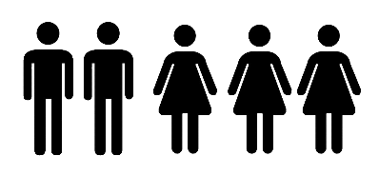 *p*м​=0,4  *p*ж​=0,6

События выбора женщины или мужчины **не равновероятны**, поэтому для нахождения количества информации нам потребуется другая формула.

Если нам известна вероятность наступления некоторого события, то количество информации, которое в нём содержится, может быть вычислено по **формуле Шеннона:**

**I = log21/р​**

Вернемся к примеру с мешком шариков. Найдём количество информации, содержащееся в одном из событий, например, что из мешка достали синий шарик. Для этого сначала вычислим вероятность наступления события, как отношение количества благоприятных исходов к общему числу исходов. Всего у нас 10 шариков, 2 из которых синих, значит вероятность равна 0,2. Теперь найдём обратную величину:  1/0,2 = 5. Наконец, найдём значение  **I = log25 = 2,32 бит**.

Когда мы имеем дело с полной системой событий, в которой одно из событий гарантированно наступит, но мы не знаем, какое именно, можно вычислить количество информации для всей системы событий в целом. Тогда формула Шеннона представляет собой сумму произведений вероятностей на двоичные логарифмы этих вероятностей:

**I = −∑*pi*​⋅*log*2​*pi*​**

Поскольку значения вероятностей всегда меньше единицы, двоичным логарифм будет отрицательным, а количество информации – это натуральное число, поэтому после вычисления суммы необходимо поменять её знак, тогда результат будет гарантированно положительным.

Вычислим количество информации для всей системы событий.

pчёрн = 0,5; pкр = 0,3; pсин = 0,2

Подставим эти три значения в формулу:

I = −(0,5⋅*log*2​0,5+0,3⋅*log*2​0,3+0,2⋅*log*2​0,2)=1,49 бит

Итак, мы рассмотрели принцип вычисления количества информации в системе не равновероятных событий с помощью формулы Шеннона, научились находить вероятность наступления того или иного события.

1. **Единицы измерения информации**

Чтобы измерить информацию, представленную в различных формах, её необходимо закодировать. Как мы уже знаем, вся информация в памяти компьютера представлена в двоичном виде и измерять мы будем количество двоичных знаков.

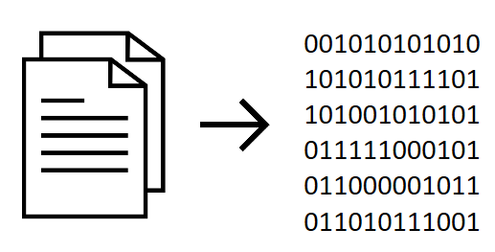

Мы уже познакомились с базовой единицей измерения количества информации – это **бит**(англ. bit - binary digit), то есть один двоичный разряд. Один бит – это то количество информации, которые мы получаем в результате осуществления одного из двух равновероятных событий. Бит может принимать только одно из двух устойчивых состояний, как правило они обозначаются цифрами 0 и 1.

С увеличением объёма информации нам понадобятся более крупные единицы измерения. Следующая по величине – **байт** (англ. byte - кусок). 1 байт вмещает в себя 8 бит. Исторически сложилось так, что в большинстве ЭВМ для адресации данных в памяти биты объединялись в октеты, то есть в группы из 8 разрядов. Также 8 – это два в третьей степени. Тем не менее, существовали компьютеры, в которых размер байта отличался и мог составлять 6, 7 или 9 бит, но с 70-ых годов прошлого века все приняли 8-битный размер байта в качестве стандарта.

С ростом объёма памяти компьютеров, емкости носителей информации, потребовались ещё более крупные единицы измерения: килобайты, мегабайты, гигабайты и другие.

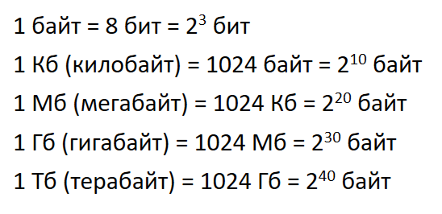

Для перевода единиц измерения будем придерживаться правила: если в качестве исходных данных у нас меньшие единицы, скажем, биты или байты, и мы хотим перевести их в большие (мегабайты, гигабайты), то необходимо последовательно **разделить** на вес каждой из промежуточных единиц, а если наоборот из больших в меньшие – то последовательно **умножить** на вес каждой из промежуточных единиц.

**Например,**

4 Мбайта = 4×1024×1024×8=4×223бит=33554432 бита

122880 бит = 122880/1024×8​=15 Кбайт

Итак, мы рассмотрели основные единицы измерения информации и научились выражать количество информации в различных единицах.

**Вопросы для самоконтроля:**

1. Что такое знак? Приведите примеры знаков, используемых в общении людей.
2. Что такое знаковая система? Опишите десятичную систему счисления как знаковую систему.
3. Приведите примеры равномерных и неравномерных кодов, которые использовались ещё до изобретения компьютеров.
4. Почему нельзя применять неоднозначно декодируемые коды на практике?
5. Сформулируйте условие Фано.
6. В чём суть алфавитного подхода к измерению информации?
7. Что принято за минимальную единицу измерения информации?
8. Как определить информационный объём сообщения, представленного символами некоторого естественного или формального языка?
9. Что такое вероятность? Какие значения она может принимать?
10. Если в некоторой системе событий вероятность каждого из событий одинакова, то какой формулой лучше воспользоваться: Хартли или Шеннона?
11. Расшифруйте понятие "бит".
12. Отличается ли значение приставки "кило" применительно к метрам и к байтам? Почему?
13. Назовите объём памяти жесткого диска своего компьютера, объём памяти телефона, флеш-карты.

**Тема 4. Измерение объёма информации**

# Измерение объёма текстовой информации

# Измерение объёма графической информации

# Измерение объёма текстовой информации

Для того, чтобы измерить информацию, её нужно закодировать. Для кодирования символов нужно определиться с используемым алфавитом, то есть какие именно символы мы будем использовать в тексте, затем определить мощность этого алфавита, то есть количество символов в нём и, наконец, подобрать минимальную разрядность кода с помощью формулы Хартли. Однако, при таком подходе может существовать бесконечное множество различных алфавитов и, соответственно, бесконечное множество различных кодировок. Это неизбежно приведет к путанице. Поэтому кодировки необходимо стандартизировать, привести к единому общему для всех виду.

### **Кодировка ASCII**

Одним из первых распространённых стандартов кодирования был американский стандарт ASCII, разработанный в 1963 году. Изначально в этой кодировке для одного символа отводилось 7 бит информации, этого было достаточно для кодирования десятичных цифр, букв латинского алфавита в верхнем и нижнем регистре, знаков препинания и управляющих символов. Впоследствии её увеличили до 8 бит.

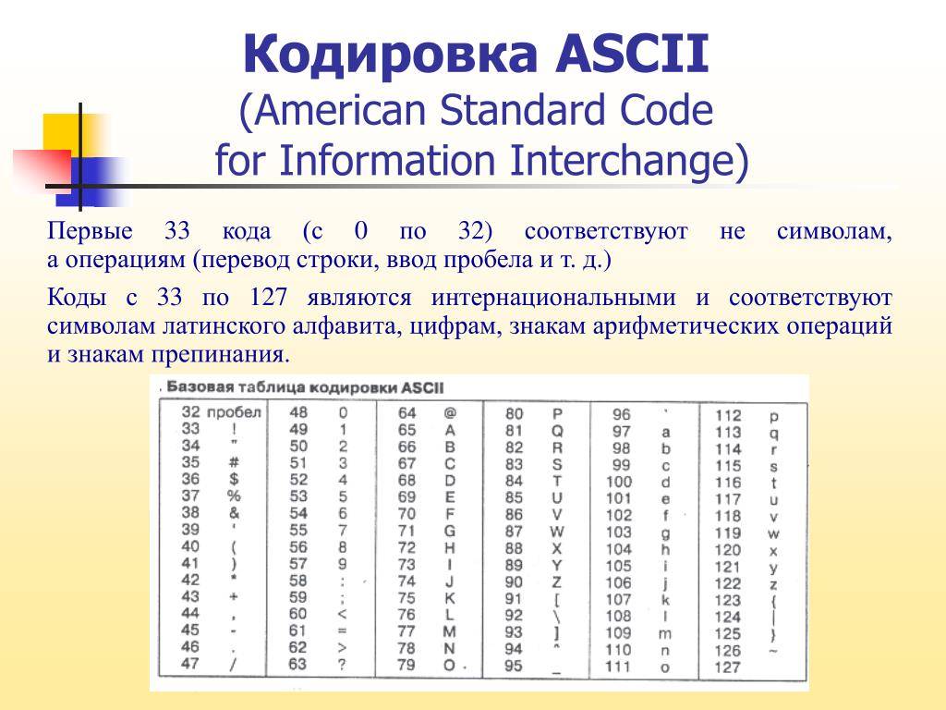

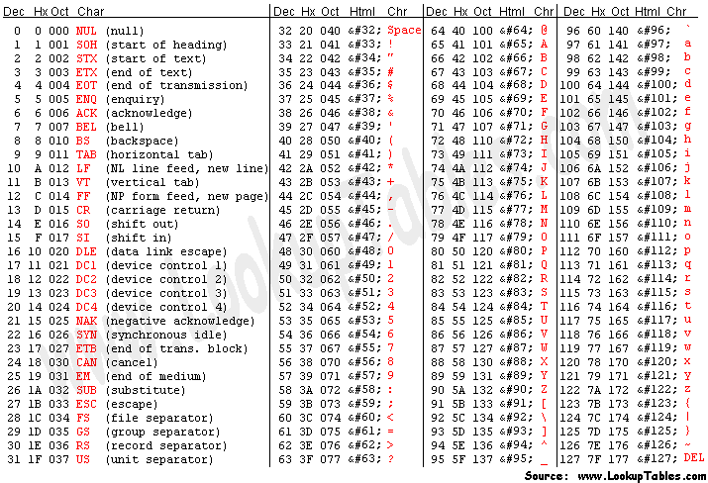

Первые 32 символа – это управляющие символы, такие как backspace, знак табуляции, перенос строки и другие, эти символы визуально не изображаются. Затем с 32 по 64 символ идут знаки препинания, в том числе пробел, и десятичные цифры. Символы с 65 по 90-ый – это заглавные буквы латинского алфавита, а с 97 по 122 – строчные буквы латинского алфавита. Оставшиеся позиции занимают знаки препинания.

К концу 80-ых годов уже существовало большое количество 8-битных кодировок и это породило ряд проблем, связанных с их совместимостью:

**Во-первых,** если в тексте встречались иностранные символы, они могли отображаться некорректно.

**Во-вторых**, зачастую не удавалось вместить все необходимые символы в 1 байт, 256 кодов оказывалось недостаточно.

**В-третьих**, для смены кодировки требовались таблицы перекодировки или промежуточные кодировки. И, наконец, один и тот же шрифт нужно было создавать заново для каждой кодировки, так как коды одних и тех же символов могли отличаться.

***Таким образом, не было ни единого шанса надежно обмениваться данными***.

Интернет — всего лишь огромная сеть компьютеров по всему миру. Представьте, что было бы, если бы каждая страна самостоятельно определяла стандарты кодировки. Тогда компьютеры в Греции нормально выводили бы только греческий язык, а в США — только английский.

**ASCII не подходила для использования в реальном мире. Чтобы интернет был всемирным, нам нужно было что-то менять. Ну, или вечно работать с сотнями кодовых страниц.**

# *И тут пришел Юникод……Абсолютно каждый разработчик программного обеспечения должен знать о Юникоде и наборах символов (без оправданий!)*

### **Кодировка Unicode**

Решением этих проблем стал переход к двухбайтовым кодировкам. В 1991 году появился стандарт кодирования Unicode  (Юникод), в котором изначально для кодирования одного символа отводилось 16 бит. В современных версиях кодировки длина кода может быть переменной и занимать до 32 бит. Это позволило расширить диапазон кодов более чем до миллиона различных значений. Причём на данный момент использованы меньше 150 тысяч кодов, всего 13 процентов от общего объёма.

**Юникод** включает практически все современные письменности, многие исторические письменности, широкий набор математических и музыкальных символов, а также пиктограмм.

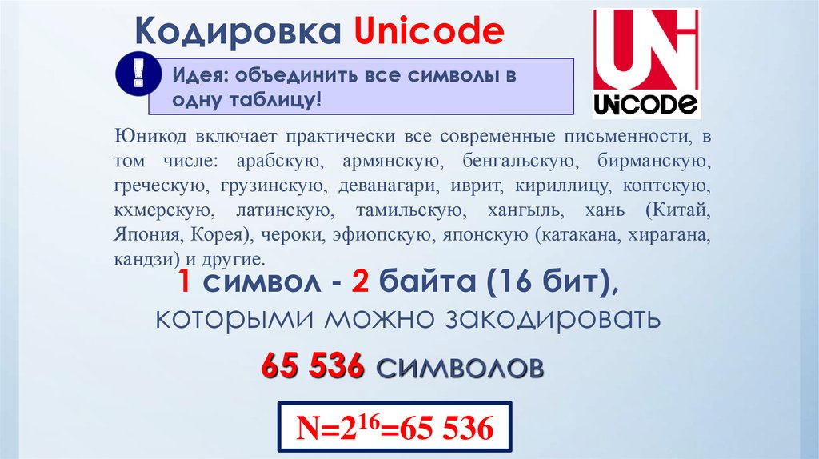

Стандарт состоит из двух основных частей: универсального набора символов (англ. Universal character set, UCS) и семейства кодировок (англ. Unicode transformation format, UTF). Универсальный набор символов перечисляет допустимые по стандарту Юникод символы и присваивает каждому символу код в виде неотрицательного целого числа, записываемого обычно в шестнадцатеричной форме с префиксом U+, например, U+040F. Семейство кодировок определяет способы преобразования кодов символов для передачи в потоке или в файле.

Первая версия Юникода представляла собой кодировку с фиксированным размером символа в 16 бит, то есть общее число кодов было 216 (65 536). С тех пор символы стали обозначать четырьмя шестнадцатеричными цифрами (например, U+04F0). При этом в Юникоде планировалось кодировать не все существующие символы, а только те, которые необходимы в повседневном обиходе. Редко используемые символы должны были размещаться в области пользовательских символов, которая первоначально занимала коды U+D800…U+F8FF. Чтобы использовать Юникод также и в качестве промежуточного звена при преобразовании разных кодировок друг в друга, в него включили все символы, представленные во всех наиболее известных кодировках.

Поскольку в ряде компьютерных систем 16-битные символы уже использовались в качестве кодировки по умолчанию, было решено все наиболее важные знаки кодировать только в пределах первых 65 536 позиций. Остальное пространство используется для дополнительных символов: систем письма вымерших языков или очень редко используемых китайских иероглифов, математических и музыкальных символов. Юникод состоит из множества кодовых пунктов (code points, по сути — шестнадцатеричные числа), связанных с символами. Коллекция кодовых пунктов называется набором символов. Вот этот набор — и есть Юникод.

Люди проделали огромную работу, назначив коды всем символам всех языков, а мы можем просто пользоваться результатами их труда. Отображение кодов выглядит так:

"Hello World"

U+0048 : LATIN CAPITAL LETTER H

U+0065 : LATIN SMALL LETTER E

U+006C : LATIN SMALL LETTER L

U+006C : LATIN SMALL LETTER L

U+006F : LATIN SMALL LETTER O

U+0020 : SPACE [SP]

U+0057 : LATIN CAPITAL LETTER W

U+006F : LATIN SMALL LETTER O

U+0072 : LATIN SMALL LETTER R

U+006C : LATIN SMALL LETTER L

U+0064 : LATIN SMALL LETTER D

*U+ указывает на то, что это стандарт Unicode, а номер — число, в которое переведен двоичный код для данного символа. В Юникоде используется шестнадцатеричная система — просто потому, что в нее проще переводить двоичный код. Впрочем, вам не придется делать это вручную, так что можно не волноваться.*

### **Информационный объём текста**

Определившись с кодировкой, вы можете вычислить объём текста по формуле:

I =*k*⋅*i*

k - количество символов в тексте

i - информационный объём одного символа

В зависимости от задачи может использоваться как одна из стандартных кодировок, так и произвольная. Во втором случае может также потребоваться формула Хартли.

Рассмотрим примеры задач на вычисление информационного объёма текста.

**Пример 1.**Определите информационный объём сообщения

Здравствуй, мир!

записанного в 16-битной кодировке.

*Решение:*

*k = 16 символов (13 букв, 1 пробел, 2 знака препинания)*

*i = 16 бит = 2 байта*

*I = k⋅i = 16⋅2 = 32 байта*

*Ответ: 32 байта*

**Пример 2.**Сообщение, состоящее из 120 символов, занимает 135 байт памяти. Какова максимально возможная мощность алфавита, использованного для записи сообщения?

*Решение:*

*k = 120 символов*

*I = 135 байт = 1080 бит*

*i =*I/k*​ =*1080/*120​ = 9 бит на 1 символ*

*N = 2i = 29 = 512 символов*

*Ответ: 512 символов*

**Пример 3.**Рассказ, набранный на компьютере, содержит 12 страниц, на каждой странице 48 строк, в каждой строке 64 символа. Определите информационный объём рассказа в килобайтах, если каждый символ кодируется 16 битами.

*Решение:*

*k = 12⋅48⋅64 = 36864 символа*

*i = 16 бит = 2 байта*

*I = k⋅i = 36864⋅2​/1024= 72 Кб*

*Ответ: 72 Кб*

**Пример 4. Информационный объём статьи составляет 32 Кбайт. Сколько страниц займет статья, если на одной странице помещается 32 строки по 64 символа, а каждый символ занимает 8 бит памяти?**

*Решение:*

*I = 32 Кб*

*I = k⋅i*

*k = x⋅32⋅64*

*32⋅1024⋅8 = x⋅32⋅64⋅8  
 i = 8 бит           x = 32⋅1024⋅8​/32⋅64⋅8 = 16*

*Ответ: 16 страниц*

Таким образом, мы познакомились с кодировками ASCII и Unicode, научились измерять информационный объём текста.

# Измерение объёма графической информации

### Растровые изображения

Говоря об изображениях, мы должны вспомнить, как происходит их дискретизация, то есть разбиение на равные части. Изображения, хранимые и обрабатываемые компьютером, называются **растровыми**  и состоят из **пикселей**(англ. pixel - **pic**ture **el**ement) – квадратных элементов, имеющих определенный цвет. Именно в таком виде мы сможем легко закодировать и затем определить количество информации в изображении.

При хранении растрового изображения в памяти компьютера последовательно хранятся коды каждого пикселя. В простейшем случае, если мы кодируем чёрно-белое растровое изображение, то чёрный цвет кодируется нулём, а белый цвет – единицей. Каждый пиксель заменяется на двоичный разряд в зависимости от его цвета и получается закодированное изображение. В данном случае оно будет занимать 36 бит, так как количество пикселей по горизонтали и по вертикали равно 6, а 1 пиксель занимает 1 бит.

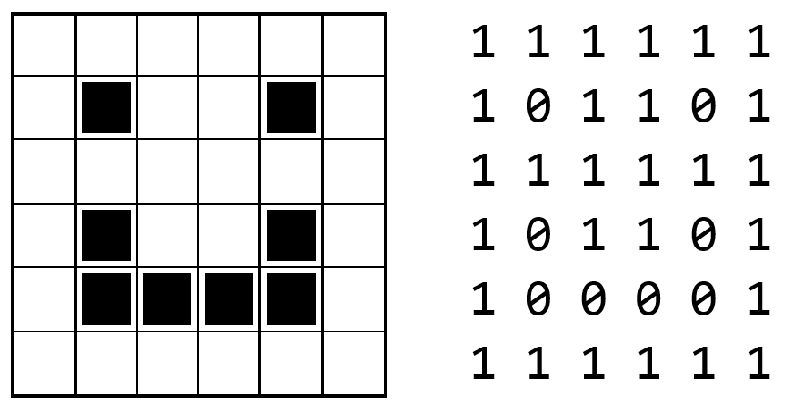

### Глубина цвета

Кроме чёрно-белых изображений мы можем хранить изображения и с более обширной палитрой. Тогда нам потребуется больше бит на 1 цвет. Вычислить это количество можно с помощью уже известной нам формулы Хартли:

2i = *N*

N – количество цветов в палитре  
i – глубина цвета (количество бит на 1 цвет)

Наиболее распространёнными на данный момент являются палитры с глубиной цвета 8, 16, 24 и 32 бита.

|  |  |
| --- | --- |
| Глубина цвета | Количество цветов в палитре |
| 8 | 28 = 256 |
| 16 | 216 = 65536 |
| 24 | 224 = 16777216 |
| 32 | 232 = 4294967296 |

### 

### Цветовые палитры

Несмотря на то, что количество и набор цветов в палитре может быть произвольным, компьютер должен заранее знать, как именно кодируется тот или иной цвет. Тут нам на помощь приходит физика и то, как человеческий глаз воспринимает цвет. Ещё в 1861 году физик Джеймс Максвелл предложил использовать аддитивный синтез цвета, то есть получать любые оттенки путём смешения базовых цветов.

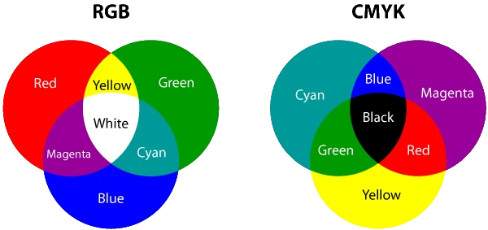

Базовыми цветами выбраны красный, зелёный и синий, отсюда и название цветовой модели RGB – по первым буквам названий цветов, red green blue. Изначально мы имеем черный цвет. Чёрный цвет – это ноль, ничего, отсутствие какого-либо цвета. Добавляя к нему базовые цвета в разных пропорциях будем получать нужный оттенок. Если смешать все три базовых цвета, то получим белый. Существует также обратная цветовая модель CMYK, которая образуется путём вычитания из белого. Базовыми цветами являются cyan (бирюзовый), magenta (пурпурный) и yellow (жёлтый). Если смешать все 3 цвета, то получим чёрный. Основное различие между этими цветовыми моделями в том, что RGB используется для представления цвета на экране, а CMYK – при печати изображений (т.к. печатаем мы обычно на белом, а не на чёрном).

### 

### **Палитра RGB**

Для кодирования цвета в палитре RGB отводится 3 байта: по 1 байту на каждый из базовых цветов. Диапазон значений для каждого цвета может изменяться от 0 до 255 (максимальное десятичное число, которое поместится в 1 байт). Всего таким образом можно закодировать более 16 миллионов различных цветов.



Вот некоторые примеры того, какие оттенки получатся, если смешивать базовые цвета в различных пропорциях. Отметим, что чем ближе значения к максимальным, тем более насыщенный цвет мы получим. Если все три значения равны 0, то получаем чёрный, а если все три максимальны и равны 255, то получаем белый цвет.

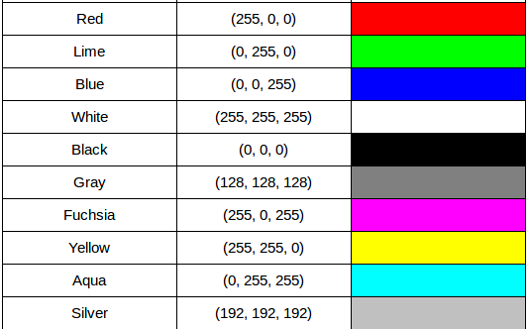

### 

### **Разрешение**

Кроме цветовой палитры, информационный объём изображения будет зависеть от разрешения, то есть количества пикселей по каждой из сторон. Часто разрешение обозначают плотностью расположения пикселей на 1 дюйм, такая характеристика **ppi**(pixels per inch).- пиксилей на дюйм

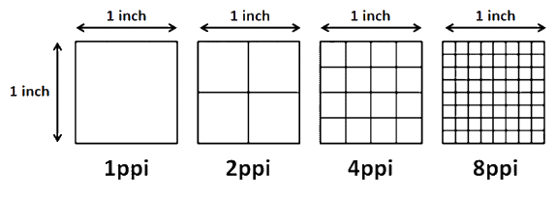

Например, если дано изображение с разрешением 4 ppi, то каждый квадратный дюйм изображения будет представлять собой квадрат 4 на 4 пикселя.

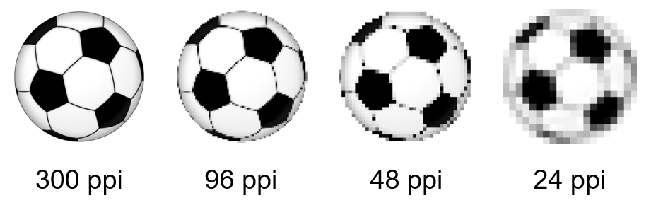

Очевидно, что чем больше разрешение, тем выше качество изображения. Чем больше пикселей, тем меньший физический размер они имеют. При разрешении в несколько сотен ppi пиксели уже не различимы.

### 

### Информационный объём изображения

Информационный объём изображения зависит от количества пикселей и глубины цвета и вычисляется по формуле:

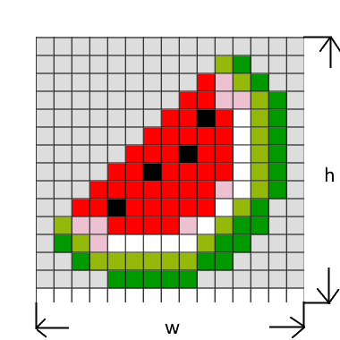

**I =** *w***⋅***h***⋅***i*

w - количество пикселей по горизонтали  
          h - количество пикселей по вертикали  
          i - глубина цвета (бит)

Рассмотрим примеры задач на нахождение информационного объёма изображений.

***Пример 1.****Определите информационный объём изображения размером 1024х768 пикселей, палитра которого состоит из 64 цветов.*

*Решение:*

*N = 64*

*2i = 64*

*i = 6 бит*

*I = w⋅h⋅i = 1024⋅768⋅6 = 4718592 бит = 576 Кбайт*

*Ответ: 576 Кбайт*

***Пример 2.****Фотография размером 2048х800 пикселей занимает в памяти 600 Кбайт. Сколько цветов в палитре изображения?*

*Решение:*

I *=k⋅i*

*k - количество символов в тексте*

*i - информационный объём одного символа*

*I = w⋅h⋅i  
2048⋅800⋅i = 600⋅1024⋅8  
i = 600⋅1024⋅8 / 2048⋅800​ = 3 бита  
N = 23 = 8 цветов*

*Ответ: 8 цветов****Пример 3.****Найдите информационный объём изображения с разрешением 200 ppi размером 3х4 дюйма в палитре RGB, i = 3 байта*

*Решение:*

*i = 3 байта  
w = 3⋅200 = 600  
h = 4⋅200 = 800  
I = 600⋅800⋅3 = 1440000 байт = 1406,25 Кбайт = 1,37 Мбайт*

*Ответ: 1,37 Мбайт****Пример 4.****Файл с изображением занимает 480 Кбайт. Известно, что его разрешение уменьшили с 600 ppi до 150 ppi, а количество цветов в палитре увеличили с 16 до 256. Определите информационный объём измененного файла.*

*Решение:*

*w1⋅h1 = 600x600   
w2⋅h2 = 150x150 (в 16 раз меньше)  
N1 = 16 цветов → i1 = 4 бита  
N2 = 256 цветов → i2 = 8 бит (в 2 раза больше)  
I2 = I1​⋅2/16​ = 480⋅2/16​ = 60 Кбайт*

*Ответ: 60 Кбайт*

Мы рассмотрели основные принципы кодирования и хранения растровых изображений, узнали о цветовых схемах, разрешении, научились решать задачи на нахождение информационного объёма графических файлов.

**Вопросы для самоконтроля:**

1. Какие символьные кодировки вам известны? В чём их особенности и отличия?
2. Какие основные группы символов присутствуют в большинстве кодировок?
3. От чего зависит информационный объём текста?
4. Что общего между мозаичными изображениями и формированием изображения на экране монитора?
5. Какие особенности нашего зрения положены в основу формирования изображений на экране компьютера?
6. Опишите цветовую модель RGB.

**Тема 5. Представление чисел в компьютере**

## Как представляются в компьютере целые числа?

## Как компьютер выполняет арифметические действия над целыми числами?

3. Как представляются в компьютере вещественные числа?

## 4. Как компьютер выполняет арифметические действия над нормализованными числами?

## Как представляются в компьютере целые числа?

Целые числа могут представляться в компьютере со знаком или без знака.

**Целые числа без знака**

Обычно занимают в памяти компьютера один или два байта. В однобайтовом формате принимают значения от 000000002​ до 111111112​. В двубайтовом формате — от 00000000 000000002​ до 11111111 111111112​.

**Диапазоны значений целых чисел без знака**

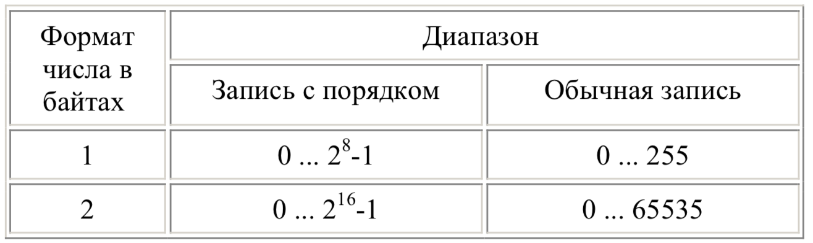

**Примеры:**

а) число 7210 = 10010002 в **однобайтовом** формате:

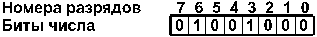

б) это же число в **двубайтовом** формате:



в) число 65535 в **двубайтовом** формате:

  
 

**Целые числа со знаком**

Обычно занимают в памяти компьютера один, два или четыре байта, при этом самый левый (старший) разряд содержит информацию о знаке числа.

**Диапазоны значений целых чисел со знаком**

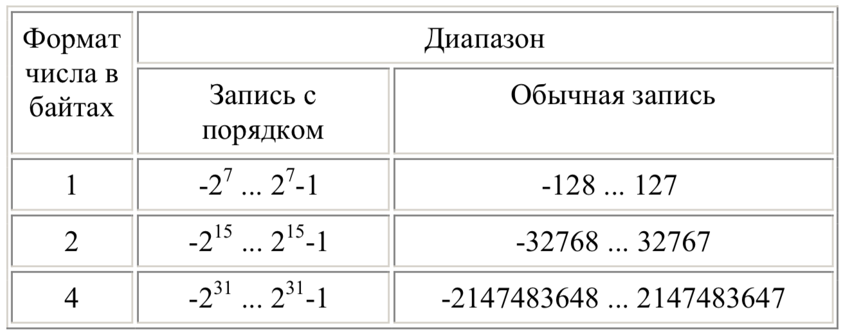

Рассмотрим особенности записи целых чисел со знаком на примере **однобайтового формата**, при котором для знака отводится один разряд, а для цифр абсолютной величины – семь разрядов.

В компьютерной технике применяются три формы записи (кодирования) целых чисел со знаком:

* **прямой** код,
* **обратный** код,
* **дополнительный** код.

Последние две формы применяются особенно широко, так как позволяют упростить конструкцию арифметико-логического устройства компьютера путем замены разнообразных арифметических операций операцией cложения.

**Положительные числа** в прямом, обратном и дополнительном кодах изображаются одинаково  -  двоичными кодами с цифрой 0 в знаковом разряде. Например:

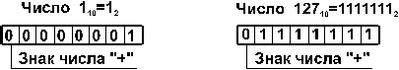

**Отрицательные числа** в прямом, обратном и дополнительном кодах имеют разное изображение.

1. **Прямой код**. В знаковый разряд помещается цифра 1, а в разряды цифровой части числа — двоичный код его абсолютной величины. Например:

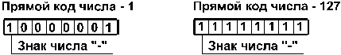

2. **Обратный код**. Получается инвертированием всех цифр двоичного кода абсолютной величины числа, включая разряд знака: нули заменяются единицами, а единицы — нулями. Например:

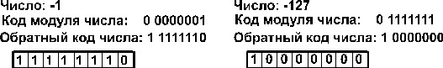

3. **Дополнительный код**. Получается образованием обратного кода с последующим прибавлением единицы к его младшему разряду. Например:



Обычно **отрицательные десятичные числа при вводе в машину автоматически преобразуются в обратный или дополнительный двоичный код** и в таком виде хранятся, перемещаются и участвуют в операциях. При выводе таких чисел из машины происходит **обратное преобразование в отрицательные десятичные числа.**

## **2. Как компьютер выполняет арифметические действия над целыми числами?**

## Сложение и вычитание

В большинстве компьютеров операция вычитания не используется. Вместо нее производится сложение обратных или дополнительных кодов уменьшаемого и вычитаемого. Это позволяет существенно упростить конструкцию АЛУ.

**1. А и В положительные.** При суммировании складываются все разряды, включая разряд знака. Так как знаковые разряды положительных слагаемых равны нулю, разряд знака суммы тоже равен нулю. Например:  
   
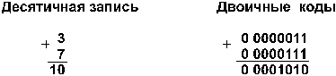  
Получен правильный результат.

**2. А положительное, B отрицательное и по абсолютной величине больше, чем А.** Например:  
   
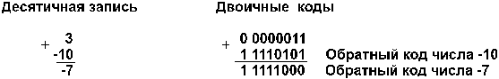  
Получен правильный результат в обратном коде. При переводе в прямой код биты цифровой части результата инвертируются: 1 0000111 = -710.

**3. А положительное, B отрицательное и по абсолютной величине меньше, чем А.** Например:

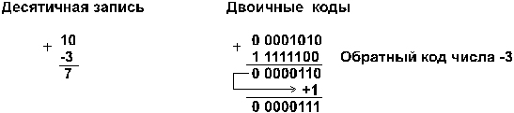  
   
Компьютер исправляет полученный первоначально неправильный результат (6 вместо 7) **переносом единицы** из знакового разряда в младший разряд суммы.

**4. А и В отрицательные.** Например:  
   
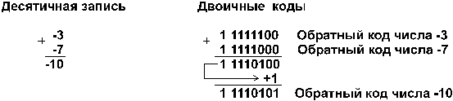

Полученный первоначально неправильный результат (обратный код числа -1110 вместо обратного кода числа -1010) компьютер исправляет переносом единицы из знакового разряда в младший разряд суммы. При переводе результата в прямой код биты цифровой части числа инвертируются: 1 0001010 = -1010.

При сложении может возникнуть ситуация, когда старшие разряды результата операции не помещаются в отведенной для него области памяти. Такая ситуация называется **переполнением разрядной сетки формата числа.** Для обнаружения переполнения и оповещения о возникшей ошибке в компьютере используются специальные средства. Ниже приведены два возможных случая переполнения.

**5. А и В положительные, сумма А+В больше, либо равна 2n-1,** где n — количество разрядов формата чисел (для однобайтового формата n=8, 2n-1 = 27 = 128). Например:  
   
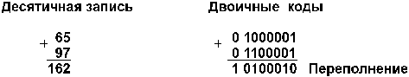

Семи разрядов цифровой части числового формата **недостаточно** для размещения восьмиразрядной суммы (16210 = 101000102), поэтому **старший разряд суммы оказывается в знаковом разряде.** Это вызывает **несовпадение знака суммы и знаков слагаемых**, что **является свидетельством переполнения разрядной сетки**.

**6. А и В отрицательные, сумма абсолютных величин А и В больше, либо равна 2n-1.** Например:

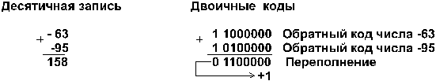

Здесь **знак суммы** тоже **не совпадает со знаками слагаемых**, что свидетельствует о **переполнении разрядной сетки**.

**Сложение дополнительных кодов.** Здесь также имеют место рассмотренные выше шесть случаев:

**1. А и В положительные.** Здесь нет отличий от случая 1, рассмотренного для обратного кода.

**2. А положительное, B отрицательное и по абсолютной величине больше, чем А.** Например:  
   
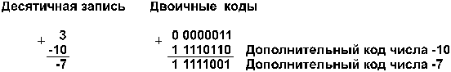  
   
Получен правильный результат в дополнительном коде. При переводе в прямой код биты цифровой части результата инвертируются и к младшему разряду прибавляется единица: 1 0000110 + 1 = 1 0000111 = -710.

**3. А положительное, B отрицательное и по абсолютной величине меньше, чем А.** Например:  
   
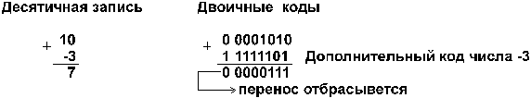  
Получен правильный результат. Единицу переноса из знакового разряда компьютер отбрасывает.

**4. А и В отрицательные.**

Например:  
   
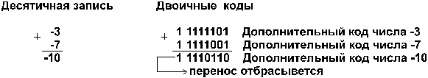  
Получен правильный результат в дополнительном коде. **Единицу переноса** из знакового разряда компьютер **отбрасывает**.

**Случаи переполнения** для дополнительных кодов рассматриваются по аналогии со случаями 5 и 6 для обратных кодов.

**Сравнение рассмотренных форм кодирования целых чисел со знаком показывает:**

* **на преобразование отрицательного числа в обратный код компьютер затрачивает меньше времени, чем на преобразование в дополнительный код,** так как последнее состоит из двух шагов — образования обратного кода и прибавления единицы к его младшему разряду;
* **время выполнения сложения для дополнительных кодов чисел меньше, чем для их обратных кодов,** потому что в таком сложении нет переноса единицы из знакового разряда в младший разряд результата.

**Умножение и деление**

Во многих компьютерах **умножение** производится как последовательность сложений и сдвигов. Для этого в АЛУ имеется **регистр**, называемый **накапливающим сумматором**, который до начала выполнения операции **содержит число ноль**. В процессе выполнения операции в нем поочередно размещаются **множимое** и **результаты промежуточных сложений**, а по завершении операции — **окончательный результат**.

Другой регистр АЛУ, участвующий в выполнении этой операции, **вначале содержит множитель**. Затем по мере выполнения сложений содержащееся в нем **число уменьшается**, **пока не достигнет нулевого значения.**

Для иллюстрации умножим 1100112 на 1011012.

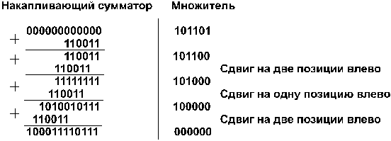

**Деление** для компьютера является трудной операцией. Обычно оно реализуется путем многократного прибавления к делимому дополнительного кода делителя.

**3. Как представляются в компьютере вещественные числа?**

**Форматы хранения вещественных чисел**

Вещественные числа в математических вычислениях не имеют ограничений на диапазон и точность представления чисел. Однако в компьютерах числа хранятся в регистрах и ячейках памяти с ограниченным количеством разрядов. Поэтому *точность представления вещественных чисел*, представимых в машине, *является конечной, а диапазон ограничен*.

При написании вещественных чисел в программах вместо привычной запятой принято ставить точку. Любое вещественное число можно представить в форме записи чисел с порядком основания системы счисления.

**Пример 4.4.** Десятичное число 1.756 в форме записи чисел с порядком основания системы счисления можно представить так:

1,756 · 100 = 0,1756 · 101 = 0,01756 · 102 = ...

или так:

17,56 · 10-1 = 175,6 · 10-2 = 1756,0 · 10-3 = ... .

Представлением числа с плавающей точкой называется представление числа ***N*** в системе счисления с основанием ***q*** в виде:

***N = m·q****p*,

где ***m*** - множитель, содержащий все цифры числа (мантисса), ***p*** - целое число, называемое порядком.

Если плавающая точка расположена в мантиссе перед первой значащей цифрой, то при фиксированном количестве разрядов, отведенных под мантиссу, обеспечивается запись максимального количества значащих цифр числа, т. е. максимальная точность представления числа в машине.

Если в мантиссе первая цифра после точки (запятой) отлична от нуля, то такое число называется нормализованным.

Мантиссу и порядок *q*-ичного числа принято записывать в системе с основанием *q*, а само основание — в десятичной системе.

**Пример 4.5.** Приведем примеры нормализованного представления числа в десятичной системе:

2178,01 = 0,217801 · 104

0,0045 = 0,45 · 10-2

Примеры в двоичной системе:

10110,01 = 0,1011001 · 2101 (порядок 1012 = 510)

Современными компьютерами поддерживаются несколько международных стандартных форматов хранения вещественных чисел с плавающей точкой, различающихся по точности, но все они имеют одинаковую структуру. Вещественное число хранится в трех частях: знак мантиссы, смещенный порядок и мантисса:

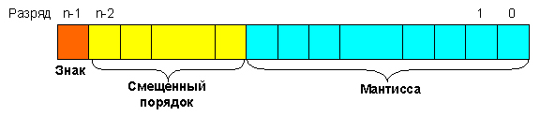

Смещенный порядок *n*-разрядного нормализованного числа вычисляется следующим образом: если для задания порядка выделено *k* разрядов, то к истинному значению порядка, представленного в дополнительном коде, прибавляют смещение, равное (2*k*-1 - 1).

Таким образом, порядок, принимающий значения в диапазоне от -128 до +127, преобразуется в смещенный порядок в диапазоне от 0 до 255. Смещенный порядок хранится в виде беззнакового числа, что упрощает операции сравнения, сложения и вычитания порядков, а также упрощает операцию сравнения самих нормализованных чисел.

Количество разрядов, отводимых под порядок, влияет на диапазон от наименьшего отличного от нуля числа до наибольшего числа, представимого в машине при заданном формате. Очевидно, что чем больше разрядов отводится под запись мантиссы, тем выше точность представления числа. В связи с тем, что у нормализованных вещественных чисел старший бит мантиссы всегда равен 1, этот старший бит не хранится в памяти.

Любое двоичное целое число, содержащее не более *m* разрядов, может быть без искажений преобразовано в вещественный формат.

Таблица 4.3. **Стандартные форматы представления вещественных чисел**

| **Формат** | **Что хранится** | **Кол-во битов, отводимых под смещенный порядок** | **Кол-во битов, отводимых под мантиссу** |
| --- | --- | --- | --- |
| Одинарный | 32-разрядное нормализованное число со знаком | 8 | 23 |
| Двойной | 64-разрядное нормализованное число со знаком | 11 | 52 |
| Расширенный | 80-разрядное число со знаком (возможно ненормализованные) | 15 | 64 |

**Пример 4.6.** Представление нормализованных чисел в одинарном формате.

Проиллюстрируем, как будет храниться число 37,1610. При переводе в двоичное число не получается точного перевода: 100101,(00101000111101011100) - дробная часть, заключенная в скобках, повторяется в периоде.

Переводим число в нормализованный вид:

0,100101(00101000111101011100) · 2110

Представим вещественное число в 32-разрядном формате:

1. Знак числа «+», поэтому в знаковый разряд (31) заносим 0.
2. Для задания порядка выделено 8 разрядов, к истинному значению порядка, представленного в дополнительном коде, прибавляем смещение (27 - 1) = 127. Так как порядок положительный, то прямой код порядка совпадает с дополнительным, вычислим смещенный порядок: 00000110 + 01111111 = 10000101. Заносим полученный смещенный порядок.
3. Заносим мантиссу, при этом старший разряд мантиссы убираем (он всегда равен 1).

|  |  |  |  |  |  |  |  |  |  |  |  |  |  |  |  |  |  |  |  |  |  |  |  |  |  |  |  |  |  |  |  |
| --- | --- | --- | --- | --- | --- | --- | --- | --- | --- | --- | --- | --- | --- | --- | --- | --- | --- | --- | --- | --- | --- | --- | --- | --- | --- | --- | --- | --- | --- | --- | --- |
| 0 | 1 | 0 | 0 | 0 | 0 | 1 | 0 | 1 | 0 | 0 | 1 | 0 | 1 | 0 | 0 | 1 | 0 | 1 | 0 | 0 | 0 | 1 | 1 | 1 | 1 | 0 | 1 | 0 | 1 | 1 | 1 |
| 31 | 30 | 29 | 28 | 27 | 26 | 25 | 24 | 23 | 22 | 21 | 20 | 19 | 18 | 17 | 16 | 15 | 14 | 13 | 12 | 11 | 10 | 9 | 8 | 7 | 6 | 5 | 4 | 3 | 2 | 1 | 0 |
| Знак | Смещенный порядок | | | | | | | | Мантисса | | | | | | | | | | | | | | | | | | | | | | |

В данном примере мы смогли перенести не все разряда, они были утеряны с потерей точности представления числа.

## **4. Как компьютер выполняет арифметические действия над нормализованными числами?**

К началу выполнения арифметического действия операнды операции помещаются в соответствующие регистры АЛУ.

### Сложение и вычитание

При сложении и вычитании сначала производится подготовительная операция, называемая **выравниванием порядков**.

|  |
| --- |
| **В процессе выравнивания порядков мантисса числа с меньшим порядком сдвигается в своем регистре вправо на количество разрядов, равное разности порядков операндов. После каждого сдвига порядок увеличивается на единицу.** |

В результате выравнивания порядков одноименные разряды чисел оказываются расположенными в соответствующих разрядах обоих регистров, после чего **мантиссы складываются или вычитаются**. В случае необходимости полученный результат нормализуется путем сдвига мантиссы результата влево. После каждого сдвига влево порядок результата уменьшается на единицу.

**Пример 1.** Сложить двоичные нормализованные числа 0.10111**.**2-1 и 0.11011**.**210. Разность порядков слагаемых здесь равна трем, поэтому перед сложением мантисса первого числа сдвигается на три разряда вправо:

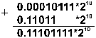

**Пример 2.** Выполнить вычитание двоичных нормализованных чисел 0.10101**.**210 и 0.11101**.**21. Разность порядков уменьшаемого и вычитаемого здесь равна единице, поэтому перед вычитанием мантисса второго числа сдвигается на один разряд вправо:

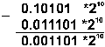

Результат получился **не нормализованным**, поэтому его **мантисса сдвигается влево на два разряда** с соответствующим уменьшением порядка на две единицы: 0.1101**.**20.

### Умножение

|  |
| --- |
| **При умножении двух нормализованных чисел их порядки складываются, а мантиссы перемножаются.** |

**Пример 3.** Выполнить умножение двоичных нормализованных чисел:

(0.11101**.**2101)**.**(0.1001**.**211) = (0.11101**.**0.1001)**.**2(101+11) = 0.100000101**.**21000.

### Деление

|  |
| --- |
| **При делении двух нормализованных чисел из порядка делимого вычитается порядок делителя, а мантисса делимого делится на мантиссу делителя. Затем в случае необходимости полученный результат нормализуется.** |

**Пример 4.** Выполнить деление двоичных нормализованных чисел:

0.1111**.**2100 : 0.101**.**211 = (0.1111 : 0.101) **.**2(100-11) = 1.1**.**21 = 0.11**.**210.

Использование представления чисел с плавающей точкой существенно усложняет схему арифметико-логического устройства.

**Тема 6. Сжатие данных**

### **Частотно-зависимое кодирование. Метод Шеннона-Фано**

* 1. **Словарное сжатие**

### **Частотно-зависимое кодирование. Метод Шеннона-Фано**

Следующими важнейшими задачами, рассматриваемыми в теории  кодирования, являются принципы наиболее экономичного кодирования  информации для уменьшения объема, а также разработка приемов,  обеспечивающих надежность передачи информации по каналам связи,  защита от помех.

Объём информации имеет большое значение для хранения и передачи  информации. Двоичное представление информации обычно имеет  некоторую избыточность, поэтому были разработаны специальные методы  (алгоритмы) сжатия информации, с помощью которых можно уменьшить

объем.

Существуют как универсальные алгоритмы, которые рассматривают  информацию, как набор битов, так и специализированные, которые  предназначенные для сжатия информации определённого типа, например,  графической. Цель сжатия - уменьшение количества бит, необходимых для  хранения или передачи данных. Методы сжатия можно разделить на  сжатие без потерь и с потерями. Рассмотрим некоторые общие методы без  потерь:

• частотно-зависимое (frequency-dependent encoding) кодирование;

• систему сжатия Лемпеля-Зива (Lempel-Ziv encoding), кодирование с адаптивным словарем (dictionary encoding, adaptive dictionary encoding).

•

До сих пор мы работали с алфавитным равномерным кодированием, в  этом случае двоичный код строится кодовыми словами равной длины, такое  кодирование используется при представлении информации в компьютере.  Для более экономичного представления можно использовать алфавитное  неравномерное кодирование, при этом знаки первичного алфавита  кодируются кодовыми словами различной длины. При таком кодировании  возникает проблема однозначности декодирования, различимости кодовых  слов. Один из способов для различимости кодовых слов – использование  префиксных кодов.

**Префиксные коды,** это коды, которые удовлетворяют условию Фано: неравномерный код может быть однозначно декодирован, если никакое  кодовое слово не совпадает с началом (префиксом) какого-либо другого  кодового слова.

Относительная частота, т.е. вероятность появления различных букв в  тексте (или сообщении) различна и при частотно-зависимом кодировании

длина кодового слова символа первичного алфавита обратно  пропорциональна частоте появления этого символа в тексте, т.е. символы,  которые чаще появляются в сообщении, кодируются словами меньшей  длины. Мы рассмотрим два таких кода.

Префисный код Шеннона-Фано был предложен в 1948-1949 гг.  независимо Р. Фано и К. Шенноном [2]. Кодирование осуществляется  следующим образом:

• символы в таблице располагаются в порядке убывания вероятностей (относительных частот) появления в тексте;

• знаки делятся на две группы таким образом, чтобы суммы  вероятностей в каждой из них были бы более близкими к равенству,  первой группе в соответствие ставится знак – 0, второй – 1;

• продолжаем деление каждой из групп на подгруппы по этой же схеме,  пока это возможно.

Рассмотрим алгоритм кодирования на примере. Первым шагом  расположим символы в таблице в порядке убывания вероятностей (*Рис. 1*).  Вторым шагом разделим знаки на две группы таким образом, чтобы суммы  вероятностей в каждой из них были бы более близкими к равенству. В  нашем случае – это группа из символов c суммой вероятностей

0,3 + 0,2 = 0,5 и символы с суммой вероятностей 0,2 + 0,15 + 0,1 + 0,05 = 0,5. Первой группе поставим в соответствие 0, второй 1.  Третьим шагом делим первую группу, в данном случае возможен  только один вариант.

Четвертым шагом делим вторую группу это символ a3 с вероятностью  0,2 и символы a4, a5, a6 с суммой вероятностей 0,15+0,1+0,05=0,3.

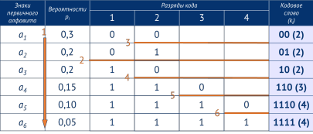*Рис. 1*

Средняя длина кода рассчитывается по следующей формуле:

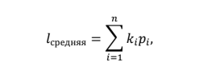

где – длина кодового слова с вероятностью появления в тексте 

Для нашего примера средняя длина:

При равномерном алфавитном двоичном кодировании (не  рассматриваем конкретное представление в компьютере), длина кодового  слова получается из соотношения 2k ≥ N, где *N* – количество символов в  первичном алфавите, *k* – наименьшее натуральное удовлетворяющее  неравенству, длина кодового слова. В случае равномерного кодирования  все длины в рассматриваемом примере равны 3, так как 23 ≥ 6 и средняя  длина – 3:

Lсредняя= 0,3 ∗ 3 + 0,2 ∗ 3 + 0,2 ∗ 3 + 0,15 ∗ 3 + 0,1 ∗ 3 + 0,05 ∗ 3 = 3 Префиксный код Хаффмана был предложен Дэвидом Хаффманом в  1952 году. Кодирование осуществляется следующим образом: • символы в таблице располагаются в порядке убывания вероятностей (относительных частот) появления в тексте;

• создается новый вспомогательный алфавит объединением двух  знаков с наименьшей вероятностью и заменой их одним знаком с вероятностью равной сумме, затем знаки переупорядочиваются по  убыванию;

• аналогичным образом продолжается создание новых алфавитов, пока  в алфавите не останется 2 знака;

• в обратном направлении проводится кодирование.

Рассмотрим кодирование по схеме на том же алфавите. Понадобится  четыре шага до получения алфавита из двух знаков (см. Рис. 2). Для  упорядочивания промежуточного алфавита, в случае равенства  вероятностей, новый символ добавляем последним.

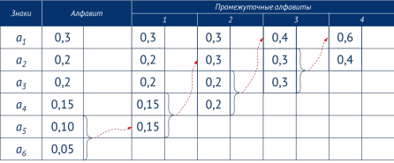*Рис. 2*

Кодируем в обратном направлении, последним символам ставим в  соответствие 0 – символу с большей вероятностью и 1 – с меньшей,  переходя к предыдущему алфавиту, к кодовому слову для объединенных  символов добавляем справа 0 и 1 сверху вниз (Рис. 3).

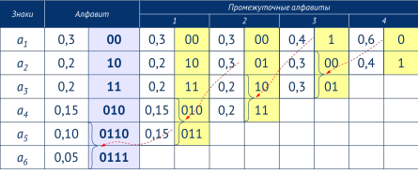*Рис. 3*

Рассчитаем среднюю длину кода:

Lсредняя = 0,3 ∗ 2 + 0,2 ∗ 2 + 0,2 ∗ 2 + 0,15 ∗ 3 + 0,1 ∗ 4 + 0,05 ∗ 4 = 2,45 Коды, получаемые по схеме Фано-Шеннона и Хаффмена,  удовлетворяют условию Фано по построению.

Не смотря на то, что в предложенном примере средние длины кодов  получились равными, в общем случае, код Хаффмана является самым  экономным, т.е. ни для какого метода алфавитного кодирования средняя  длина кода не может оказаться меньше, чем у кода Хаффмана [2].

***Словарное сжатие***

Словарные методы обеспечивают сжатие в основном за счет замены  повторяющихся цепочек знаков более короткими ссылками на ранее  встретившиеся цепочки, которые хранятся в специальном «словаре» [3].

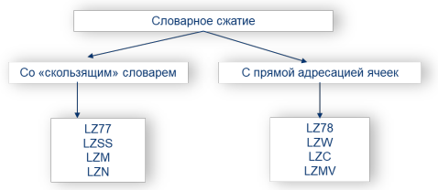

Алгоритм LZ77 был опубликован в 1977 г. Разработан израильскими  математиками Якобом Зивом (Ziv) и Авраамом Лемпелом (Lempel). В  дальнейшем на основе этого алгоритма были созданы другие алгоритмы,  которые объединили в группу алгоритмов со «скользящим» словарем (Рис.  4).

Данные алгоритмы используют в архиваторах и различных форматов,  некоторые из них приведены в Таблица 1.

*Таблица 1*

|  |  |
| --- | --- |
| Программы | Алгоритмы кодирования |
| Zip (zip) | LZW, LZ77, Хаффмана |
| Gzip (gz) | LZ77, Хаффмана |
| 7-zip | LZMA, Хаффмана |
| Форматы | Алгоритмы кодирования |
| gif | LZW |
| png | LZ77, Хаффмана |
| tiff | LZW |

Одним из этой группы является алгоритм LZSS разработанный в 1982  году Лемпелем, Зивом, Сторером и Шаманским. LZSS использует часть уже  просмотренной части сообщения как словарь. Чтобы добиться сжатия, он  пытается заменить очередной символ или фрагмент сообщения кодом,

который указывает на такой же символ или фрагмент, хранящийся в словаре, если он есть.

LZSS использует «скользящее» по сообщению окно, разделенное на  две неравные части. Первая, большая по размеру (словарь), включает уже  просмотренную часть сообщения.

Вторая, намного меньшая, является буфером, содержащим еще  незакодированные символы входного потока. Поиск повторяющихся  цепочек ведется только внутри рамки словаря. Код начинается с  однобитного префикса для отличия кода от символа. Если префикс x равен  1, то далее идет код, который состоит из пары [d,l]: смещение от начала  словаря и длина фрагмента. Окно сдвигается ровно на длину найденной  подстроки или на 1, если не найдено вхождение подстроки из буфера в  словарь.

Закодируем по алгоритму LZSS следующую строку (Рис. 5): 

*Рис. 5*

При сжатии с LZSS используем словарь из 8 знаков и буфер из 5  знаков. В этом случае максимальное смещение от начала словаря – 7,  следовательно, для кодирования смещения необходимо 3 бита,  максимальная длина цепочки не может превышать размер буфера,  следовательно, 5, для кодирования потребуется 3 бита (22<5<23), для  кодирования битового префикса – 1 бит. Длина кода цепочки x[d,l]: 1+3+3=7  битов.

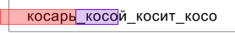

*Рис. 6*

После седьмого шага выполнения алгоритма сжатия положение  буфера и словаря будут иметь положения, как показано на рисунке Рис. 6.  Код сообщения: 0к+0о+0с+0а+0р+0ь+0\_, а его длина в битах равна  9+9+9+9+9+9+9=63.

На восьмом шаге в словаре возникает цепочка, как и в буфере: кос  (Рис. 7). К коду добавляется 1[1,3], и длина сообщения становится равна  9+9+9+9+9+9+9+7=70.

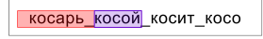

*Рис. 7*

После обработки всего сообщения (Рис. 8) получаем код:

0к+0о+0с+0а+0р+0ь+0\_+1[1,3]+1[6,1]+0й+1[2,4]+0и+0т+1[2,4]+1[0,1] Длина кода в битах равна 9+9+9+9+9+9+9+7+7+9+7+9+9+7+7=125.

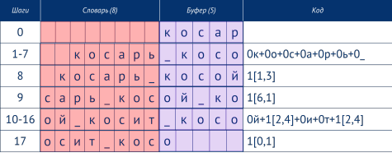*Рис. 8*

Сообщение состоит из 23 символов, при представлении в компьютере,  если символ кодируется 8 битами, например, с использованием ASCII, то  длина сообщения в битах равна 23 \* 8 = 184. Сжатое сообщение – 125  битов. Длина сжатого кода составляет 68% от 8-битного представления.

Пример декодирования следующего закодированного сообщения: 0к+0р+0а+0с+0н+1[5,1]+0я+0\_+1[0,4]+1[4,1]+1[0,1] показано на рисунке Рис. 9.

LZ77 и LZSS обладают следующими очевидными недостатками: • работают медленно;

• невозможность кодирования подстрок, отстоящих друг от друга на  расстоянии, большем длины словаря;

• длина подстроки, которую можно закодировать, ограничена размером  буфера.

В 1978 г. авторами алгоритма LZ77 был разработан алгоритм LZ78,  лишенный недостатков предыдущих: не использует «скользящее» окно,  хранит словарь из уже просмотренных фраз, в словаре нет одинаковых  фраз, каждый код состоит из номера (индекса) фразы в словаре или  префикса 0 и символа, от размера словаря зависит размер получаемых  кодов. А в 1984 г. Уэлчем (Welch) путем модификации LZ78 был  создан алгоритм LZW. Алгоритм запатентован.

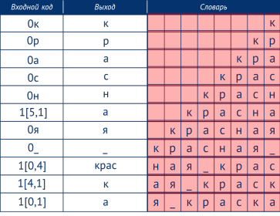*Рис. 9*

Алгоритм динамически создает таблицу для преобразования символов.  Таблица инициализируется всеми односимвольными фразами (обычно 256  символами ASCII), кроме того для очистки и кода конца информации  зарезервированы значения 256 и 257.

При заполнении таблицы определенными последовательностям  символов ставится в соответствие код фиксированной длины, этот код  является индексом создаваемой таблицы. Длина кода от 9 до 12 бит, и  тогда под коды выделяют значения от 258 до 4095.

Алгоритм кодирования:

1 шаг. Инициализация входной фразы w первым символом сообщения. 2 шаг. Считывается очередной символ K из кодируемого сообщения. 3 шаг. Если конец сообщения, то выдать код для w и завершить. 4 шаг. Если фраза wK уже есть в словаре, то

присвоить входной фразе значение wK и перейти к шагу 2, иначе выдать  код w, добавить wK в словарь, присвоить входной фразе w значение K,  перейти к шагу 2.

Рассмотрим на примере алгоритм LZW, закодируем фразу на рисунке  Рис. 5. Размер словаря – 500 фраз, код – 9 бит.

Первый проход изображен на рисунке Рис. 10.

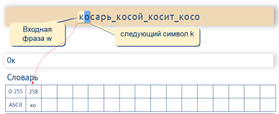*Рис. 10*

*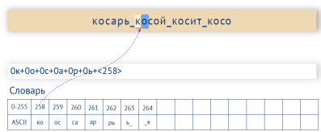Рис. 11*

*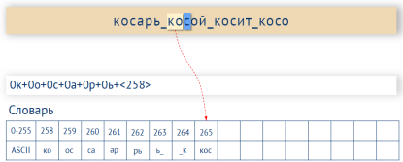Рис. 12*

Восьмой и девятый проход – на рисунках Рис. 11 и Рис. 12. Мы видим,  что во входной фразе хранится w = «k», считывается K = «о» (Рис. 11).  Фраза «ко» есть в словаре под индексом 256, присваиваем входной фразе  w = «ко» и считываем следующий символ K = «с», выдаем код 256 (Рис. 12),  присваиваем w = «с» и переходим ко второму шагу алгоритма.

Все шаги изображены на Рис. 13. В результате работы алгоритма  получаем код:

0к+0о+0с+0а+0p+0ь+0\_+<258>+0с+0о+0й+<264>+<259>+0и+0т+<269>+<266>

Сообщение, если символ кодируется 8 битами (например, ASCII) – 184  бита. Сжатое сообщение – 153 бита. Длина сжатого кода составляет 83% от  8-битного представления.

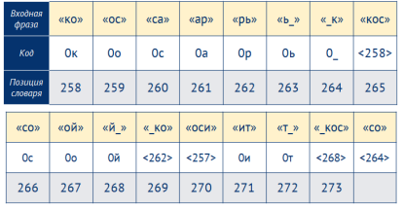*Рис. 13*

*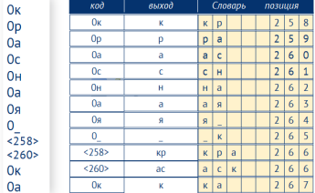*

*Рис. 14*

Пример декодирования сообщения:

0к+0р+0а+0с+0н+0а+0я+0\_+<258>+ +<260>+0к+0а

изображено на рисунке Рис. 14.

**Тема 7. Алгебра логики**

1. Понятие - алгебра логики.
2. Логическая формула

## Логический элемент компьютера

1. Триггер
2. Сумматор

## Таблица истинности

## Переключательная схема

## Решение логических задач

1. **Понятие - алгебра логики.**

*Алгебра логики* - это раздел математики, изучающий высказывания, рассматриваемые со стороны их логических значений (истинности или ложности) и логических операций над ними.

Алгебра логики возникла в середине ХIХ века в трудах английского математика **Джорджа Буля**. Ее создание представляло собой попытку решать традиционные логические задачи алгебраическими методами.

*Логическое высказывание* - это любое повествовательное предложение, в отношении которого можно однозначно сказать, истинно оно или ложно.

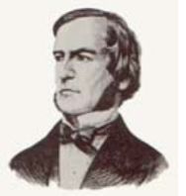

     Джордж Буль

Так, например, предложение "*6 - четное число*" следует считать высказыванием, так как оно истинное. Предложение "*Рим - столица Франции*" тоже высказывание, так как оно ложное.

Разумеется, **не всякое предложение является логическим высказыванием**. Высказываниями не являются, например, предложения "*ученик десятого класса*" и "*информатика - интересный предмет*". Первое предложение ничего не утверждает об ученике, а второе использует слишком неопределённое понятие "*интересный предмет*". Вопросительные и восклицательные предложения также не являются высказываниями, поскольку говорить об их истинности или ложности не имеет смысла.

Предложения типа "*в городе****A****более миллиона жителей*", "*у него голубые глаза*" не являются высказываниями, так как для выяснения их истинности или ложности нужны дополнительные сведения: о каком конкретно городе или человеке идет речь. Такие предложения называются *высказывательными формами*.

*Высказывательная форма* - это повествовательное предложение, которое прямо или косвенно содержит хотя бы одну переменную и становится высказыванием, когда все переменные замещаются своими значениями.

Алгебра логики рассматривает любое высказывание только с одной точки зрения - является ли оно истинным или ложным. Заметим, что **зачастую трудно установить истинность высказывания**. Так, например, высказывание "*площадь поверхности Индийского океана равна 75 млн кв. км*" в одной ситуации можно посчитать ложным, а в другой - истинным. Ложным - так как указанное значение неточное и вообще не является постоянным. Истинным - если рассматривать его как некоторое приближение, приемлемое на практике.

Употребляемые в обычной речи слова и словосочетания **"не"**, **"и"**, **"или"**, **"если... , то"**, **"тогда и только тогда"** и другие позволяют из уже заданных высказываний строить новые высказывания. Такие слова и словосочетания называются **логическими связками.**

Bысказывания, образованные из других высказываний с помощью логических связок, называются **составными.** Высказывания, не являющиеся составными, называются **элементарными.**

Так, например, из элементарных высказываний "*Петров врач*", "*Петров - шахматист*" при помощи связки "*и*" можно получить составное высказывание "*Петров - врач и шахматист*", понимаемое как "*Петров - врач, хорошо играющий в шахматы*".

При помощи связки "*или*" из этих же высказываний можно получить составное высказывание "*Петров - врач или шахматист*", понимаемое в алгебре логики как "*Петров или врач, или шахматист, или и врач и шахматист одновременно*".

Истинность или ложность получаемых, таким образом, составных высказываний зависит от истинности или ложности элементарных высказываний.

Чтобы обращаться к логическим высказываниям, им назначают имена. Пусть через **А** обозначено высказывание *"Тимур поедет летом на море",* а через **В** высказывание *"Тимур летом отправится в горы".* Тогда составное высказывание *"Тимур летом побывает и на море, и в горах"* можно кратко записать как **А и В**. Здесь **"и"** - логическая связка, **А, В** - логические переменные, которые мoгут принимать только два значения - "истина" или "ложь", обозначаемые, соответственно, "1" и "0".

Каждая логическая связка рассматривается как операция над логическими высказываниями и имеет свое название и обозначение:

**НЕ**  Операция, выражаемая словом *"не",* называется **отрицанием** и обозначается чертой над высказыванием (или знаком ¬). Высказывание *A*ˉ истинно, когда A ложно, и ложно, когда A истинно. Пример. "*Луна - спутник Земли*" (А); "*Луна - не спутник Земли*" (*A*ˉ).

**И**  Операция, выражаемая связкой *"и",* называется **конъюнкцией** (лат. conjunctio - соединение) или логическим умножением и обозначается точкой ⋅ (может также обозначаться знаками  ∧ или &). Высказывание А ⋅В истинно тогда и только тогда, когда оба высказывания **А** и **В** истинны. Например, высказывание *"10 делится на 2 и 5 больше 3"* истинно, а высказывания *"10 делится на 2 и 5 не больше 3", "10 не делится на 2 и 5 больше 3", "10 не делится на 2 и 5 не больше 3"* - ложны.

**ИЛИ**  Операция, выражаемая связкой *"или"* (в неисключающем смысле этого слова), называется **дизъюнкцией** (лат. disjunctio - разделение) или логическим сложением и обозначается знаком  ∨ (или плюсом). Высказывание А∨В ложно тогда и только тогда, когда оба высказывания А и В ложны. Например, высказывание *"10 не делится на 2 или 5 не больше 3"*ложно, а высказывания *"10 делится на 2 или 5 больше 3", "10 делится на 2 или 5 не больше 3", "10 не делится на 2 или 5 больше 3"* - истинны.

**ЕСЛИ-ТО**   Операция, выражаемая связками *"если ..., то", "из ... следует", "... влечет ...",* называется **импликацией** (лат. *implico* - тесно связаны) и обозначается знаком  →. Высказывание  *A*→*B* ложно тогда и только тогда, когда **А** истинно, а **В** ложно.

**Каким же образом импликация связывает два элементарных высказывания?** Покажем это на примере высказываний: *"данный четырёхугольник - квадрат"* (**А**) и *"около данного четырёхугольника можно описать окружность"* (**В**). Рассмотрим составное высказывание *A*→*B*, понимаемое как *"если данный четырёхугольник квадрат, то около него можно описать окружность".* Есть **три варианта,** когда высказывание  *A*→*B* истинно:

1. **А** истинно и **В** истинно, то есть данный четырёхугольник квадрат, и около него можно описать окружность;
2. **А** ложно и **В** истинно, то есть данный четырёхугольник не является квадратом, но около него можно описать окружность (разумеется, это справедливо не для всякого четырёхугольника);
3. **A** ложно и **B** ложно, то есть данный четырёхугольник не является квадратом, и около него нельзя описать окружность.

**Ложен только один вариант, когда А истинно, а В ложно**, то есть данный четырёхугольник является квадратом, но около него нельзя описать окружность.

В обычной речи связка *"если ..., то"* описывает причинно-следственную связь между высказываниями. Но в логических операциях смысл высказываний не учитывается. Рассматривается только их истинность или ложность. Поэтому не надо смущаться "бессмысленностью" импликаций, образованных высказываниями, совершенно не связанными по содержанию. Например, такими: *"если президент США - демократ, то в Африке водятся жирафы", "если арбуз - ягода, то в бензоколонке есть бензин".*

**РАВНОСИЛЬНО** Операция, выражаемая связками "*тогда и только тогда*", "*необходимо и достаточно*", "... *равносильно* ...", называется **эквиваленцией** или двойной импликацией и обозначается знаком  ↔ или ~ . Высказывание  *A*↔*B* истинно тогда и только тогда, когда значения **А** и **В** совпадают. Например, высказывания *"24 делится на 6 тогда и только тогда, когда 24 делится на 3", "23 делится на 6 тогда и только тогда, когда 23 делится на 3"* истинны, а высказывания *"24 делится на 6 тогда и только тогда, когда 24 делится на 5", "21 делится на 6 тогда и только тогда, когда 21 делится на 3"* ложны.

Высказывания **А** и **В,** образующие составное высказывание  *A*↔*B*, могут быть совершенно не связаны по содержанию, например: *"три больше двух"* (**А**), *"пингвины живут в Антарктиде"* (**В**). Отрицаниями этих высказываний являются высказывания *"три не больше двух"* (*A*ˉ), *"пингвины не живут в Антарктиде"*(*B*ˉ). Образованные из высказываний **А** и **В** составные высказывания  *A*↔*B* и *A*ˉ↔*B*ˉ истинны, а высказывания  *A*↔*B*ˉ и *A*ˉ↔*B* - ложны.

Итак, нами рассмотрены пять логических операций: отрицание, конъюнкция, дизъюнкция, импликация и эквиваленция.

* *Импликацию* можно выразить через дизъюнкцию и отрицание:  *A*→*B*=*A*ˉ∨*B*
* *Эквиваленцию* можно выразить через *отрицание*, *дизъюнкцию* и *конъюнкцию*:  *A*↔*B*=(*A*ˉ∨*B*)⋅(*B*ˉ∨*A*)

Таким образом, **операций отрицания, дизъюнкции и конъюнкции достаточно, чтобы описывать и обрабатывать логические высказывания.**

Порядок выполнения логических операций задается круглыми скобками. Но для уменьшения числа скобок договорились считать, что сначала выполняется операция отрицания ("не"), затем конъюнкция ("и"), после конъюнкции - дизъюнкция ("или") и в последнюю очередь - импликация.

**2. Логическая формула**

С помощью логических переменных и символов логических операций любое высказывание можно формализовать, то есть *заменить логической формулой.*

Определение *логической формулы*:

1. Всякая логическая переменная и символы "истина" ("1") и "ложь" ("0") - формулы.
2. Если А и В - формулы, то *A*⋅*B*,  *A*∨*B*,  *A*→*B*,  *A*↔*B* - формулы.
3. Никаких других формул в алгебре логики нет.

В п. 1 определены **элементарные формулы**; в п. 2 даны **правила образования из любых данных формул новых формул.**

В качестве примера рассмотрим высказывание *"если я куплю яблоки или абрикосы, то приготовлю фруктовый пирог".* Это высказывание формализуется в виде  (*A*∨*B*)→*C*. Такая же формула соответствует высказыванию *"если Игорь знает английский или японский язык, то он получит место переводчика".*

Как показывает анализ формулы  (*A*∨*B*)→*C*, при определённых сочетаниях значений переменных **A, B** и **C** она принимает значение "истина", а при некоторых других сочетаниях - значение "ложь" (разберите самостоятельно эти случаи). Такие формулы называются **выполнимыми**.

Некоторые формулы принимают значение "истина" при любых значениях истинности входящих в них переменных. Таковой будет, например, формула  *A*∨*A*ˉ, соответствующая высказыванию *"Этот треугольник прямоугольный или косоугольный".* Эта формула истинна и тогда, когда треугольник прямоугольный, и тогда, когда треугольник не прямоугольный. Такие формулы называются **тождественно истинными формулами** или **тавтологиями**. Высказывания, которые формализуются тавтологиями, называются **логически истинными высказываниями.**

В качестве другого примера рассмотрим формулу  *A*⋅*A*ˉ, которой соответствует, например, высказывание *"Катя самая высокая девочка в классе, и в классе есть девочки выше Кати".* Очевидно, что эта формула ложна. Такие формулы называются **тождественно ложными формулами** или **противоречиями**. Высказывания, которые формализуются противоречиями, называются **логически ложными высказываниями.**

Если две формулы А и В одновременно, то есть при одинаковых наборах значений входящих в них переменных, принимают одинаковые значения, то они называются **равносильными**.

Равносильность двух формул алгебры логики обозначается символом "=" или символом "≡" Замена формулы другой, ей равносильной, называется **равносильным преобразованием** данной формулы.

**Связь между алгеброй логики и двоичным кодированием**

Математический аппарат алгебры логики очень удобен для описания того, как функционируют аппаратные средства компьютера, поскольку основной системой счисления в компьютере является двоичная, в которой используются цифры 1 и 0, а значений логических переменных тоже два: “1” и “0”.

Из этого следует два вывода:

1. одни и те же устройства компьютера могут применяться для обработки и хранения как числовой информации, представленной в двоичной системе счисления, так и логических переменных;
2. на этапе конструирования аппаратных средств алгебра логики позволяет значительно упростить логические функции, описывающие функционирование схем компьютера, и, следовательно, уменьшить число элементарных логических элементов, из десятков тысяч которых состоят основные узлы компьютера.

## 3. Логический элемент компьютера

*Логический элемент компьютера* - это часть электронной логичеcкой схемы, которая реализует элементарную логическую функцию.

**Логическими элементами** компьютеров являются электронные схемы **И, ИЛИ, НЕ, И НЕ, ИЛИ НЕ** и другие (называемые также **вентилями**), а также **триггер.**

С помощью этих схем можно реализовать любую логическую функцию, описывающую работу устройств компьютера. Обычно у вентилей бывает от двух до восьми входов и один или два выхода.

Чтобы представить два логических состояния - “1” и “0” в вентилях, соответствующие им входные и выходные сигналы имеют один из двух установленных уровней напряжения. Например, +5 вольт и 0 вольт.

Высокий уровень обычно соответствует значению “истина” (“1”), а низкий - значению “ложь” (“0”).

*Каждый логический элемент имеет свое условное обозначение, которое выражает его логическую функцию, но не указывает на то, какая именно электронная схема в нем реализована.* Это упрощает запись и понимание сложных логических схем.

Работу логических элементов описывают с помощью таблиц истинности.

*Таблица истинности* - это табличное представление логической схемы (операции), в котором перечислены все возможные сочетания значений истинности входных сигналов (операндов) вместе со значением истинности выходного сигнала (результата операции) для каждого из этих сочетаний.

### С х е м а   И

**Схема И реализует конъюнкцию двух или более логических значений.** Условное обозначение на структурных схемах схемы **И** с двумя входами представлено на рис. 1.

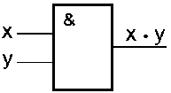  
                   Рис. 1

Таблица истинности схемы **И**

|  |  |  |
| --- | --- | --- |
| **x** | **y** | **x.y** |
| **0** | **0** | **0** |
| **0** | **1** | **0** |
| **1** | **0** | **0** |
| **1** | **1** | **1** |

**Единица на выходе схемы И будет тогда и только тогда, когда на всех входах будут единицы. Когда хотя бы на одном входе будет ноль, на выходе также будет ноль.**

Связь между выходом  z  этой схемы и входами  x  и  y  описывается соотношением:   **z = x.y**  
(читается как **"x и y"**). Операция конъюнкции на структурных схемах обозначается знаком  **"&"**  (читается как **"амперсэнд"**),  являющимся сокращенной записью английского слова  **and.**  
 С х е м а   ИЛИ

**Схема  ИЛИ  реализует дизъюнкцию двух или более логических значений.** Когда хотя бы на одном входе схемы  **ИЛИ**  будет единица, на её выходе также будет единица.

Условное обозначение на структурных схемах схемы **ИЛИ** с двумя входами представлено на рис. 2.   Знак **"1"** на схеме — от устаревшего обозначения дизъюнкции как   **">=1"**  (т.е. значение дизъюнкции равно единице, если сумма значений операндов больше или равна 1).    Связь между выходом  **z**  этой схемы и входами  **x**  и  **y**   описывается соотношением:  **z = x v y**  (читается как **"x или y"**).

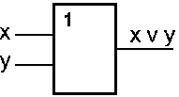  
                  Рис. 2

Таблица истинности схемы **ИЛИ**

|  |  |  |
| --- | --- | --- |
| **x** | **y** | **x v y** |
| **0** | **0** | **0** |
| **0** | **1** | **1** |
| **1** | **0** | **1** |
| **1** | **1** | **1** |

### С х е м а   НЕ

Схема   **НЕ**  (инвертор) реализует операцию отрицания.  Связь между входом   **x** этой схемы и выходом  **z**  можно записать соотношением   **z** =, где  читается как **"не x"** или **"инверсия х".**

Если на входе схемы  **0,**  то на выходе  **1.**  Когда на входе  **1,**  на выходе  **0.**  Условное обозначение на структурных схемах инвертора — на рисунке 5.3

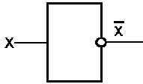  
                   Рис. 3

Таблица истинности схемы **НЕ**

|  |  |
| --- | --- |
| **x** | http://book.kbsu.ru/theory/chapter5/0010.gif |
| **0** | **1** |
| **1** | **0** |

### С х е м а   И—НЕ

Схема **И—НЕ** состоит из элемента **И** и инвертора и осуществляет отрицание результата схемы **И.** Связь между выходом **z** и входами **x** и **y** схемы записывают следующим образом: , где     читается как   **"инверсия x и y".**   Условное обозначение на структурных схемах схемы   **И—НЕ**  с двумя входами представлено на рисунке 4.

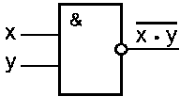  
                   Рис. 4

Таблица истинности схемы И—НЕ

|  |  |  |
| --- | --- | --- |
| **x** | **y** | http://book.kbsu.ru/theory/chapter5/0012.gif |
| **0** | **0** | **1** |
| **0** | **1** | **1** |
| **1** | **0** | **1** |
| **1** | **1** | **0** |

### С х е м а   ИЛИ—НЕ

Схема **ИЛИ—НЕ** состоит из элемента **ИЛИ** и инвертора  и осуществляет отрицание результата схемы **ИЛИ.**     Связь между выходом  **z**  и входами  **x**  и  **y**  схемы записывают следующим образом:  ,  где  ,  читается как  **"инверсия  x или y ".** Условное обозначение на структурных схемах схемы **ИЛИ—НЕ** с двумя входами представлено на рис. 5.5.

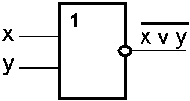  
   
                  Рис. 5

Таблица истинности схемы ИЛИ—НЕ

|  |  |  |
| --- | --- | --- |
| **x** | **y** | http://book.kbsu.ru/theory/chapter5/0015.gif |
| **0** | **0** | **1** |
| **0** | **1** | **0** |
| **1** | **0** | **0** |
| **1** | **1** | **0** |

**4. Триггер.**

|  |
| --- |
| ***Триггер* — это электронная схема, широко применяемая в регистрах компьютера для надёжного запоминания одного разряда двоичного кода. Триггер имеет два устойчивых состояния, одно из которых соответствует двоичной единице, а другое — двоичному нулю.** |

Термин **триггер** происходит от английского слова **trigger** — защёлка, спусковой крючок. Для обозначения этой схемы в английском языке чаще употребляется термин **flip-flop**, что в переводе означает "хлопанье". Это звукоподражательное название электронной схемы указывает на её способность почти мгновенно переходить ("перебрасываться") из одного электрического состояния в другое и наоборот.

Самый распространённый тип триггера — так называемый RS-триггер (S и R, соответственно, от английских *set* — установка, и *reset* — сброс). Условное обозначение триггера — на рис. 6.

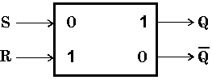  
Рис. 6

Он имеет два симметричных входа S и R и два симметричных выхода Q и , причем выходной сигнал Q является логическим отрицанием сигнала .

На каждый из двух входов S и R могут подаваться входные сигналы в виде кратковременных импульсов ( ).

Наличие импульса на входе будем считать единицей, а его отсутствие — нулем.

На рис. 7 показана реализация триггера с помощью вентилей ИЛИ—НЕ и соответствующая таблица истинности.

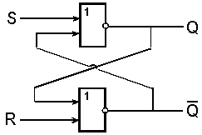  
Рис. 7

|  |  |  |  |
| --- | --- | --- | --- |
| S | R | Q | http://book.kbsu.ru/theory/chapter5/0018.gif |
| 0 | 0 | запрещено | |
| 0 | 1 | 1 | 0 |
| 1 | 0 | 0 | 1 |
| 1 | 1 | хранение бита | |

Проанализируем возможные комбинации значений входов R и S триггера, используя его схему и таблицу истинности схемы ИЛИ—НЕ (табл. 5).

1. Если на входы триггера подать S="1", R="0", то (независимо от состояния) на выходе Q верхнего вентиля появится "0". После этого на входах нижнего вентиля окажется R="0", Q="0" и выход станет равным "1".
2. Точно так же при подаче "0" на вход S и "1" на вход R на выходе появится "0", а на Q — "1".
3. Если на входы R и S подана логическая "1", то состояние Q и не меняется.
4. Подача на оба входа R и S логического "0" может привести к неоднозначному результату, поэтому эта комбинация входных сигналов запрещена.

Поскольку один триггер может запомнить только один разряд двоичного кода, то для запоминания байта нужно 8 триггеров, для запоминания килобайта, соответственно, 8 х 210 = 8192 триггеров. Современные микросхемы памяти содержат миллионы триггеров.

1. **Сумматор**

|  |
| --- |
| 1. **Сумматор — это электронная логическая схема, выполняющая суммирование двоичных чисел.** |

Сумматор служит, прежде всего, центральным узлом арифметико-логического устройства компьютера, однако он находит применение также и в других устройствах машины.

**Многоразрядный двоичный сумматор**, предназначенный для сложения многоразрядных двоичных чисел, **представляет собой комбинацию одноразрядных сумматоров,** с рассмотрения которых мы и начнём. Условное обозначение одноразрядного сумматора на рис. 5.8.

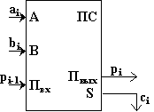  
Рис. 5.8

При сложении чисел A и B в одном *i*-ом разряде приходится иметь дело с тремя цифрами:

**1.** цифра a*i* первого слагаемого;

**2.** цифра b*i* второго слагаемого;

**3.** перенос p*i–1* из младшего разряда.

В результате сложения получаются две цифры:

**1.** цифра c*i* для суммы;

**2.** перенос p*i* из данного разряда в старший.

Таким образом, **одноразрядный двоичный сумматор есть устройство с тремя входами и двумя выходами**, работа которого может быть описана следующей таблицей истинности:

|  |  |  |  |  |
| --- | --- | --- | --- | --- |
| Входы | | | Выходы | |
| Первое слагаемое | Второе слагаемое | Перенос | Сумма | Перенос |
| 0 | 0 | 0 | 0 | 0 |
| 0 | 0 | 1 | 1 | 0 |
| 0 | 1 | 0 | 1 | 0 |
| 0 | 1 | 1 | 0 | 1 |
| 1 | 0 | 0 | 1 | 0 |
| 1 | 0 | 1 | 0 | 1 |
| 1 | 1 | 0 | 0 | 1 |
| 1 | 1 | 1 | 1 | 1 |

Если требуется складывать двоичные слова длиной два и более бит, то можно использовать последовательное соединение таких сумматоров, причём **для двух соседних сумматоров выход переноса одного сумматора является входом для другого.**

Например, схема вычисления суммы C = (с3 c2 c1 c0) двух двоичных трехразрядных чисел A = (a2 a1 a0) и B = (b2 b1 b0) может иметь вид:

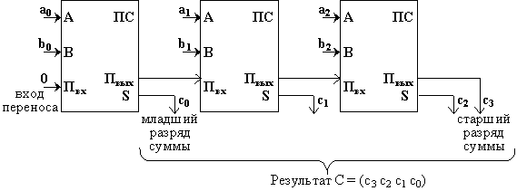

## Основные законы выполняются в алгебре логики

В алгебре логики выполняются следующие основные законы, позволяющие производить *тождественные преобразования логических выражений*:

### *ОСНОВНЫЕ ЗАКОНЫ АЛГЕБРЫ ЛОГИКИ*

|  |  |  |
| --- | --- | --- |
| Закон | Для   ИЛИ | Для   И |
| Переместительный | http://book.kbsu.ru/theory/chapter5/0023.gif | http://book.kbsu.ru/theory/chapter5/0024.gif |
| Сочетательный | http://book.kbsu.ru/theory/chapter5/0025.gif | http://book.kbsu.ru/theory/chapter5/0026.gif |
| Распределительный | http://book.kbsu.ru/theory/chapter5/0027.gif | http://book.kbsu.ru/theory/chapter5/0028.gif |
| Правила де Моргана | http://book.kbsu.ru/theory/chapter5/0029.gif | http://book.kbsu.ru/theory/chapter5/0030.gif |
| Идемпотенции | http://book.kbsu.ru/theory/chapter5/0031.gif | http://book.kbsu.ru/theory/chapter5/0032.gif |
| Поглощения | http://book.kbsu.ru/theory/chapter5/0033.gif | http://book.kbsu.ru/theory/chapter5/0034.gif |
| Склеивания | http://book.kbsu.ru/theory/chapter5/0035.gif | http://book.kbsu.ru/theory/chapter5/0036.gif |
| Операция переменной с ее инверсией | http://book.kbsu.ru/theory/chapter5/0037.gif | http://book.kbsu.ru/theory/chapter5/0038.gif |
| Операция с константами | http://book.kbsu.ru/theory/chapter5/0039.gif | http://book.kbsu.ru/theory/chapter5/0040.gif |
| Двойного отрицания | http://book.kbsu.ru/theory/chapter5/0041.gif | |

## 6. Таблица истинности

Согласно определению, **таблица истинности логической формулы выражает соответствие между всевозможными наборами значений переменных и значениями формулы.**

Для формулы, которая содержит две переменные, таких наборов значений переменных всего четыре:

(0, 0),     (0, 1),     (1, 0),     (1, 1).

Если формула содержит три переменные, то возможных наборов значений переменных восемь:

(0, 0, 0),     (0, 0, 1),     (0, 1, 0),     (0, 1, 1),     (1, 0, 0),     (1, 0, 1), (1, 1, 0),     (1, 1, 1).

Количество наборов для формулы с четырьмя переменными равно шестнадцати и т.д.

Удобной формой записи при нахождении значений формулы является таблица, содержащая кроме значений переменных и значений формулы также и значения промежуточных формул.

**Примеры.**

1. **Составим таблицу истинности для формулы ,** которая содержит две переменные x и y. В первых двух столбцах таблицы запишем четыре возможных пары значений этих переменных, в последующих столбцах — значения промежуточных формул и в последнем столбце — значение формулы. В результате получим таблицу:

|  |  |  |  |  |  |  |  |
| --- | --- | --- | --- | --- | --- | --- | --- |
| Переменные | | Промежуточные логические формулы | | | | | Формула |
| http://book.kbsu.ru/theory/chapter5/0043.gif | http://book.kbsu.ru/theory/chapter5/0044.gif | http://book.kbsu.ru/theory/chapter5/0045.gif | http://book.kbsu.ru/theory/chapter5/0046.gif | http://book.kbsu.ru/theory/chapter5/0047.gif | http://book.kbsu.ru/theory/chapter5/0048.gif | http://book.kbsu.ru/theory/chapter5/0049.gif | http://book.kbsu.ru/theory/chapter5/0042.gif |
| 0 | 0 | 1 | 0 | 0 | 1 | 1 | 1 |
| 0 | 1 | 1 | 1 | 1 | 0 | 1 | 1 |
| 1 | 0 | 0 | 0 | 1 | 0 | 0 | 1 |
| 1 | 1 | 0 | 0 | 1 | 0 | 0 | 1 |

Из таблицы видно, что **при всех наборах значений переменных x и y формула принимает значение 1**, то есть является ***тождественно истинной*.**

2. **Таблица истинности для формулы :**

|  |  |  |  |  |  |  |
| --- | --- | --- | --- | --- | --- | --- |
| Переменные | | Промежуточные логические формулы | | | | Формула |
| http://book.kbsu.ru/theory/chapter5/0043.gif | http://book.kbsu.ru/theory/chapter5/0044.gif | http://book.kbsu.ru/theory/chapter5/0047.gif | http://book.kbsu.ru/theory/chapter5/0051.gif | http://book.kbsu.ru/theory/chapter5/0052.gif | http://book.kbsu.ru/theory/chapter5/0053.gif | http://book.kbsu.ru/theory/chapter5/0050.gif |
| 0 | 0 | 0 | 1 | 1 | 0 | 0 |
| 0 | 1 | 1 | 0 | 0 | 0 | 0 |
| 1 | 0 | 1 | 0 | 1 | 1 | 0 |
| 1 | 1 | 1 | 0 | 0 | 0 | 0 |

Из таблицы видно, что **при всех наборах значений переменных x и y формула**  **принимает значение 0**, то есть является ***тождественно ложной***.

3. **Таблица истинности для формулы :**

|  |  |  |  |  |  |  |  |  |
| --- | --- | --- | --- | --- | --- | --- | --- | --- |
| Переменные | | | Промежуточные логические формулы | | | | | Формула |
| http://book.kbsu.ru/theory/chapter5/0043.gif | http://book.kbsu.ru/theory/chapter5/0044.gif | http://book.kbsu.ru/theory/chapter5/0055.gif | http://book.kbsu.ru/theory/chapter5/0052.gif | http://book.kbsu.ru/theory/chapter5/0056.gif | http://book.kbsu.ru/theory/chapter5/0057.gif | http://book.kbsu.ru/theory/chapter5/0058.gif | http://book.kbsu.ru/theory/chapter5/0059.gif | http://book.kbsu.ru/theory/chapter5/0054.gif |
| 0 | 0 | 0 | 1 | 1 | 0 | 1 | 0 | 0 |
| 0 | 0 | 1 | 1 | 1 | 0 | 1 | 1 | 1 |
| 0 | 1 | 0 | 0 | 0 | 1 | 1 | 0 | 1 |
| 0 | 1 | 1 | 0 | 0 | 1 | 1 | 1 | 1 |
| 1 | 0 | 0 | 1 | 1 | 0 | 0 | 0 | 0 |
| 1 | 0 | 1 | 1 | 1 | 0 | 0 | 0 | 0 |
| 1 | 1 | 0 | 0 | 1 | 0 | 0 | 0 | 0 |
| 1 | 1 | 1 | 0 | 1 | 0 | 0 | 0 | 0 |

Из таблицы видно, что **формула  в некоторых случаях принимает значение 1, а в некоторых — 0**, то есть является **выполнимой**.

## 7.Переключательная схема

В компьютерах и других автоматических устройствах широко применяются электрические схемы, содержащие сотни и тысячи переключательных элементов: реле, выключателей и т.п. Разработка таких схем весьма трудоёмкое дело. Оказалось, что здесь с успехом может быть использован аппарат алгебры логики.

|  |
| --- |
| **Переключательная схема — это схематическое изображение некоторого устройства, состоящего из переключателей и соединяющих их проводников, а также из входов и выходов, на которые подаётся и с которых снимается электрический сигнал.** |

**Каждый переключатель имеет только два состояния: замкнутое и разомкнутое.** Переключателю **Х** поставим в соответствие логическую переменную **х**, которая принимает значение 1 в том и только в том случае, когда переключатель **Х** замкнут и схема проводит ток; если же переключатель разомкнут, то **х** равен нулю.

Будем считать, что два переключателя **Х** и  связаны таким образом, что когда **Х** замкнут, то  разомкнут, и наоборот. Следовательно, если переключателю Х поставлена в соответствие логическая переменная **х**, то переключателю  должна соответствовать переменная .

Всей переключательной схеме также можно поставить в соответствие логическую переменную, равную единице, если схема проводит ток, и равную нулю — если не проводит. Эта переменная является функцией от переменных, соответствующих всем переключателям схемы, и называется **функцией проводимости**.

Найдем функции проводимости F некоторых переключательных схем:

**a)**   

Схема не содержит переключателей и проводит ток всегда, следовательно **F=1**;

**б)**   

Схема содержит один постоянно разомкнутый контакт, следовательно **F=0**;

**в)**   

Схема проводит ток, когда переключатель х замкнут, и не проводит, когда х разомкнут, следовательно, **F(x) = x**;

**г)**   

Схема проводит ток, когда переключатель х разомкнут, и не проводит, когда х замкнут, следовательно, **F(x) = **;

**д)**   

Схема проводит ток, когда оба переключателя замкнуты, следовательно, **F(x) = x.y**;

**е)**   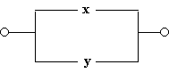

Схема проводит ток, когда хотя бы один из переключателей замкнут, следовательно, **F(x)=x v y;**

**ж)**   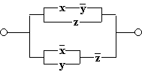

Схема состоит из двух параллельных ветвей и описывается функцией .

|  |
| --- |
| **Две схемы называются *равносильными*, если через одну из них проходит ток тогда и только тогда, когда он проходит через другую (при одном и том же входном сигнале).**  **Из двух равносильных схем *более простой* считается та схема, функция проводимости которой содержит меньшее число логических операций или переключателей.** |

Задача нахождения среди равносильных схем наиболее простых является очень важной. Большой вклад в ее решение внесли российские учёные **Ю.И. Журавлев, С.В. Яблонский** и др.

При рассмотрении переключательных схем возникают две основные задачи: **синтез и анализ схемы.**

**СИНТЕЗ СХЕМЫ по заданным условиям ее работы**сводится к следующим трём этапам:

1. составлению функции проводимости по таблице истинности, отражающей эти условия;
2. упрощению этой функции;
3. построению соответствующей схемы.

**АНАЛИЗ СХЕМЫ** сводится к

1. определению значений её функции проводимости при всех возможных наборах входящих в эту функцию переменных.
2. получению упрощённой формулы.

**Примеры.**

**1.** Построим схему, содержащую 4 переключателя x, y, z и t, такую, чтобы она проводила ток тогда и только тогда, когда замкнут контакт переключателя t и какой-нибудь из остальных трёх контактов.

**Решение**. В этом случае можно обойтись без построения таблицы истинности. Очевидно, что функция проводимости имеет вид **F(x, y, z, t) = t.(x v y v z)**, а схема выглядит так:

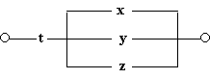

**2.** Построим схему с пятью переключателями, которая проводит ток в том и только в том случае, когда замкнуты ровно четыре из этих переключателей.



Схема имеет вид:

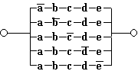

**3.** Найдем функцию проводимости схемы:

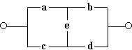

**Решение**. Имеется четыре возможных пути прохождения тока при замкнутых переключателях a, b, c, d, e : через переключатели a, b; через переключатели a, e, d; через переключатели c, d и через переключатели c, e, b. Функция проводимости **F(a, b, c, d, e) = a.b   v   a.e.d   v   c.d   v   c.e.b.**

**4.** Упростим переключательные схемы:

**а)**   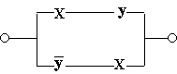

**Решение:**

Упрощенная схема: 

**б)**   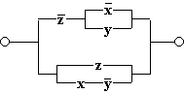

.

Здесь первое логическое слагаемое  является отрицанием второго логического слагаемого , а дизъюнкция переменной с ее инверсией равна 1.

Упрощенная схема : 

**в)**   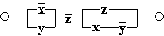

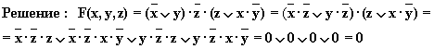

Упрощенная схема: 

**г)**   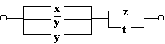



Упрощенная схема: 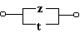

**д)**   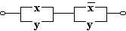

 (по закону склеивания)

Упрощенная схема: 

**е)**   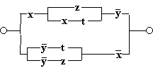

**Решение:** 

Упрощенная схема: 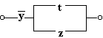

## 8. Решение логических задач

Разнообразие логических задач очень велико. Способов их решения тоже немало. Но наибольшее распространение получили следующие три способа решения логических задач:

* средствами алгебры логики;
* табличный;
* с помощью рассуждений.

Познакомимся с ними поочередно.

### I. Решение логических задач средствами алгебры логики

Обычно используется следующая схема решения:

1. изучается условие задачи;
2. вводится система обозначений для логических высказываний;
3. конструируется логическая формула, описывающая логические связи между всеми высказываниями условия задачи;
4. определяются значения истинности этой логической формулы;
5. из полученных значений истинности формулы определяются значения истинности введённых логических высказываний, на основании которых делается заключение о решении.

**Пример 1.** Трое друзей, болельщиков автогонок "Формула-1", спорили о результатах предстоящего этапа гонок.

— Вот увидишь, Шумахер не придет первым, — сказал Джон. Первым будет Хилл.

— Да нет же, победителем будет, как всегда, Шумахер, — воскликнул Ник. — А об Алези и говорить нечего, ему не быть первым.

Питер, к которому обратился Ник, возмутился:

— Хиллу не видать первого места, а вот Алези пилотирует самую мощную машину.

По завершении этапа гонок оказалось, что каждое из двух предположений двоих друзей подтвердилось, а оба предположения третьего из друзей оказались неверны. Кто выиграл этап гонки?

**Решение.** Введем обозначения для логических высказываний:

**Ш** — победит Шумахер; **Х** — победит Хилл; **А** — победит Алези.

Реплика Ника "Алези пилотирует самую мощную машину" не содержит никакого утверждения о месте, которое займёт этот гонщик, поэтому в дальнейших рассуждениях не учитывается.

Зафиксируем высказывания каждого из друзей:



Учитывая то, что предположения двух друзей подтвердились, а предположения третьего неверны, запишем и упростим истинное высказывание



Высказывание  истинно только при **Ш=1, А=0, Х=0.**

**Ответ.** Победителем этапа гонок стал Шумахер.

**Пример 2.** Некий любитель приключений отправился в кругосветное путешествие на яхте, оснащённой бортовым компьютером. Его предупредили, что чаще всего выходят из строя три узла компьютера — ***a***, ***b***, ***c***, и дали необходимые детали для замены. Выяснить, какой именно узел надо заменить, он может по сигнальным лампочкам на контрольной панели. Лампочек тоже ровно три: ***x***, ***y*** и ***z***.

Инструкция по выявлению неисправных узлов такова:

1. если неисправен хотя бы один из узлов компьютера, то горит по крайней мере одна из лампочек ***x***, ***y***, ***z***;
2. если неисправен узел ***a***, но исправен узел ***с***, то загорается лампочка ***y***;
3. если неисправен узел ***с***, но исправен узел ***b***, загорается лампочка ***y***, но не загорается лампочка ***x***;
4. если неисправен узел ***b***, но исправен узел ***c***, то загораются лампочки ***x*** и ***y*** или не загорается лампочка ***x***;
5. если горит лампочка ***х*** и при этом либо неисправен узел ***а***, либо все три узла ***a***, ***b***, ***c*** исправны, то горит и лампочка ***y***.

В пути компьютер сломался. На контрольной панели загорелась лампочка ***x***. Тщательно изучив инструкцию, путешественник починил компьютер. Но с этого момента и до конца плавания его не оставляла тревога. Он понял, что инструкция несовершенна, и есть случаи, когда она ему не поможет.

Какие узлы заменил путешественник? Какие изъяны он обнаружил в инструкции?

**Решение.** Введем обозначения для логических высказываний:

***a*** — неисправен узел ***а***;   ***x*** — горит лампочка ***х***;

***b*** — неисправен узел ***b***;   ***y*** — горит лампочка ***y***;

***с*** — неисправен узел ***с***;   ***z*** — горит лампочка ***z***.

Правила 1–5 выражаются следующими формулами:

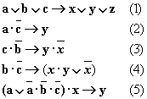

Формулы 1–5 истинны по условию, следовательно, их конъюнкция тоже истинна:



Выражая импликацию через дизъюнкцию и отрицание (напомним, что ), получаем:

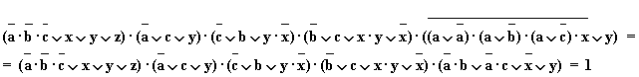

Подставляя в это тождество конкретные значения истинности *x*=1, *y*=0, *z*=0, получаем:



Отсюда следует, что **a=0, b=1, c=1.**

**Ответ на первый вопрос задачи:** нужно заменить блоки *b* и *c*; блок *а* не требует замены. Ответ на второй вопрос задачи получите самостоятельно.

### Решение логических задач табличным способом

При использовании этого способа условия, которые содержит задача, и результаты рассуждений фиксируются с помощью специально составленных таблиц.

**Пример 3.** В симфонический оркестр приняли на работу трёх музыкантов: Брауна, Смита и Вессона, умеющих играть на скрипке, флейте, альте, кларнете, гобое и трубе.

Известно, что:

1. Смит самый высокий;
2. играющий на скрипке меньше ростом играющего на флейте;
3. играющие на скрипке и флейте и Браун любят пиццу;
4. когда между альтистом и трубачом возникает ссора, Смит мирит их;
5. Браун не умеет играть ни на трубе, ни на гобое.

На каких инструментах играет каждый из музыкантов, если каждый владеет двумя инструментами?

**Решение.** Составим таблицу и отразим в ней условия задачи, заполнив соответствующие клетки цифрами 0 и 1 в зависимости от того, ложно или истинно соответствующее высказывание.

Так как музыкантов трoе, инструментов шесть и каждый владеет только двумя инструментами, получается, что каждый музыкант играет на инструментах, которыми остальные не владеют.

Из условия 4 следует, что Смит не играет ни на альте, ни на трубе, а из условий 3 и 5, что Браун не умеет играть на скрипке, флейте, трубе и гобое. Следовательно, инструменты Брауна — альт и кларнет. Занесем это в таблицу, а оставшиеся клетки столбцов "альт" и "кларнет" заполним нулями:

|  |  |  |  |  |  |  |
| --- | --- | --- | --- | --- | --- | --- |
|  | скрипка | флейта | альт | кларнет | гобой | труба |
| Браун | 0 | 0 | 1 | 1 | 0 | 0 |
| Смит |  |  | 0 | 0 |  | 0 |
| Вессон |  |  | 0 | 0 |  |  |

Из таблицы видно, что на трубе может играть только Вессон.

Из условий 1 и 2 следует, что Смит не скрипач. Так как на скрипке не играет ни Браун, ни Смит, то скрипачом является Вессон. Оба инструмента, на которых играет Вессон, теперь определены, поэтому остальные клетки строки "Вессон" можно заполнить нулями:

|  |  |  |  |  |  |  |
| --- | --- | --- | --- | --- | --- | --- |
|  | скрипка | флейта | альт | кларнет | гобой | труба |
| Браун | 0 | 0 | 1 | 1 | 0 | 0 |
| Смит | 0 |  | 0 | 0 |  | 0 |
| Вессон | 1 | 0 | 0 | 0 | 0 | 1 |

Из таблицы видно, что играть на флейте и на гобое может только Смит.

|  |  |  |  |  |  |  |
| --- | --- | --- | --- | --- | --- | --- |
|  | скрипка | флейта | альт | кларнет | гобой | труба |
| Браун | 0 | 0 | 1 | 1 | 0 | 0 |
| Смит | 0 | 1 | 0 | 0 | 1 | 0 |
| Вессон | 1 | 0 | 0 | 0 | 0 | 1 |

**Ответ:** Браун играет на альте и кларнете, Смит — на флейте и гобое, Вессон — на скрипке и трубе.

**Пример 4.** Три одноклассника — Влад, Тимур и Юра, встретились спустя 10 лет после окончания школы. Выяснилось, что один из них стал врачом, другой физиком, а третий юристом. Один полюбил туризм, другой бег, страсть третьего — регби.

Юра сказал, что на туризм ему не хватает времени, хотя его сестра — единственный врач в семье, заядлый турист. Врач сказал, что он разделяет увлечение коллеги.

Забавно, но у двоих из друзей в названиях их профессий и увлечений не встречается ни одна буква их имен.

Определите, кто чем любит заниматься в свободное время и у кого какая профессия.

**Решение.** Здесь исходные данные разбиваются на тройки (имя — профессия — увлечение).

Из слов Юры ясно, что он не увлекается туризмом и он не врач. Из слов врача следует, что он турист.

|  |  |  |  |
| --- | --- | --- | --- |
| Имя | Юра |  |  |
| Профессия |  | врач |  |
| Увлечение |  | туризм |  |

Буква "а", присутствующая в слове "врач", указывает на то, что Влад тоже не врач, следовательно врач — Тимур. В его имени есть буквы "т" и "р", встречающиеся в слове "туризм", следовательно второй из друзей, в названиях профессии и увлечения которого не встречается ни одна буква его имени — Юра. Юра не юрист и не регбист, так как в его имени содержатся буквы "ю" и "р". Следовательно, окончательно имеем:

|  |  |  |  |
| --- | --- | --- | --- |
| Имя | Юра | Тимур | Влад |
| Профессия | физик | врач | юрист |
| Увлечение | бег | туризм | регби |

**Ответ.** Влад — юрист и регбист, Тимур — врач и турист, Юра — физик и бегун.

**Пример 5.** Три дочери писательницы Дорис Кей — Джуди, Айрис и Линда, тоже очень талантливы. Они приобрели известность в разных видах искусств — пении, балете и кино. Все они живут в разных городах, поэтому Дорис часто звонит им в Париж, Рим и Чикаго.

Известно, что:

1. Джуди живет не в Париже, а Линда — не в Риме;
2. парижанка не снимается в кино;
3. та, кто живет в Риме, певица;
4. Линда равнодушна к балету.

Где живет Айрис, и какова ее профессия?

**Решение.** Составим таблицу и отразим в ней условия 1 и 4, заполнив клетки цифрами 0 и 1 в зависимости от того, ложно или истинно соответствующее высказывание:

|  |  |  |  |  |  |  |
| --- | --- | --- | --- | --- | --- | --- |
| Париж | Рим | Чикаго |  | Пение | Балет | Кино |
| 0 |  |  | Джуди |  |  |  |
|  |  |  | Айрис |  |  |  |
|  | 0 |  | Линда |  | 0 |  |

Далее рассуждаем следующим образом. Так как Линда живет не в Риме, то, согласно условию 3, она не певица. В клетку, соответствующую строке "Линда" и столбцу "Пение", ставим 0.

Из таблицы сразу видно, что Линда киноактриса, а Джуди и Айрис не снимаются в кино.

|  |  |  |  |  |  |  |
| --- | --- | --- | --- | --- | --- | --- |
| Париж | Рим | Чикаго |  | Пение | Балет | Кино |
| 0 |  |  | Джуди |  |  | 0 |
|  |  |  | Айрис |  |  | 0 |
|  | 0 |  | Линда | 0 | 0 | 1 |

Согласно условию 2, парижанка не снимается в кино, следовательно, Линда живет не в Париже. Но она живет и не в Риме. Следовательно, Линда живет в Чикаго. Так как Линда и Джуди живут не в Париже, там живет Айрис. Джуди живет в Риме и, согласно условию 3, является певицей. А так как Линда киноактриса, то Айрис балерина.

В результате постепенного заполнения получаем следующую таблицу:

|  |  |  |  |  |  |  |
| --- | --- | --- | --- | --- | --- | --- |
| Париж | Рим | Чикаго |  | Пение | Балет | Кино |
| 0 | 0 | 1 | Джуди | 1 | 0 | 0 |
| 1 | 0 | 0 | Айрис | 0 | 1 | 0 |
| 0 | 0 | 1 | Линда | 0 | 0 | 1 |

**Ответ.** Айрис балерина. Она живет в Париже.

### III. Решение логических задач с помощью рассуждений

Этим способом обычно решают несложные логические задачи.

**Пример 6.** Вадим, Сергей и Михаил изучают различные иностранные языки: китайский, японский и арабский. На вопрос, какой язык изучает каждый из них, один ответил: "Вадим изучает китайский, Сергей не изучает китайский, а Михаил не изучает арабский". Впоследствии выяснилось, что в этом ответе только одно утверждение верно, а два других ложны. Какой язык изучает каждый из молодых людей?

**Решение**. Имеется три утверждения:

1. Вадим изучает китайский;
2. Сергей не изучает китайский;
3. Михаил не изучает арабский.

Если верно первое утверждение, то верно и второе, так как юноши изучают разные языки. Это противоречит условию задачи, поэтому первое утверждение ложно.

Если верно второе утверждение, то первое и третье должны быть ложны. При этом получается, что никто не изучает китайский. Это противоречит условию, поэтому второе утверждение тоже ложно.

Остается считать верным третье утверждение, а первое и второе — ложными. Следовательно, Вадим не изучает китайский, китайский изучает Сергей.

**Ответ:** Сергей изучает китайский язык, Михаил — японский, Вадим — арабский.

**Пример 7.** В поездке пятеро друзей — Антон, Борис, Вадим, Дима и Гриша, знакомились с попутчицей. Они предложили ей отгадать их фамилии, причём каждый из них высказал одно истинное и одно ложное утверждение:

Дима сказал: "Моя фамилия — Мишин, а фамилия Бориса — Хохлов". Антон сказал: "Мишин — это моя фамилия, а фамилия Вадима — Белкин". Борис сказал: "Фамилия Вадима — Тихонов, а моя фамилия — Мишин". Вадим сказал: "Моя фамилия — Белкин, а фамилия Гриши — Чехов". Гриша сказал: "Да, моя фамилия Чехов, а фамилия Антона — Тихонов".

Какую фамилию носит каждый из друзей?

**Решение.** Обозначим высказывательную форму "юноша по имени А носит фамилию Б" как АБ, где буквы А и Б соответствуют начальным буквам имени и фамилии.

Зафиксируем высказывания каждого из друзей:

1. ДМ   и   БХ;
2. АМ   и   ВБ;
3. ВТ   и   БМ;
4. ВБ   и   ГЧ;
5. ГЧ   и   АТ.

Допустим сначала, что истинно ДМ. Но, если истинно ДМ, то у Антона и у Бориса должны быть другие фамилии, значит АМ и БМ ложно. Но если АМ и БМ ложны, то должны быть истинны ВБ и ВТ, но ВБ и ВТ одновременно истинными быть не могут.

Значит остается другой случай: истинно БХ. Этот случай приводит к цепочке умозаключений:  
   
БХ истинно  БМ ложно  ВТ истинно  АТ ложно  ГЧ истинно  ВБ ложно  АМ истинно.

**Ответ:** Борис — Хохлов, Вадим — Тихонов, Гриша — Чехов, Антон — Мишин, Дима — Белкин.

**Пример 8.**Министры иностранных дел России, США и Китая обсудили за закрытыми дверями проекты соглашения о полном разоружении, представленные каждой из стран. Отвечая затем на вопрос журналистов: "Чей именно проект был принят?", министры дали такие ответы:

Россия — "Проект не наш, проект не США";  
США — "Проект не России, проект Китая";  
Китай — "Проект не наш, проект России".

Один из них (самый откровенный) оба раза говорил правду; второй (самый скрытный) оба раза говорил неправду, третий (осторожный) один раз сказал правду, а другой раз — неправду.

Определите, представителями каких стран являются откровенный, скрытный и осторожный министры.

**Решение.** Для удобства записи пронумеруем высказывания дипломатов:

Россия — "Проект не наш"   (1),   "Проект не США"   (2);  
США —   "Проект не России"   (3),   "Проект Китая"   (4);  
Китай —   "Проект не наш"   (5),   "Проект России"   (6).

Узнаем, кто из министров самый откровенный.

Если это российский министр, то из справедливости (1) и (2) следует, что победил китайский проект. Но тогда оба утверждения министра США тоже справедливы, чего не может быть по условию.

Если самый откровенный — министр США, то тогда вновь получаем, что победил китайский проект, значит оба утверждения российского министра тоже верны, чего не может быть по условию.

Получается, что наиболее откровенным был китайский министр. Действительно, из того, что (5) и (6) справедливы, cледует, что победил российский проект. А тогда получается, что из двух утверждений российского министра первое ложно, а второе верно. Оба же утверждения министра США неверны.

**Ответ:** Откровеннее был китайский министр, осторожнее — российский, скрытнее — министр США.

**Тема 8. ОСНОВЫ АЛГОРИТМИЗАЦИИ**

1. **Понятие алгоритма. Свойства алгоритма. Способы описания алгоритма.**
2. **Линейная алгоритмическая конструкция**
3. **Комбинированные алгоритмы**
4. **Понятие алгоритма. Свойства алгоритма. Способы описания алгоритма.**

Уровень развития информационных технологий требует от любого специалиста подготовки не только по собственному профилю, но и знаний основ алгоритмизации и программирования. Основу деятельности специалиста практически любой области составляет умение ставить задачи, разрабатывать алгоритмы, получать решения, производить анализ полученных данных и делать выводы.

Алгоритмизация, алгоритмика – это раздел информатики, который занимается изучением:

* методов и приемов управления логическими и вычислительными устройствами;
* процесса планирования последовательности шагов решения задачи (создания алгоритма), результатом которого является выделение этапов процесса обработки данных, формализованная запись содержания этих этапов и определение порядка их выполнения;
* методов, приемов построения и свойств алгоритмов.

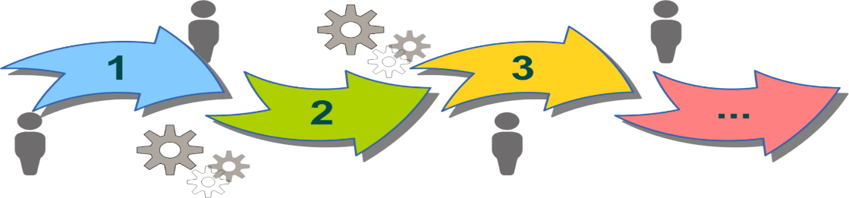

***Алгоритмизация****– это представление неформального, неточного и неполного описания известного метода решения задачи в виде четкого алгоритма.*

Понятие алгоритма такое же основополагающее для информатики, как и понятие информации.

***Алгоритм****– описанная на некотором языке точная конечная система правил, определяющая содержание и порядок действий над некоторыми объектами, строгое выполнение которых дает решение поставленной задачи.*

 Или (более коротко):

***Алгоритм****– это строго определенная последовательность действий, необходимых для решения данной задачи.*

 Это не математическое, а логическое определение алгоритма, дающее его содержательно-логическую суть.

***Разработать******алгоритм решения****означает разбить задачу на последовательно выполняемые этапы.*

Можно сказать, что алгоритм описывает процесс преобразования исходных данных в результаты, т. к. для решения любой задачи необходимо:

* ввести исходные данные;
* преобразовать исходные данные в результаты (выходные данные);
* вывести результаты.

***Исполнитель алгоритма****– некоторая абстрактная или реальная (техническая, биологическая или биотехническая) система, которая понимает команды алгоритма и умеет правильно их выполнять.*

Алгоритм предназначен всегда для определенного исполнителя – человека, робота, компьютера, языка программирования и т. д.

***Выполнить алгоритм****–значит применить его к решению конкретной задачи, т. е. выполнить запланированные действия по отношению к определенным исходным (входным) данным для получения искомого результата (выходные данные).*

В процессе работы исполнитель может создавать и использовать данные, не являющиеся выходными (промежуточные данные), но необходимые для перехода от входных данных к выходным (рис. 1).

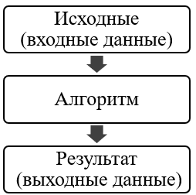

Рис. 1

**Исполнителя характеризуют:**

* среда
* элементарные действия
* система команд
* отказы

Умение выполнять определенные команды является с***войством***, характеризующим любого исполнителя.

***Системой команд исполнителя****называется совокупность всех команд, которые данный исполнитель может выполнять*

 Алгоритм описывается в командах определенного исполнителя, который будет его реализовывать.

***Среду исполнителя****образуют объекты, над которыми исполнитель может совершать действия*

Исходные данные и результаты любого алгоритма всегда принадлежат среде того исполнителя, для которого предназначен алгоритм. Для каждой команды должны быть заданы условия применимости (в каких состояниях среды может быть выполнена команда) и описаны результаты выполнения команды. После вызова команды исполнитель совершает соответствующее *элементарное действие*. *Отказы* исполнителя возникают, если команда вызывается при недопустимом для нее состоянии среды.

***Разработка алгоритма решения задачи****- это разбиение задачи на последовательно выполняемые этапы.*

Результаты выполнения предыдущих этапов могут использоваться при выполнении последующих. Содержание каждого этапа и порядок выполнения этапов должны быть четко указаны. Отдельный этап алгоритма должен быть простым и понятным без пояснений, либо представлять собой другую, более простую задачу, алгоритм решения которой известен (разработан заранее).

**Описание алгоритма решения задачи выполняется в соответствии со следующими правилами:**

1. *определить исходные данные задачи;*
2. *разбить процесс решения задачи на этапы, понятные и однозначные для исполнителя;*
3. *указать порядок, в котором выполняются этапы, а также признак завершения процесса;*
4. *определить, что является результатом решения задачи.*

**Свойства алгоритма**

**Свойства алгоритма**

Понятие «алгоритм» имеет схожий смысл с такими понятиями, как «набор инструкций», «последовательность действий», «метод». Однако, в отличие от них, алгоритм характеризуется определенными свойствами.

***Свойства алгоритма****– это набор свойств, отличающих алгоритм от любых предписаний и обеспечивающих его автоматическое исполнение*

 Сущность алгоритмизации вычислительного процесса проявляется в следующих действиях, отражающих его свойства:

* выделении законченных частей вычислительного процесса;
* формальной записи каждого из них;
* назначении определенного порядка выполнения выделенных частей;
* проверки правильности выбранного алгоритма по реализации заданного метода вычислений.

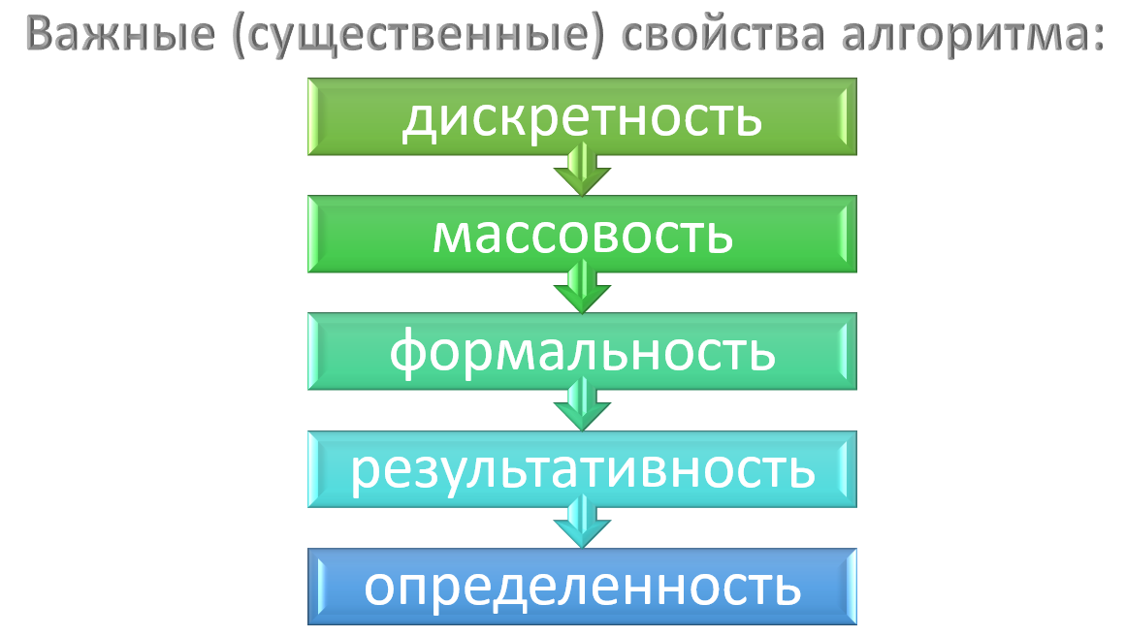

1. ***Дискретность***(разрывность). Свойство, характеризующее его структуру: каждый алгоритм состоит из отдельных законченных действий, т. е. «делится на шаги». Каждый шаг называется командой (инструкцией). Только после завершения одной команды можно перейти к выполнению следующей.
2. ***Массовость.*** Свойство, характеризующее применимость алгоритма ко всем задачам рассматриваемого типа, при любых исходных данных. При этом исходные данные могут выбираться из некоторой области, которая называется областью применимости алгоритма.
3. ***Формальность.*** Свойство, указывающее на то, что любой исполнитель, способный воспринимать и выполнять инструкции алгоритма, действует формально, т. е. отвлекается от содержания поставленной задачи и лишь строго выполняет инструкции. Другими словами, механически выполняя все указанные в алгоритме этапы в требуемом порядке, исполнитель может всегда правильно решить задачу.
4. ***Результативность.*** Свойство, состоящее в том, что любой алгоритм должен завершаться за конечное (пусть даже очень большое) число шагов: либо приводить к решению задачи, либо останавливаться из-за невозможности получить решение с выдачей соответствующего сообщения, либо неограниченно продолжаться в течение времени, отведенного для исполнения алгоритма, с выдачей промежуточных результатов.
5. ***Определенность***(детерминированность, точность). Свойство алгоритма, указывающее на то, что каждый шаг алгоритма должен быть строго определен и не допускать различных толкований; также строго должен быть определен порядок выполнения отдельных шагов.

**Способы описания алгоритма**

На любой стадии существования алгоритмы представляют с помощью конкретных изобразительных средств, состав и правила употребления которых образуют конкретные способы или формы записи.

**К настоящему времени сложились пять наиболее употребительных способов записи:**

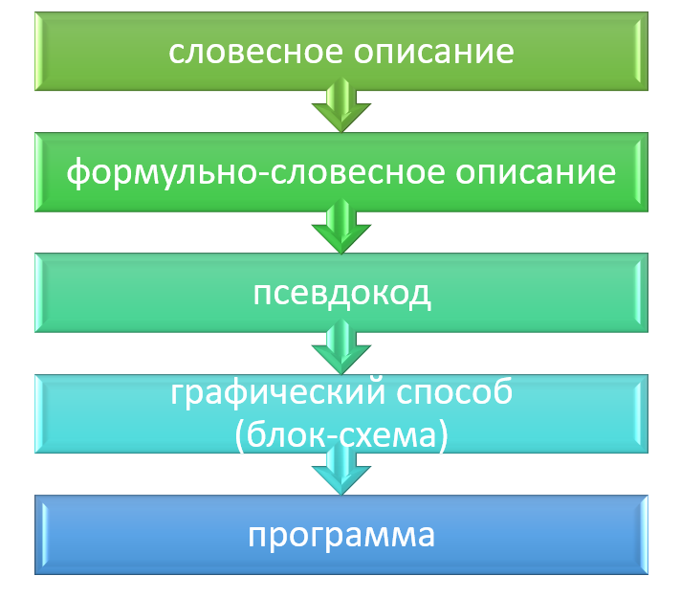

**1. Словесное описание**

Представляет собой алгоритм – инструкцию о выполнении действий в определенной последовательности с помощью слов и предложений естественного языка.

Форма изложения произвольна и устанавливается разработчиком.

Этот способ описания не имеет широкого распространения, т. к. строго не формализуем (под «формальным» понимается то, что описание абсолютно полное и учитывает все возможные ситуации, которые могут возникнуть в ходе решения), допускает неоднозначность толкования при описании некоторых действий, страдает многословностью.

***Пример 1.****Составить алгоритм нахождения наибольшего общего делителя (НОД) двух натуральных чисел.*

Словесный алгоритм:

1. Задать два числа.
2. Если числа равны, то взять любое из них в качестве ответа и остановиться, в противном случае продолжить выполнение алгоритма.
3. Определить большее из чисел.
4. Заменить большее из чисел разностью большего и меньшего из чисел.
5. Повторить алгоритм с п. 2.

**Пример 2*.***Составить алгоритм выполнения домашнего задания по математике.

Словесный алгоритм:

1. Открыть дневник.
2. Посмотреть, что задано.
3. Взять учебник и тетрадь по предмету.
4. Прочитать параграф и выполнить письменные упражнения.
5. Сравнить полученные результаты с ответами в конце учебника.
6. Если ответы совпадают, закрыть тетрадь и учебник, если нет – повторить алгоритм с п. 4.

**2. Формульно-словесный способ**

Содержит формальные символы и выражения (формулы) в сочетании со словесными пояснениями. Т. е. алгоритм записывается в виде текста с формулами по пунктам, определяющим последовательность действий.

Этот способ описания нагляден, лаконичен, но не является строго формальным.

***Пример 3.****Составить алгоритм вычисления следующего выражения: у = 2а – (х + 6)*

Формульно-словесный алгоритм:

1. Ввести значения ***а*** и ***х***
2. Найти сумму **(*х* + 6)**
3. Найти произведение **(2\**а*)**
4. Вычислить ***y*** как разность***y*= 2*a –* (*x*+ 6)**
5. Вывести ***у*** как результат вычисления выражения

**3. Псевдокод**

Представляет собой описание структуры алгоритма на естественном, частично-формализованном языке, позволяющее выявить основные этапы решения задачи перед точной его записью на языке программирования.

В псевдокоде используются некоторые формальные конструкции и общепринятая математическая символика. Данный способ тесно связан со структурным подходом к программированию. Псевдокод занимает промежуточное положение между естественным языком и языком программирования. Его применяют преимущественно для того, чтобы подробнее объяснить работу программы, что облегчает проверку правильности программы.

***Пример 5****. Составить алгоритм сложения двух чисел.*

Псевдокод:

1. Ввод двух чисел *a* и *b*.
2. Вычисление суммы *S* = *a* + *b*.
3. Вывод *S*.
4. Конец.

***Пример 6.****Составить алгоритм заполнения зачетной ведомости группы из 20 студентов (i – номер студента)*

Псевдокод:

1. начало цикла  
   **для**  
   *i*от 1 до 20 с шагом 1  
   **повторять**:  
   1.1.    ввести фамилию студента  
   1.2.  поставить оценку  
   **конец цикла (кц)**
2. вывод ведомости

**4. Программа**

Алгоритм, записанный в виде последовательности команд, понятных ЭВМ (машинных команд). Для записи алгоритмов в виде программ характерна высокая степень формализации. Перед составлением программ чаще всего используются словесно-формульный или графический способы.

***Пример 7.****Составить алгоритм сложения двух чисел на языке Python*

Программа:

          num1 = input('Введи первое число: ')

          num2 = input('Введи второе число: ')

          sum = float(num1) + float(num2)

          print('Результат сложения двух чисел равен:', sum)

**5. Графическая запись** (**блок-схема)**

Описание структуры алгоритма с помощью геометрических фигур с линиями связями, показывающими порядок выполнения отдельных инструкций. Описание алгоритмов с помощью схем – один из наиболее наглядных и компактных способов.

Этот способ имеет ряд преимуществ перед остальными:

* наглядное отображение базовых конструкций алгоритма
* концентрация внимания на структуре алгоритма
* использование принципа блочности при коллективном решении сложной задачи
* преобразование алгоритма методом укрупнения (сведения к единому блоку) или детализации (разбиения на ряд блоков)
* быстрая проверка разработанного алгоритма

*В блок-схеме каждому типу действий (вводу исходных данных, вычислению значений выражений, проверке условий, управлению повторением действий, окончанию обработки и т. п.) соответствует геометрическая фигура, называемая****блочным символом.***

Блочные символы соединяются линиями переходов (стрелками), определяющими очередность выполнения действий.

*Условные графические изображения, используемые при построении схем, называются****символами.***

Блок-схема выстраивается в одном направлении в порядке выполнения действий:

1. сверху вниз
2. слева направо

Для наглядности операции разного вида изображаются в схеме различными геометрическими фигурами – блоками (табл. 1).

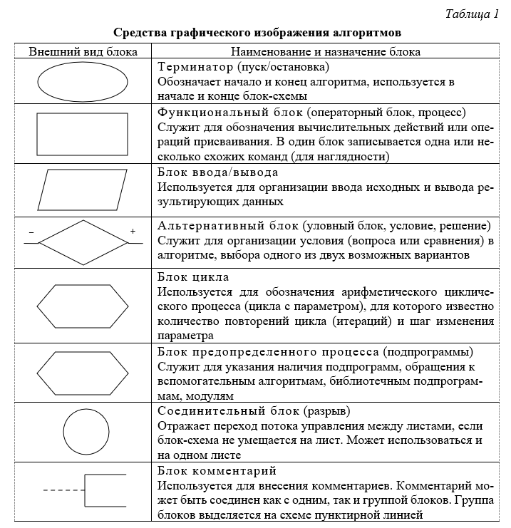

1. ***Терминатор (пуск-остановка).*** Элемент отображает вход из внешней среды или выход из нее (наиболее частое применение − начало и конец алгоритма). Внутри фигуры записывается соответствующее действие - начало/конец.
2. ***Функциональный блок (операторный блок, процесс).*** Выполнение одной или нескольких операций, обработка данных любого вида (изменение значения данных, формы представления, расположения). Внутри фигуры записывают непосредственно сами операции. В этом блоке знак « = » означает не математическое равенство, а операцию присваивания.
3. ***Блок ввода/вывода.*** Преобразование данных в форму, пригодную для обработки (ввод) или отображения результатов обработки (вывод). Данный символ не определяет типа носителя данных.
4. ***Альтернативный блок (уловный блок, условие, решение).***   
   Отображает решение или функцию переключательного типа с одним входом и двумя или более альтернативными выходами, из которых только один может быть выбран после вычисления условий, определенных внутри этого элемента. Вход в элемент обозначается линией, входящей обычно в верхнюю вершину элемента. Если выходов два или три, то обычно каждый выход обозначается линией, выходящей из оставшихся вершин (боковых и нижней). Если выходов больше трех, то их следует показывать одной линией, выходящей из вершины (чаще нижней) элемента, которая затем разветвляется. Соответствующие результаты вычислений могут записываться рядом с линиями, отображающими эти пути.
5. ***Блок цикла.*** Условия цикла и приращения записываются внутри символа цикла − в зависимости от типа организации цикла. Для изображения итерационного цикла на блок-схеме вместо данного символа используют символ решения, указывая в нем условие, а одну из линий выхода замыкают выше в блок-схеме (перед операциями цикла).
6. ***Блок предопределенного процесса (подпрограммы).***Символ отображает выполнение процесса, состоящего из одной или нескольких операций, который определен в другом месте программы (в подпрограмме, модуле, вспомогательном алгоритме). Внутри символа записывается название процесса и передаваемые в него данные.
7. ***Соединительный блок (разрыв).*** Используется для обрыва линии и продолжения ее в другом месте (пример: разделение блок-схемы, занимающей более одного листа). Соответствующие соединительные символы должны иметь одно (при том уникальное) обозначение.
8. ***Блок комментарий.*** Позволяет включать в схемы алгоритмов пояснения к функциональным блокам. Частое использование комментариев нежелательно, т. к. это усложняет (загромождает) схему, делает ее менее наглядной

***Пример 9.****Составить алгоритм сложения двух чисел*

Блок-схема:

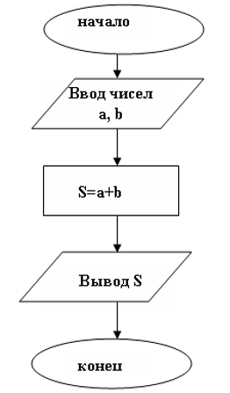

***Пример 10.****Составить алгоритм совершения покупок в магазине.*

Блок-схема:

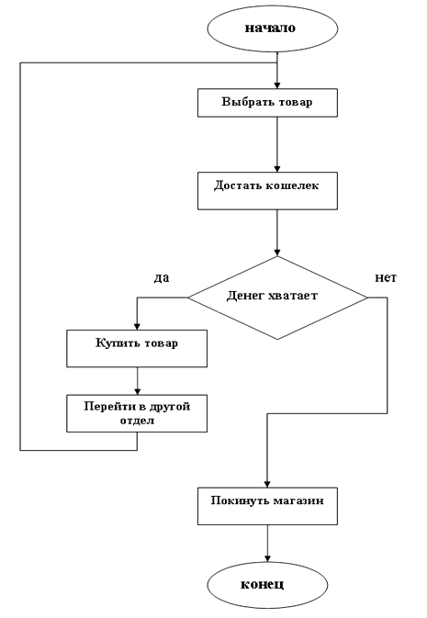

**2.  Типы алгоритмических конструкций**

Алгоритмы можно представлять как некоторые структуры, состоящие из отдельных базовых (т. е. основных) элементов. Эти элементарные шаги объединяются в алгоритмические конструкции.

Для решения любой задачи могут быть построены несколько алгоритмов, приводящих к получению результата ее решения. Из всех возможных алгоритмов следует выбирать наилучший по разным критериям: по точности решения задачи, временным затратам, количеству этапов в алгоритме, их простоте и т. д.

В зависимости от особенностей своего построения алгоритмы можно разделить четыре группы.

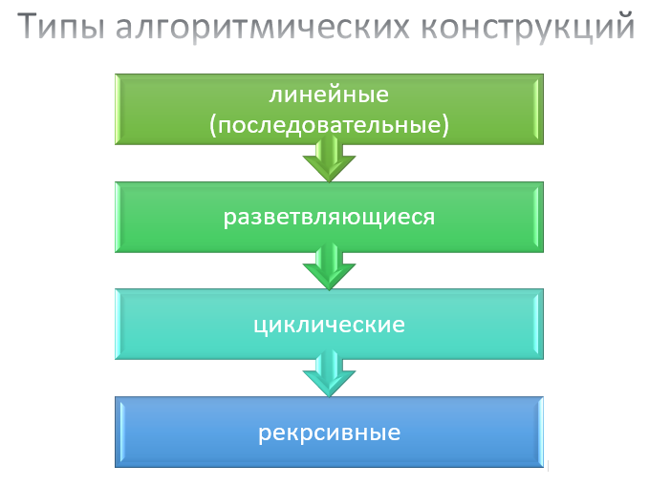

**1. Линейная алгоритмическая конструкция**(линейный алгоритм)

***Линейный (последовательный)****алгоритм выполняется в естественном порядке его написания и не содержит разветвлений и повторений; все этапы решения задачи выполняются ровно один раз и строго последовательно.*

**Примерами линейных алгоритмов являются:**

* алгоритм отпирания дверей - достать ключ, вставить ключ в замочную скважину, открыть замок;
* алгоритм заваривания чая - достать чайник, насыпать в него чай, залить кипятком, настоять 5-10 мин.

Алгоритм линейной структуры применяется при вычислении арифметического выражения, если в нем используются только простейшие алгебраические действия. Структура линейного алгоритма представлена на рисунке 1.

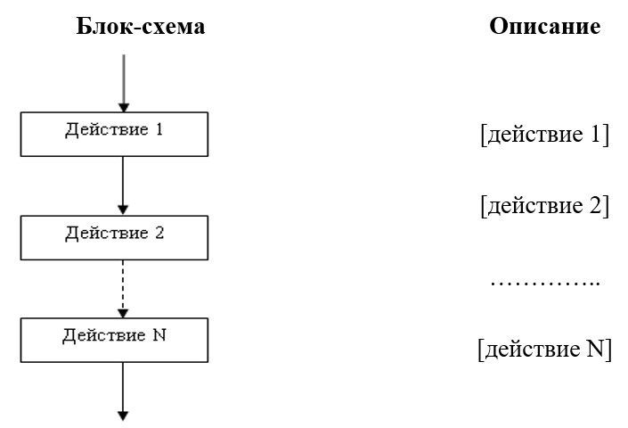

Рис. 1

Прямоугольник, изображенный на рисунке, может представлять как одну команду, так и множество операторов, необходимых для выполнения обработки данных.

***При разработке линейного алгоритма необходимо учитывать:***

* *что данный вид алгоритма является простейшим*
* *используется для реализации простых вычислений по формулам*
* *инструкции в нем выполняются последовательно, одна за другой*

***Пример 1.****Составить алгоритм вычисления площади и периметра треугольника, если известны длины трех его сторон*

Входные данные:***a*, *b*, *c*** (длины сторон треугольника)

Выходные данные:***S*, *P*** (площадь и периметр треугольника)

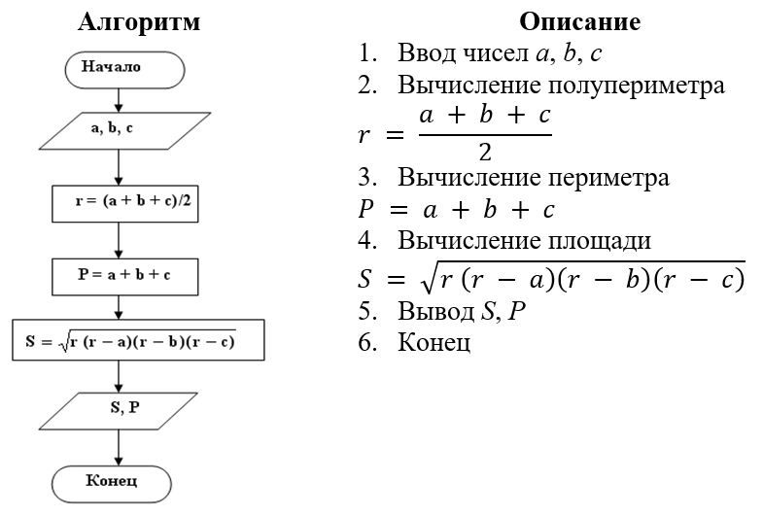

***Пример 2.****Составить алгоритм вычисления объема, массы и площади основания цилиндрического тела, если известны его плотность и геометрические размеры: радиус основания и высота*

Входные данные: ***R***(радиус основания цилиндра), ***h***(высота цилиндра), ***ρ*** (плотность материала)

Выходные данные: ***m*** (масса), V (объем), ***S*** (площадь основания)

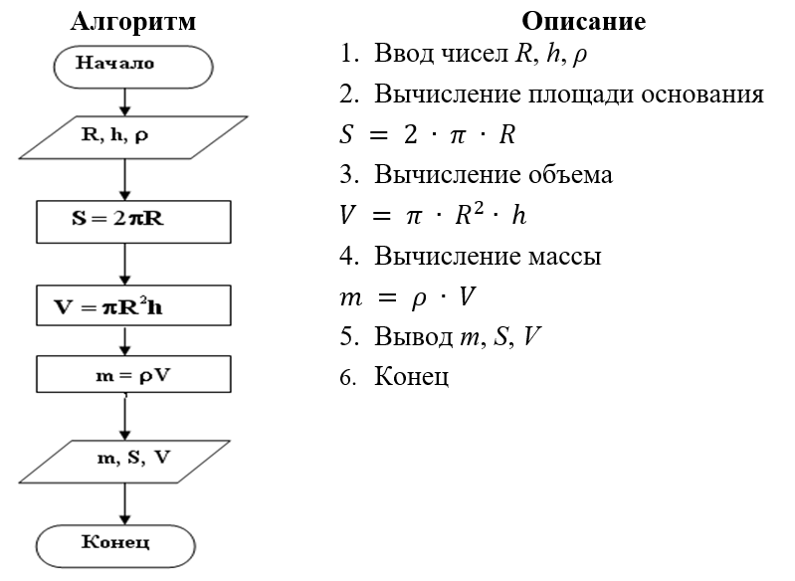

**2. Разветвляющаяся алгоритмическая конструкция**

На практике редко удается представить схему алгоритма решения задачи в виде линейной структуры. Задача может содержать условие, в зависимости от которого вычислительный процесс идет по той или иной ветви, т. е. появляется **ветвление** алгоритма.

***Разветвляющейся (ветвящейся)****называется конструкция, которая обеспечивает выбор между двумя альтернативами в зависимости от значения входных данных.*

*Или*

***Разветвляющийся алгоритм****— это алгоритм, в котором в зависимости от условия выполняется либо одна, либо другая последовательность действий.*

Примеры разветвляющих алгоритмов:

* **если**пошел дождь, **то**надо открыть зонт;
* **если**билет в театр стоит не больше ста рублей, **то**купить билет и занять свое место в зале, **иначе**(если стоимость билета больше 100 руб.) вернуться домой.

В общем случае количество ветвей в таком алгоритме не обязательно равно двум. При каждом конкретном наборе входных данных разветвляющийся алгоритм сводится к линейному.

**Структура «ветвление» существует в двух основных вариантах.**

***1. Полное ветвление*** – предполагает выполнение действий для обеих веток в алгоритме (рис. 1):

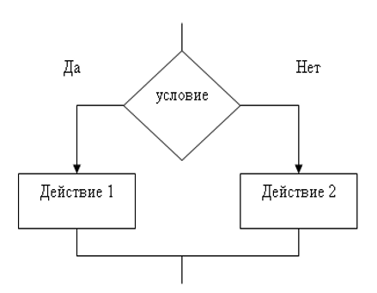

Рис. 1

**если** [условие],**то** [действие 1], **иначе** [действие 2]

***2. Неполное ветвление* –**предполагает выполнение действий только на одной ветви алгоритма, вторая отсутствует (рис. 2):

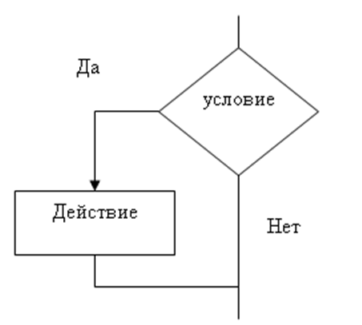

Рис. 2

**если** [условие],**то** [действие]

***При разработке разветвляющегося алгоритма необходимо учитывать:***

* *что данный вид алгоритма применяется при наличии операций условного перехода;*
* *чаще используется для вычислений функций, заданных несколькими арифметическими выражениями (формулами);*
* *инструкции в нем выполняются в зависимости от значения условия.*

***Пример 1.****Составить алгоритм планирования выходного дня студентом: если будет хорошая погода, он пойдет гулять, а если плохая - будет писать реферат*

Входные данные:***x*** (информация о погоде)

Выходные данные:***y***(результат прошедшего выходного дня)

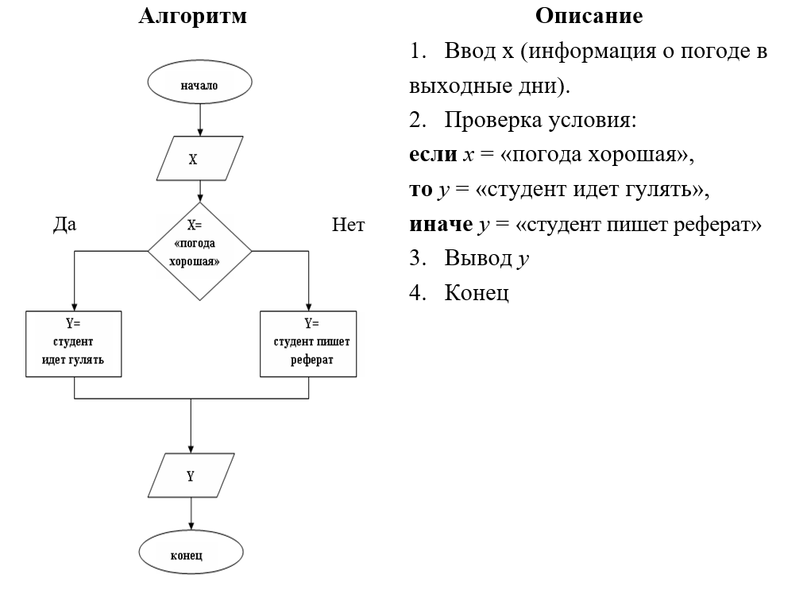

***Пример 2.****Составить алгоритм вычисления значения функции:*

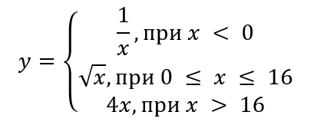

Нахождение значения функции усложняется тем, что на области определения функция состоит из элементарных, непрерывных на заданном участке, функций. Прежде чем вычислить значение *y*, необходимо проверить принадлежность введенного **х** одному из заданных участков.

Входные данные:***x***

Выходные данные:***y***

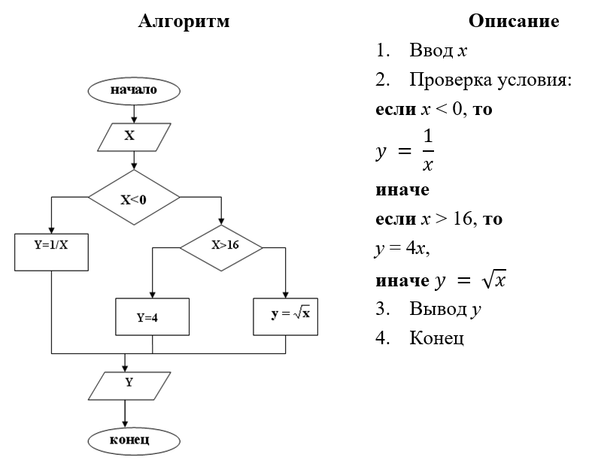

***Пример 3.****Составить алгоритм вычисления стоимости покупки с учетом скидки: при покупке товара на сумму больше 500 руб. предоставляется скидка 10 %.*

Входные данные:***a*** (цена единицы товара), ***b*** (количество единиц товара)

Выходные данные: **s** (сумма покупки)

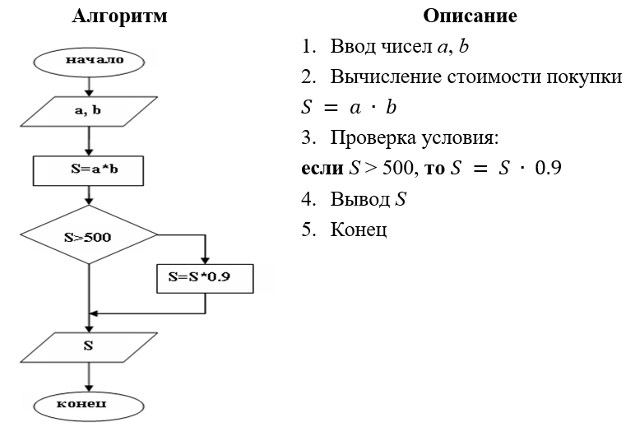

**3. Циклическая алгоритмическая конструкция**

При решении задач часто приходится проверять одно условие для нескольких значений или повторять некоторые действия несколько раз. Алгоритмы, отдельные действия которых многократно повторяются, называются ***алгоритмами циклической структуры*.**

***Циклической****называется конструкция, в которой некая, идущая подряд группа действий (шагов), может выполняться несколько раз, в зависимости от входных данных или условия задачи*

 Она позволяет существенно сократить объем алгоритма, представить его компактно за счет организации повторений большого числа одинаковых вычислений над разными данными для получения необходимого результата.

*Совокупность повторяющихся действий алгоритма называют****циклом***

*Группа повторяющихся действий на каждом шагу цикла называется****телом цикла***

**Примеры циклических алгоритмов:**

* покраска забора (повторяющаяся покраска каждого элемента)
* прием документов у абитуриентов в приемной комиссии
* опрос студентов
* чередование дней недели или времен года.

***Циклический алгоритм включает в себя:***

* *подготовку цикла – действия, связанные с заданием исходных данных, используемых в цикле;*
* *тело цикла – повторяющиеся действия для вычисления искомых величин, а также подготовка значений, необходимых для повторного выполнения действий в теле цикла;*
* *условия продолжения цикла – действия, определяющие необходимость дальнейшего выполнения тела цикла.*

Существует несколько видов циклических конструкций, с помощью которых можно организовать циклы (рис. 1).

**Классификация циклических конструкций**

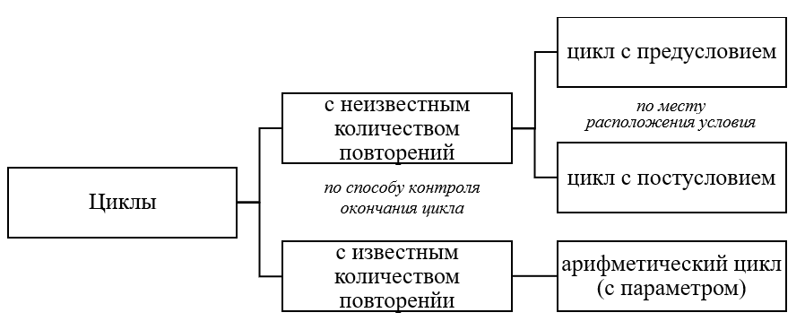

Рис. 1

***При разработке циклического алгоритма необходимо учитывать:***

* *использование циклов позволяет существенно сократить схему алгоритма*
* *при организации цикла следует особое внимание уделить правильному оформлению изменения параметра цикла, потому что ошибка на этом этапе может привести к «зацикливанию» вычислений*
* *количество повторений в цикле зависит от входных данных или условий задачи*
* *для завершения в теле цикла должны быть инструкции, выполнение которых влияет на завершение цикла*
* *он чаще используется для табулирования функций, для решения задач с повторными вычислениями*

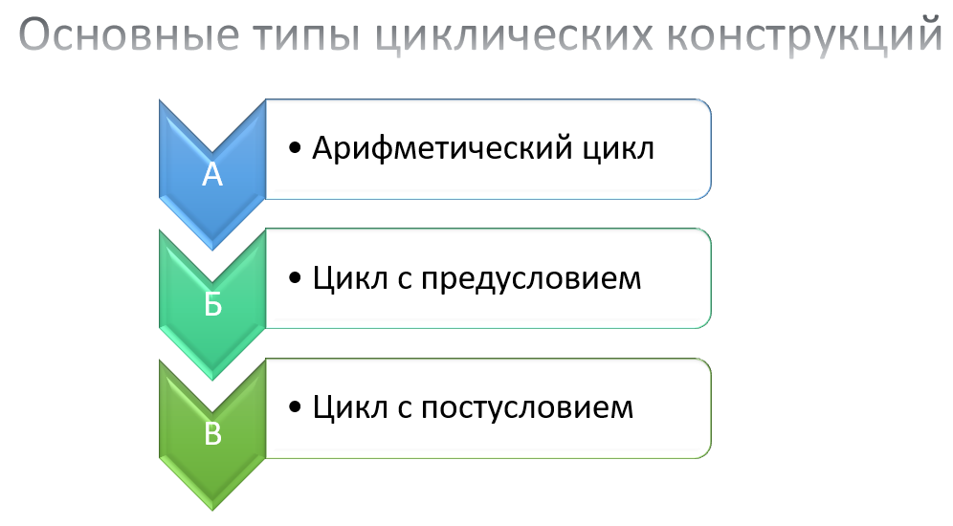

Циклы, для которых число повторений определяется в ходе выполнения цикла, называются ***итерационными*** (циклы с неизвестным числом повторений). В этом случае одно повторение цикла называется ***итерацией*.**

**4. Рекурсивная алгоритмическая конструкция**(нелинейные, подчиненные алгоритмы)

Как правило, в основе такого алгоритма лежит рекурсивное определение какого-то понятия.

***Рекурсивным****называется алгоритм, который в процессе выполнения на каком-либо шаге прямо или косвенно обращается сам к себе*

 Отличие рекурсивного алгоритма от циклического заключается в том, что в определенной точке алгоритма реализуется тот же самый алгоритм. Рекурсивный объект частично определяется через себя. Преимущество рекурсивного определения объекта заключается в том, что такое конечное определение теоретически способно описывать бесконечно большое число объектов. В рекурсивном определении должно присутствовать ограничение, ***граничное условие***, при выходе на которое рекурсивный возврат заканчивается.

**Пример рекурсивного определения:**

* определение факториала числа ***n!***

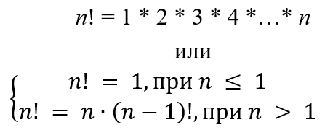

  Граничным условием является условие 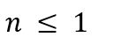

***Пример 1.****Составить алгоритм поиска всех файлов с именем «к\*т» в каталоге и во всех подкаталогах этого каталога*

**Описание**

1. Открыть каталог
2. Вывести список всех файлов, удовлетворяющих критерию запроса: имя = <к\*т>
3. Если в каталоге есть подкаталоги, то выполнить п. 1, иначе конец.

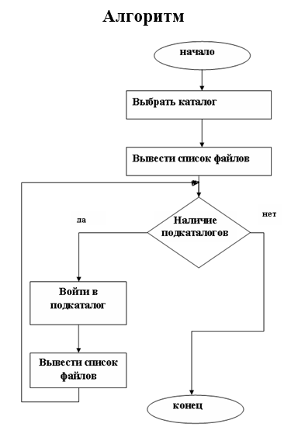

**3. Комбинированные алгоритмы**

**Комбинированные алгоритмы**

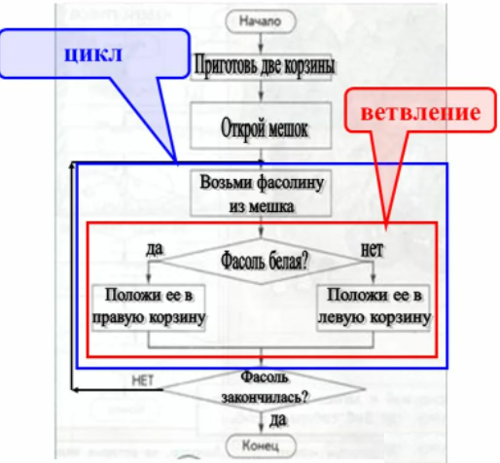

На практике часто встречаются задачи, алгоритм решения которых распадается на части, фрагменты и каждый фрагмент представляет собой алгоритм одного из трех описанных в теме "Основные алгоритмические конструкции" типов.

*Алгоритм, который содержит несколько структур одновременно, называется****комбинированным.***

**В теории алгоритмов доказано:**

***Любой, сколь угодно сложный алгоритм может быть составлен из трех основных алгоритмических структур:***

* *линейной*
* *ветвления*
* *цикла*

 Алгоритмы решения сложных задач могут включать все перечисленные структуры либо комбинации некоторых из них.

***Пример 1.****Составить алгоритм вычисления значения переменной****Z****, где****Z****= min (****A****–****B****, max (****C3****,****A****+****B****+****С****)).****A, B, C****– действительные числа.*

Возможны три варианта ответа:

1. **(*A* – *B*)**
2. ***C3***
3. **(*A* + *B* + *С*)**

Обозначим:

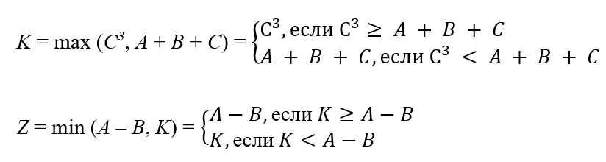

Входные данные:***А*, *B*, *C***

Выходные данные:***K*, *Z***

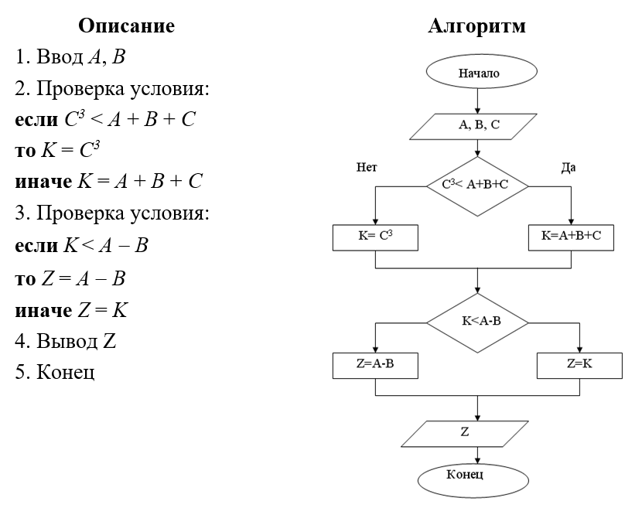

**Вложенные циклы**

Частным случаем комбинированных алгоритмов являются алгоритмы, в которых необходимо использовать несколько циклов, изменяющихся одновременно. Например, внутри одного цикла могут находиться один или несколько других циклов.

*Такие комбинации называются****"цикл в цикле"****или****вложенные циклы:***

* *охватывающий цикл называется****внешним***
* *вложенные в него циклы –****внутренними (вложенными)***

Область действия внутреннего цикла должна полностью находиться в области внешнего цикла, т. е. циклы не должны пересекаться (рис. 1).

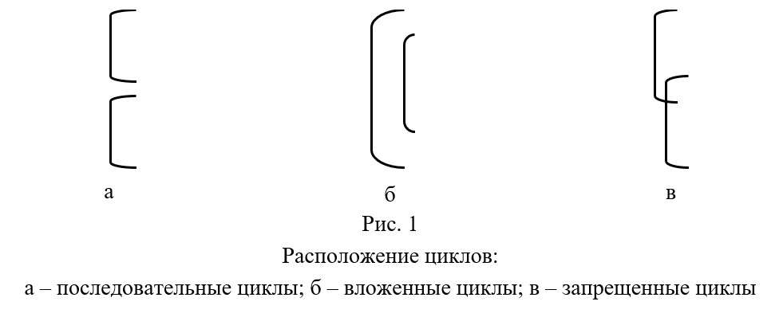

Правила организации как внешнего, так и внутреннего циклов такие же, как и правила организации простого цикла.

Параметры внешнего и внутреннего должны иметь разное имя и изменяться не одновременно, т. е. при одном значении параметра внешнего цикла параметр внутреннего цикла принимает по очереди все свои значения. Перед циклом необходимо задавать начальные значения параметров, а внутри - вычислять текущие.

***Пример 1.****Составить алгоритм заполнения таблицы данными о зарплате сотрудников предприятия за первый квартал 2022 года.*

|  |  |  |  |
| --- | --- | --- | --- |
| ФИО сотрудника | Январь | Февраль | Март |
| Иванов | 1000 | 1200 | 1300 |
| Петров | 1100 | 1000 | 1200 |
| Сидоров | 2000 | 2100 | 2200 |
| Васечкин | 3000 | 3100 | 3300 |

Обозначим вводимые данные как элементы двумерного массива  
{*A* (*i*; *j*)}, где *i* = 1, 2, 3, 4 (номер строки)  
*j*= 1, 2, 3     (номер столбца)

|  |  |  |
| --- | --- | --- |
| A(1;1)=1000 | A(1;2)=1200 | A(1;3)=1300 |
| A(2;1)=1100 | A(2;2)=1000 | A(2;3)=1200 |
| A(3;1)=2000 | A(3;2)=2100 | A(3;3)=2200 |
| A(4;1)=3000 | A(4;2)=3100 | A(4;3)=3300 |

Задача сводится к заполнению двумерного массива.  
Входные данные:***i, j, A*(*i*; *j*)**  
Выходные данные: ***A*(*i*; *j*)**

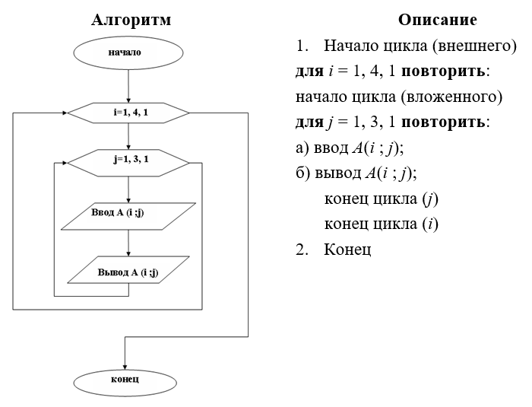

**Организация счётчиков**

Для построения алгоритма решения таких задач используется цикл с параметром, т. к. число шагов цикла известно. В алгоритмах вычисления сумм, произведений, количеств, пределов, последовательностей особенностью является содержание тела цикла.

**1. Вычисление суммы**

Традиционный алгоритм для решения задачи **с*уммирования***состоит в последовательном суммировании элементов числового набора .

При вычислении суммы используется прием накопления:

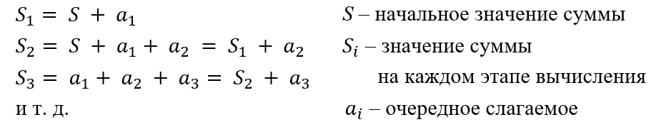

Вычисление суммы сводится к ее накоплению в виде значения переменной в цикле, в котором вычисляются соответствующие слагаемые. При этом вновь вычисленное слагаемое прибавляется к сумме предыдущих слагаемых, т. е. в цикле последовательно вычисляются все промежуточные суммы.

После первого выполнения цикла первая промежуточная сумма должна быть равна значению первого слагаемого. Следовательно, начальное значение***S*** должно быть равно нулю.

***Правило суммирования:***

* *начальное значение суммы****S = 0***
* *в теле циклической конструкции применяется****формула для накопления суммы S = S + a,*** *где****a****– очередное слагаемое,****S****– промежуточная сумма*

***Пример 1.****Составить алгоритм вычисления общей суммы выплаченной премии всем сотрудникам фирмы*

Входные данные:***N*** (количество сотрудников фирмы)  
                                  ***аi***(размер премии каждого сотрудника)  
                                  ***i***(номер сотрудника, параметр).

Выходные данные: ***S*** (общая сумма выплат)

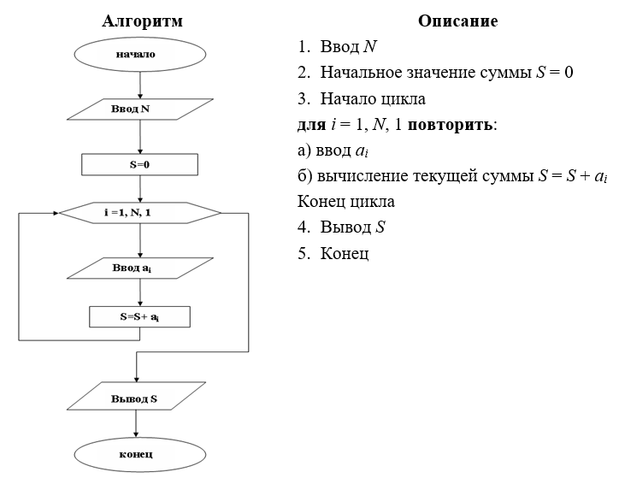

**2. Вычисление произведения**

Традиционный алгоритм для решения задачи **вычисления произведения** состоит в последовательном умножении элементов числового набора .

При вычислении произведения используется также прием накопления:

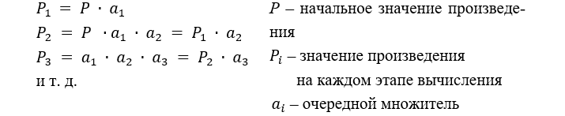

Вычисление произведения сводится к его накоплению в цикле в виде значения переменной, при этом в цикле вычисляются последовательно все промежуточные произведения.

После первого выполнения цикла первая промежуточная величина должна быть равна значению первого множителя. Следовательно, начальное значение ***P***, которое задается перед циклом, должно быть равно единице.

***Правило умножения:***

* *начальное значение произведения****Р = 1***
* *в теле циклической конструкции применяется****формула для накопления произведения P = P × a****,  
  где****a****– очередной множитель,****P****– промежуточное произведение*

***Пример 2.****Составить алгоритм вычисления N! (N! = 1 × 2 × 3 × 4 ×…×N)*

Входные данные:***N***(натуральное число); ***i***(параметр)

Выходные данные:***P* *= N*!**

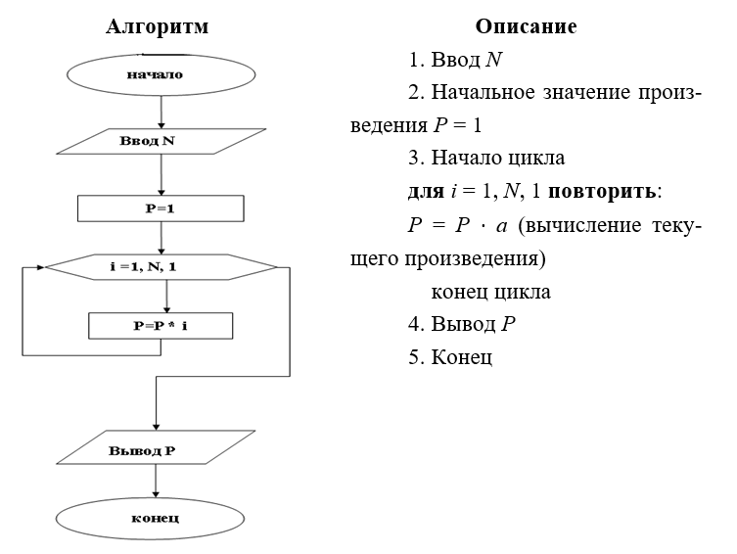

**3. Подсчет количества элементов**

При вычислении количества элементов используется прием накопления, как и при вычислении суммы и произведения. Подсчет количества элементов сводится к вычислению количества натуральных чисел в последовательности 1, 2, 3, 4 и т. д.

***Счетчик***искомых элементов обозначается ***k*.**Процесс является циклическим, так как каждый раз совершается одно и тоже действие: увеличение предыдущего натурального числа на 1.

При первом подсчете должно получиться значение *k*, равное единице. Следовательно, начальное значение счетчика должно быть равно нулю.

***Правило счетчика:***

* *начальное значение счетчика k = 0*
* *в теле циклической конструкции применяется формула для накопления счетчика k = k + 1, где k – промежуточное значение счетчика*

***Пример 3.****Составить алгоритм подсчета количества сотрудников фирмы, зарплата которых превышает 20 тыс. руб. (составить алгоритм подсчета количества чисел больших 20 среди n заданных)*

Входные данные: ***n***(число сотрудников); ***S*** (размер зарплаты);***i***(номер очередного сотрудника, параметр)

Выходные данные: счетчик***К*** (количество сотрудников, удовлетворяющих условию)

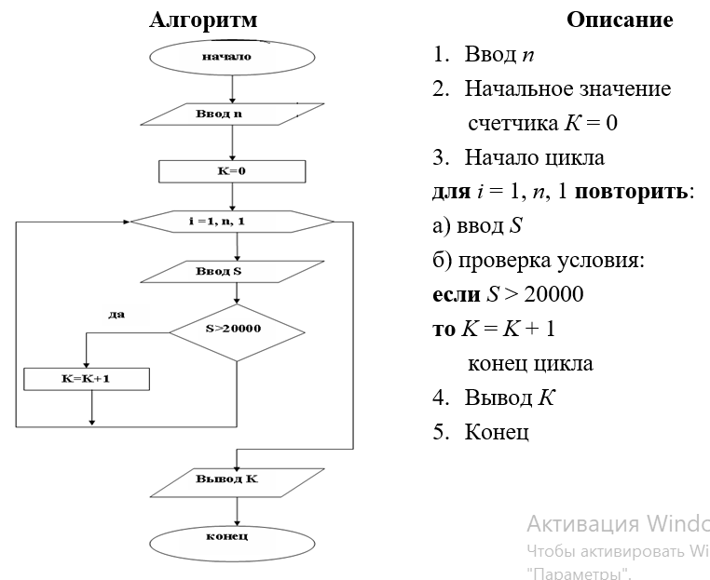

**Табулирование** **функции**

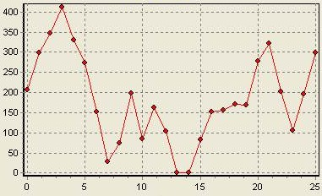

***Табулирование****- вычисление значений функции при изменении аргумента от некоторого начального значения до некоторого конечного значения с определенным шагом*

 При этом вид функции и шаг может меняться. Табулирование применяется для составления всевозможных таблиц, которыми могут быть как абстрактная таблица значений математической функции, так и конкретная таблица стоимости товара или платежей, совершенных абонентом сотового оператора.

**Общая математическая формулировка такой задачи:**

***Вычислить и напечатать таблицу значений аргумента x и функции y = f(x) при изменении аргумента x на отрезке [a; b] с шагом h, где:***

* *a – начало отрезка*
* *b – конец отрезка*
* *h – шаг (изменения аргумента)*
* *n – количество шагов*
* *(n + 1) – количество точек*

 Параметры связаны следующей формулой: 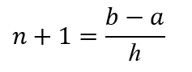

Результатом должна быть следующая таблица пар значений (*x*; *y*):

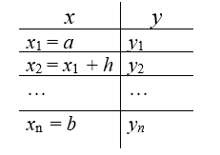

**В общем виде алгоритм можно описать так:**

* *определяется переменная (обычно x)*
* *перед циклом задается начальное значение переменной, условием окончания цикла является достижение переменной конечного значения*
* *в теле цикла на каждом шаге вычисляется значение функции y, зависящее от переменной x (формируется строка таблицы)*
* *в конце каждого шага значение переменной изменяется на h, где h - заданный шаг изменения, т. е. x = x + h*

Алгоритм табулирования содержит все основные конструкции: линейную, ветвление, цикл.

**1. Табулирование функции, заданной на интервале одной формулой *y = f*(*x*)**

 Функция, как правило, определена на заданном участке. Требуется ***n*** раз произвести вычисления одного выражения при разных значения *х* (рис. 1).

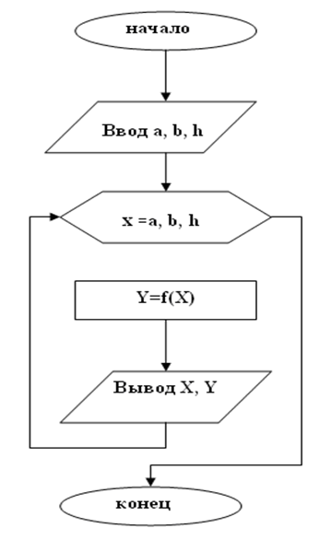

Рис .1

***Алгоритм решения такой задачи включает следующие этапы:***

* *ввод исходных данных a, b, h;*
* *организация цикла по x от начального значения a до конечного значения b с шагом h;*
* *вычисление y = f(x);*
* *печать x, y;*
* *конец цикла.*

В зависимости от условий конкретной задачи к перечисленным этапам могут добавляться другие вычисления.

***Пример 1.****На отрезке [a ; b] составить алгоритм табулирования функции . Значения a, b могут изменяться*

Входные данные:***х*** (переменная, параметр цикла); ***а*** (начальное значение параметра); ***b*** (конечное значение параметра)

Выходные данные:**y**

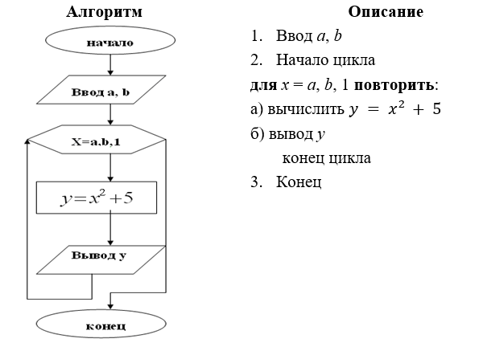

**2. Табулирование функции, заданной на интервале несколькими формулами**

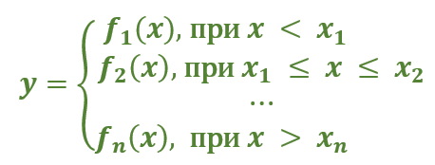

  Функция разделена на промежутки, на которых она задана элементарными функциями. Каждая из этих функций, как правило, определена на заданном интервале. Такая задача отличается тем, что необходимо, изменяя значение аргумента, проверять, в какой из определенных промежутков он попадает, в качестве значения функции *y* выбирать формулу, соответствующую промежутку (рис. 2).

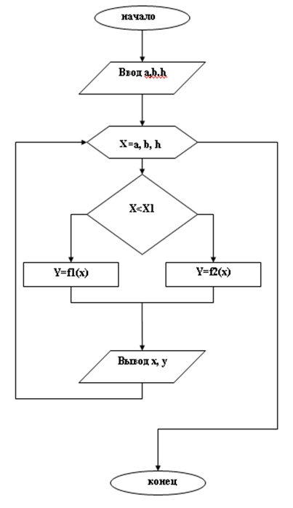

Рис. 2

***Алгоритм решения такой задачи состоит из следующих этапов:***

* *ввод исходных данных****a, b, h***
* *организация цикла по x от начального значения a до конечного значения****b****с шагом****h***
* *проверка условия: определяется интервал, в котором находится****x***
* *вычисление****y1 = f1(x)***
* *при необходимости пп. 3–4 повторяются*
* *печать****x, y***
* *конец цикла*

В зависимости от условий конкретной задачи, к перечисленным этапам могут добавляться другие вычисления.

***Пример 2.****Составить алгоритм табулирования функции на отрезке [a ; b], если а = -2, h = 0,2, n = 11*

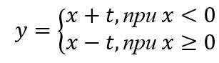

Входные данные:***х***(переменная, параметр цикла); ***а*** (начальное значение параметра); ***n*;*h***

Выходные данные:***y***

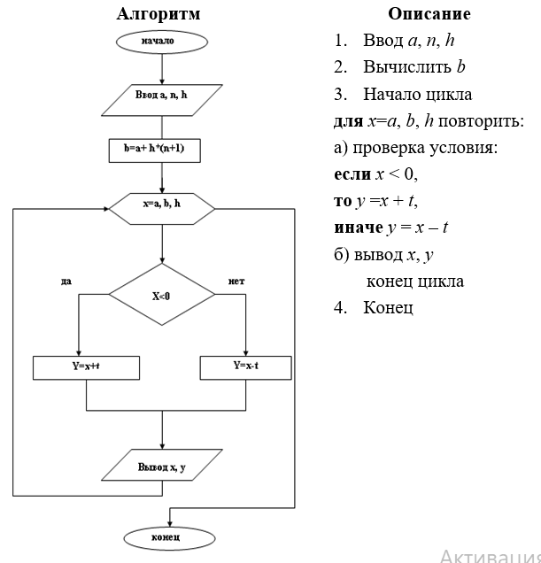

**Лекция 9. Языки программирования**

1. **Сущность, понятия**
2. **Язык программирования Python**
3. **Арифметические операторы**

**4. Условия**

# 5. Циклы

# Алгоритмы

# 7.Списки

**8. Строки и функции**

1. **Сущность, понятия**

Все языки программирования делятся на языки **низкого** и **высокого** уровня.

К**языкам низкого уровня** относятся языки Ассемблера, они представляют собой символьную интерпретацию машинного кода. Мы знаем, что процессор компьютера обрабатывает информацию в двоичном виде. Все инструкции, как и данные, кодируются с помощью единиц и нулей и любая программа в конечном счете превращается в машинный код. Однако, для человека такой способ записи крайне неудобен, поэтому для удобства восприятия все машинные команды получили символьные обозначения, понятные человеку: например, ADD – это сложить, а SUB – вычесть, CMP – сравнить. Данные извлекаются из регистров процессора или ячеек оперативной памяти по значению адреса.

**Языки высокого уровня** отличаются большей наглядностью и понятностью. В них используются целые слова – операторы и привычные нам знаки арифметических операций. В итоге программа больше похожа на текст, чем на код. Часто можно понять суть программы, просто прочитав её.

В языках низкого уровня нам нужно знать систему команд процессора, структуру его регистров и оперативной памяти, знать принципы адресации и взаимодействовать с компьютером на его языке. Языки высокого уровня по уровню абстракции ближе к человеческому восприятию, нежели к компьютерному. Вы просто пишете команду, но уже не задумываетесь, как она будет выполняться на уровне процессора и памяти.

Для того, чтобы компьютер понял ваш высокоуровневый код, ему потребуется переводчик. Специальные программы – **трансляторы** – переводят исходный код программы на высокоуровневом языке в машинный код, понятный процессору.

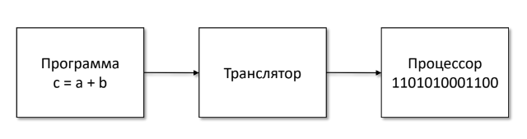

Трансляторы делятся на два типа – это **компиляторы** и **интерпретаторы**.

**Компилятор**, подобно переводчику текста, статьи или книги, выполняет чтение и проверку всего кода программы от начала до конца. При обнаружении ошибок в коде компиляция считается неуспешной и программу не поучится запустить. **Интерпретаторы** можно сравнить с синхронным переводом: проверив одну строчку кода, интерпретатор тут же её выполняет. Выполнение программы прервётся, если в какой-либо строчке будет обнаружена ошибка.

Также языки программирования классифицируются по **парадигмам**. Парадигма программирования — это совокупность идей и понятий, определяющих стиль написания компьютерных программ. Выделяют следующие парадигмы программирования:

* Императивное программирование
* Процедурное программирование
* Объектно-ориентированное программирование
* Декларативное программирование
* Функциональное программирование
* Логическое программирование

Для **императивного программирования** характерна запись программы в виде последовательно выполняемых инструкций (команд). К нему обычно относят процедурные и объектно-ориентированные языки. В **процедурном программировании** программа состоит из шагов, которые могут объединяться в более крупные структурные единицы - подпрограммы. К таким языкам относятся Basic, C, Pascal. В **объектно-ориентированной** парадигме программы представляются в виде совокупности объектов, каждый из которых является экземпляром определённого класса, а классы могут наследовать друг друга. Считается, что объектно-ориентированное программирование наиболее абстрактное и приближенное к мышлению человека.

В **декларативном программировании** задаётся спецификация решения задачи, то есть описывается, что представляют собой проблема и ожидаемый результат. К подвидам декларативного программирования также зачастую относят **функциональное** (процесс вычисления трактуется как вычисление значений функций в математическом понимании) и **логическое программирование**(основано на теории и аппарате математической логики с использованием математических принципов резолюций).

**2. Язык программирования Python**

Одним их ярких представителей объектно-ориентированных языков является язык Python.

Python стремится к более простому, менее громоздкому синтаксису и грамматике, предоставляя разработчикам выбор в их методологии кодирования. Python придерживается философии «должен существовать один — и, желательно, только один — очевидный способ сделать это».

Вместо того, чтобы встроить в ядро Python всю функциональность языка, он был спроектирован таким образом, чтобы быть легко расширяемым. Это сделало язык популярным средством добавления программируемых интерфейсов к существующим приложениям. В том числе поэтому язык Python широко применяется в самых различных сферах:

* Web-разработка (YouTube, Instagram, Netflix)
* Создание приложений и игр (GIMP, BitTorrent, World of Tanks)
* Анимация (Disney, Pixar)
* Системное администрирование (Linux)
* Анализ данных (Amazon, Spotify)
* Машинное обучение
* Нейронные сети
* Обработка данных в научных исследованиях (NASA)
* Чат-боты

**Алфавит языка Python** включает в себя набор допустимых символов, которые можно использовать для записи программы:

* латинские прописные и строчные буквы (А, В, С, ..., X, Y, Z, а, b, с, ..., х, у, z);
* арабские цифры (0, 1, 2, ..., 7, 8, 9);
* специальные символы (знак подчёркивания; знаки препинания; круглые, квадратные скобки; знаки арифметических операций, # - знак комментария и др.).

Всего в языке Python более 30 **ключевых слова**:

False - ложь.  
True - правда.  
None - "пустой" объект.  
and - логическое И.  
with / as - менеджер контекста.  
assert условие - вызывает исключение, если условие ложно.  
break - выход из цикла.  
class - пользовательский тип, состоящий из методов и атрибутов.  
continue - переход на следующую итерацию цикла.  
def - определение функции.  
del - удаление объекта.  
elif - в противном случае, если.  
else - иначе  
except - перехватить исключение.  
finally - вкупе с инструкцией try, выполняет инструкции независимо от того, было ли исключение или нет.  
for - цикл for.  
from - импорт нескольких функций из модуля.  
global - позволяет сделать значение переменной, присвоенное ей внутри функции, доступным и за пределами этой функции.  
if - если.  
import - импорт модуля.  
in - проверка на вхождение.  
is - ссылаются ли 2 объекта на одно и то же место в памяти.  
lambda - определение анонимной функции.  
nonlocal - позволяет сделать значение переменной, присвоенное ей внутри функции, доступным в объемлющей инструкции.  
not - логическое НЕ.  
or - логическое ИЛИ.  
pass - ничего не делающая конструкция.  
raise - вызвать исключение.  
return - вернуть результат.  
try - перехватить исключение.  
while - цикл while.  
yield - определение функции-генератора.

Одной из интересных синтаксических особенностей языка является выделение блоков кода с помощью отступов (пробелов или табуляций), поэтому в Python отсутствуют операторные скобки begin/end, как в языке Pascal, или фигурные скобки, как в С. Такой «трюк» позволяет сократить количество строк и символов в программе и приучает к «хорошему» стилю программирования.

**Типы данных**

Вся информация, обрабатываемая компьютером, хранится в памяти в двоичном виде. Компьютер не различает, чем является та или иная последовательность единиц и нулей. Однако, для нас эта информация может являться числом, текстом, изображением или чем-то другим. При написании программ нам важно понимать, с каким типом информации мы работаем и явно указывать это в коде.

В языке Python мы будем пользоваться четырьмя базовыми типами данных:

* **int** – целое число (может быть как положительным, так и отрицательным) 0 250 -42
* **float** – вещественное число (имеет дробную часть, отделяемую точкой) 5.0 -78.31
* **str** – символьная строка (заключается в одинарные или двойные кавычки, может содержать цифры, буквы, пробелы, различные знаки препинания в формате Unicode, также может быть пустой)  
  ‘hello!’ ‘123’ “”    
  “““many  
  strings”””
* **bool** – логический тип (истина/ложь)True False

С помощью функции **type** мы можем определить, к какому типу относится то или иное значение. Результатом выполнения функции будет строка, начинающаяся со слова class и затем название типа данных.

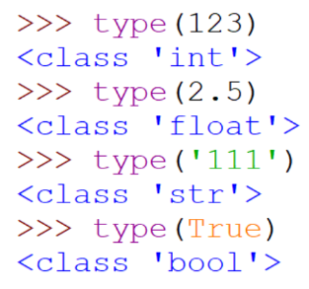

Объекты одного типа можно преобразовать в другой, воспользовавшись функциями преобразования. Их легко запомнить, так как названия совпадают с названиями типов. Например, строку, состоящую из цифр, можно преобразовать в целое число с помощью функции int или наоборот, число преобразовать в строку с помощью функции str. При преобразовании вещественного числа в целое, его дробная часть отбрасывается. Также в целый тип легко превратить логические значения, True эквивалентно 1, а False – 0. В логический тип можно преобразовать любое число. Если это не 0, то получим значение True. Аналогично работает преобразование строк в логический тип: пустая строка – это False, не пустая – True.

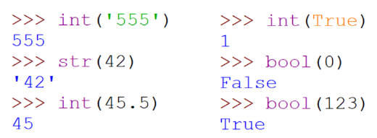

Если преобразовать в числовой тип некорректные данные, например, буквы, результатом выполнения функции будет ошибка ValueError.

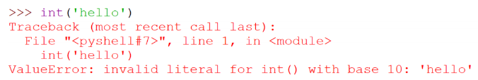

**Переменные**

Для хранения значений в оперативной памяти им дают имена. Значение, которому присвоено имя, является **переменной**. Ячейку памяти можно представить себе как коробку, содержимое которой – это её значение, а имя – это уникальная надпись на коробке, позволяющая нам безошибочно найти её среди множества других.

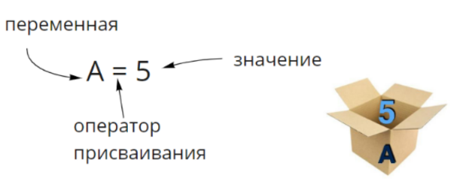

Присваивание имён переменным в языке Python называют связыванием. Имя переменной указывает на значение объекта в памяти. Если связать имя с новым значением, то старое значение будет удалено из памяти.

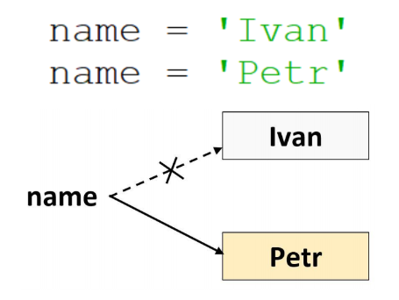

Аналогично, если в памяти хранились две переменные с именами a и b и мы выполнили действие b = a, то переменная b будет указывать на то же значение, что и а, при этом старое значение b будет удалено.

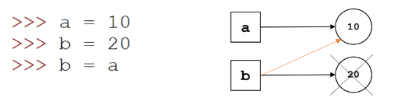

Также в языке Python переменные не имеют фиксированного типа. Например, изначально переменная age указывала на целочисленное значение. Затем ей присвоили строковое значение. Тип переменной изменился, а имя осталось прежним.

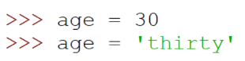

Иногда нам может потребоваться присвоить нескольким переменным одно и то же значение. В этом случае мы может выполнить цепочку присваиваний и указать значение только один раз:

a = b = c = 0

Если нам нужно одновременно присвоить нескольким переменным разные значения, то сначала мы перечисляем через запятую все переменные, затем ставим оператор присваивания, а после в нужном порядке так же через запятую перечисляем значения:

a, b, c = 1, 2, 3

При объявлении переменных очень важно давать им правильные имена. Имя переменной может состоять из латинских букв, цифр и символа нижнего подчёркивания. При этом первый символ не должен быть цифрой, только буквой или нижним подчёркиванием. Имя переменной не может совпадать с ключевым словом, иначе интерпретатор подумает, что перед ним оператор. Используя в названии строчные и прописные буквы, учитывайте, что интерпретатор воспринимает их как разные символы. Если вы назвали переменную маленькой буквой а, то нельзя обращаться к ней, используя заглавную букву A, это разные имена. Также рекомендуется давать переменным такие имена, которые передают смысл хранимых в них значений. Если переменная хранит сумму, то так её и назовите. Или хотя бы буквой с. Это существенно облегчает читаемость кода.

**Функции ввода-вывода**

Кроме присваивания переменным конкретных значений, в программах нам потребуется возможность задавать их значения с клавиатуры и выводить значения на экран. Для этого мы будем пользоваться функциями ввода и вывода.

Функция ввода в языке Python называется **input** и в качестве результата возвращает прочитанное из консоли значение. По умолчанию все прочитанные значения имеют строковый тип. Если же нам нужно прочитать с клавиатуры число, то необходимо добавить функцию int или float.

a = input() #ввод строки

b = int(input()) #ввод целого числа

c = float(input()) #ввод вещественного числа

В качестве параметров функции input мы можем по желанию указать текстовую подсказку, которая будет выводиться слева от курсора (подсказку необходимо указывать в кавычках).

x = int(input('Введите число: '))

Часто несколько значений вводятся в одной строке и разделяются пробелом. Для того, чтобы присвоить каждое значение отдельной переменной, воспользуйтесь методом **split**. Он вызывается через точку после вызова функции input. Слева от оператора присваивания нужно перечислить через запятую имена переменных в том порядке, в котором необходимо присвоить прочитанные значения.

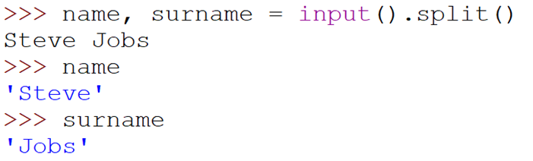

Если значения имеют числовой тип, то для преобразования нам понадобится функция **map**. Первым её параметром мы укажем, в какой тип нужно преобразовать каждое из считанных значений, а вторым параметром – саму считанную строку, разделенную по пробелам.

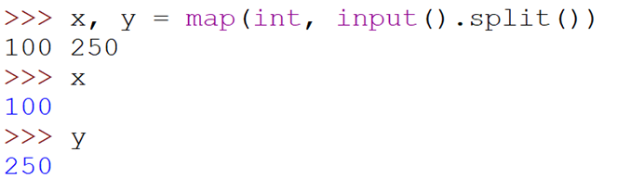

Для вывода в консоль будем использовать функцию **print**. Она позволяет выводить как константы, так и значения переменных. Чтобы вывести любой текст, поместите его в кавычки.

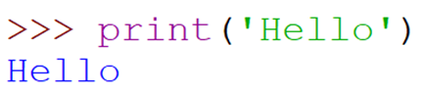

Для вывода значения переменной, укажите её имя без кавычек. Обратите внимание, что если указать имя переменной в кавычках, то будет выведена буква, а не её значение.

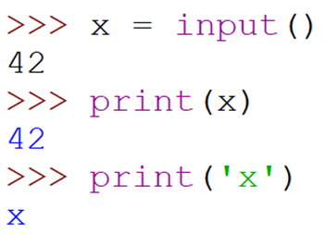

С помощью одной функции print можно выводить сразу несколько значений. Если перечислить их через запятую, то они будут выведены в указанном порядке и разделены пробелами. Если в качестве разделителя требуется другой символ, то он указывается с помощью именованного параметра **sep**.

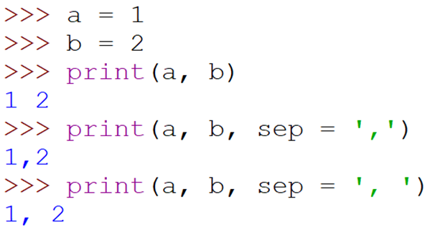

Если же выводить несколько значений отдельными вызовами функции print, то по умолчанию каждое из них будет выведено с новой строки. Убрать перенос можно с помощью параметра **end**. Если задать ему значение, отличное от \n, то выводимые переменные будут расположены иначе, например, в одной строке через пробел.

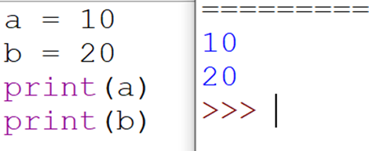   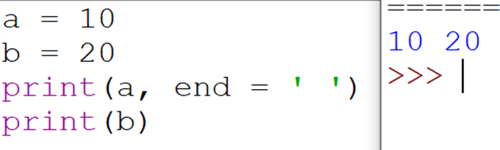

### Примеры задач

**Пример 1.** В строке вводятся фамилия, имя и возраст через пробел. Прочитать эти данные и вывести каждое значение в отдельной строке с пояснением.

**Входные данные:**  
Александр Иванов 33

**Выходные данные:**  
Имя: Александр  
Фамилия: Иванов  
Возраст: 33

Решение:

Сначала прочитаем строку текста с помощью функции input(), а затем разделим её на части с помощью метода split(). Результат разделения запишем в 3 переменные: name (имя), surname (фамилия) и age (возраст).

name, surname, age = input().split()

Наконец, выведем каждую переменную в отдельной строке с пояснением:

print('Имя:', name)

print('Фамилия:', surname)

print('Возраст:', age)

**Пример 2.**Вывести на экран квадрат размером 4х4, состоящий из определённого символа, введённого с клавиатуры.

**Входные данные:**  
s

**Выходные данные:**  
ssss  
s  s  
s  s  
ssss

Решение:

Сначала прочитаем символ и запишем его в переменную с.

c = input()

Затем выведем 4 отдельных строки: первая и последняя должны состоять из 4 символов c, а вторая и третья - из символа с, двух пробелов и снова символа с. В каждой функции вывода параметр sep должен равняться пустой строке, чтобы между символами не было лишних пробелов. Получим:

print(c,c,c,c,sep='')

print(c,' ',' ',c,sep='')

print(c,' ',' ',c,sep='')

print(c,c,c,c,sep='')

**3. Арифметические операторы**

Выполнение арифметических действий – это основное назначение процессора компьютера. Изначально компьютер предназначен именно для выполнения вычислений. И даже если вы редактируете изображение на мониторе, для процессора это превращается в операции сложения, вычитания, умножения или деления, применяемые к двоичным числам.

Основной вычислительный блок процессора – это АЛУ, арифметико-логическое устройство. Оно принимает на вход до двух значений операндов, а также код команды, которую необходимо выполнить. После выполнения команды, мы получаем на выходе результат вычислений.

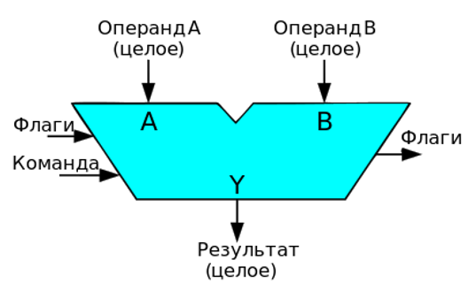

В языке Python используются следующие арифметические операторы:

|  |  |
| --- | --- |
| + | сложение |
| - | вычитание |
| \* | умножение |
| / | деление |
| // | деление нацело |
| % | остаток от деления |
| \*\* | возведение в степень |

Арифметические операции имеют следующий приоритет выполнения:

1. Скобки
2. Степень
3. Унарный минус
4. Умножение, деление
5. Сложение, вычитание

Часто в арифметических выражениях встречаются круглые скобки, они определяют, какое действие следует выполнить в первую очередь. Далее по приоритету идёт операция возведения в степень, затем оператор минус, меняющий знак числа, в том случае, если он стоит не между двух операндов, а перед одним. Все операции деления и умножения выполняются раньше, чем сложение и вычитание. Операции одного порядка при отсутствии скобок выполняются по порядку слева направо.

В тех случаях, когда к исходной переменной мы добавляем или вычитаем или выполняем другую арифметическую операцию со вторым числом и результат вычислений при этом записывается с первую переменную, возникает дублирование одной и той же переменной в левой и в правой частях выражения. Этого дублирования можно избежать, если вынести знак арифметической операции вперёд и поставить его перед оператором присваивания. Такие операторы называются **сокращенными** и делают код более компактным.

|  |  |
| --- | --- |
| a = a + b | a += b |
| a = a – b | a -= b |
| a = a \* b | a \*= b |
| a = a / b | a /= b |
| a = a // b | a //= b |
| a = a % b | a %= b |

Несмотря на то, что арифметические операторы в основном предназначены для работы с числами, некоторые из них можно использовать и со строками. Оператор сложения выполняет конкатенацию строк, то есть соединяет их в одну строчку. Порядок сложения строк имеет значение, если записать слагаемые наоборот, то и результат получится другой. Также строки можно умножать на целые числа. При умножении на положительное число происходит дублирование строки указанное количество раз. При умножении на 0 или на отрицательное число, всегда получаем пустую строку.

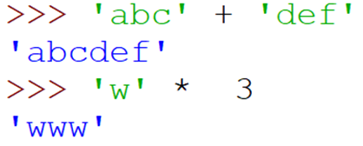

 Рассмотрим более подробно операторы деления в языке Python. Из математики нам известно следующее:

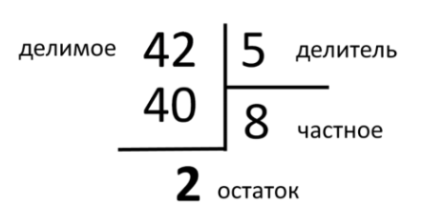

Для любого целого числа справедливо соотношение:

частное \* делитель + остаток = делимоечастное∗делитель+остаток=делимое

Поэтому операторы /, // и % для различных целых чисел (как положительных, так и отрицательных) будут давать следующие результаты:

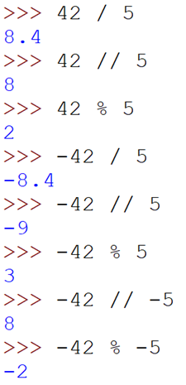

Одним из основных применений целочисленного деления в алгоритмах можно назвать выделение разрядов числа. Например, для любого десятичного числа справедливо утверждение, что остаток от деления на 10 – это его младший разряд, а частное – это все цифры без младшего разряда. Последовательное применение операций деления и деления с остатком позволит выделить все разряды из числа.

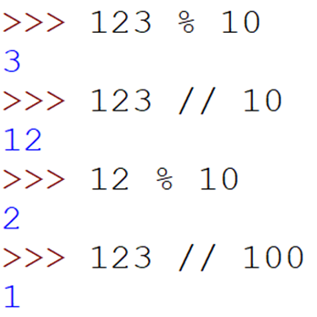

### Примеры задач

**Пример 1.** С клавиатуры вводится трёхзначное число. Вывести сумму его цифр.

**Входные данные:**  
512

**Выходные данные:**  
8

**Решение:**

Выделим каждый разряд числа с помощью операторов целочисленного деления и остатка, затем сложим полученные разряды и выведем на экран:

x = int(input())

sot = x // 100

des = x // 10 % 10

ed = x % 10

print(sot + des + ed)

**Пример 2.** С клавиатуры вводится три цифры, каждая в отдельной строке. Составить из этих цифр трёхзначное число и вывести на экран квадрат этого числа.

**Входные данные:**  
1  
0  
5

**Выходные данные:**  
11025

Решение:

Составим из трёх разрядов число х: сотни умножим на 100, десятки - на 10 и прибавим к ним количество единиц. Полученное число возведем во вторую степень и выведем на экран.

a = int(input())

b = int(input())

c = int(input())

x = a \* 100 + b \* 10 + c

print(x \*\* 2)

**Пример 3.** Продолжительность фильма t минут. Выведите продолжительность фильма в формате часы:минуты. Количество минут должно быть двухразрядным.

**Входные данные:**  
125

**Выходные данные:**  
2:05

**Решение:**

Т.к. в 1 часе 60 минут, найдем количество часов с помощью целочисленного деления на 60, а количество минут как остаток от деления на 60.

t = int(input())

h = t // 60

m = t % 60

print(h, ':', m // 10, m % 10, sep = '') #выводим минуты порязрядно: сначала кол-во десятков,

#потом кол-во единиц, чтобы получить двухразрядное число

**Пример 4.** С клавиатуры вводятся 3 числа в следующем порядке: в первой строке количество пирожков, затем во второй строке стоимость пирожка (сначала рубли, потом копейки через пробел). Вывести общую стоимость всех пирожков.

**Входные данные:**  
5  
12 80

**Выходные данные:**  
64 руб. 0 коп.

**Решение:**

Найти общую стоимость всех пирожков будет удобнее, если перевести стоимость одного пирожка в копейки, умножить на их количество и затем перевести обратно в рубли и копейки с помощью целочисленного деления и остатка от деления на 100.

k = int(input())

rub, kop = map(int, input().split())

itog = (rub \* 100 + kop) \* k #итоговая стоимость k пирожков в копейках

print(itog // 100, 'руб.', itog % 100, 'коп.')

Практическое задание

* 1. **С клавиатуры вводятся два целых числа (в строку через пробел). Найти их сумму и вывести на экран выражение, как показано в примере.**

**Sample Input:**

12 36

**Sample Output:**

12 + 36 = 48

* 1. **С клавиатуры вводится четырёхзначное натуральное число. Вывести на экран произведение его цифр.**

**Sample Input:**

1984

**Sample Output:**

288

* 1. **С клавиатуры вводится трёхзначное число. Вывести это число задом-наперёд (единицы должны стать сотнями, а сотни - единицами)**

**Sample Input:**

451

**Sample Output:**

154

4. **Вводятся два трёхзначных числа. Составить из них три двузначных числа по следующему принципу: первое число состоит из цифр сотен первого и второго числа, второе - из цифр десятков, третье - из единиц. Затем найти сумму полученных чисел. На экран вывести квадратный корень из вычисленной суммы.**

Например, даны числа 123 и 456. Из них составляем числа 14, 25 и 36. Сумма этих чисел равна 14 + 25 + 36 = 75, квадратный корень из этого числа 8.660254037844387

**Sample Input:**

123

456

**Sample Output:**

8.660254037844387

**4. Условия**

Условия в программировании связаны с логикой. Мы уже знаем, что любое логическое высказывание может быть истинным или ложным. В зависимости от этого можно управлять ходом программы и выбирать, какое действие выполнится в каком случае. Высказывания в языке Python имеют тип bool и могут принимать значения True или False.

Простые высказывания в программе могут состоять из переменных, констант, арифметических операторов и обязательно содержат **операторы сравнения**. Они обозначаются следующим образом:

|  |  |
| --- | --- |
| == | равно |
| != | не равно |
| > | больше |
| < | меньше |
| >= | больше или равно |
| <= | меньше или равно |

Результатом сравнения будет истина или ложь. При сравнении целых и вещественных чисел нужно учесть, что целое значение 5 и вещественное 5.0 – это одно и то же значение, результат их сравнения – истина, но число 1.99999 не равно числу 2, хоть и близко к нему.

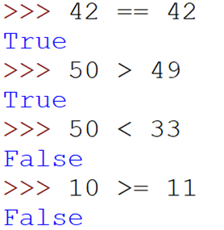     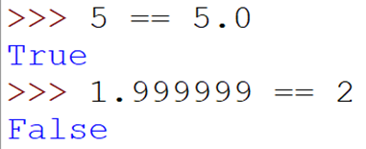

Сравнение строк осуществляется по кодам символов. У заглавной и строчной букв а разные коды, поэтому они не равны друг другу. В сроках 'good' и 'bad' первые буквы соотносятся так, что g больше чем b, т.к. расположена дальше по алфавиту, значит её код больше и вся строка будет больше второй. Это никак не связано с длинами строк. Например, строка 'abcdef' не будет больше одной буквы 'z' только из-за того, что буква a меньше буквы z, длина строки здесь не играет роли.

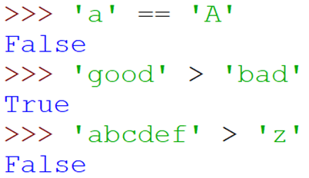

Кроме простых высказываний мы можем составлять и сложные с использованием **логических операторов**. В Python они обозначаются ключевыми словами and, or и not.

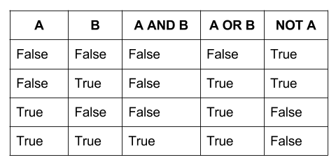

Сами по себе логические выражения редко используются в программах, как правило они являются частью **условного оператора**. После проверки истинности логического выражения мы можем сделать выбор. Если выражение оказалось истинным, то выполним одно действие, а в противном случае – другое.

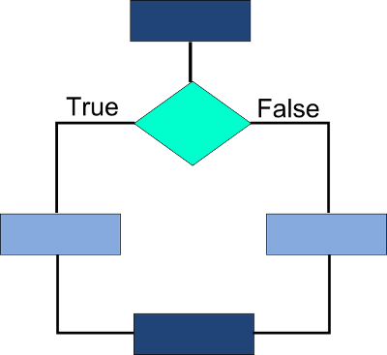      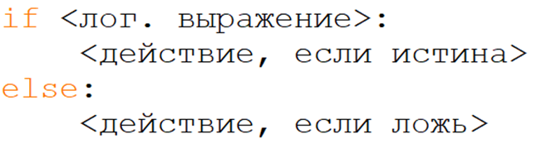

Условный оператор начинается с ключевого слова if после которого следует логическое выражение. Логическое выражение может состоять из переменных, констант, арифметических операций, операторов сравнения и логических операторов. При необходимости для обеспечения нужного приоритета выполнения операторов ставятся круглые скобки. В конце логического выражения обязательно ставится двоеточие. Следующий блок операторов пишется на следующей строке, причем правее, чем остальной код. Такой отступ необходим, чтобы показать вложенность оператора в условный. Стандартный размер такого отступа составляет 4 пробела. Если действий выполняется несколько, то все они идут с одинаковым отступом. Действие, выполняемое при ложном значении выражения, записывается после оператора else. За ним также следует двоеточие и вложенные операторы идут с отступом в 4 пробела.

Оператор else не является обязательным и в некоторых случаях условие может быть записано и без него. Такое условие называют **неполным ветвлением**. Данные фрагменты кода выводят наибольшее из двух чисел.

#полное ветвление

if a > b:

print(a)

else:

print(b)

#неполное ветвление

m = b

if a > m:

m = a

print(m)

Также условия можно размещать внутри других условий, т.е. делать их **вложенными**. Данный фрагмент кода находит  наибольшее из трёх чисел и запоминает его значение в переменной m.

#вложенные условия

if a > b:

if a > c:

m = a

else:

m = c

else:

if b > c:

m = b

else:

m = c

В некоторых случаях в каждом операторе else может находиться следующий if. Например, если мы хотим по номеру дня определить, какой сейчас день недели и вывести его название. Начинаем проверять с единицы, если это не 1, то сравниваем с двойкой и так далее. Недостатком такой организации вложенных условий является то, что каждый следующий if идёт с отступом правее предыдущего и при большом количество условий такая конструкция сильно смещается вправо.

if day == 1:

print('Monday')

else:

if day == 2:

print('Tuesday')

else:

if day == 3:

print('Wednesday')

else:

if day == 4:

...

Разработчики языка учли этот момент и специально для таких случаев, когда внутри else идёт следующий if, можно объединить два оператора в один, получится elif. Таких операторов в условии может быть сколь угодно много и дополнительные отступы не требуются. Называется эта конструкция **каскадным условием**. Начинается она с оператора if, затем нужное количество elif, в конце может присутствовать единственный оператор else.

#каскадные условия

if day == 1:

print('Monday')

elif day == 2:

print('Tuesday')

elif day == 3:

print('Wednesday')

elif day == 4:

...

else:

print('There are only 7 days in a week')

Возможна также последовательная проверка нескольких сложных условий. Например, вы вводите натуральное число и хотите определить его разрядность. Это можно реализовать следующим образом:

if a >= 10 and a <= 99:

print('Число двухзначное')

if a >= 100 and a <= 999:

print('Число трёхзначное')

if a >= 1000 and a <= 9999:

print('Число четырёхзначное')

В этом случае гарантированно выполнится только один из условных операторов или ни один из них. Невозможно выполнение двух и более условий одновременно.

Итак, в этом уроке уроке мы научились использовать условный оператор if, познакомились с его разновидностями и синтаксическими особенностями.

**Примеры задач**

**Пример 1.**C клавиатуры вводится целое число. Определить, является ли оно чётным или нечётным

**Входные данные:**  
42

**Выходные данные:**  
Чётное

**Решение:**

Число считается чётным, если не даёт остатка при делении на 2. Найдём этот остаток и проверим, равен ли он нулю. В противном случае число является нечётным.

x = int(input())

if x % 2 == 0:

print('Чётное')

else:

print('Нечётное')

**Пример 2.**С клавиатуры вводятся 2 числа в строчку через пробел. Сравнить их и вывести сообщение. Если числа равны, то написать, что они равны.

**Входные данные:**  
33 25

**Выходные данные:**  
33 больше 25

Решение:

Для сравнения чисел воспользуемся каскадными условиями и последовательно проверим все варианты.

a, b = map(int, input().split())

if a > b:

print(a, 'больше', b)

elif a < b:

print(a, 'меньше', b)

else:

print(a, 'равно', b)

**Пример 3.**С клавиатуры вводится два числа и арифметический оператор (каждое значение с новой строки). Вычислить значение выражения.

**Входные данные:**  
50  
+  
30

**Выходные данные:**  
80

**Решение:**

Прочитаем с клавиатуры входные данные в указанном порядке, затем в зависимости от значения оператора выполним нужное арифметическое действие. Предусмотрим также ситуацию, когда выполняется деление и второе число равно 0: в этом случае необходимо вывести сообщение об ошибке. Также выводим сообщение об ошибке, если введённый оператор не является ни одним из известных.

a = int(input())

op = input()

b = int(input())

if op == '+':

print(a + b)

elif op == '-':

print(a - b)

elif op == '\*':

print(a \* b)

elif op == '/':

if b != 0:

print(a / b)

else:

print('На ноль делить нельзя')

else:

print('Некорректный оператор')

ПРАКТИЧЕСКОЕ ЗАДАНИЕ

1. **Смоделируем процесс регистрации пользователя в системе. С клавиатуры вводятся логин пользователя. Затем в следующей строке вводится пароль. В третьей строке пользователь вводит пароль повторно. Необходимо убедиться, что пароли совпадают. Если пароли одинаковые, то вывести "Вы зарегистрированы", в противном случае: "Пароли не совпадают".**

**Sample Input 1:**

admin

8765asdf

8765asdf

**Sample Output 1:**

Вы зарегистрированы

**Sample Input 2:**

user

p@$$w0rD

paSSw0rD

**Sample Output 2:**

Пароли не совпадают

### Напишите программу.

1. **Теперь выполним авторизацию пользователя. Добавьте к имеющейся программе код, позволяющий пользователю войти в систему, используя указанный логин и пароль. В зависимости от введённых значений, выведите сообщения: "Пользователь с таким именем не зарегистрирован", "Неверный пароль" или "Вы вошли в систему".**

**Sample Input 1:**

admin

p@$$w0rD

**Sample Output 1:**

Вы вошли в систему

**Sample Input 2:**

admin

8765fdsa

**Sample Output 2:**

Неверный пароль

**Sample Input 3:**

user

8765asdf

**Sample Output 3:**

Пользователь с таким именем не зарегистрирован

### Напишите программу.

1. **С клавиатуры вводится номер месяца. Вывести на экран название времени года, к которому относится этот месяц. Если номер месяца меньше 1 или больше 12, то вывести сообщение об ошибке "Неверный номер месяца".**

**Sample Input:**

3

**Sample Output:**

Весна

1. **С клавиатуры вводятся размеры кирпича A, B, C и сторона квадратного отверстия X (A, B, C, X - целые числа). Определить, пройдёт ли кирпич в отверстие. Вывести ответ в формате Да/Нет.**

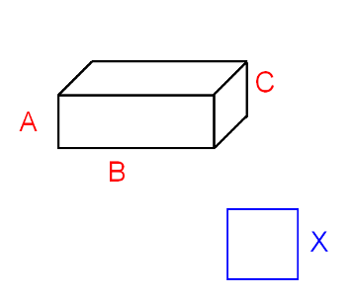

**Sample Input 1:**

3

2

5

4

**Sample Output 1:**

Да

**Sample Input 2:**

8

5

5

5

**Sample Output 2:**

Нет

### Напишите программу.

1. **Дано трёхзначное положительное число. Определить, содержится ли в этом числе хотя бы одна цифра 1. Вывести ответ в формате Да/Нет.**

**Sample Input:**

256

**Sample Output:**

Нет

### Напишите программу.

# 5. Циклы

### Цикл while

Если мы хотим реализовать алгоритм обратного отсчета, который выводит на экран числа 10, 9, 8 и так далее до 1, то нам придется выводить каждое число с помощью отдельной функции print.

n = 10

print(n)

print(n - 1)

print(n - 2)

print(n - 3)

print(n - 4)

print(n - 5)

print(n - 6)

print(n - 7)

print(n - 8)

print(n - 9)

Но если нам понадобится увеличить количество чисел, то размер программы существенно возрастёт. Чтобы избежать такого громоздкого кода с повторяющимися командами, можно повторять любое действие в программе, пока выполняется условие цикла. Это записывается с помощью оператора цикла **while**:

n = 10

while n > 0:

print(n)

n = n - 1

До тех пор, пока наше число n больше нуля, мы будем выводить его текущее значение, а затем уменьшать на единицу. После того, как мы выведем число 1, значение n после вычитания станет равно 0 и цикл остановится. На экране мы увидим все числа от 10 до 1.

Цикл представляет собой ветвление с обратной связью. Если условие выполнилось, то мы заходим в цикл и выполняем действие, после чего возвращаемся на проверку условия. До тех пор, пока логическое выражении в условии истинно, тело цикла будет выполняться. Как только условие станет ложным, выполнение цикла прекратится.

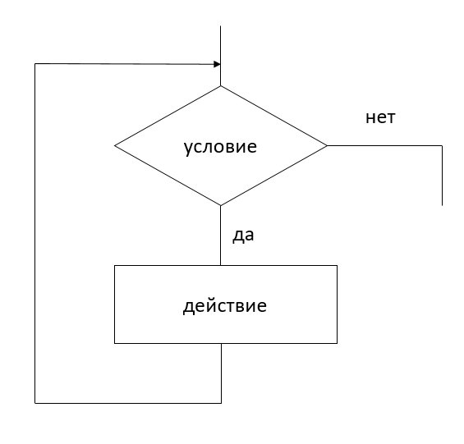блок-схема цикла while

На языке Python такая конструкция начинается с ключевого слова while. После него записывается условие, затем ставится двоеточие и на следующей строке с отступом в 4 пробела записываются действия, повторяемые в цикле.

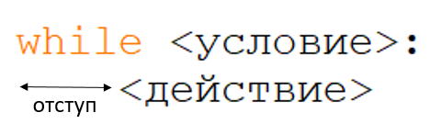

Иногда нам может понадобиться прервать цикл до того, как он завершится сам. Описать это можно с помощью оператора **break**. Он помещается внутрь условного оператора и выполняется в момент достижения условия. Например, в данном случае цикл не досчитает до нуля, а остановится на значении 13.

a = 100

while a > 0:

a = a - 1

if a == 13:

break

print(a)

Второй оператор, который действует в обход основного условия цикла – это оператор **continue**. Он позволяет пропустить текущую итерацию и перейти сразу к следующей. Оператор continue также помещается внутрь условия. В этом примере цикл пропустит значение 13 и не выведет его на экран. Все остальные числа будут выведены в порядке убывания, начиная со ста и до нуля.

a = 100

while a > 0:

a = a - 1

if a == 13:

continue

print(a)

Также в циклах может использоваться оператор else. Он выполняется в том случае, когда цикл завершился естественным образом, в тот момент, когда условие цикла стало ложным. Часто имеет смысл использовать else совместно с оператором break.

В данном случае отсчёт начинался с 12-ти и условие выхода из цикла по оператору break не выполнилось. Цикл завершился в тот момент, когда х стал равен нулю. После завершения цикла мы попадаем в блок оператора else и выводим сообщение The end:

x = 12

while x > 0:

print(x)

x = x - 1

if x == 13:

break

else:

print('The end')

А здесь программа распечатает числа 15 и 14, а на значении 13 мы выйдем из цикла. В этом случае блок оператора else не выполняется, так как из цикла мы вышли преждевременно:

x = 15

while x > 0:

print(x)

x = x - 1

if x == 13:

break

else:

print('The end')

### Цикл for

Когда цикл должен отсчитывать повторения по заранее определённой последовательности, мы можем явно перечислить все значения и порядок, в котором они должны меняться. Для этого используется оператор **for**. Мы выбираем переменную и значения, которые она будет принимать. Например, переменная i принимает значения от 1 до 5. Или каждый раз принимает значение определённого символа.

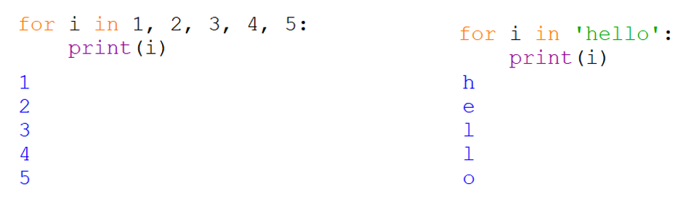

Для того, чтобы задать определённое количество шагов для цикла for удобно использовать функцию **range**. Это функция, генерирующая арифметические прогрессии с заданным первым и последним элементом, а также шагом прогрессии. Все параметры должны быть целыми числами. Конец диапазона по умолчанию не включается в генерируемую последовательность. Если шаг положительный, то start < stop. При отрицательном шаге start > stop. Если не указать стартовое значение, то по умолчанию оно будет равно 0. Если не указать шаг, то он принимается за 1.

Если задать диапазон от 1 до 11 не включительно с шагом 1, то получим числа от 1 до 10. Если указать в параметрах функции range только одно число, то это будет значение stop. Начинаться диапазон будет с 0 и идти с шагом 1. Получим числа от 0 до 9, 10 не включительно. Диапазон от 10 до нуля с шагом -1 даст нам ряд чисел 10, 9, 8 и так далее до 1.

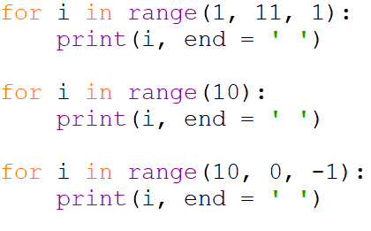      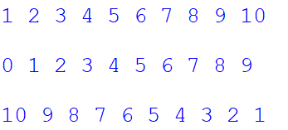

Итак, в этом уроке мы рассмотрели принцип работы циклов while и for, также узнали об операторах break и continue, научились определять количество итераций цикла и как распознать бесконечный цикл.

### Примеры задач

**Пример 1.** Вывести на экран все чётные числа в диапазоне от 2 до 100 в одну строку через пробел.

**Выходные данные:**  
2 4 6 8 10 12 14 16 ... 92 94 96 98 100

Решение:

Воспользуемся оператором for. В качестве начального значения в функции range укажем 2, в качестве конечного - 101, т.к. нам необходимо вывести числа до 100 включительно, и в качестве шага - 2. Для того, чтобы числа выводились в строку через пробел, укажем значение параметра end в функции print.

for i in range(2, 101, 2):

print(i, end = ' ')

**Пример 2.** Вывести на экран все числа, кратные 5, в диапазоне от a до b (вводятся с клавиатуры)

**Входные данные:**  
2 40

**Выходные данные:**  
5 10 15 20 25 30 35 40

Решение:

Одним из вариантов решения является цикл for с проверкой каждого числа на кратность пяти.

a, b = map(int, input().split())

for i in range(a, b + 1):

if i % 5 == 0:

print(i, end = ' ')

Возможно также решение данной задачи без использования оператора if. Если мы начнём цикл с ближайшего к а числа, кратного 5, то сможем реализовать цикл for с шагом 5 и вывести все подходящие числа. Предположим, а = 2. Ближайшее кратное 5 - это число 5. Мы получим 5, если вычтем из 5 остаток от деления а на 5, а затем прибавим эту разницу к числу а. Если же а уже кратно 5, то необходимо оставить это число без изменений. Для этого снова возьмем остаток от деления на 5 для полученной разницы, чтобы в случае, когда мы получили 5 - 0 = 5, превратить 5 в 0.

a, b = map(int, input().split())

for i in range(a + ((5 - a % 5) % 5), b + 1, 5):

print(i, end = ' ')

**Пример 3.** В первой строке вводится размер числовой последовательности N, а затем N целых чисел (каждое число с новой строки). Найти сумму всех этих чисел.

**Входные данные:**  
5  
56  
1  
23  
409  
52

**Выходные данные:**  
541

Решение:

Обозначим переменной s сумму чисел последовательности, n - количество чисел в последовательности и а - текущее число. Обнулим значение суммы и прочитаем с клавиатуры длину последовательности n. Далее n раз повторим ввод числа а и будем прибавлять каждое новое число к общей сумме с помощью оператора +=. После завершения цикла выведем накопленную сумму на экран.

s = 0

n = int(input())

for i in range(n):

a = int(input())

s += a

print(s)

**Пример 4.** С клавиатуры вводится последовательность целых чисел (каждое число с новой строки), до тех пор пока не будет введён 0 (признак окончания последовательности, количество  
чисел заранее неизвестно). Вывести наибольшее число в этой последовательности.

**Входные данные:**  
5  
21  
89  
456  
76  
512  
54  
511  
0

**Выходные данные:**  
512

Решение:

Обозначим переменной а текущее число последовательности, а переменной m - наибольшее из чисел. Прочитаем с клавиатуры первое число и примем его за максимальное. Затем будем сравнивать текущее число с максимальным и обновлять значение а до тех пор, пока оно не станет равным 0. Каждое новое значение, превышающее прежнее значение максимума, становится новым максимумом. При вводе нуля цикл остановится и мы выведем найденный результат.

a = int(input())

m = a

while a != 0:

if a > m:

m = a

a = int(input())

print(m)

ПРАКТИЧЕСКОЕ ЗАДАНИЕ

1. Напишите программу, которая выводит на экран последовательность чисел 3 7 11 15 19 ... 63 в строчку через пробел.

**Sample Input:**

**Sample Output:**

3 7 11 15 19 23 27 31 35 39 43 47 51 55 59 63

1. С клавиатуры вводится целое число N (от 1 до 9). Вывести на экран таблицу умножения числа N на все числа от 1 до 10.

**Sample Input:**

2

**Sample Output:**

2\*1 = 2

2\*2 = 4

2\*3 = 6

2\*4 = 8

2\*5 = 10

2\*6 = 12

2\*7 = 14

2\*8 = 16

2\*9 = 18

2\*10 = 20

### Напишите программу.

1. С клавиатуры вводятся числа a и b. Вывести на экран все нечётные числа, принадлежащие отрезку [a, b], причём, если a < b, то вывести числа по возрастанию, если a > b, то по убыванию. Гарантируется, что a не будет равно b.

**Sample Input 1:**

2

11

**Sample Output 1:**

3 5 7 9 11

**Sample Input 2:**

31

20

**Sample Output 2:**

31 29 27 25 23 21

### Напишите программу.

1. С клавиатуры вводится сначала количество чисел в последовательности, а затем сами числа (все числа целые, каждое число в отдельной строке). Найти среднее арифметическое всех чётных чисел (сумму всех чётных поделить на количество всех чётных). Гарантируется, что в последовательности будет хотя бы одно чётное число.

Например, для входной последовательности из 5 чисел

12  
17  
94  
116  
911

чётными являются 12, 94 и 116. Их сумма равна 222, а количество равно 3. 222 / 3 = 74

**Sample Input:**

5

12

17

94

116

911

**Sample Output:**

74.0

### Напишите программу.

1. С клавиатуры вводится последовательность целых чисел неизвестного размера, признаком окончания последовательности является число 0 (в последовательность не входит). Найти наименьшее трёхзначное число в этой последовательности. Если трёхзначных чисел нет, то вывести NO.

**Sample Input:**

-120

31

456

9

-250

-180

0

**Sample Output:**

-250

### Напишите программу.

# Алгоритмы

Алгоритмом называют некоторую последовательность действий, которая преобразует входные данные в результат. В большинстве программ мы сначала вводим данные, затем происходят определенные преобразования, после которых мы получаем нужный нам результат и выводим его.

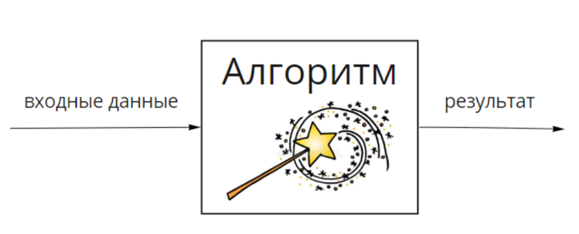

Мы рассмотрим реализацию таких алгоритмов, как поиск наибольшего общего делителя двух натуральных чисел, алгоритмы обработки цифр натурального числа и алгоритмы обработки числовых последовательностей.

### Алгоритм поиска наибольшего общего делителя

В математике наибольшим общим делителем (НОД) называют наибольшее натуральное число, на которое делятся одновременно два заданных числа. Чтобы его вычислить, мы раскладываем каждое число на простые множители и находим все совпадающие. Произведение этих множителей и даёт нам в итоге значение наибольшего общего делителя.

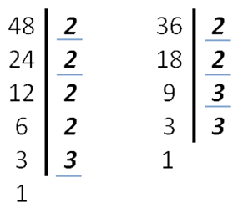

НОД(48, 36) = 2 \cdot 2 \cdot 3 = 12НОД(48,36)=2⋅2⋅3=12

Можно также сформулировать задачу следующим образом: как покрыть минимальным количеством квадратных плиток прямоугольную поверхность, чтобы сторона квадрата была наибольшей? Мы подбираем число, на которое одновременно делятся как длина, так и ширина прямоугольника, чтобы все плитки остались целыми.

Реализацию алгоритма поиска наибольшего общего делителя предложил греческий математик Евклид. Смысл алгоритма заключается в следующем: мы будем последовательно отрезать прямоугольника квадраты, сторона которых равна меньшей из сторон. Если после отрезания таких квадратов у нас получился прямоугольник, то повторяем те же действия для него, пока не останется квадрат. Сторона наименьшего квадрата и будет наибольшим общим делителем.

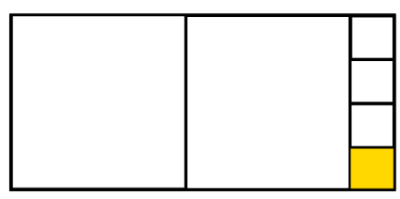

Записывается такой алгоритм как последовательное вычитание из большего числа меньшего до тех пор, пока числа не сравняются. Реализован он будет с помощью цикла while и условия, проверяющего, какое из двух чисел больше. Из большего мы всегда вычитаем меньшее и запоминаем это значение вместо большего числа.

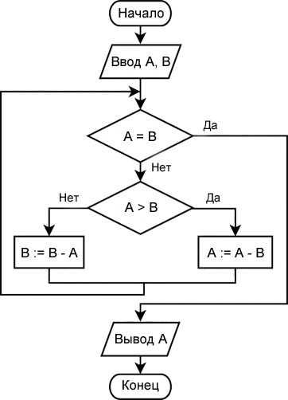

Приведенный программный код считывает строку из двух чисел, разделённых пробелом, находит их НОД и выводит его на экран.

a, b = map(int, input().split())

while a != b:

if a > b:

a = a - b

else:

b = b - a

print(a)

Недостатком предыдущего алгоритма является то, что при большой разнице между исходными числами, количество вычитаний может быть очень велико. Если попытаться найти НОД(100000000000, 2), то прежде чем они уравняются, вам придётся выполнить вычитание 5 миллиардов раз. Даже у современного компьютера на выполнение такого количества итераций уйдёт порядка 15 минут. Ускорить работу алгоритма можно, если заменить операцию вычитания на деление с остатком.

a, b = map(int, input().split())

while a != 0 and b != 0;

if a > b:

a = a % b

else:

b = b % a

print(a + b)

### Алгоритм обработки цифр натурального числа

Процесс последовательного нахождения цифр числа можно реализовать с помощью цикла while и операций деления. Возьмем произвольное натуральное число a. До тех пор, пока оно больше нуля, будем находить очередную цифру, двигаясь справа налево, и запоминать её в переменную d. После того, как текущая цифра обработана, делим исходное число нацело на 10 и повторяем цикл. Когда переменная а станет одноразрядным числом, после деления на 10 получим 0 и цикл завершится.

a = int(input())

while a > 0:

d = a % 10

#обработка текущей цифры

a = a // 10

### Алгоритмы обработки числовых последовательностей

Существует два способа ввода числовой последовательности: первый – это сначала указать точное количество чисел, которое будет вводиться, а затем произвести ввод самих чисел. Второй способ – это вводить числа до тех пор, пока не достигнем признака окончания последовательности. Получается, что заранее мы не знаем, сколько будет вводиться чисел, но как только они закончатся, мы введём особое значение, обозначающее конец последовательности. Часто в задачах признаком конца последовательности служит число 0.

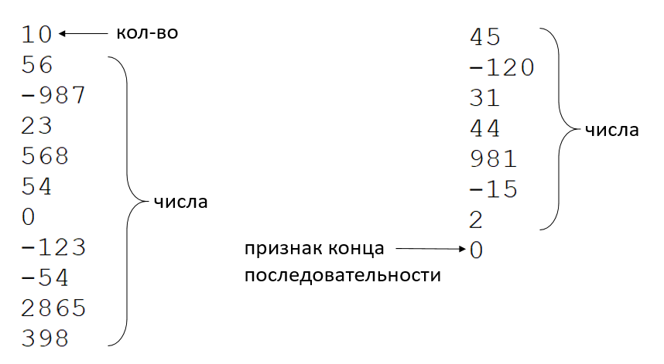

Организовать ввод и обработку последовательности заданной длины можно с помощью цикла for. Сначала вводим n – это размер последовательности (количество вводимых чисел). Затем в цикле n раз мы читаем с клавиатуры в переменную а очередное число и обрабатываем его. При такой организации цикла мы не запоминаем все введённые числа, а помним только одно текущее значение на каждом шаге.

n = int(input())

for i in range(n):

a = int(input())

#обработка числа

Последовательность, оканчивающаяся нулём, может быть считана с помощью цикла while: сначала введём первое число и убедимся, что это не ноль. До тех пор, пока это не ноль, будем обрабатывать введённые числа и затем считывать следующее. Когда будет введён 0, цикл завершится.

a = int(input())

while a != 0;

#обработка числа

a = int(input())

Итак, в этом уроке мы разобрали реализацию основных вычислительных алгоритмов из школьного курса информатики, а именно алгоритм Евклида, алгоритм поразрядной обработки и алгоритмы обработки числовых последовательностей.

### Примеры задач

**Пример 1.** С клавиатуры вводится натуральное число. Найти:  
а) количество цифр  
б) сумму чётных цифр   
в) произведение цифр, которые больше 2  
г) наибольшую цифру  
д) наименьшую цифру

**Входные данные:**  
61325

**Выходные данные:**  
а) 5  
б) 8  
в) 90  
г) 6  
д) 1

Решение:

Объявим переменные для всех искомых значений. Количество и сумма изначально равны 0, произведение равно 1, т.к. при первом умножении мы должны получить первое число. Наибольшая цифра изначально принимает наименьшее возможное значение, а наименьшая, наоборот, - наибольшее. По мере выделения цифр наибольшее значение будет расти, а наименьшее - уменьшаться.

k = 0 #количество цифр

s = 0 #сумма чётных цифр

p = 1 #произведение цифр, больше 2

mx = 0 #наибольшая цифра

mn = 9 #наименьшая цифра

x = int(input())

while x > 0:

d = x % 10

k += 1

if d % 2 == 0:

s += d

if d > 2:

p \*= d

if d > mx:

mx = d

if d < mn:

mn = d

x //= 10

print('а)', k)

print('б)', s)

print('в)', p)

print('г)', mx)

print('д)', mn)

**Пример 2.** С клавиатуры вводится сначала число N, обозначающее размер числовой последовательности, а затем ровно N целых чисел. Найти:  
а) существует ли в последовательности хотя бы одно, кратное 5 (если да, вывести его номер, иначе ‘NO’)  
  
б) сумму чисел, оканчивающихся цифрой 8  
в) наибольшее трёхзначное число (если таких нет, то вывести ‘NO’)

**Входные данные:**  
5  
107  
28  
-45  
339  
88

**Выходные данные:**  
а) 3  
б) 116  
в) 339

Решение:

k5 = 0 #количество чисел, кратных 5

s8 = 0 #сумма чисел, оканчивающихся цифрой 8

mx3 = -1000 #наибольшее трёхзначное число

n = int(input())

for i in range(n):

a = int(input())

if a % 5 == 0:

k5 += 1

if k5 == 1:

i5 = i + 1

if a % 10 == 8:

s8 += a

if abs(a) >= 100 and abs(a) <= 999: #берём абсолютное значение числа, т.к. в последовательности

#встречаются как положительные, так и отрицательные числа

if a > mx3:

mx3 = a

if k5 > 0:

print('a)', i5)

else:

print('a) NO')

print('б)', s8)

if mx3 != -1000:

print('в)', mx3)

else:

print('в) NO')

**Пример 3.** С клавиатуры вводится последовательность целых чисел, оканчивающаяся нулём. Найти:  
а) количество отрицательных чисел  
  
б) произведение всех положительных чисел меньших 15 (если таких нет, то вывести 'NO')  
в) наименьшее чётное число (если таких нет, то вывести ‘NO’)

**Входные данные:**  
6  
-20  
7  
3  
-125  
0

**Выходные данные:**  
а) 2  
б) 126  
в) -20

Решение:

k = 0 #кол-во отрицательных чисел

k15 = 0 #количество положительных чисел меньше 15

p = 1 #произведение положительных меньше 15

mn = 1000000000 #наименьшее чётное

a = int(input())

while a != 0:

if a < 0:

k += 1

if a > 0 and a < 15:

p \*= a

k15 += 1

if a % 2 == 0 and a < mn:

mn = a

a = int(input())

print('a)', k)

if k15 > 0:

print('б)', p)

else:

print('б) NO')

if mn != 1000000000:

print('в)', mn)

else:

print('в) NO')

1. Дано натуральное число. Определить:  
   а) сколько раз в нем встречается последняя цифра;  
   б) сумму его цифр, больших пяти (если таковых нет, то -1);  
   в) произведение его цифр, меньших семи (если таковых нет, то -1);

**Sample Input:**

552845

**Sample Output:**

а) 3

б) 8

в) 1000

### Напишите программу.

1. Дано натуральное число, в котором все цифры различны. Определить порядковые номера его максимальной и минимальной цифр (цифры нумеруются слева направо, начиная с 1).

Например, в числе 36129 наибольшая цифра равна 9 и она стоит на 5 месте, наименьшая цифра - это 1 и она стоит на 3 месте

**Sample Input:**

36129

**Sample Output:**

Максимальная: 5

Минимальная: 3

1. Известно, что наименьшее общее кратное двух чисел (НОК) можно найти по формуле: (a \* b) / НОД(a,b). Введите с клавиатуры два натуральных числа a и b и выведите НОК(a, b).

**Sample Input:**

21

14

**Sample Output:**

42

### Напишите программу.

1. Дана последовательность из N целых чисел (N вводится с клавиатуры). Определить:   
   а) есть ли в последовательности хотя бы одно число, оканчивающееся цифрой 7? В случае положительного ответа вывести порядковый номер первого из них, иначе вывести 'NO'.  
   б) наименьшее из чисел  
   в) сумму всех чисел, кратных 3, но не кратных 4 (если таковых нет, то 0)

**Sample Input:**

5

30

-27

47

-911

125

**Sample Output:**

а) 2

б) -911

в) 3

5. Дана последовательность целых чисел, оканчивающаяся нулём. Найти:  
а) среднее арифметическое всех положительных двузначных чисел (если таких чисел нет, то вывести 0)  
б) наибольшее из чисел  
в) количество нечётных чисел в последовательности

**Sample Input:**

45

12

-9

33

115

-240

0

**Sample Output:**

а) 30.0

б) 115

в) 4

### Напишите программу.

# Списки

В прошлом уроке мы рассмотрели алгоритмы обработки числовых последовательностей, но при этом мы не сохраняли всю последовательность в памяти компьютера. Однако, во многих задачах нужно именно сохранять всю последовательность, например, если бы нам требовалось изменить порядок элементов, вставить значения или удалить.

Структура данных, используемая для хранения массива данных, называется **списком.**В списке элементы расположены по порядку, каждый элемент пронумерован либо начиная с нуля слева направо, либо начиная с минус единицы справа налево. Порядковые номера элементов называются **индексами**. Список целиком имеет общее имя. Обращение к конкретному элементу осуществляется по индексу: для этого пишем сначала имя списка, а затем в квадратных скобках индекс. Каждый элемент имеет своё значение. Так мы можем последовательно хранить и обрабатывать большой объём данных.

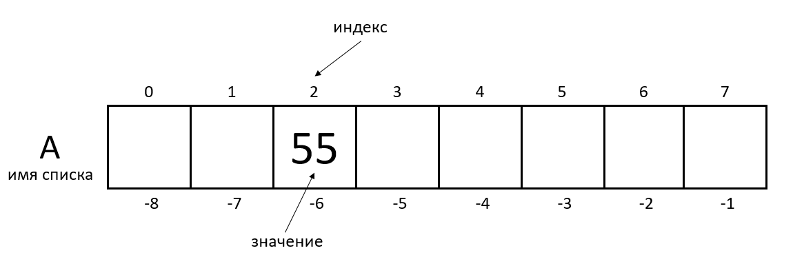

Чтобы создать список в программе, мы сначала указываем его имя (оно составляется по тем же правилам, что и имя переменной), затем оператор присваивания и после пустые квадратные скобки. Также можно создать список с помощью функции list.

A = [] #пустой список

B = list() #тоже пустой список

Список может хранить любые элементы по порядку. Если вы хотите заранее заполнить список значениями, просто перечислите их внутри квадратных скобок через запятую. Можно создать список чисел или список строк. У элементов списка в языке Python не обязательно должен быть одинаковый тип, можно хранить вместе и разнотипные данные, но при решении задач мы чаще будем работать с однотипными данными.

L = [1, 2, 3, 4, 5]

M = ['here', 'are', 'some', 'words', '...']

Также функция list может преобразовать строку в список символов.

C = list('abcdefg') #C = ['a', 'b', 'c', 'd', 'e', 'f', 'g']

Списки, как и строки, можно складывать друг с другом и дублировать, умножая их на целые числа.

A = [1, 2, 3] + [4, 5, 6] #A = [1, 2, 3, 4, 5, 6]

B = [0] \* 5 #B = [0, 0, 0, 0, 0]

Для работы со списками можно использовать встроенные функции (возвращают число):

A = [10, 20, 30, 40, 50]

len(A) #длина списка = 5

sum(A) #сумма элементов списка = 150

max(a) #наибольшее значение = 50

min(a) #наименьшее значение = 10

В отличие от функций, которые могут работать с объектами разных типов, методы принадлежат определённому классу и вызывается через точку. Сначала вы указываете имя списка, затем точку и после имя метода, который хотите вызвать.

Методы добавления и удаления элементов (изменяют текущий список):

A = [10, 20, 30, 40, 50]

A.append(60) #добавление элемент в конец списка

#A = [10, 20, 30, 40, 50, 60]

A.pop(0) #удаление элемента по индексу

#A = [20, 30, 40, 50, 60]

A.insert(3, 45) #вставить на позицию номер 3 элемент со значением 45

#A = [20, 30, 40, 45, 50, 60]

Методы подсчёта элементов и нахождения индекса (возвращают число):

A = [10, 20, 10, 30, 10, 40, 50]

A.count(10) #количество вхождений элемента в список = 3

A.index(50) #индекс первого вхождения элемента = 6

Методы сортировки и изменения порядка следования элементов (изменяют текущий список):

A = [30, 50, 10, 20, 40]

A.sort() #упорядочить элементы по возрастанию

#A = [10, 20, 30, 40, 50]

A.reverse() #расположить элементы списка в обратном порядке

#A = [50, 40, 30, 20, 10]

Вывести список на экран можно с помощью известной нам функции print. Если просто указать имя списка в качестве параметра, то на экран будет выведен список в квадратных скобках, а элементы будут перечислены через запятую, так же, как и указывается в программе. Если вы хотите вывести список без лишних символов, то поставьте перед его именем звёздочку, тогда элементы будут выведены в строчку через пробел.

A = [10, 20, 30, 40, 50]

print(A) #[10, 20, 30, 40, 50]

print(\*A) #10, 20, 30, 40, 50

Ввод списка можно осуществить двумя способами. Первый вариант – это вводить каждый элемент с новой строки. Сначала введём размер списка и создадим пустой список, а затем в цикле прочитаем ровно такое количество чисел и каждое прочитанное значение будем добавлять в конец списка.

n = int(input()) #длина списка

a = [] #пустой список

for i in range(n):

a.append(int(input())) #каждый элемент вводится с новой строки

Второй способ – вводить элементы в одной строке через пробел. Такой способ подойдёт для небольших списков. Достаточно ввести элементы как строку, затем разбить её на отдельные строки с помощью метода split и преобразовать каждое значение в нужный тип с помощью функции map. В данном примере мы читаем список целых чисел, поэтому преобразуем значения в int. Вся эта конструкция подставляется в функцию list, чтобы получился именно список, и присваивается списковой переменной.

a = list(map(int, input().split())) #элементы списка вводятся в строку через пробел

Заполненный список можно обрабатывать в цикле for. В данном случае цикл пройдёт по всем элементам от начала до конца. Переменная el будет изменять своё значение и на каждом шаге цикла будет равна очередному элементу списка а. Такой цикл не подойдет, если вы хотите обрабатывать не все элементы списка.

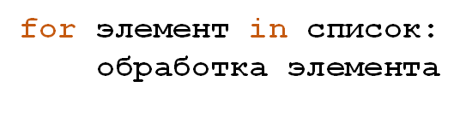

Более универсальный способ – это сделать цикл по индексам элементов.

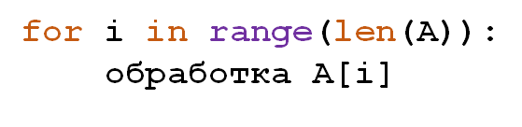

Если нужно обработать не все элементы списка, а некоторые, то удобно воспользоваться **срезом**. Срез создаёт новый список на основе исходного, из которого выбраны элементы от начального до конечного не включительно с заданным шагом. Параметры среза напоминают параметры функции range, только здесь они разделяются символом двоеточия. Срез, в котором не указаны параметры start и stop по умолчанию идёт от начала до конца списка. Шаг среза, если не указан, принимается за 1.

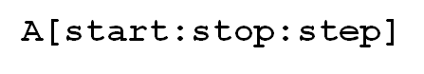

A = [1, 2, 3, 4, 5, 6, 7, 8, 9, 10]

A[3] #4

A[0:10:2] #[1, 3, 5, 7, 9]

A[-1:-10:-2] #[10, 8, 6, 4, 2]

A[::-1] #[10, 9, 8, 7, 6, 5, 4, 3, 2, 1]

### Примеры задач

**Пример 1.** Ввести с клавиатуры список целых чисел в одной строке через пробел. Скопировать все двузначные числа в другой список и вывести его, расположив числа в порядке убывания.

**Входные данные:**  
5 99 -32 567 8 21 48 100

**Выходные данные:**  
99 48 21 -32

Решение:

a = list(map(int, input().split()))

b = []

for el in a:

if abs(el) >= 10 and abs(el) <= 99: #берём абсолютное значение числа, т.к. элементы могут быть

#как положительные, так и отрицательные

b.append(el)

b.reverse()

print(\*b)

**Пример 2.** Ввести с клавиатуры список целых чисел в одной строке через пробел. Сдвинуть все элементы списка на 1 шаг вправо (так, чтобы 1-ый элемент оказался на месте 2-го, 2-ой на месте 3-го, а последний элемент на месте 1-го).

**Входные данные:**  
1 2 3 4 5 6 7

**Выходные данные:**  
7 1 2 3 4 5 6

Решение:

Задачу можно решить двумя способами. Первый способ: двигаясь по списку справа налево будем каждому i-ому элементу присваивать значение элемента, который находится слева от него. Предварительно запишем последний элемент в переменную t, чтобы не потерять это значение. После цикла поставим последний элемент в начало списка.

a = list(map(int, input().split()))

t = a[-1]

for i in range(len(a) - 1, 0, -1):

a[i] = a[i - 1]

a[0] = t

print(\*a)

Второй способ: воспользоваться срезами и поставить последний элемент в начало списка, не меняя порядка всех остальных элементов.

a = a[-1] + a[0:len(a) - 1]

print(\*a)

**Пример 3.** Ввести с клавиатуры список целых чисел в одной строке через пробел. Если все элементы списка расположены строго по возрастанию, что вывести +, если по убыванию, то -, если элементы не упорядочены ни тем, ни иным образом, то вывести 0.

**Входные данные:**  
5 4 3 2 1

**Выходные данные:**  
-

Решение:

Объявим 2 логические переменные: asc будет признаком того, что числа в списке возрастают, а desc - признаком убывания. Изначально присвоим им истинное значение. Затем в цикле будем проверять каждую пару соседних элементов. Если найдётся хотя бы одна пара, в которой i-ый элемент больше (i+1)-го, значит последовательность точно не возрастающая. Аналогично, если i-ый элемент меньше (i+1)-го, значит последовательность точно не убывающая. Если же два соседних элемента равны, то последовательность не может быть ни строго возрастающей, ни строго убывающей: оба признака примут значение False. После окончания цикла проверим, какой из признаков остался истинным и выведем + или -. Если же оба признака ложны, то выведем 0 (последовательность не возрастает и не убывает).

a = list(map(int, input().split()))

asc = desc = True

for i in range(len(a) - 1): #т.к. мы сравниваем пары элементов, количество шагов цикла на 1 меньше,

#чем длина списка (последняя пара - это предпоследний и последний элементы

if a[i] > a[i + 1]:

asc = False

elif a[i] < a[i + 1]:

desc = False

else:

asc = desc = False

if asc:

print('+')

elif desc:

print('-')

else:

print('0')

**Пример 4.** Ввести с клавиатуры список целых чисел в одной строке через пробел. Удалить из этого списка все отрицательные элементы. Измененный список вывести на экран.

**Входные данные:**  
5 -4 3 -2 9 -1

**Выходные данные:**  
5 3 9

Решение:

Для решения этой задачи создадим пустой список b и будем копировать в него только те элементы, которые не удовлетворяют условию. Пользоваться функцией удаления элементов внутри цикла обработки списка нельзя, т.к. это нарушит его выполнение.

a = list(map(int, input().split()))

b = []

for el in a:

if el >= 0:

b.append(el)

print(\*b)

1. **Строки и функции**

Строки представляют собой символьные последовательности, заключенные в кавычки. В языке Python можно использовать как одинарные, так и двойные кавычки для обозначения строк и даже ставить три кавычки подряд в начале и в конце строки, если она содержит переносы. Последний вариант также часто используют для создания многострочного комментария в коде.

s = 'Это строка'

ss = "И это тоже строка"

sss = """И

это

тоже

строка"""

Нумерация символов и срезы полностью аналогичны спискам, которые мы рассмотрели в прошлом уроке. Символы нумеруются с 0, если двигаться слева направо, и начиная с -1, если двигаться справа налево. Срезы позволяют выделить определённую часть строки, указав начальный индекс, конечный и шаг.

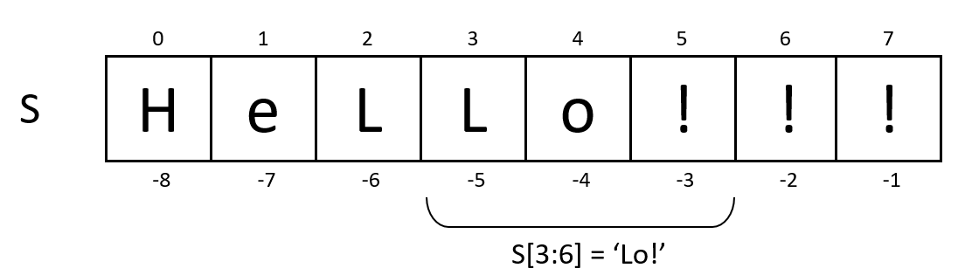

|  |  |
| --- | --- |
| if a in s: | содержится ли подстрока (символ) а в строке s |

В отличие от списков, при обращении к конкретному символу строки по индексу, вы не можете изменить его значение с помощью оператора присваивания. Если вы предполагаете изменение символов в процессе обработки строки, то необходимо преобразовать её в список с помощью функции list.

s = 'hello, world!'

s = 'hello, world!'  
~~s[0] = 'H'~~

#### Строки - это неизменяемый тип данных

Если вы предполагаете изменение символов в процессе обработки строки, то необходимо преобразовать её в список с помощью функции list.

#### Строки - это неизменяемый тип данных

Если вы предполагаете изменение символов в процессе обработки строки, то необходимо преобразовать её в список с помощью функции list.

t = list(s)  
t[0] = 'H'

|  |  |
| --- | --- |
| s1 + s2 | сложение строк |
| s \* 5 | дублирование строки |
| str(123) | преобразование числа в строку |
| s = input() | ввод строки с клавиатуры |
| print(s) | вывод строки на экран |
| len(s) | длина строки |
| s.islower() | является ли символ или строка строчной буквой |
| s.isupper() | является ли символ или строка заглавной буквой |
| s.isdigit() | является ли символ или строка цифрой |
| s.split() | преобразование строки в список строк (разбиение по пробелам или другим символам) |
| ' '.join(s) | объединение списка строк в одну строку |
| s.lower() | преобразовать все символы строки в строчные |
| s.upper() | преобразовать все символы строки в заглавные |
| s.count(a) | количество вхождений символа или подстроки а в строку s |
| s.replace(a, b, n) | заменить n первых вхождений подстроки (символа) a на подстроку (символ) b |
| if a in s: | содержится ли подстрока (символ) а в строке s |

### Функции, методы и операторы для обработки строк

Если для решения задачи вам нужно обработать каждый символ строки, воспользуйтесь циклом for. Можно обращаться к каждому символу через параметр или же по индексу так же, как и со списками.

s = input()

for sym in s:

#обработка символа sym

s = input()

for i in range(s):

#обработка символа s[i]

Если предполагается обработка отдельных слов, то предварительно разбейте строку с помощью метода split и затем организуйте цикл.

s = input().split()

for word in s:

#обработка слова s

Возможен вариант с вложенными циклами: сначала мы идём циклом по словам, а каждое слово разбираем по символам.

s = input().split()

for word in s:

for sym in word:

#обработка символов слова

Итак, в этом уроке мы узнали о возможностях строкового типа данных, познакомились с новыми функциями и методами, которые сможем применять для решения задач.

### Примеры задач

**Пример 1.** С клавиатуры вводится строка, состоящая из слов, разделённых пробелами. Определить количество слов в строке.

**Входные данные:**  
There are some words

**Выходные данные:**  
4

Решение:

Если между всеми словами стоит ровно один пробел, то можно вычислить количество пробелов с помощью метода count. Количество слов будет на 1 больше, чем это значение (в примере 4 слова и 3 пробела).

s = input()

print(s.count(' ') + 1)

Если не гарантируется, что в тексте нет лишних пробелов, то воспользуемся методом split для создания списка слов, разделённых пробелами (даже если их больше одного, лишние пробелы не повлияют на результат), а затем найдём длину этого списка.

s = input().split()

print(len(s))

**Пример 2.** В строке, состоящей из слов, разделённых пробелами, определите самое длинное слово.

**Входные данные:**  
Try to find the loooongest word

**Выходные данные:**  
loooongest

Решение:

Разобьём исходную строку на слова с помощью метода split и будем анализировать каждое слово в полученном списке. Если длина текущего слова больше максимального значения max\_len, то перезаписываем максимальную длину и запоминаем найденное слово в переменную max\_word. После окончания цикла выводим max\_word.

s = input().split()

max\_len = 0

max\_word = ''

for word in s:

if len(word) > max\_len:

max\_len = len(word)

max\_word = word

print(max\_word)

**Пример 3.** В первой строке вводится предложение, а во второй строке – слово. Определить, сколько раз это слово встречается в предложении.

**Входные данные:**  
I will you will we will they will  
will

**Выходные данные:**  
4

Решение:

Прочитаем строку s и искомое слово w. Затем воспользуемся методом count для подсчёта количества вхождений слова в строку.

s = input()

w = input()

print(s.count(w))

**Пример 4.** Строка состоит из слов, разделенных пробелами. Удалить все слова, начинающиеся с заглавной буквы.

**Входные данные:**  
London is the capital of Great Britain

**Выходные данные:**  
is the capital of

Решение:

Разобьём исходную строку на слова с помощью метода split и будем анализировать каждое слово в полученном списке. Если нулевой символ каждого слова не является заглавной буквой, то будем добавлять его во второй список (изначально пустой). Так мы сформируем список слов, из которого удалены все слова, начинающиеся с заглавной буквы. Наконец, преобразуем полученный список в строку, разделив слова пробелами, с помощью метода join и выведем измененную строку на экран.

s = input().split()

t = []

for word in s:

if not word[0].isupper():

t.append(word)

s = ' '.join(t)

print(s)

**Функции**

**Функцией** в программировании называется подпрограмма, самостоятельный фрагмент программного кода, к которому можно обратиться из любого места программы.

Чтобы сделать код программы более компактным и читабельным, избавиться от повторяющихся фрагментов и структурировать программу мы можем описывать свои собственные функции и использовать их многократно.

Описание функции начинается с ключевого слова **def**, затем записывается имя функции, состоящее из латинских букв, цифр и символа нижнего подчеркивания, далее в круглых скобках перечисляются имена параметров функции. Иногда они могут отсутствовать, тогда скобки остаются пустыми. После заголовка функции ставится двоеточие. Тело функции записывается с отступом относительно её заголовка. Также у функции может быть определённый результат работы, который она возвращает в основную программу. Для возврата значения в конце функции записывается оператор return и значение результата.

def имя\_функции(параметр1, параметр2, ...):

#тело фукнции

#...

#...

return результат

После того, как функция определена, её можно использовать в программе. Обращение к функции называется вызовом. Вызвать функцию можно в любом месте программы в тот момент, когда она вам понадобится. Чаще всего мы будем вызывать описанные функции в основной программе, то есть после определений.

Например, для вычисления количества сочетаний используется формула:

## **C\_n^m = \frac{n!}{m!(n-m)!}Cnm​=m!(n−m)!n!​**

Здесь нам потребуется трижды вычислить факториал для трёх разных чисел.

n = int(input())

m = int(input())

fn = 1

for i in range(1, n + 1):

fn \*= i

fn = 1

for i in range(1, n + 1):

fn \*= i

fm = 1

for i in range(1, m + 1):

fm \*= i

fnm = 1

for i in range(1, n - m + 1):

fnm \*= i

print(fn / (fm \* fnm))

Каждый из факториалов вычисляется в цикле от единицы до нужного значения включительно, поэтому в функции range мы записываем n + 1, m + 1 и так далее. Очевидно, что 3 фрагмента кода очень похожи и отличаются лишь одним из параметров цикла. Можно сократить код программы, если реализовать вычисление факториала в виде функции.

def fact(n):

f = 1

for i in range(1, n + 1):

f \*= i

return f

n = int(input())

m = int(input())

print(fact(n) / (fact(m) \* fact(n-m)))

Рассмотрим другие примеры функций. Функция square принимает один параметр и выводит на экран квадрат со стороной n, составленный из символов «собачка».

def square(n):

for i in range(n):

print('@' \* n)

square(5) #вызов функции с параметром n = 5

В результате на экран будут выведены следующие символы:

@@@@@

@@@@@

@@@@@

@@@@@

@@@@@

Функция p вычисляет периметр прямоугольника по двум сторонам:

def p(a, b):

return (a + b) \* 2

per = p(10, 15) #вызов фукнции с параметрами 10 и 15

print(per) #вывод результата

Она возвращает удвоенную сумму сторон a и b. Результат вызова функции необходимо записать в переменную.

### Рекурсия

Говоря о функциях, нельзя не упомянуть такое интересное явление, как рекурсия. **Рекурсией** называют определение чего-либо через себя самого. Например, если мы взглянем на то, как вычисляется факториал, то заметим, что аргумент умножается на произведение всех предыдущих чисел, то есть на факториал меньшего на единицу числа.

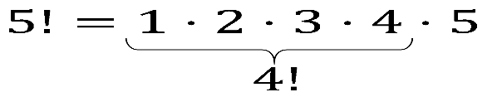

Это даёт нам следующее рекуррентное соотношение:

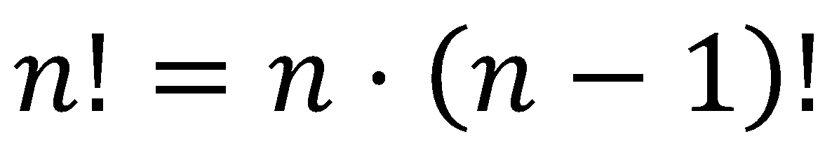

Программная реализация такой функции интересна тем, что функция fact вызывает сама себя внутри тела этой же функции. Такой вызов заменяет цикл. Но чтобы рекурсия не была бесконечной, мы ставим ограничение с помощью условия: вычислять факториал меньшего числа имеет смысл только при n>1, в остальных случаях факториал равен 1.

def fact(n):

if n > 1:

return n \* fact(n - 1)

else:

return 1

### Локальные и глобальные переменные

Любая функция создаёт собственную область видимости в программе. Считается, что все данные, описанные в теле функции, существуют и доступны только внутри этой функции. Это так называемые локальные переменные. Например, внутри функции объявлена переменная k со значением 1. В зависимости от параметра n это значение может увеличиться или уменьшиться в 10 раз.

def f(n):

k = 1 #локальная переменная

if n > 0:

k \*= 10

else:

k //= 10

f(12)

print(k)

Если вызвать данную функцию и попытаться вывести значение переменной k в основной программе, то это приведет к возникновению ошибки NameError. Переменная k в основной программе не существует. Вывести её можно только в теле функции f, но не за её пределами.

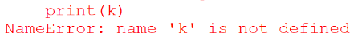

Однако, переменные из основной программы можно сделать доступными внутри функции, если указать для них ключевое слово **global**.

def f(n):

global k

if n > 0:

k \*= 10

else:

k //= 10

k = 1

f(12)

print(k) #k = 10

f(30)

print(k) #k = 100

Теперь переменная k существует в основной программе, а внутри функции f мы к ней обращаемся и изменяем её значение. После каждого вызова функции значение переменной будет меняться.

### Передача списков в функцию

Если мы передаём в функцию какое-либо значение из основной программы, все изменения также не выходят за пределы функции. Но это не относится к спискам, так как передача списков в функцию происходит **по ссылке**, а не по значению.

def f(a):

for i in range(len(a)):

if a[i] % 5 == 0:

a[i] = 555

a = [1, 2, 5, 6, 15, 31]

f(a)

print(a) #[1, 2, 555, 6, 555, 31]

В функцию f передали список а. Внутри этой функции элементы, кратные 5, заменяются на значение 555. После вызова функции числа 5 и 15 в исходном списке заменятся на 555. Изменение списка внутри функции повлияло на список в основной программе.

### Примеры задач

**Пример 1.** Реализуйте функцию вывода на экран треугольника из чисел.

**Входные данные:**  
4

**Выходные данные:**  
1  
22  
333  
4444

Решение:

Т.к. количество строк в треугольнике равно n, необходимо n раз повторить вывод текущего значения параметра цикла. Для получения строки, состоящей из нескольких одинаковых цифр, преобразуем число в строку и воспользуемся операцией умножения для дублирования числа нужное количество раз.

def triangle(n):

for i in range(1, n + 1):

print(str(i) \* i)

n = int(input())

triangle(n)

**Пример 2.**С клавиатуры вводится последовательность из N натуральных чисел. Определить число с наибольшим количеством чётных цифр. Если таких чисел несколько, вывести то, которое встретилось раньше. Если числа с чётными цифрами не встречаются в последовательности, вывести NO. Нахождение количества чётных цифр реализовать в виде функции.

**Входные данные:**  
5  
215  
144  
7023  
6  
68

**Выходные данные:**  
144

Решение:

def count\_even(n):

k = 0

while n > 0:

d = n % 10

if d % 2 == 0:

k += 1

n //= 10

return k

n = int(input())

mx = -1 #наибольшее количество чётных цифр

for i in range(n):

a = int(input())

k = count\_even(a) #выхов функции нахождения кол-ва чётных цифр

if k > mx:

mx = k #запоминаем новое наибольшее кол-во чётных цифр

ma = a #запоминаем число с таким количеством

if mx != -1: #если удалось найти хотя бы одно число с чётными цифрами

print(ma)

else:

print('NO')

**Пример 3.** Опишите функцию, вычисляющую n-ый элемент последовательности Фибоначчи, учитывая, что:  
F(0) = F(1) = 1  
F(n) = F(n - 1) + F(n - 2)

**Входные данные:**  
7

**Выходные данные:**  
21

Решение:

def F(n):

if n <= 1:

return 1

else:

return F(n-1) + F(n-2)

n = int(input())

print(F(n))

**Пример 4.** Реализуйте функцию, заменяющую каждый двузначный элемент списка на сумму его цифр. Элементы списка являются натуральными числами и вводятся в строку через пробел.

**Входные данные:**  
7 28 365 33 17 128 2 1000

**Выходные данные:**  
7 10 365 6 8 128 2 1000

Решение:

def f(a):

for i in range(len(a)):

if a[i] >= 10 and a[i] <= 99:

a[i] = a // 10 + a % 10

a = list(map(int, input().split()))

f(a)

print(\*a)

# Тема 10: Базы данных

* 1. **Виды баз данных**

# Системы управления базами данных

# Большие данные

* + 1. **Виды баз данных**

В одном из прошлых разделов для иллюстрации идеи структурированных данных мы рассмотрели таблицу:

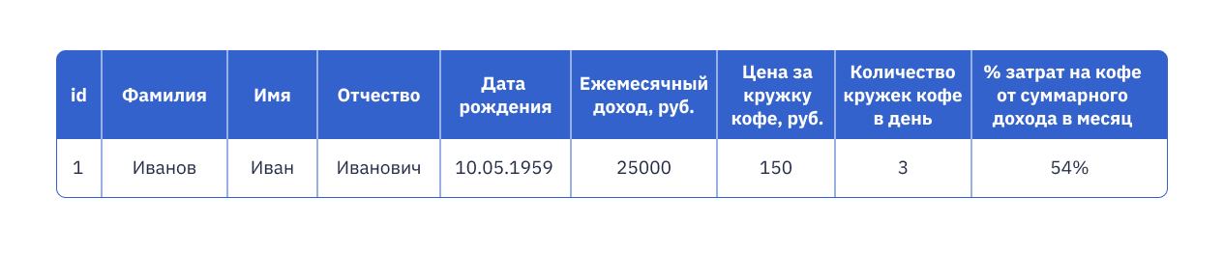

Если в такой простой таблице есть данные о паре тысяч человек, то с помощью простейших математических манипуляций можно узнать:

* демографическое распределение;
* средний и другие виды дохода;
* средние и прочие траты на кофе;
* зависимость между поколением и потреблением кофе.

Объем нового знания, которое можно получить из массива данных, зависит от целей, которые стоят перед аналитиком, и достаточности данных. Таких таблиц — однородных структур, заполненных данными, которые может прочитать машина, связанных между собой и организованных определенным способом, — может быть очень много. Все вместе они являются базой данных.  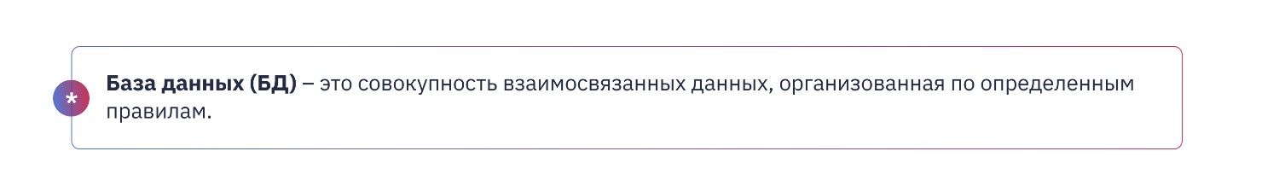

* *В интернет-магазине, где покупатель делает заказ, данные клиента хранятся в структурированной базе данных. Затем на основе этих данных заказ комплектуется и оформляется доставка.*
* *В смартфоне все ваши фотографии, видео, переписка в мессенджерах, контакты хранятся и обрабатываются в базах данных.*
* *Порталы и электронные платформы, которые требуют регистрацию и имеют личные кабинеты, таким способом фиксируют данные пользователей. То же самое относится к соцсетям.*

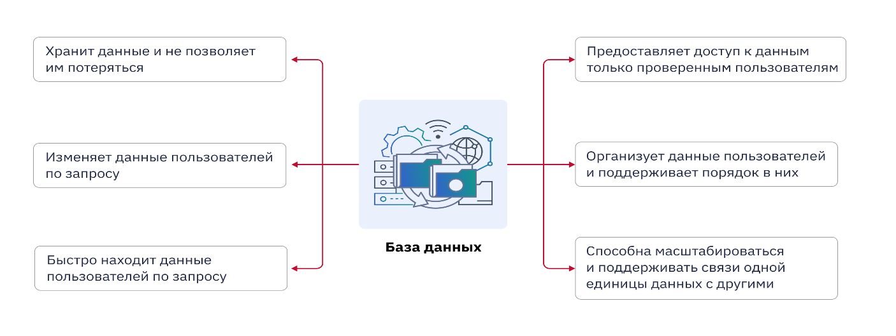Для интуитивного представления будет полезен такой образ: если у вас в квартире есть кладовка, то всё это помещение со всем содержимым может считаться базой (но не данных, а вещей или банок с огурцами).

Базу можно представить как таблицу, но лишь в самом упрощенном виде. Для более сложных задач база будет представлять собой огромный склад упорядоченных коробок или даже огромный завод по фасовке данных. База данных — это обычно один отдельный файл.

Данные в таблицах не просто хранятся, с ними работают системы управления базами данных (СУБД): добавляют данные, удаляют, меняют структуру, анализируют...

Системы управления базами данных (СУБД) — это программа для манипуляции данными в базе. Используя пример с кладовкой, можно представить СУБД так: когда семья села за стол и самого младшего отправляют в кладовку за банкой огурцов, а он приносит ее и не разбивает по дороге, - младший член семьи выполняет функции СУБД.

**Виды баз данных**

Базы данных различаются в зависимости от метода организации данных. Это могут быть реляционные и нереляционные модели

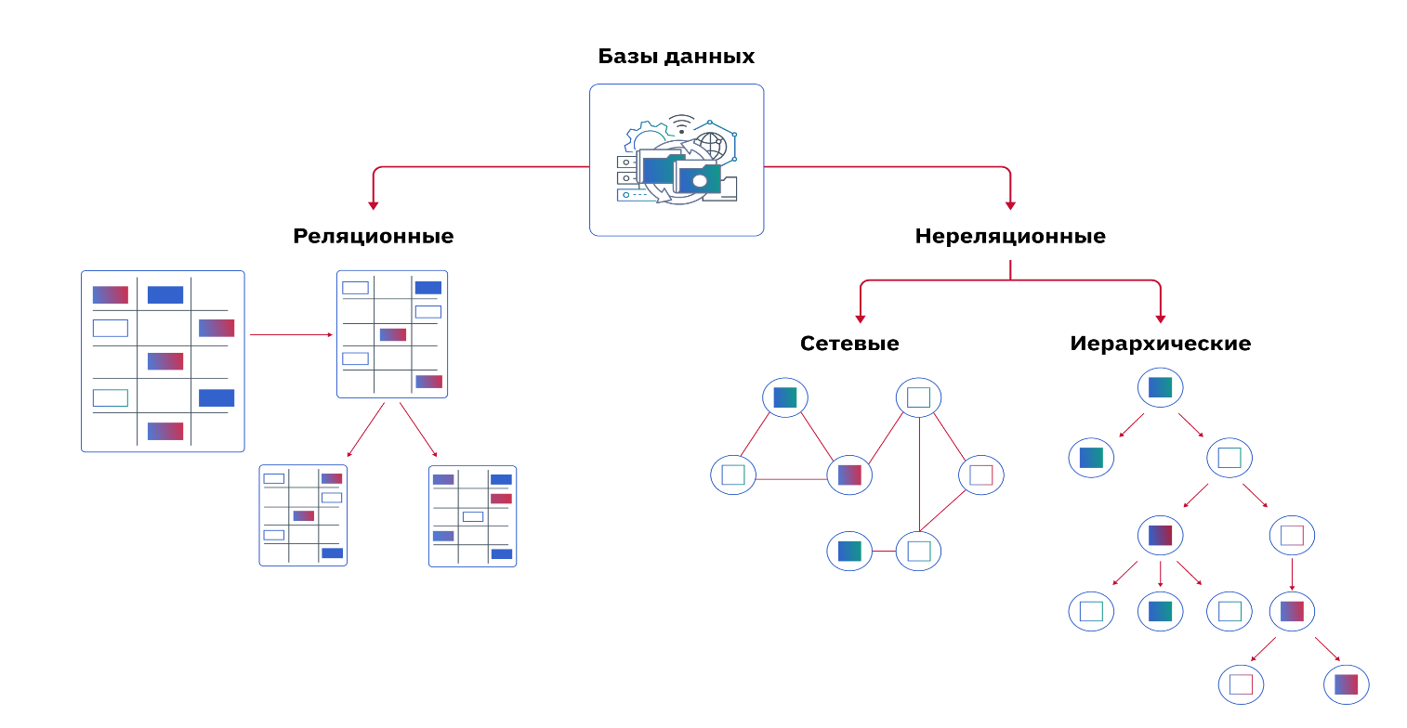

## **Реляционная база данных** https://ucarecdn.com/728a9372-60c2-4645-9632-8db49f0fc6fa/

Реляционная БД — это самая простая табличная форма, о которой мы говорили в начале статьи. Данные в ней организованы в виде таблиц, состоящих из столбцов и строк.

Табличная форма баз данных была изобретена в 1970 году в компании IBM математиком Эдгаром Коддом. Кодд доказал, что любое представление данных можно свести к совокупности двумерных таблиц особого вида, который в математике называется отношением (англ. relation) — отсюда и слово «реляционная» в переводе названия.

Отношение — это двумерная таблица с уникальным именем. Она состоит из строк (записей) и столбцов (атрибутов). Каждая строка таблицы представляет некоторый объект реального мира (например, ФИО клиента) или соотношения между объектами. Столбцы — это атрибуты (например, доход клиента) сущности, для сущности каждого типа они свои.

***Простая база данных магазина****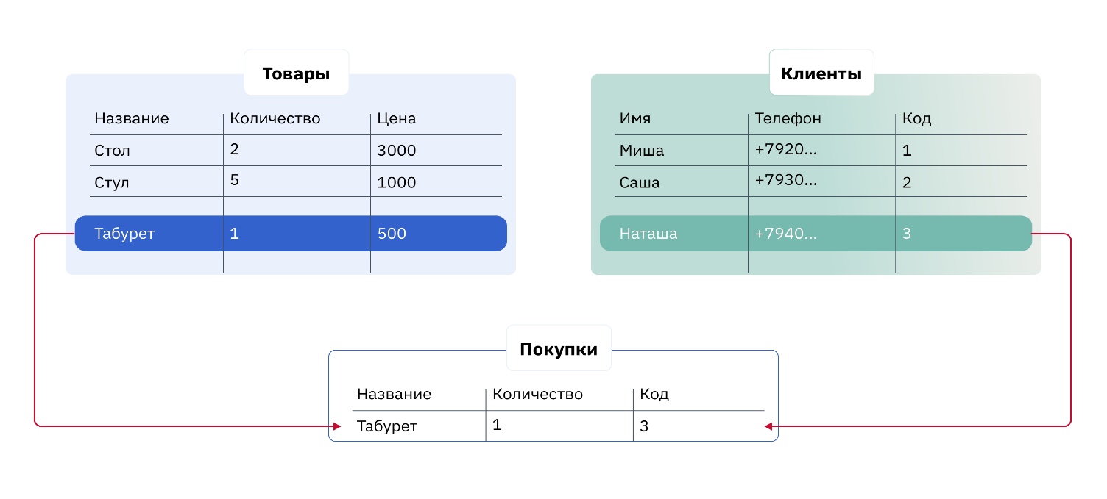*

В индустрии реляционные базы данных использовались универсально практически во всех случаях вплоть до 2000-х годов, так как являлись самым простым и эффективным видом, применимым в большом количестве случаев. Сейчас популярность набирают более сложные виды баз данных, потребляющие больше ресурсов для операций, но позволяющие решать более сложные задачи, — нереляционные модели. Дальше рассмотрим виды и примеры нереляционных баз данных, а также ситуации, в которых они используются.

## **Иерархическая база данных**

Такая база данных имеет древовидную структуру. Объекты в ней связаны друг с другом по принципу вложения одного в другое.

***Файловая система с директориями, поддиректориями и документами***

*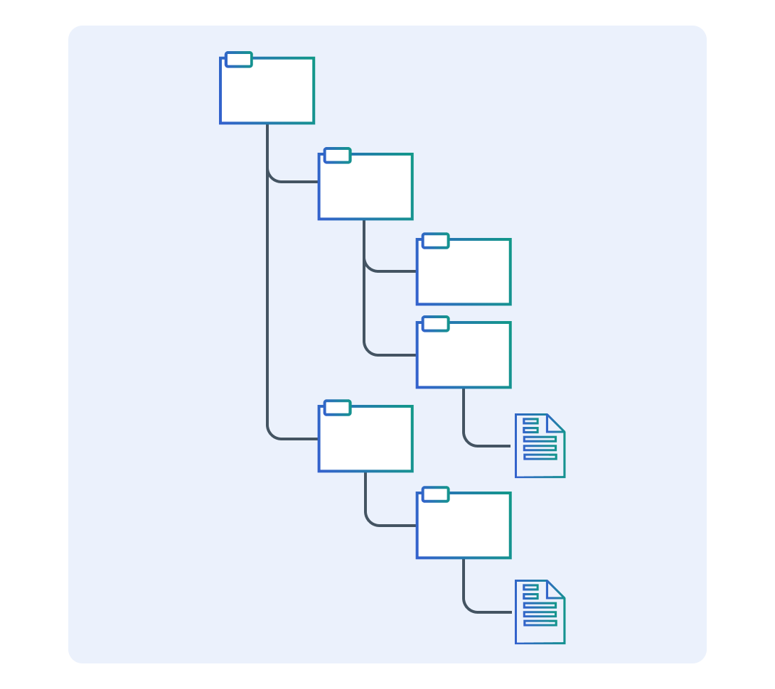*

## **Сетевая база данных**

Это разновидность иерархической модели, которая хранит много связей между множеством объектов. Данные в ней представлены в виде графов.

*База данных соцсети: у вас может быть много «друзей», и у каждого из них тоже множество «друзей».*

*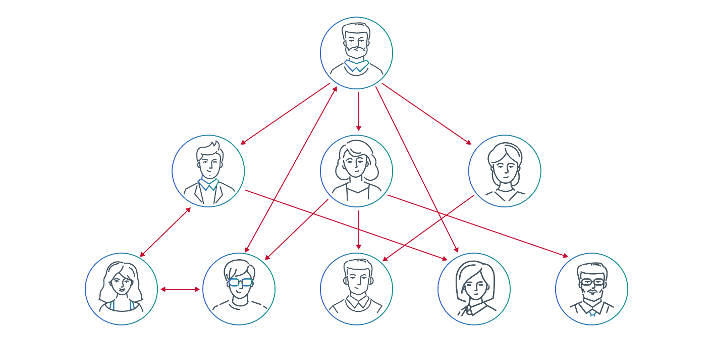*

Другие модели баз данных используют для более специфических задач.

**Распределенная база данных**может иметь в своем составе много фрагментов, каждый из которых хранится на разных устройствах. Обычно такая модель используется для обработки больших объемов данных, которые невозможно разместить на одном компьютере и поэтому приходится распределять по нескольким серверам.

Базы данных постоянно развиваются, появляются новые модели: с открытым исходным кодом, на облачных платформах, с многомодельной архитектурой.



Системы управления базами данных (СУБД) уже не просто хранят, ищут и выдают данные по запросу. Они должны:

* оперативно обслуживать, настраивать и мониторить данные, постоянно растущие за счет датчиков, различных устройств и приборов;
* защищать данные от хакеров и утечек, но в то же время делать их легко доступными для пользователей;
* давать доступ к данным в режиме реального времени, чтобы бизнес и государство использовали их (а не просто накапливали).

# 2. Системы управления базами данных

Какая бы полезная для организации информация ни хранилась на ее серверах, она должна соответствовать определенным критериям. Если данные заносятся бессистемно в разные файлы и хранятся в разных форматах, то польза от затраченных на их сбор усилий будет весьма невелика.

Для ведения бухгалтерского учета в небольшом магазине вполне хватит нескольких Excel-файлов и мощности персонального компьютера стандартной модели. Поддержание порядка в данных такого объема потребует лишь некоторого уровня личной дисциплины владельца и знания базовых правил обработки информации (например, периодически сохранять таблицу и не записывать файлы поверх друг друга).

Однако когда речь идет о более крупной организации, в которой данные создаются и изменяются большим количеством устройств, поддерживать их в упорядоченном виде становится радикально сложнее. В этом случае необходимо обеспечить возможность внесения правок в один и тот же файл несколькими пользователями одновременно, регулярное резервное копирование всех файлов, обеспечение разных уровней прав пользователей. Такая система требует детальной настройки и регулярных изменений, а алгоритмы поиска информации потребляют все больше мощности. Обработка стандартного запроса приведет среднестатистический компьютер в состояние синего экрана от нагрузки. В таких случаях необходим набор программ, которые будут управлять организацией и хранением данных в базе данных, — система управления базами данных (СУБД).

Используем еще раз аналогию с кладовкой из прошлой статьи. Когда ваш склад состоит из небольшой комнаты, а единственный работник склада — это вы сами, проблем с организацией работы не возникает. Однако если склад занимает тысячи квадратных метров, на нем одновременно хранятся миллионы единиц товаров, работает сотня сотрудников и десяток единиц техники, вам потребуются правила организации работы. Это и есть СУБД.  
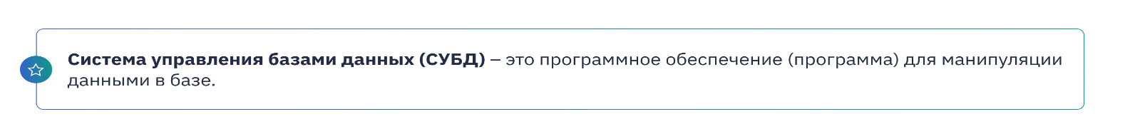

Основные функции системы управления базами данных:

* создание новых баз данных как сущностей;
* заполнение и редактирование баз данных;
* сортировка данных и поиск информации в базах данных;
* вывод информации из базы данных;
* защита баз данных через резервное копирование и восстановление.

В организации, оперирующей значимыми объемами данных, для поддержания всей этой работы часто существует отдельный сотрудник — администратор баз данных. Его задачи: разработка правил сохранения новых данных, обеспечение непротиворечивости структуры баз данных, администрирование системы (например, наделение пользователей правами) и обслуживание инфраструктуры. Так, каждый рядовой сотрудник должен иметь возможность вносить информацию, аналитики с разными уровнями доступа к информации — формировать новые выборки анализируемых данных. Подробно о профессии администратора баз данных можно прочитать по [ссылке](https://infostart.ru/1c/articles/1498927/).

## **Механизм работы СУБД**

СУБД принимает запросы прикладных программ и инструктирует операционную систему для передачи соответствующей информации. То есть система управления базами данных выступает как посредник (интерфейс) между базой данных, программами и пользователями.

### **Упрощенная схема работы СУБД** https://ucarecdn.com/7fe3a3f4-8b82-41f8-b6c8-258dec3f6ff9/

СУБД «общается» с базой данных на языке запросов. Запрос содержит ключевые слова, которые сформируют выборку. Самый популярный язык для работы с реляционными базами данных — SQL (Structured Query Language, «язык структурированных запросов»). SQL — один из самых простых и интуитивно понятных языков программирования, его можно в идеале освоить буквально за несколько дней. Первые успехи вы совершите уже в течение первого часа-двух. Попробовать свои силы в написании структурированных запросов на SQL можно, используя [тренажер](https://sql-academy.org/ru).

## **Свойства СУБД**

Реляционные СУБД просты, удобны и предсказуемы, а их рынок - один из самых стабильных в ИТ-отрасли. Реляционные базы остаются самым востребованным инструментом в очень разных отраслях. По данным [DB-Engines](https://db-engines.com/en/ranking_categories) за февраль 2021 года, мировая доля реляционных СУБД составляет 74% от всех используемых.

В начале 2000-х получили распространение нереляционные базы. Помимо решения новых задач (например, анализа социальных графов, распространившихся из-за появления соцсетей), в них разработчиками был сделан упор на исправление главных недостатков реляционных баз — проблем с гибкостью, низкой производительностью и масштабируемостью.  
  


Масштабируемость — способность системы выдерживать увеличение рабочей нагрузки при добавлении ресурсов. Реляционную базу данных (то есть набор таблиц) трудно масштабировать горизонтально, то есть распределять таблицы по разным устройствам (серверам). При достижении определенного потолка в объеме данных построение запросов и связывание таблиц начинает занимать слишком много времени.

Поэтому растущую базу приходится помещать на более мощный и дорогой сервер, то есть масштабировать вертикально. Но возможности даже самой мощной машины ограничены, поэтому реляционные базы плохо приспособлены для хранения действительно больших данных.  
  
Из-за модели организации данных в реляционной базе она имеет объемную структуру. Так, если в одном файле нужно отобразить наличие дороги и расстояние между всеми  1117 городами России, то такая таблица должна иметь

1117 строк и 1117 столбцов.

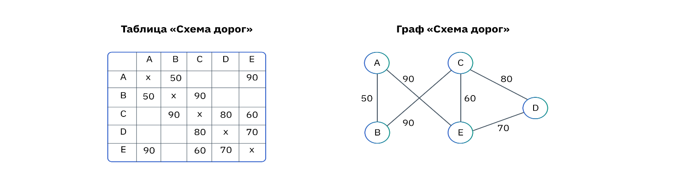

При этом на практике каждый город обычно соединен дорогами не более чем с 3–5 другими городами. То есть каждая строка, обозначающая город, будет иметь только 3–5 заполненных значений, а остальные 1110 ячеек будут пустыми. Такая таблица будет состоять из пустых ячеек более чем на 99%. Однако алгоритмы перебирают все ячейки таблицы, в том числе пустые, поэтому на обработку любого запроса (например, «покажи длину дороги между Москвой и Петербургом») компьютер потратит огромное количество излишней энергии и времени, перебирая все 1,2 миллиона ячеек таблицы.

Скорость обработки запроса зависит от числа таблиц, к которым запрос обращается. Представьте себе, что таких таблиц 100, 200, 1000, — тогда СУБД будет выдавать результат крайне медленно, а код запроса будет очень громоздким.

Из этого примера видно, что обработка графовых данных будет происходить в сотни раз более эффективно с использованием нереляционной СУБД (то есть той, где данные организованы не в форме почти полностью пустой таблицы, а иным способом).

Одним из инструментов при проектировании баз данных является нормализация данных — устранение избыточности информации, при которой каждый факт должен храниться только в одном месте. Основным принципом нормализации является разбиение таблиц на более мелкие, которые будут быстрее добавлять, удалять и редактировать данные. Это означает, что увеличивается количество таблиц, нужно выполнять индексацию и устанавливать по ключам связи между таблицами. Отметим, что существует также обратное понятие — денормализация, то есть объединение в одну таблицу. Существуют ситуации, когда работа с одной громоздкой таблицей будет предпочтительнее, чем с огромным количеством малых.

## **Наиболее популярные современные СУБД**

* **С открытым исходным кодом и бесплатные:**  
  MySQL и PostgreSQL
* **Коммерческие:**  
  СУБД Oracle Database, Microsoft SQL Server
* **NoSQL:**  
  MongoDB, Redis и Cassandra

### **NoSQL**

NoSQL (от англ. not only SQL — «не только SQL») - это обозначение широкого класса разнородных систем управления базами данных, появившихся в конце 2000-х — начале 2010-х годов и существенно отличающихся от традиционных реляционных. Эти СУБД настроены на конкретные модели данных и шаблоны доступа. В них смягчены жесткие требования к непротиворечивости данных, присущие реляционным СУБД. Производительность достигается за счет горизонтального масштабирования с использованием распределенного аппаратного обеспечения, без добавления дорогостоящих серверов.

В NoSQL нет таких понятий, как строки, столбцы, таблицы и их соединения. Данные в нереляционных базах хранятся как объекты с произвольными атрибутами: это могут быть пары «ключ—значение», документы в формате [JSON](https://ru.wikipedia.org/wiki/JSON), графы.

# Большие данные

Автором термина «большие данные» принято считать редактора американского научного журнала Nature Клиффорда Линча, подготовившего в сентябре 2008 года специальный выпуск на тему «Как могут повлиять на будущее науки технологии, открывающие возможности работы с большими объемами данных?». В этом номере были собраны материалы о феномене взрывного роста объемов и разнообразия обрабатываемых данных и технологических перспективах в случае вероятного скачка «от количества к качеству».

### **Динамика объема генерируемых в мире данных**

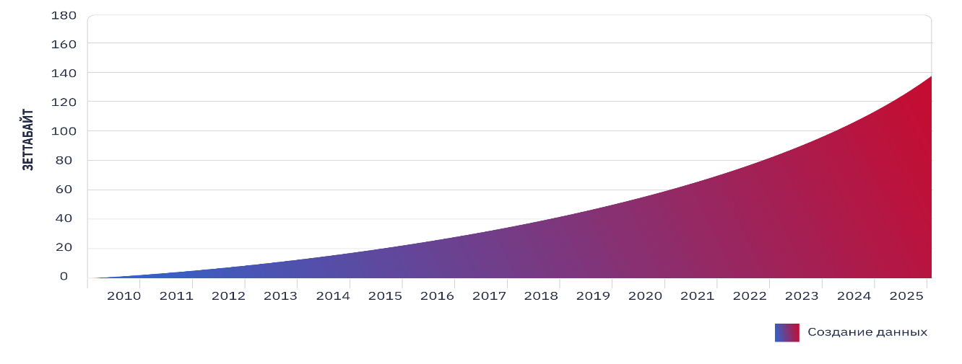

Изначально в выпуске журнала 2008 года речь шла исключительно об обработке научных данных: как ученым успевать анализировать всё растущие объемы поступающей информации. Однако обсуждаемое явление и термин, который его описывал, привлекли огромный интерес в общественном сознании, и поэтому быстро были перенесены и в сферы информационных технологий и бизнеса. Актуальность явления косвенно подтверждает и тот факт, что уже в 2013 году «большие данные» появились в названиях университетских программ, в первую очередь по вычислительным наукам.

## **Понятие больших данных**

Термин «большие данные» в зависимости от контекста может использоваться в нескольких смыслах. Наиболее строгим и научно корректным можно считать следующее определение:

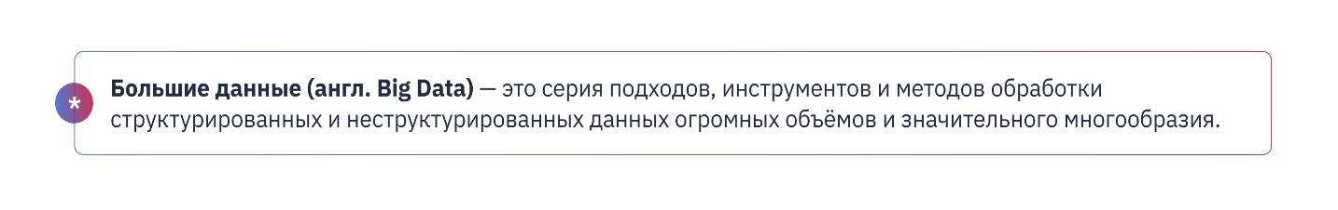Подчеркнем, что в этом определении речь идет именно о наборе математических методов, о технологиях обработки, а не о самих данных, над которыми производятся операции. Попытка формализовать описание именно данных приводит к другому определению: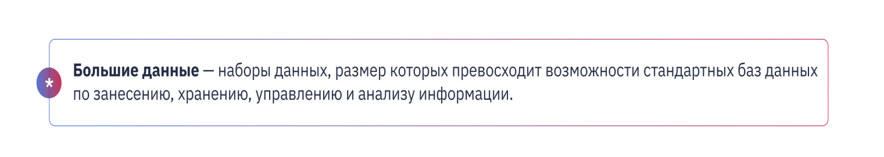

Очевидно, что с помощью этого определения будет сложно однозначно отделить большие данные от «малых». Так, например, является ли большими данными файл размером 100 гигабайт? Часто используется следующий неформальный критерий: большими данными являются те, которые невозможно обработать на стандартном персональном компьютере. Но и в этом случае граница, отделяющая большие данные от «малых», может колебаться между десятками гигабайт и несколькими терабайтами.

Одним из методов определить, какие данные являются большими, является их соответствие трем либо пяти критериям. Каждый из этих критериев на английском начинается на букву V, из-за чего закрепилось название «правило 3V» или «правило 5V».

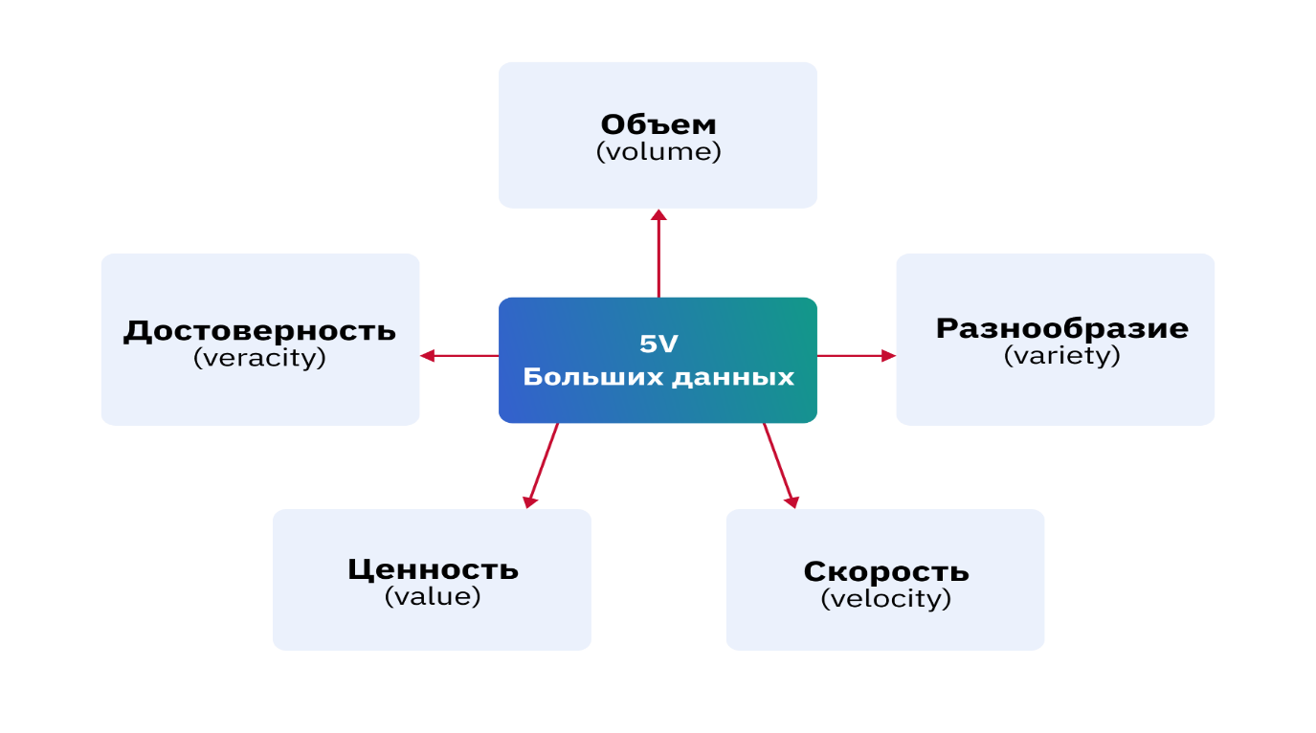

  
  
Данные растут в геометрической прогрессии. При этом организациям требуется анализ всего множества данных, а не только фрагмента или выборки.

  
  
Разнородные неструктурированные данные невозможно уместить в реляционной базе данных, их сложнее хранить и анализировать.  
  
  
  
Данные изменяются с высокой скоростью, на первый план выходит скорость их чтения с носителей, передачи и обработки.



Хранить и обрабатывать большие данные дорого. Вложения в работу с ними должны быть оправданы, то есть данные должны приносить организации пользу.  
   
  
  
Не все данные могут быть абсолютно достоверными, но их «чистота» должна быть достаточна для эффективного анализа.



Часто термин используется и в более широком, абстрактном смысле: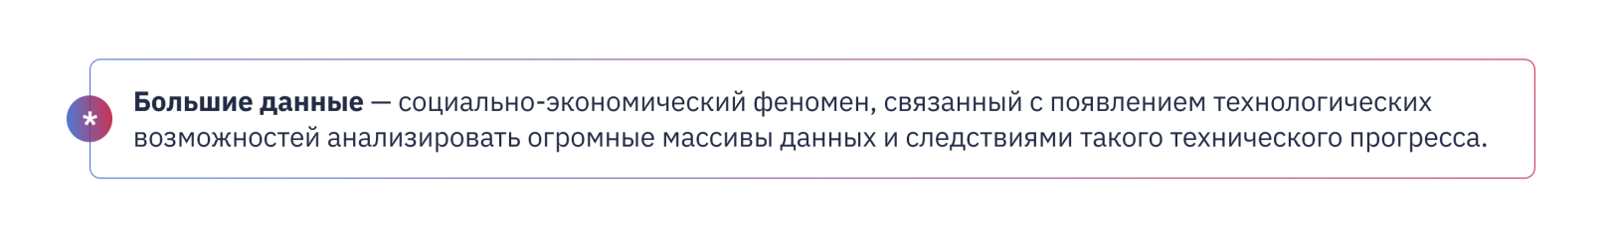

Большие данные используются бизнесом и государством для получения информации о потребностях, ресурсах и возможностях клиентов, принятия решений об изменениях, разработке и внедрении новых продуктов.

Источниками больших данных могут быть клики в смартфоне, поисковые запросы, электронные приборы, которые нас окружают. Большие данные могут происходить из внутренней информации предприятий и организаций, часто являются результатами научных наблюдений (например, в сфере медицины). Классическими источниками больших данных являются интернет вещей и социальные медиа. Этот факт объясняет актуальность явления сейчас, но не 20 лет назад, когда массового интернета вещей и социальных сетей еще не было.

Распространение явления больших данных стало возможным в последние 15—20 лет из-за роста вычислительной мощности компьютеров и падения цены обработки информации. Многие процессы, которые описываются большими данными, происходили и раньше, но фиксировать и обрабатывать данные о них было экономически необоснованно.

## **Использование больших данных**

Существует огромное количество способов применения больших данных, и регулярно изобретаются новые.

Так, поисковые системы и онлайн-магазины накопили огромный объем данных о поведении каждого своего клиента в интернете. Они знают, чем человек интересуется в последнее время, и могут использовать эти данные, чтобы показывать рекламу, соответствующую его интересам. Поисковику известно, как человек перемещается по городу, в какие магазины заходит, что покупает, что ищет в интернете, сколько минут проводит в социальных сетях. Сбор и анализ большого количества «точечных» данных позволяет делать выводы о запросах и предпочтениях каждого отдельного потребителя. Используя эти новые знания, становится возможно создавать индивидуальные предложения для каждого отдельного потребителя.  
  


*В начале 2010-х годов огромный резонанс в СМИ получила «система прогнозирования беременности» американского интернет-магазина Target.*

*В одно из отделений сети в Миннеаполисе обратился крайне раздраженный мужчина средних лет. Его 16-летняя дочь получила от магазина по почте несколько комплектов рекламы товаров для беременных, что вызвало возмущение у мужчины консервативных взглядов. Менеджер магазина искренне попросил прощения и убедил гневного отца, что произошла ошибка. Однако через несколько недель мужчина обратился в тот же магазин с извинениями: оказалось, что его дочь действительно была беременна. Но в этот раз он хотел знать, как интернет-магазин узнал о беременности раньше, чем дочь рассказала кому бы то ни было.*

*Проведенное расследование показало, что набор буклетов был отправлен по почте автоматически на основе выгрузки из ИТ-системы онлайн-магазина.*

*Каждый человек имеет устоявшиеся шаблоны потребительского поведения. Интернет-магазин фиксирует многие детали поведения (на товары каких категорий кликает клиент, сколько времени изучает страницу каждого из них), и на основе анализа этих данных изменяет тот список товаров, что будет показываться конкретному клиенту. Если ИТ-система магазина будет отображать рекламу, актуальную конкретно для этого клиента, то он сделает заказ с большей вероятностью. И магазин получит больше прибыли. То есть онлайн-магазин имеет прямые мотивы собирать о клиентах максимум информации.*

*Если шаблон потребительского поведения клиента в какой-то момент изменяется, то система начнет относиться к нему соответствующе, то есть предлагать товары, типичные для клиентов другой, новой категории. Так, если вместо покупки яркой косметики и туфель на каблуках девушка начинает регулярно заказывать одежду мягких тонов и наборы витаминов, система сделает вывод, что покупательница перешла из одной категории (условно «бунтующие подростки») в другую («молодые мамы»), - и отобразит иной набор рекламных предложений.*

*В данном случае расследование показало, что причиной предложения послужил следующий факт: большая доля беременных женщин в какой-то момент покупала определенный бренд лосьона с кокосовым маслом. Из этого система сделала вывод, что если девушка покупает этот лосьон, то есть большая вероятность ее беременности. Значит, показывая такому клиенту рекламу других товаров, актуальных для беременных (например, детской одежды), магазин увеличит вероятность оформления заказа.*

*Как оказалось, магазин не использовал никаких персональных данных девушки и, следовательно, не нарушил закона. Самым ярким результатом этого прецедента стала именно его публичность: он привлек широкое внимание общества к феномену использования больших данных.*

*Оригинал статьи доступен на*[*сайте New York Times*](https://www.nytimes.com/2012/02/19/magazine/shopping-habits.html?pagewanted=all)*, а пересказ истории на русском языке - по*[*ссылке*](https://habr.com/ru/post/147284/)*.*

Важно отметить, что для того чтобы установить связь между покупкой лосьона и беременностью, исследователям компании Target потребовалось проанализировать данные о поведении сотен тысяч клиентов, перебрать огромное количество комбинаций совместных покупок. Связь лосьона и беременности не была единственным практическим выводом такого исследования, но в силу публичности стала наиболее ярким из них. Очевидно, что при исследовании шаблонов потребительского поведения существует значительная погрешность (то есть не все, кто увидит рекламу детской одежды, действительно будут беременны). Однако если система обслуживает сотни тысяч клиентов и опирается на сотни шаблонов вроде «лосьон — беременность», то итоговая выдача рекламы будет в среднем довольно точной.

Именно так, извлекая из данных новое знание и используя его для каких-то действий (для отображения таргетированной рекламы), бизнес получает пользу от больших данных. И, важно отметить, для коммерческих компаний дополнительная прибыль от использования технологии должна превышать все расходы на сбор, анализ данных и эксплуатацию системы.



Так, использование технологий больших данных сделало возможным даже создание индивидуальных медицинских препаратов (с индивидуально рассчитанной дозировкой активных веществ) для пациентов на основе данных их анализов.

## **Сочетание плановой и рыночной экономики**

«Революция в больших данных может возродить плановую экономику» —  именно так называлась самая популярная статья в Financial Times, одной из самых авторитетных деловых газет в мире, в сентябре 2017 года.

По словам Джека Ма, основателя Alibaba, большие данные вместе с искусственным интеллектом углубляют наше понимание окружающего мира в реальном времени. Так он сказал на [экономической конференции](http://www.globaltimes.cn/content/1051715.shtml) в прошлом году:

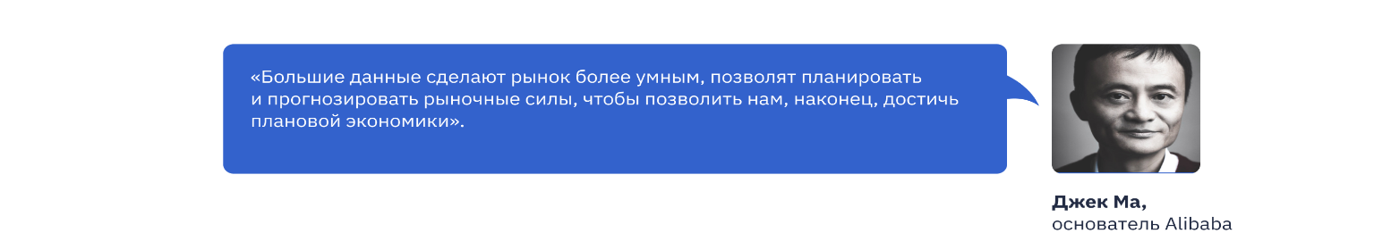

Цифровые платформы являются мощным инструментом централизации и управления информацией. Большие данные позволяют совместить макроэкономическую координацию (уровень целых отраслей экономики) с микроэкономической (поведение отдельных людей и компаний). Платформы способны собирать огромные объёмы информации почти мгновенно и и одновременно с этим отслеживать индивидуальные предпочтения. На основе этих данных возможно и принятие стратегических управленческих решений, в том числе автоматическое, что позволяет повысить качество решений.

# Примеры использования больших данных

Большие данные хранятся и используются государством и бизнесом для получения информации о потребностях и возможностях клиентов, принятия решений об изменениях, разработке и внедрении новых продуктов. Американская консалтинговая компания Forrester предлагает следующую формулировку: «Большие данные объединяют техники и технологии, которые извлекают смысл из данных на экстремальном пределе практичности».

Рассмотрим несколько сценариев практического использования больших данных.

## **Предиктивное обслуживание**

В промышленности механические устройства регулярно дают сбои под действием различных физических факторов или износа. Однако если с помощью различных датчиков отслеживать состояние деталей оборудования, то замену «подозрительных» деталей можно обеспечить еще до того, как они сломаются (англ. predict — предсказывать). Таким образом можно значительно продлить срок службы оборудования и тем самым повысить экономическую эффективность производства.  
  


*Компания Rolls-Royce является не только производителем сверхдорогих автомобилей, но и одним из мировых лидеров в производстве авиадвигателей. С начала 2010-х годов она начала устанавливать на свои двигатели множество датчиков высоты, давления, трения, которые подробно фиксируют взаимодействие деталей двигателя и влияние внешней среды. Примерный объем данных, собираемых ими на одном двигателе, — около 1 терабайт в час. Это сравнимо с объемом жесткого диска на персональном компьютере новой модели.*

*По прибытии самолета после каждого рейса эти данные передаются в вычислительный центр компании, где проходят анализ системой предсказательной аналитики. Сбор и анализ настолько подробной статистики позволяют замечать даже мелкие отклонения от желаемого режима работы каждой детали и прогнозировать сбои в работе двигателя заранее.****В итоге двигатели Rolls-Royce ремонтируются или заменяются до того, как они сломались.***

*Для авиакомпаний это крайне удобно, так как обеспечивается максимальное использование имеющейся техники без простоев и накладок. После перехода на промышленную эксплуатацию такой системы Rolls-Royce стал использовать новую подписную бизнес-модель. Теперь компания не просто продает авиадвигатель, а заключает контракт на его корректную работу на срок Х лет, то есть берет на себя не только поставку товара, но и его обслуживание. Очевидно, что компания, обладающая огромными объемами данных о любом конкретном двигателе, сможет при необходимости починить его гораздо быстрее, чем любой другой сервис. И такой ремонт будет стоить дешевле.*

**

*В такой подписной бизнес-модели, основанной на использовании анализа данных, производитель продукта (например, авиадвигателя) сам несет все издержки за время поломок и поэтому максимально заинтересован в том, чтобы продукт работал максимально корректно.*

Пример Rolls-Royce не является уникальным или даже необычным. Так, по подписной модели работает компания ThyssenKrupp, мировой лидер на рынке лифтов и эскалаторов: клиент платит за услугу «Бесперебойная работа лифта в течение года со временем надежной работы не менее 98%». На новых моделях стандартных лифтов для жилого дома для этого устанавливается около 300 датчиков интернета вещей. Как и в случае с авиадвигателями, специфика бизнес-модели предполагает, что компания заинтересована внедрить систему максимально быстро (чтобы быстрее начать получать платежи за подписку) и обеспечивать режим работы без поломок (чтобы избежать штрафов).

## **Принятие управленческих решений с использованием результатов анализа данных**

Использование анализа данных, чтобы получить весомые обоснования для принятия управленческих решений, может дать огромные преимущества даже в сферах, имеющих мало общего с ИТ.

Не является секретом, что мобильная связь является источником очень подробных данных о нас, о наших потребностях, интересах и привычках. Мобильные операторы имеют либо могут узнать из поведения пользователей следующие данные:

* присутствие абонента в зоне действия базовой станции обслуживания;
* модель телефона;
* продолжительность разговоров, интернет-сессий;
* пол и возраст абонента;
* примерный доход и затраты;
* информация о поездках в другие регионы и за границу.

Объектом изучения обычно служат не персональные данные какого-либо конкретного абонента, а большие массивы обезличенных данных, усредненных по одному из признаков. Так, для проведения исследования сотрудников компании — мобильного оператора будет интересовать не конкретный москвич, Петр Иванов, 37 лет, который ездит на выходные в Подмосковье и скачивает на китайском смартфоне модели 2017 года около 5 Гб данных в месяц. Исследователя данных обычно интересует какая-либо закономерность поведения большого количества абонентов, схожих по какому-то признаку. Например, для разработки нового тарифа ему может быть актуально узнать, какая доля абонентов ездит на выходные за город или сколько абонентов определенной возрастной категории скачивает от 5 до 10 Гб трафика в месяц.  
  


*Мобильный оператор Tele2 совместно с «Российскими железными дорогами» реализовал проект по геоаналитике в транспортной отрасли. Специалисты по работе с данными исследовали пассажиропоток между 81 парой российских городов, чтобы узнать, сколько людей путешествует на поездах, самолетах, а также по трассам — на машинах и автобусах. Для исследования использовались следующие данные:*

* *обезличенные данные абонентов, предоставленные Tele2;*
* *собственные данные о пассажирах РЖД;*
* *информация о количестве авиа- и автобусных рейсов, скачанная в открытом доступе;*
* *данные о прочих видах перевозок, полученные от авиакомпании «Победа» и сервиса Blablacar.*

*Целью РЖД было получить алгоритм, который позволял бы на основе данных принимать решения о запуске новых поездов по тем или иным направлениям.*

*Так, выяснилось, что общий пассажиропоток между Москвой и Ярославлем, согласно полученным данным, в 10 раз превышает тот, что помещается в текущие три-четыре быстрых поезда и несколько транзитных, более медленных. Эта информация уже является достаточной для того, чтобы реагировать на ситуацию и принимать меры.*

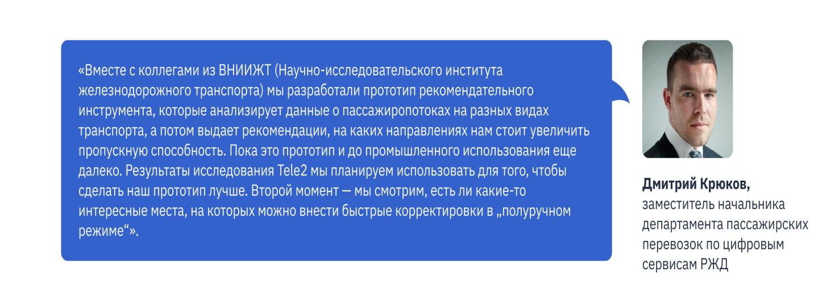

**Наборы данных (датасеты)**

Чтобы обучить программу (алгоритм машинного обучения) распознавать людей или машины на фотографии, ей нужно «скормить» по крайней мере несколько тысяч примеров, на которых будут отмечены люди и машины. После этого алгоритм сможет анализировать фото и обнаруживать объекты самостоятельно, и часто будет делать это даже лучше человека (то есть с меньшим количеством ошибок).

Первая проблема, с которой сталкиваются исследователи данных при решении практических задач, — получение набора размеченных данных необходимого размера и качества. Существенно облегчают задачу датасеты, или готовые наборы данных.



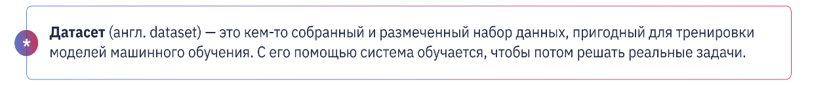

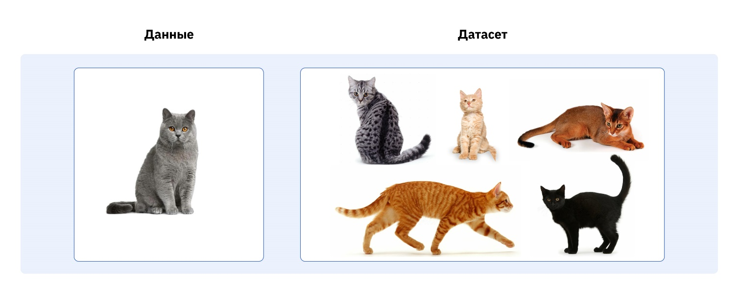

В коммерческих проектах по анализу данных формирование и разметка датасета обычно является наиболее длительным и дорогостоящим этапом проекта, так как требует огромного объема ручного труда. Так, для решения задачи обнаружения людей на фото потребуется, чтобы живой человек на десятках тысяч фото очертил квадраты, где присутствуют лица. Именно поэтому перед тем, как браться за формирование нового датасета, стоит проверить все возможные источники, где можно найти готовый набор данных.

Некоторые наборы данных по различным тематикам уже доступны в открытых ресурсах. Их можно использовать в своих научных, образовательных и бизнес-проектах.

Рассмотрим варианты, где можно искать датасеты.

Такие конкурсы, хакатоны, чемпионаты по анализу данных и машинному обучению обычно проводятся в онлайн-режиме, а результаты работ участников размещаются в открытом доступе.

**На международном уровне:**

* [Kaggle](https://www.kaggle.com/c/titanic) – платформа корпорации Google. Правила соревнований по машинному обучению и анализу данных устанавливают организаторы – такие компании, как Google, Intel, Mercedes-Benz и другие. Помимо этого, Kaggle хранит датасеты от этих постановщиков задач, которые обычно можно скачать и свободно использовать.
* [KDD CUP](https://www.kdd.org/kdd-cup) – кубок Ассоциации вычислительной техники (ACM) по машинному обучению и анализу данных. На этом портале команды со всего мира с помощью данных решают значимые для общества проблемы, например предсказывают загрязнение воздуха на основе данных экологического мониторинга.

**В России:**

* [Yandex Cup](https://yandex.ru/cup/) — открытый онлайн-чемпионат для разработчиков, среди его направлений есть и машинное обучение. Для каждой задачи соревнования команда организаторов готовит новый датасет, который раньше нигде не использовался. Кстати, участвуя в соревновании, можно испытать себя, получить денежные призы и даже трудоустроиться в «Яндекс».
* «[Яндекс.Толока](https://toloka.ai/ru/datasets)» — крупнейший источник данных, размеченных тысячами пользователей «Яндекса». Каждый день они делают сотни заданий и производят миллионы оценок.
* [Boosters.pro](https://mlbootcamp.ru/en/main/) – российская и восточноевропейская платформа для чемпионатов по анализу данных. Крупные компании предоставляют исходные данные для решения реальной бизнес-задачи, выявляют и награждают победителей.



Существует несколько наборов данных, которые по разным причинам стали популярными в какой-то момент истории, привлекли к себе внимание исследователей, поэтому регулярно дополнялись и улучшались. Сейчас они представляют собой огромные наборы данных отличного качества, которые можно использовать для тренировки алгоритмов.

[«Титаник»](https://www.kaggle.com/c/titanic) – сведения о пассажирах знаменитого корабля, попавшего в катастрофу. Этот датасет используется для обучения работе с предсказательными моделями.

[«Ирисы Фишера»](https://en.wikipedia.org/wiki/Iris_flower_data_set) – сведения о физических характеристиках отдельных цветков, собранных британским исследователем Рональдом Фишером. Датасет очень удобно использовать в алгоритмах классификации и кластеризации (разделения на группы).

[ImageNet](https://image-net.org/) – набор содержит сотни тысяч размеченных изображений и очень удобен при изучении и создании алгоритмов распознавания образов.

Существуют и специальные подборки датасетов:

* [Датасеты по машинному обучению из «Википедии»](https://en.wikipedia.org/wiki/List_of_datasets_for_machine-learning_research).
* [Подборка лучших датасетов для машинного обучения и интеллектуального анализа данных](https://pub.towardsai.net/the-50-best-public-datasets-for-machine-learning-d80e9f030279).
* [25 открытых датасетов для глубокого обучения.](https://www.analyticsvidhya.com/blog/2018/03/comprehensive-collection-deep-learning-datasets/)
* [Свободные датасеты для любых проектов по работе с данными.](https://www.springboard.com/blog/data-science/free-public-data-sets-data-science-project/)



Регулярными поставщиками информации являются государственные органы и научные сообщества. Так, с начала 2000-х годов во всем мире развивается концепция электронного правительства (e-Government). В ее рамках многие страны, в числе которых и Россия, создали специальные сайты **открытых государственных данных (ОГД)**.

В России хорошим примером является платформа [Инфраструктура научно-исследовательских данных](https://data-in.ru/), благодаря которой исследователи могут получать доступ к данным, а представители органов государственной власти — ставить прикладные задачи и предоставлять для их решения наборы данных.

В свободном доступе или по платной подписке можно получить также наборы данных по событиям и ситуациям в мире, в том числе от международных организаций. Пример – сервис [Knoema](https://knoema.com/).

Также всегда можно воспользоваться [поисковым инструментом от Google](https://datasetsearch.research.google.com/), ориентированным специально на датасеты.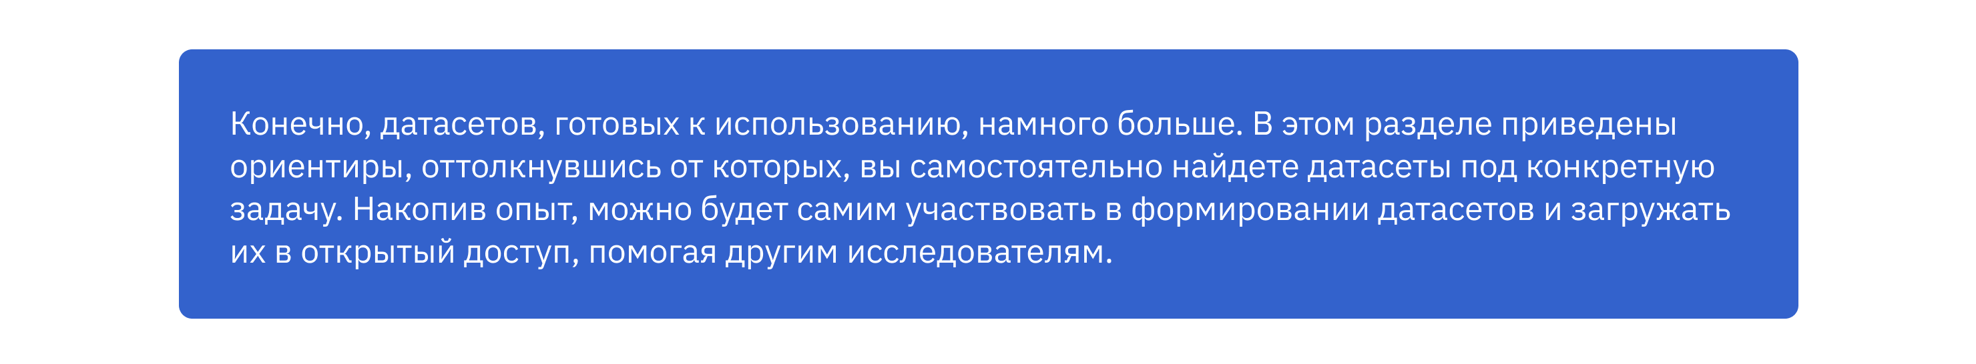

**ТЕМА 11: Оперативная память**

***1.*Аппаратная классификация памяти**

Существует «программная классификация» (8 групп) и «аппаратная классификация» (5 групп). Аппаратная классификация

**Доступные операции с данными**

1. **Память только для чтения** (**ROM** read-onlymemory – память только для чтения).
2. **Память для чтения/записи**(**RAM**randomaccessmemory — память с произвольной вы­боркой)

**ROM**реализована конструктивно в виде микросхемы **ПЗУ**

**RAM**– в виде модулей **ОЗУ**.

**ROM**

***Постоянная память*** – память, в которой постоянно хранятся данные и команды необходимые для запуска компьютера.

***ПЗУ (постоянное запоминающее устройство***) – техническое устройство, реализующее функции постоянной памяти.

Содержимое постоянной памяти называет­ся **BIOS** (basicinput-outputsystem/базовая система ввода-вывода). Данные, занесенные в постоянную память, не могут быть изменены, выполняемые на компьютере программы могут их только считывать. ПЗУ строится на основе модулей, устанавливаемых на материнской плате.

**RAM**

***Оперативная память* — часть компьютерной памяти, в которой временно хранятся данные и команды, необходимые процессору для выполнения операций.**

***ОЗУ (оперативное запоминающее устройство)*- техническое устройство, реализующее функции оперативной памяти (модули памяти).**ОЗУ располагается в специальных разъемах на материнской плате

**ОЗУ - энергозависимая память в отличии от ПЗУ: при отключении напряжения питания информация, хранящаяся в ней, теряется.**

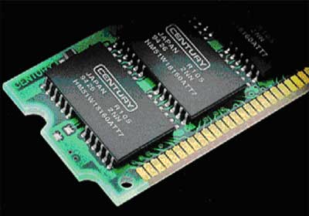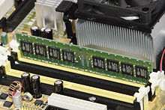**Рис Внешний вид модулей оперативной памяти**

Передача данных в/из оперативную память процессором производится непосредственно, либо через кеш-память.

***Чем больше объем оперативной памяти, тем более сложную программу и на более высокой скорости способен выполнить компьютер.***

***2.*Устройство и принцип работы оперативной памяти**

***Устройство***

Основу оперативной памяти **составляют ячейки, созданные в полупроводниковом материале – кремниевой подложке** (кремний или германий), которая представляет собой тонкую (250 - 600 мкм) пластину диаметром до 300 мм, на поверхности которой с помощью операций (**аналогичных производству процессора**) формируется массив полупроводниковых приборов.

В каждой ячейке можно хранить определённый объём данных - одна из степеней двойки: **8 бит, 16 бит, 32 бита, 64 бита, 128 бит**.

Совокупность ячеек такой памяти образуют условный «прямоугольник», состоящий из определённого количества строк и столбцов. Один такой «прямоугольник» называется **страницей**, а совокупность страниц называется **банком**.

**Ячейки** расположены на пересечении вертикальных и горизонтальных линиях матрицы.

***Принцип работы памяти***

Каждая ячейка оперативной памяти имеет свой **индивидуальный адрес** (число)по которому к ним могут обращаться команды процессора.

Чтобы считать информацию из ячейки, **подаётся адресный сигнал** в соответствующую строку (Row), **происходит активация строки** (Activate), с определенной задержкой, которая составляет 2—5 тактов процессора. Такая задержка называется RAS-to-CAS Delay в (BIOS за нее отвечает параметр tRCD). Для чтения **подаётся команда на чтение** (Read) и **данные считываются** из соответствующей колонки (Column) массива. Данные появляются на выходе с некоторой задержкой, составляющей 1—4 такта процессора.

Обычно на блок-схемах всё это объединяется и обозначается как "SenseAmplifiers".

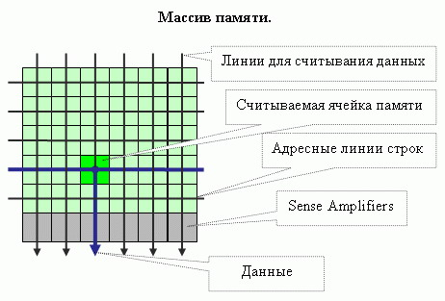

**Рис. 24 Принцип работы оперативной памяти**

Ячейки памяти могут быть статическими (SRAM) и динамическими (DRAM), таким образом, **оперативная память подразделяется на следующие типы.**

1. **Типы оперативной памяти**

По принципу функционирования различают микросхемы двух типов:

1. с статической выборкой (**SRAM** - staticRAM).
2. с динамической выборкой (**DRAM** - dynamicRAM**)**

**SRAM**

Статическая память **SRAM** основана на использовании слож­ных ячеек — **триггеров,** состоящих из 4...6 транзисторов, в их структуре **отсутствуют конденсаторы**, поэтому время доступа к данным составляет 0,7- 0,8 нс.Триггеры применяются в наиболее дорогих компонентах памяти - кэш-памяти: процес­соров, жестких дисках.

**DRAM**

Динамическая память основана на схеме, состоящей из **одного или двух конденсаторов и одного транзистора**. Время до­ступа к данным в этой памяти составляет 7...8 нс (наносекунд).

**Принцип действия** – **называется «динамическое поддержание заряда конденсатора» - при отсутствии подачи электроэнергии происходит разряд конденсаторов, и память опустошается (обнуляется). Для поддержания необходимого напряжения на конденсаторах ячеек и сохранения их содержимого, их необходимо периодически подзаряжать, такой процесс периодической подзарядки конденсатора называется «регенирацией данных». За процесс регенирации отвечает контроллер в чипсете. (конденсаторы заряжают в случае, когда в «ячейку» записывается единичный бит, и разряжают в случае, когда в «ячейку» необходимо записать нулевой бит).**

**Основными характеристиками DRAM являются рабочая частота и тайминг.**

***Тайминг памяти* – это промежуток времени, в котором при обращении к ячейке памяти контроллер памяти задаёт номер банка, номер страницы в нём, номер строки и номер столбца.**

**Основными таймингами DRAM являются:**

**Время полного доступа (RAS to CAS delay) - задержка между подачей номера строки и номера столбца.**

**Время рабочего цикла (CAS delay) - задержка между подачей номера столбца и получением содержимого ячейки.**

**Тайминги измеряются в наносекундах, и чем меньше величина этих таймингов, тем быстрее работает оперативная память.**

**4.Типы динамической памяти**

**В 1998 году появилась SDRAM - synchronous DRAM - синхронная память. Рабочие частоты 66, 100 или 133 МГц.**

**В 2001 году была разработана DDR SDRAMDoubleDataRate SDRAM— удвоенная скорость передачи данных**, за счет того, что данные передаются по **2 бита на один импульс.**Память DDR SDRAM работает на частотах в **166 и 200 МГц**.

**В 2004 году был выпущен новый тип оперативной памяти DDR2 SDRAM, основывается на технологии DDR SDRAM. Память может работать с тактовой частотой шины 200 - 600 МГц.**

**В 2008 был разработан новый тип памяти DDR3 SDRAM. Этот тип памяти основан на технологиях DDR2 SDRAM. Память работает с тактовой частотой шины 800 – 2400 МГц.**

В 2011**был разработан новый тип памяти DDR4 SDRAM. Этот тип памяти основан на технологиях DDR3 SDRAM. Память работает с тактовой частотой шины 2 133 до 4 266 МГц.Отличается пониженным энергопотреблением по сравнению с предшественниками.**

**5.Типы модулей оперативной памяти (конструктивное исполнение памяти DRAM)**

***Модуль памяти*** – микросхемы, размещенные на одной пластине, которая вставляется в разъем на плате.

Модули фиксируются в разъёме (сокете) с помощью защёлок, путём установки платы под некоторым углом и нажатия на неё до приведения в вертикальное положение.

**SIMM (SingleIn-lineMemoryModule -** модули памяти в один ряд**)** — модули памяти, широко применявшиеся в компьютерных системах в 1990-е годы.

Модули типа **SIMM** (SingleIn-lineMemoryModule) представляют собой длинные прямоугольные платы с рядом контактных площадок вдоль одной из её сторон. Выпускались модули на 4, 8, 16, 32, 64, 128 Мбайт.

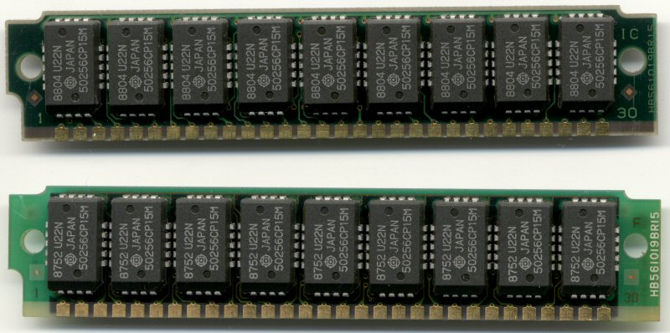

**Рис. Модуль SIMM**

С появлением **64-разрядной шины**данных по причине низкого быстродействия SIMM-модулей стало появлением первых модулей DIMM.

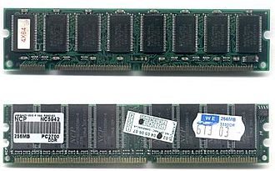**DIMM**(DualIn-LineMemoryModule — упакованная в два ряда на корпусе память).Модули типа DIMM (DualIn-lineMemoryModule) представляют собой **длинные прямоугольные платы с рядами контактных площадок вдоль обеих её сторон**

Микросхемы памяти на них могут быть размещены как с одной, так и с обеих сторон платы.

* DIMM-модуль с 168 контактами использует микросхемы**SDRAM.**
* DIMM-модуль с 184 контактами использует микросхемы **DDRSDRAM**,
* DIMM-модуль с 240 контактами использует микросхемы **DDR2,DDR3SDRAM**.
* DIMM-модуль с 288 контактами использует микросхемы **DDR4SDRAM**.

**Рис. Различные корпуса DRAM.**

**Сверху вниз: DIMM (168-контактный),**

**DIMM (184-контактный)**

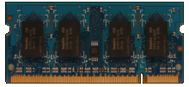

**SODIMM** (SmallOutlineDIMM — малогабаритный DIMM) — платы, памяти которые использу­ются для ноутбуков.

Модули SO-DIMM существуют в 72-, 100-, 144-, 200- и 204-контактном исполнении

**Рис. Модуль DDR2 в 204-контактном корпусе SO-DIMM**

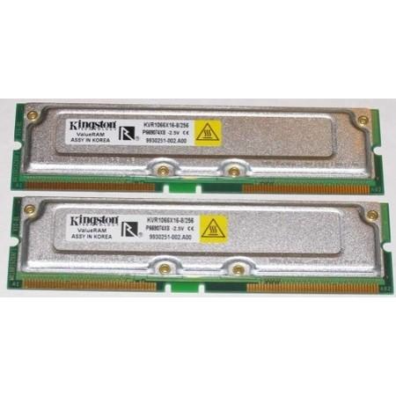

**RIMM**(**Rambus**In-LineMemoryModule – памятьсмикросхемами**Rambus**). Модули типа менее распространены, в них выпускается память типа RDRAM. Они представлены 168- и 184-и 242 контактными разновидностями, причём на материнской плате такие модули обязательно должны устанавливаться только в парах, в противном случае в пустые разъёмы устанавливаются специальные модули-заглушки (это связано с особенностями конструкции таких модулей). Модули данного типа имеют металлический экран для защиты контактов от наводок (помех).

**Рис. Модуль RIMM**

**ТЕМА: Дисковые накопители памяти**

**Дисковые накопители памяти –** этозапоминающие устрой­ства ПК, которые представляют собой дисковые накопители памяти различной конструкции:

1. жесткий диск, типа винчестер;
2. оптический дисковод.
3. ***Назначение HDD***

**HDD**(**HardDiskDrive** — устройство управления жестких дисков), НЖМД- накопитель на жестких магнитных дисков или винчестер и предназначен для хранения основной информации.Термин винчестер возник из жаргонного названия первой модели жёсткого диска емкостью 16 Кбайт (IBM, 1973 г.), имевшего 30 дорожек по 30 секторов, что совпало с калибром "30/30" известного охотничьего ружья "Винчестер".

**Жесткий диск** – энергонезависимая память и из всех устройств для хранения данных они обеспечивают наиболее быстрый доступ к ним и высокую скорость считывания, уступая в этом отношении только оперативной памяти.

Жесткие диски названы так потому, что **твердые пластины жестко устанавливаются на вал двигателя на заводе и являются несъемными**.

***2.Устройство HDD и принцип работы устройства***

**Жесткие диски** могут иметь одну пластину, илинесколько, расположенных одна под другой, при этом у каждой пластины сверху и снизу находится по магнитной головке.

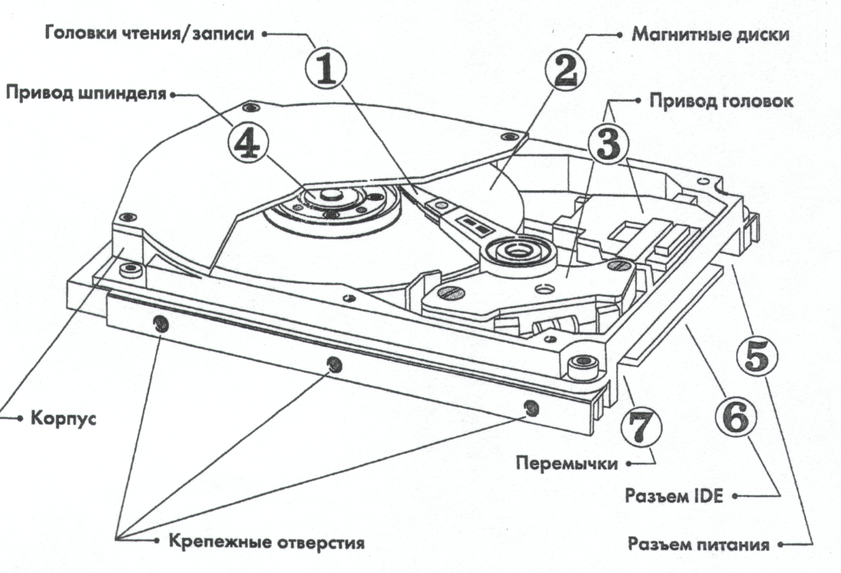

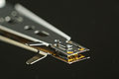

**1.*Система чтения и записи, которая состоит***:

1. ***головки –***при помощи которых происходит запись или чтение данных с пластин. Число головок определяется коли­чеством рабочих поверхностей пластин. Для записи и для чтения исполь­зуются разные головки.
2. ***ползуны*** - головки крепятся к гибким металлическим ползунам. За счёт вращения дисков возникает воздушная подушка, которая и приподнимает ползуны над поверхностью пластин. Ползуны имеют форму, которая напоминает крыло самолета и обеспечивают парение головок на высоте (в 5-10 раз тоньше человеческого волоса) над поверхностью пластин.
3. ***рычаги блока головок*** - обеспечивают перемещение ползунов с голо­вками над пластинами в радиальном направлении.
4. ***блок головок*** – совокупность рычагов с головками, число которых соответствует числу рабочих поверх­ностей пластин, которые собраны в блок и надёжно зафиксированы друг относительно друга.
5. ***гибкий шлейф*** - обеспечивает передачу электрических сигна­лов между головками и остальной электро­никой винчестера. Шлейф должен быть очень гибким и прочным, чтобы выдержать миллиарды сгибаний-разгибаний при работе накопителя. Для его укладки с опти­мальным прогибом часто используют специальные пласт­массовые направляющие.
6. ***Магнитные диски.*** Диски (пластины), как правило, изготовлены из металлического сплава. Хотя были попытки делать их из пластика и даже стекла, но такие пластины оказались хрупкими и недолговечными. Обе плоскости пластин, подобно магнитофонной ленте, покрыты тончайшей пылью **ферромагнетика — окислов железа, марганца и других металлов.** Диски ранних конструкций имели оксидное покрытие (окись железа), современные диски - **кобальтовое покрытие**. Форм-фактор винчестера зависит от диаметра пластин: 5,25" (устаревший); 3,5" (89 мм), 2,5" (64 мм); 1,8" и 1,0" дюйма.
7. ***Привод головок.*** Движения блока головок задаются отдельным приводом. От него требуются высокая точность позиционирования рычагов с головками относительно поверхности пластин и быстрая реакция на команды о перемещении головок на новое место. Это **электромагнитные приводы**, действующие по принципу акустической катушки (динами­ка). Такие приводы состоят из мощного постоянного маг­нита и расположенной параллельно ему плоской индукци­онной катушки.

**4. *Привод шпинделя.*** Пакет пластин крепится на шпинделе основного мотора вин­честера. Этот привод обеспечивает высокую скорость вра­щения - в современных винчестерах от 5400 до 15000 об/мин. Для уменьшения шума при работе накопителя в подвеске шпинделя применя­ются гидродинамические подшипники.

**5*. Разъем питания*** - предназначен для подключения винчестера к блоку пи­тания***.***

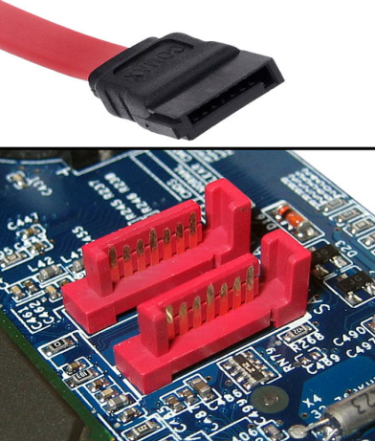**6. *Разъёмы интерфейса*** – для подключения к системной плате компьютера.***Плата электроники*** - вся электронная часть винчестера размещена на одной пла­те, которая крепится к корпусу накопителя снизу. Электроника включает в себя контроллеры управления приводами (шпиндель и головки), интерфейса обмена данными с компьютером и канал чте­ния-записи данных.

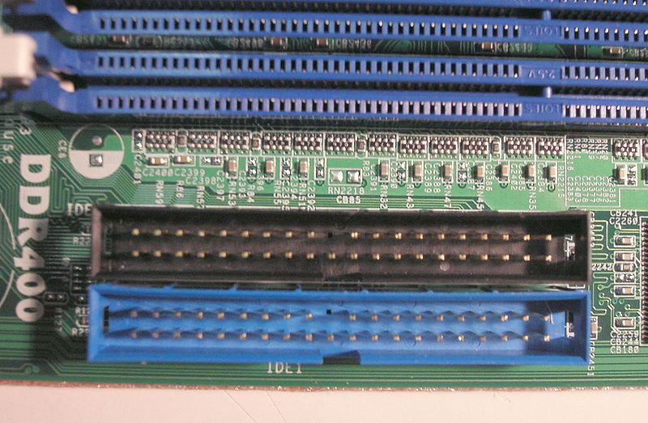

***Рис. Разъемы интерфейсов на плате: АТА\IDE и SATA***

***7. Корпус*** - герметический металлический кожух с толстыми стенками и ребрами жесткости, внутри которого размещена механическая часть винчестера.

**Основные функции:**

1. пре­дотвращения деформаций, связанных с монтажом внутри системного блока ПК или возникающих под влия­нием изменений температуры в процессе работы диска;
2. 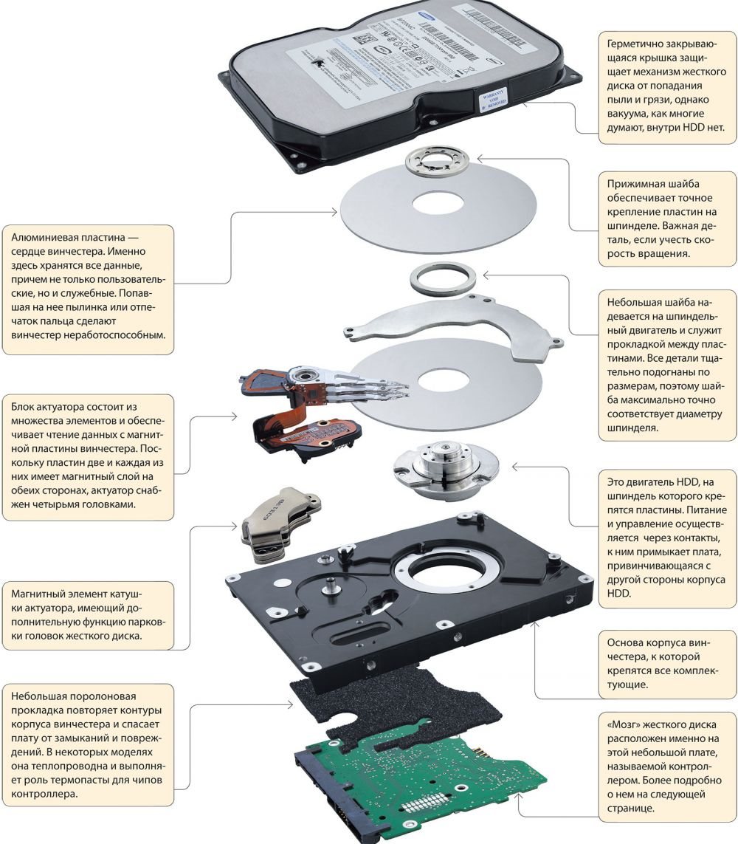сохранение высокой точности взаимного расположения механических узлов винчестера;
3. защита механики от пыли, влаги, и в меньшей степени толчков и ударов

***Рис. Устройство жесткого диска***

Винчестер изготавливается с высочайшей для современной индустрии точностью и **чувствителен к ударам, вибрациям, а также к чистоте заполняющего корпус воздуха.**

## 3.Особенности производства жестких дисков

В подавляющем большинстве устройств внутри гермозоны жестких дисков нет вакуума.

Одни производители делают её **герметичной** (отсюда и название) и **заполняют очищенным и осушенным воздухом или нейтральными газами**, в частности, азотом; а для выравнивания давления устанавливают тонкую металлическую или пластиковую мембрану. (В таком случае внутри корпуса жёсткого диска предусматривается маленький карман для пакетика **силикагеля**, который абсорбирует водяные пары, оставшиеся внутри корпуса после его герметизации).

Другие производители выравнивают давление через небольшое отверстие с фильтром, способным задерживать очень мелкие (несколько микрометров) частицы.

Пылинки, оказавшиеся при сборке в гермозоне и попавшие на поверхность диска, при вращении сносятся на ещё один фильтр — **пылеуловитель**.

## Основныетехнические характеристики винчестеров

1. ***Объём винчестера*** - одна из важных характеристик для большинства пользователей. Он зависит как от количества пластин в корпусе жесткого диска, так и от плотности записи информации в расчёте на одну пластину;
2. ***Скорость чтения/записи информации*** (TransferRate) - зависит от скорости вращения пластин диска, 7200-15000 оборотов в минуту (RPM) для бюджетных моделей, и до 15000 - для дорогих дисков. На увеличение скорости считывания влияет также и рассмотренное выше увеличение плотности записи информации;
3. ***Время доступа*** - общее время доступа к информации (AccessTime), которое определяется временем поиска нужной дорожки на диске и временем позиционирования внутри этой дорожки. Оно зависит в основном от скорости вращения диска;
4. ***Интерфейс*** - скорость передачи данных зависят от интерфейса, используемого накопителем(IDE, USB, SATA);.
5. ***Кэш-память -*** для повышения скорости обмена данными процессора с дисками. Кэш-память для дисков имеет то же функциональное назначение, что и кэш для памяти, то есть служит быстродействующим буфером памяти для кратковременного хранения информации, считываемой или записываемой на диск

## Технология самотестирования и анализ***а - (****S.M.A.R.****T.-*self-monitoringanalysisandreportingtechnology), ведёт статистику рабочих параметров (количество стартов/остановок, наработанных часов, время разгона шпинделя, обнаруженные/исправленные физические ошибки и т.п.), и регулярно сохраняется в ПЗУ или служебных зонах диска. Эта информация накапливается в течение всего периода эксплуатации. По ней можно судить о состоянии механики и примерной вероятности выхода из строя*;***

1. ***Среднее время между поломками*** (**MTBF** — MeanTimeBetweenFail­ures) - обозначает среднее время, в течение которого устройство будет работать без поломок. Нормальное значение — около 300 000—500 000 часов и более.

***Назначение и типы оптических дисководов***

**Назначение оптических дисководов – чтение/запись информации на оптические компакт-диски.**

**Типы оптических дисководов**

1. **CD-ROM** (**compactdiskreadonlymemory** — память только для чтения на компакт-диске) — дисковод предназначен только для считы­вания информации с компакт-диска стандарта **CD**;
2. **CD-R/W** (readandwrite) – для чтения и записи диска стандарта **CD**;
3. **DVD-ROM** (**digitalversatiledisk** - цифровой универсальный диск) - для чтения дисков стандарта **CD/ DVD**;
4. **DVD-ROM/ CD-R/W –** для чтения дисков стандарта **CD/ DVD**и запись на стандарт **CD**;
5. **DVD-R/W(RАM) -** для чтения и записи диска стандарта **CD/ DVD**.
6. **DVD-RАM -** для чтения и записи диска стандарта **CD/ DVD/ DVD-RAM** (позволяет работать с компакт-диском, как с жестким диском)
7. **HDDVD (*High-Density DVD*** - **DVD высокой ёмкости)/BD(Blu-RayDisk)-ROM –** для чтения и записи дисков стандарта **CD/DVD/HDDVD/ BD**

***7.Устройство и технические характеристики оптического дисковода***

Дисковод имеет:

крышка лотка

аварийное извлечение лотка

индикатор работы

кнопка открытия лотка

**снаружина передней панели**:

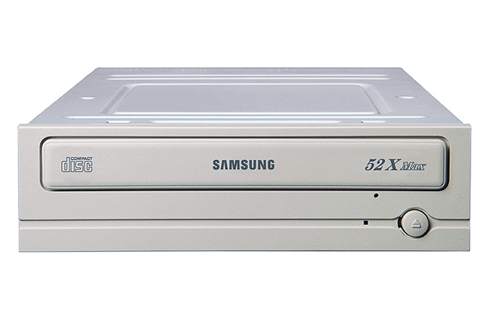

к

к

**Рис. Внешний вид оптического дисковода спереди**

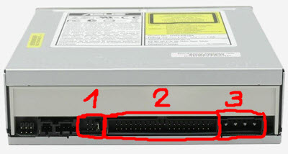

**на задней панели**:

1. перемычки для конфигурации;

2. разъем интерфейса;

3.разъем питания;

4. аналоговый аудиовыход и цифровой аудиовыход (**S/PDIF** – Sony/PhilipsDigitalInterfaceFormat) для подключения к звуковой плате

**Рис. Внешний вид оптического дисковода сзади**

в корпусе следующие **функциональные узлы**:

* 1. **Загрузочный лоток** – загружает компакт-диск в дисковод и устанавливает его на план-шайбу двигателя вращения.
  2. **ОМБ** – оптико-механический блок – обеспечивает вращение диска и перемещение лазерной головки по радиусу и считывание с диска.

Включает

* ***Лазерная головка*** (полупроводниковый лазер) мощностью 2-10 мВт, который излучает красное излучение для стандарта **CD**, синее для – **DVD,** сине-фиолетовое для **HD-DVD, BD.** Длина волны лазера в **CD** приводах составляет 780 нм, в **DVD** – 650 нм, **HD-DVD, BD** – 405 нм. **Уменьшение длины волны позволяет увеличить плотность записи**. В современных дисководах в головке присутствует несколько лазеров;
* ***оптической системы фокусировки и управления положением фокального пятна на поверхности диска*** (фокальное пятно – это фокусировка излучения лазера круглой формы диаметром 0,1 мкм).
  + ***светоприемника*** (фотодиод) – предназначен длявосприятие отраженного диском света лазера и преобразование его в электрический сигнал.
  1. **САР –** системаавтоматического регулирования – регулирует расположение головки относительно поверхности диска с помощью ОМБ;
  2. **Декодер** - цифровой процессор для обработки считанного с компакт-диска сигнала. В состав декодера входят корректор ошибок и запоминающее устройство, которое сохраняет информацию, даже если она временно перестала поступать в результате сбоя;
  3. **ЦАП –** цифро-аналоговый преобразователь – преобразует поступающий с декодера цифровой сигнал в аналоговый

## **Технические** характеристики оптических дисководов

Основные характеристики привода:

1. **Скорость передачи данных** (**DTR** - DataTransferRate). За единицу скорости передачи данных принята скорость, которая соответствует скорости считывания аудиодисков, что составляет 150 Кб/с;
2. **Времядоступа** (**AT** - Access Time). Оно у оптических накопителей больше, чем у жестких дисков и разли­чается в десятки раз, причем, чем больше кратность, тем меньше время доступа. Так, у 4-кратного накопителя оно примерно равно150 мс, а у 32кратного - 80 мс;
3. **Тип интерфейса/шины**, к которым подключается дисковод (IDE, USB, SATA);
4. **Объем буферной памяти**
5. **Среднее время между поломками** (MTBF - MeanTimeBetweenFailure). Данная характеристика имеется у многих устройств, однако нe везде описывается;
6. **Перечень поддерживаемых стандартов оптических дисков**;
7. **Коэффициент ошибок** (ErrorTime) – механика и оптика различных приводов имеет разные допуски и возможности подстройки, поэтому одни модели уверенно читают диски, которые практически не читаемы на других.

***Устройство компакт-дисков,типы и емкость оптических дисков***

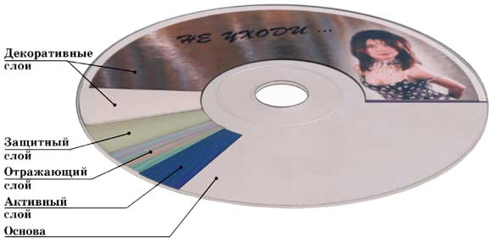Компакт диск состоит из четырех основных слоев:

1. пластмассовая прозрачная подложка (поликарбонат);
2. слой фоторезистора (слой данных). **Фоторезист**— полимерный светочувствительный материал, который под действием света лазера изменяет свои физико-химические свойства;
3. тонкий отражающий слой из алюминиевого сплава;
4. лаковый акриловый защитный слой.

**На компакт-диске имеется концентрическая дорожка, в виде спирали от центра к краю**, по которой лазерный луч считывает информа­цию по всему диску.Дорожка записи представляет собой **цепочку впадин (питы)** и **интервалов** между ними. За счет более **мелкого микрорельефа на диске достигается более высокая плотность записи информации**. В стандарте CD размер пит – глубина 0,83 мкм, длина – 0,78 мкм. В стандарте DVD соответственно – 0,4 и 0,6.

Диск имеет диаметр **120 мм**, толщину **1,2 мм**, массу **10 г**.

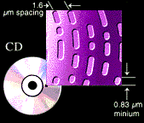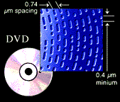  
**Рис. Устройство CD-диска в сравнении DVD-диском**

**В зависимости от материала рабочего слоя компакт диски**

**подразделяются на типы:**

1. **диски однократной записи** (WORM-writeoncereadmany) – рабочий слой из органического материала, в котором под действием лазерного излучения происходят необратимые изменения фазового состояния – переход из кристаллической формы в аморфную;
2. **диски многократной записи** – рабочий слой из неорганического материала, в котором физические процессы записи являются обратимыми.

Запись производится лазерным лучом. Для создания **пита** мощность лазера повышается, и он разогревает точечное пространство на рабочем слое до температуры плавления (650-700°С), что приводит к **разрушению химических связей молекул фоторезиста**, в результате чего он твердеет - переходит в аморфное состояние.

***Типы и емкость оптических дисков***

1. стандарт **CD** – вмещает на диск – 650-800 Мб данных (мини-CD – 190-210 Мб)
2. стандарт **DVD** включает **четыре** типа дисков, отличающихся информационной емкостью и строением (мини-**DVD –** 1,7Гб)

* 1 тип -**SingleSide/SingleLayer** (односторонний/однослойный): это самая простая структура DVD диска. Толщина подложки DVD – 0,6 мм и толщина остальных слоев в сумме составляет0,6 мм, таким образом, толщина общая1,2 мм. На таком диске можно разместить до **4.7 Гб** данных;

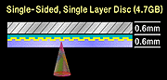

* 2 тип - **SingleSide/DualLayer** (односторонний/двухслойный): этот тип дисков имеет два рабочий слоя данных, один из которых полупрозрачный. Первый слой делается полупрозрачным, таким образом, лазерный луч может проходить через него и отражаться уже от второго слоя. По этой схеме на каждой стороне диска можно разместить по **8.5GB**данных.

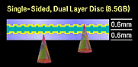

* 3 тип -**DoubleSide/SingleLayer** (двусторонний/однослойный): на таком диске помещается **9.4 Гб** данных (по 4.7 Гб на каждой стороне);
* 4 тип -**DoubleSide/DoubleLayer**(двусторонний/двухслойный): структура этого диска (двухслойные диски сложенные обратными сторонами вместе) обеспечивает возможность разместить на нем до **17 Гб** данных (по 8.5 Гб на каждой стороне).

1. Стандарт **HDDVD–** имеет несколько типов дисков:

* **SingleLayer**(однослойный) – емкость 15 Гб данных;
* **DoubleLayer**(двухслойный) – емкость 30 Гб данных;
* **TripleLayer**(трехслойный) – емкость 34,7 (два слоя hddvd и один слой dvd)- 45 Гб (три слоя hddvd )данных;

1. Стандарт **Вlu-RayDisc**– также имеет несколько типов дисков:

* **SingleLayer**(однослойный) – емкость 25 (27)Гб данных;
* **DoubleLayer**(двухслойный) – емкость 50 (54)Гб данных;
* **FourLayer**(четырехслойный) – емкость 100 Гб данных;

Все приведенные цифры соответствуют емкости, указанной в миллионах байтов; если округлять по другой методике, принимая за основу, что 1Кб=1024 байта, а не 1000 байт, то получатся другие числа: 4.38GB, 7.95GB, 8.75GB, и 15.9 GB соответственно.

ТЕМА 12. **Видеоадаптеры и звуковые карты**

***1.Назначение видеокарты и стандарты вывода изображения***

**Видеоадаптер** (графическая карта, видеокарта (videocard) – устройство, управляющее дисплеем и обеспечивающее вывод графических изображений на него, посредством видеосигнала.

Монитор и видеоадаптер работают вместе и поддерживают раз­ные стандарты вывода изображений. Современные ПК в системах Windows ра­ботают в стандарте **SVGA** и более ранние стандарты не используют.

До 1987 года использовались следующие **стандарты вывода изображения на дисплей.**

Стандарт**MDA**(***MonochromeDisplayAdapter*** — монохромный адаптер дисплея), разработанный в начале 80-х годов компанией IBM. Этот режим отображает два цвета: черный/белый, либо зеленый/белый. Карта MDA поддерживает разрешение 720x350 пикселов (720-строк каждая из которых состоит из 350 точек). Стандарт уже не используется.

Стандарт **CGA**(***ColorGraphicsAdapter*** - цветной графический адаптер), также разработанный компанией IBM. В текстовом режиме поддерживается разрешение 720x350 пикселов, а в графическом — 640x200 для двуцветного изображения и 320x200 дляцветовой гаммой из 4-х цветов. Этот стандарт в настоящее время также не используется.

Стандарт **EGA**(***EnhancedGraphicsAdapter*** — усовершенствован­ный графический адаптер) обеспечивает разрешение 640x350 пиксе­лов для цветовой гаммы из 16 цветов

**Стандарты VESA (videoelectronicsstandardsassociation – ассоциация по стандартам видеоэлектроники):**

1. Стандарт **VGA**(***VideoGraphicsAdapter*** — видеографиче­ский адаптер), который был представлен компанией IBM в 1987г. Стандарт VGA обеспечивает разрешение 640x480 пикселей с 16 мил­лионами цветов в графической области.
2. Стандарт **SVGA**(***SuperVGA*** – улучшенный VGA) обеспечивает раз­решение в области графических изображений от 1024x768 и выше (1280х1024, 1600х1200).
3. Стандарт **PGA** (***ProfessionalGA*** – профессиональный графический адаптер) - видеокарты с этим стандартом поддерживают самое высокое разрешение экрана в области графических изображений.

**2.Устройство видеокарты и технические характеристики**

***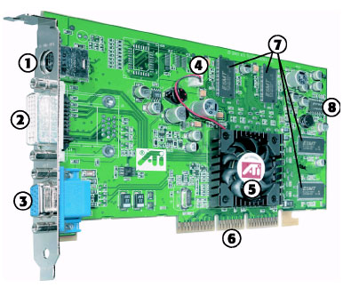***

**Рис. Устройство видеокарты**

Видеокарта служит интерфейсом между монитором и централь­ным процессором и **состоит из следующих узлов:**

1. **TV-выход**(TV-OUT, S-Video,ViVo)– предназначен для подключения телевизора;
2. **Видеовыход DVI**(***DigitalVideoInterface***) – предназначен для подключения мониторов с диагональю до 1 метра;
3. **Видеовыход VGA** (***VideoGraphicsAdapter***) - предназначен для подключения мониторов старого типа;
4. **Разъем питания вентилятора охлаждения** – подача питания на вентилятор системы охлаждения графического процессора;
5. **Графический процессор(GPU)**- (ATI RADEON) с теплоотводом/вентилятором - г**рафический процессор**занимается расчётами выводимого изображения, освобождая от этой обязанности ЦП, производит расчёты для обработки команд трёхмерной графики. Современные ГП содержат как минимум 2 блока: блок обработки 2D графики, блок обработки 3D графики. От мощности ГП зависят быстродействие и возможности видеокарты;
6. **Интерфейс подключения к МП*– (***разъем AGP 8х);
7. **Видеопамять** - хранит в цифровом формате изображение, генерируемое графическим процессором. В настоящее время произошел переход на **стандартную память типа DDRSDRAM.** Современные видеокарты комплектуются памятью типа DDR2/3**SDRAM**, GDDR3/4 SGRAM;
8. **Видео-ПЗУ (Video ROM)** — постоянное запоминающее устройство, в которое записаны видео-BIOS, экранные шрифты, служебные таблицы и т.п.

Современные видеокарты часто оснащаются двумя DVI-выходами для подключения двух мониторов

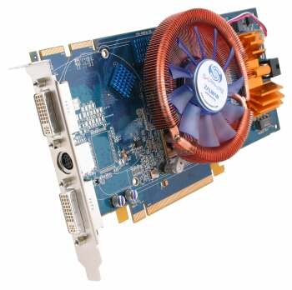

**Рис. Видеокарта с двумя DVI-выходами**

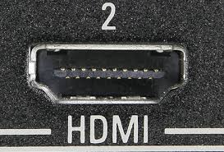

Современные видеокарты может оснащаться **HDMI** выходом (***High-DefinitionMultimediaInterface*** – мультемидийный интерфейс высокой четкости) для подключения мониторов с диагональю более 1 метра.

**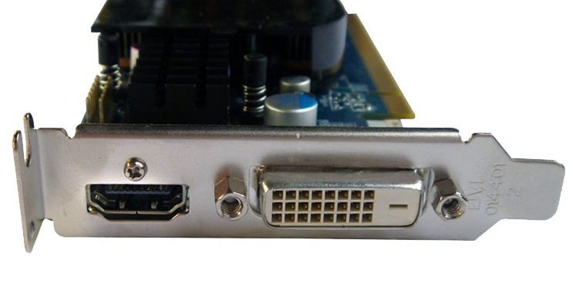**

**Рис. Видеокарта с DVI и HDMI выходами**

***Технические характеристики видеокарты***

**Основные характеристики видеоадаптеров**:

1. ***Частоты ядра графического процессора*** (Мегагерц), чем больше, тем быстрее видеокарта будет обрабатывать информацию. Частота процессора (ядра) – 650 МГц и выше;
2. ***Объем видеопамяти*** - влияет на скорость обработки данных;
3. ***Интерфейс подключения к МП –*** AGP, PCI-Express;
4. ***Поддержка стандарта SVGA/PGA* –** поддержка разрешающей способности и глубины цвета ВА;
5. ***Видеовыходы карты*** — разъёмы **VGA**, **DVI**, **HDMI**, **S-Video**.

**3.Назначение звуковой карты и устройство звуковой карты;**

**Звуковая плата -** это устройство, предназначенное для**:** воспроизведения звукового файла с выводом его на динамики; записи звука в файл;

***Устройство звуковой карты***

Каждая конкретная модель звуковой платы может иметь свои особенности, но все современные звуковые платы содержат показанные на рисунке элементы:

Шина ПК

Контроллер интерфейса

ПЗУ

ОЗУ

Сигнальный

процессор

АЦП

синтезатор

микшер и фильтр

ЦАП

усилитель звука

Интерфейс

МIDI и джойстика

выход на динамики

усилитель звука

микрофон

Муз.инструмент

носитель звука

(HDD,DVD)

**Рис.Упрощенная блок-схема звуковой платы**

1. **Сигнальный процессор:** цифровой сигнальный процессор **DSP** (digitalsignalprocessor) или расширенный сигнальный процессор **ASP** (advancedsignalprocessor), которые используются для цифровой компрессии и декомпрессии зву­ковых сигналов (обработка цифровых данных), для расширения базы стереозвука, создания эха и обес­печения объемного (квадрофонического) звучания;
2. **звуковая ПЗУ** – содержит команды, необходимые для работы процессора;
3. **звуковая ОЗУ** – выполняет две функции: область для проведения вычислений и буфер для обмена данными с шиной ПК;
4. **АЦП** - Аналого-цифровой Преобразователь – является модулем преобразования и предназначен для оцифровки сигнала;
5. **ЦАП** - Цифро-аналоговый Преобразователь - является модулем преобразования и предназначен для преобразования в аналоговую форму;
6. **Синтезатор** – предназначен для синтеза звуков
7. **Микшер** - предназначен для объединения сигналов, поступающих с носителя, с процессора, с синтезатора в один аналоговый сигнал;
8. **Фильтр** – предназначен для сглаживания неравномерных амплитудно-частотных характеристик звука;
9. **Усилитель** – предназначен для усиления входного/выходного сигнала. Наличие усилителя позволяет подключать колонки без промежуточного внешнего усилителя.
10. **MIDI (MusicalInstrumentDigitalInterface – цифровой интерфейс музыкальных инструментов) контроллер –** выполняет функцию интерфейса между MIDI-инструментом и звуковой платой (подключение музыкальных инструментов)

Практически все современные звуковые платы работают в стерео режиме, поэтому на плате присутствуют 2 канала микшера и 2 каскада усилителя

## **4.Технические** характеристики звуковой карты

Звуковая плата характеризуется следующими параметрами:

1. ***Отношения сигнал\шум (SNR)***– характеризует разницу между уровнем собственных шумов звуковой платы и уровнем некого сигнала номинального уровня. Чем больше значение разницы, тем меньше уровень шума выдает плата при звучании. Уровень шумов, выражается в децибелах*. Посредственным счи­тается уровень в 70 дБ, приемлемым — 78 дБ, а превосходным — 96 дБ и более;*
2. ***Коэффициент гармонических искажений (THD – TotalHarmonicDistorition)*** – параметр, определяющий количество гармонических искажений звуковой платы и влияющий на точность воспроизведения музыкального сигнала. Чем больше коэффициент, тем сильнее будет отличаться звук воспроизводимых инструментов от их «живых» аналогов. Указывается в процентах от величины сигнала. *Приемлемое значение не должно превышать 0,01 %;*
3. ***Диапазон воспроизводимых частот*** – интервал частот, внутри которого звуковой тракт карты сохраняет свои основные характеристики. *Интервал частот должен быть 20Гц-20 КГц;*
4. ***Амплитудно***-***частотная характеристика (АЧХ) -*** зависимость амплитуды сигнала на выходе звуковой платы от его частоты при неизменном уровне сигнала на входе;
5. ***Интерфейс подключения платы****;*
6. ***Наличие усилителя мощности***;

***5.Воспроизведение звука формата DolbyDigital***

***Dolby Digital -*** это цифровой формат многоканальной стереофонической записи звука. Данный формат подразумевает **декодирование**  (*кодирование - операция отождествления символов или групп символов одного кода с символами или группами символов другого кода*) специально **закодированного стерео звука** и **воспроизведение его с помощью специальной акустической системы,** то есть плата, поддерживающая данный формат должна иметь **декодер звука формата Dolby Digital.**

Для полноценного воспроизведения формата Dolby Digital 5.1. (7.1.) потребуется пять (семь) активных колонок и сабвуфер.

*Сабвуфер* - представляет собой специальную акустическую систему, состоящую из одной колонки с одним большим динамиком, и предназначен для воспроизведения самых низких частот звукового сигнала (басов). Так как сабвуфер **воспроизводит звуки самой низкой частоты и положение источника человеческий слух опреде­лить практически не способен,** он может располагаться в любом месте помещения (даже за спиной слушателя).

Для прослушивания звука в формате **DolbyDigital 5.1** с по­мощью компьютера существуют специальные 6-канальные акустические системы. Они включают в себя пару фрон­тальных сателлитов (маленьких однополосных колонок), пару тыловых сателлитов, сателлит центрального канала (для диалогов) и сабвуфер.

8-канальные системы 7.1 и 7.2. очень похожи. В этой акустике добавились еще два динамика – тыловые, центральные. В системе 7.2 появился дополнительный сабвуфер.

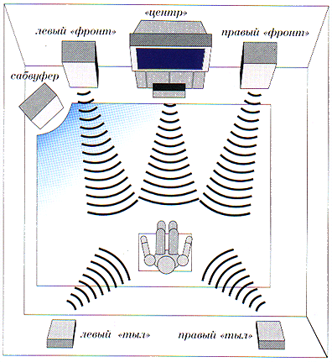

**Рис. Схема акустической системы 5.1**

***Технология трехмерного звучания*** – ***технология Aureal 3D(A3D).*** Карта предусматривает **обработку звука в соответствии со свойствами человеческого слуха** и позволяет определить**где находится источник звука по отношению к слушателю**: слева, справа, спереди, сзади, удаляется или наоборот, каковы размеры помещения и так далее.

**ТЕМА 13 : Устройства ввода-вывода**

**Классификация устройств ввода-вывода**

Устройства ввода и вывода можно условно разделить на устройства, с помощью которых информация передается машине от человека (ввод), человеку от машины (вывод) и от одной машины другой машине (соединение компьютеров в сеть):



Здесь указаны только наиболее распространенные устройства. Кроме них имеются специальные устройства, обеспечивающие совместную работу компьютеров с кассовыми аппаратами, микрофонами, видеокамерами, видеомагнитофонами, медицинскими и научными приборами и т.п.

**Устройства ввода**

**Клавиатуры**

**Клавиатура** (*keyboard*— кнопочная доска) — устройство, пред­назначенное для ввода данных и команд.

На клавишах клавиатуры нанесены буквы латинского и русского алфавитов, десятичные арабские цифры, математические, графические и спе­циальные знаки, знаки препинания, наименования некоторых ко­манд и функций.

По механизму функционирования клавиш клавиатуры делятся на типы:

1. ***мембранный;***
2. ***полумеханический;***
3. ***механический;***
4. ***герконовый.***

***Мембранная клавиатура***

При нажатии клавиши на клавиатуре мембранного типа замыкается пара мембран - гибких контактов на пластиковой пленке. Возврат клавиш осуществляется с помощью размещенных под ними маленьких резиновых полусфер (амортизаторов).

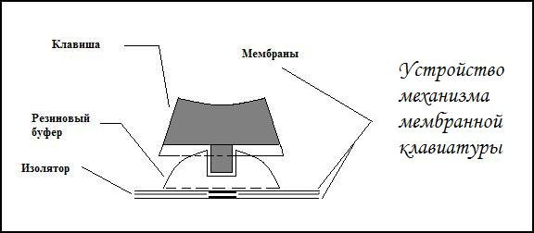

Достоинства:

* защищенность от жидкостного загрязнения;
* мягкость нажатия и низкий уровень шума;

Недостатки:

1. Недолговечная по причине выхода из строя мембраны

***Полумеханическая и механическая клавиатура***

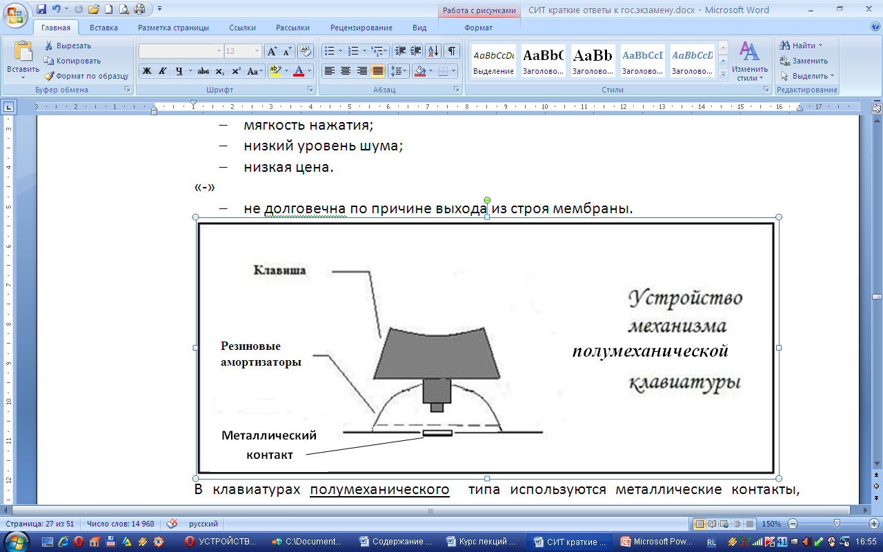В клавиатурах полумеханического типа, используются металлические контакты, возврат осуществляется при помощи резиновых амортизаторов.

Достоинства полумеханических клавиатур — те же, что и у мембранных, плюс большая долговечность.

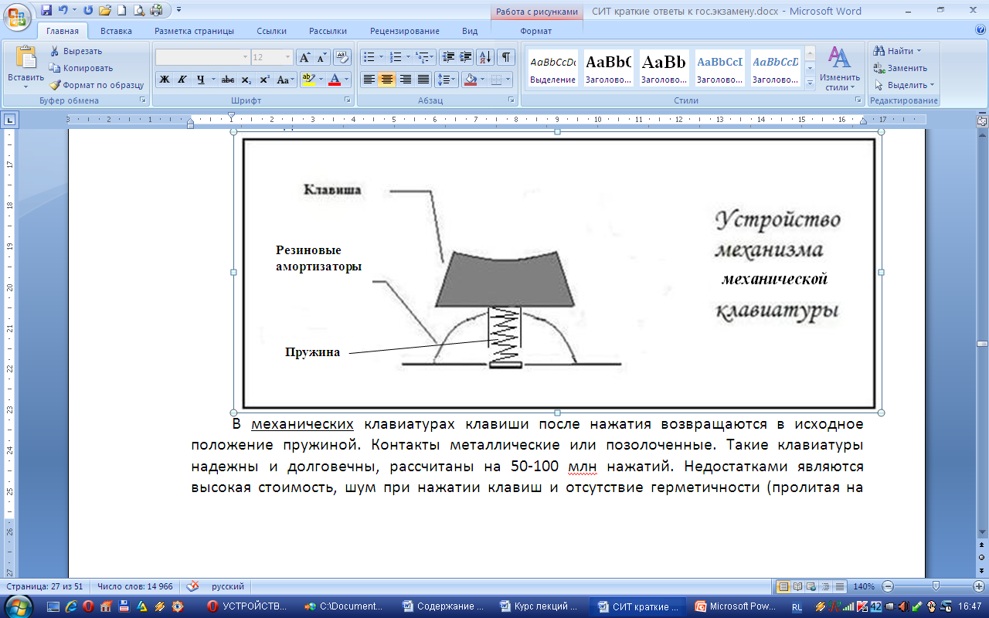

В механических клавиатурах клавиша возвращается с помощью пружины.

**Рис. Устройство механизма механической клавиатуры**

**с резиновыми амортизаторами**

Достоинства механических:

* большая долговечность

Недостатки:

* отсутствие защищенности от жидкостного загрязнения. Существуют модели механических клавиатур с такой же защитой от жидкостного загрязнения, как и у мем­бранных;
* достаточно высокий уровень шума,

***Герконовая клавиатура***

**В основе работы данной клавиатуры положен принцип взаимодействия магнита и геркона. Геркон — это элемент, замыкающий (или размыкающий) электрическую цепь при изменении напряженности магнитного поля. При поднесении к геркону постоянного магнита или включении электромагнита, контакты замыкаются.**

У такой клавиатуры под клавишами установлены магниты и герконы

Достоинства таких клавиатур:

* достаточно долгий срок службы;
* очень мягкая посадка, что сильно облегчает работу с ними легко.

Главный недостаток - **зависимость от внешних магнитных полей**. Многие электронные приборы могут вырабатывать магнитные поля, влияющие на герконы и вызывать ложные срабатывания клавиш.

**Принципы работы клавиатуры**

1. Контроллер клавиатуры, несколько раз в секунду, посылает сигналы по строкам и столбцам клавиатуры, чтобы определить, какие клавиши нажаты.
2. После нажатия на клавишу контроллер формирует особый код, называемый скан-кодом помещает его в специальную ячейку памяти и создает прерывание.
3. Скан-код посылается в центральный процессор, который, получив сигнал, вызыва­ет специальную программу для обработки полученного кода.
4. В ре­зультате обработки кода программой выдается значение и выводится на эк­ран дисплея в виде символа*.*

Работа через скан-коды организова­на для того, чтобы можно было закодировать все клавиши.

**Мыши и джойстики**

В качестве дополнительных уст­ройств для ручного ввода информации наиболее широко использу­ются *устройства графического ввода типа «мышь»* и *устройства для ввода информации в игровые программы - джойстики.*

Мышь представляет собой электронно-механическое устройство, внешний вид которой и принцип действия весьма разнообразны.

В портативных компьютерах мышь вмонтирована в его корпус и представляет собой площадку с сенсорами, которые отсле­живают движения пальца по площадке и силу его давления и пере­мешают курсор по экрану или, при более сильном нажатии, выполняют команду. Такие устройства получили названия *трекпоинты*или *трекпады.*

Но наиболее популярные типы мыши, применяемые в настольных компьютерах, имеют вид небольшой коробочки, сверху которой находятся две кнопки управления командами мыши и колесико скроллинга, применяемого для прокрутки информации в не­которых приложениях. На нижней части находится механическое или электронное устройство, отслеживающее перемещение мыши по по­верхности.

**Мыши классифицируются:**

1. **По способу связи** - на проводные и беспроводные:

*проводные* передают сигналы посредством кабеля с различным интерфейсом подключения, который определяется по типу стандартных разъемов (DIN9, PS/2, USB);

*беспроводные* - посредством радиоволн – Bluetooth и световых волн – IrDA (*InfraredDataAssociation* – инфракрасный порт).

1. **По количеству клавиш и дополнительных функциональных кнопок** – на одноклавишные, двухклавишные, трехлавишные, многофункциональные.
2. **По принципу действия** - на механические, оптико-механические, оптические, лазерные и другие (индукционные, инерционные, гироскопические,мыши с MEMS-датчиками).

**Принципы работы мышей**

## Оптико-механические мыши.

Принцип работы *оптико-механической мыши* основан на преобразовании произвольно­го вращения шара (покрытый резиной), установленного в ее основании, при переме­щении по специальному коврику во вращение двух валиков, уста­новленных перпендикулярно друг другу.

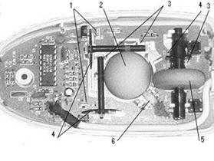

**Рис. Устройство оптико-механической мыши**

1)  Фотодатчик; 2) Прорезиненный шарик; 3) Валик; 4) Колесо

5) Ролик прокрутки; 6) Прижимной ролик

Ось вращения одного валика имеет направление "назад-вперед", другого - "влево-вправо". На осях установлены диски с прорезями, которые вращаются между двух "кубиков". Датчики, представляющие собой оптопары (светодиод–фотодиод), располагаются по разные стороны дисков с прорезями. На первом находится источник света (невидимый глазу частотный диапазон), надругом - фотоэлемент, который определяет, падает ли на него свет - это, конечно, зависит от положения диска с прорезями. Поскольку таких растровых дисков два, то порядок освещения фотоэлементов однозначно определяет направление движения мыши, а частота возникающих на выходах светодиодов импульсов - скорость. Импульсы при помощи контроллера преобразуются в совместимые с PC данные и передаются процессору. Компьютер, используя драйвер мыши, на основании поступившей информации, перемещает курсор-указатель по экрану монитора.

## *Оптические мыши.*

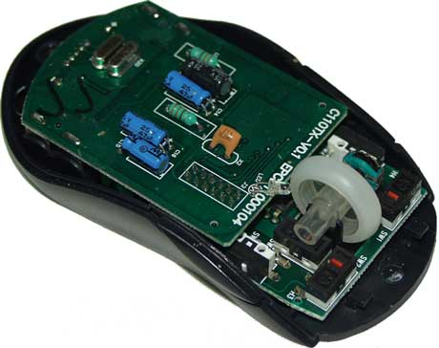*Оптические  мыши* отличаются от оптико-механических наличием сканирующего датчика перемещения и отсутствием шарика и валиков. Благодаря датчику мышь сканирует поверхность, на которой она «лежит» и при изменении изображения этой поверхности мышь определяет скорость и направление этого изменения, и передает новые данные о состоянии курсора.

В датчике перемещения используется система из источника света и оптического сенсора. С помощью светодиода (LED), и системы фокусирующих его свет линз, под мышью подсвечивается участок поверхности. Отраженный от этой поверхности свет собирается другой линзой и попадает на приемный сенсор ***микропроцессора***

***Недостаток*** *-* заключается в том, что она не может работать на некоторых поверхностях, например прозрачных и зеркальных,

## *Лазерные мыши*

Основное отличие лазерных мышей от оптических заключается в использовании в качестве источника излучения - инфракрасный лазер вместо – светодиода, что позволяет точнее фокусироваться и отражаться от участка рабочей поверхности практически без искажений.

*Лазерные мыши обладают следующими преимуществами:*

1. Отсутствие специфических требований к отражающим качествам рабочей поверхности (коврика), возможна работа на зеркальных и визуально однородных поверхностях;
2. Более высокое разрешение сенсора (до 4000dpi против 1600dpi у оптических мышей);
3. Более высокая точность перемещения курсора;
4. Существенно меньшее энергопотребление, в случае с беспроводными устройствами это приводит к значительному увеличению срока работы от батарей или аккумуляторов;
5. Отсутствие видимого свечения мыши со стороны сенсора, что в некоторых ситуациях повышает комфортность работы и не отвлекает внимание пользователя;

Манипулятор типа ***джойстик*** является основным ус­тройством для управления многочисленными компьютерными игра­ми. Хотя большинство игровых программ допускают управление от клавиатуры, джойстики обеспечивают больший контроль над игрой и значительно полнее передают реальную игровую ситуацию, связан­ную с работой авиационных, автомобильных и иных имитаторов дви­жения.

Для фанатов игр-симуляторов выпускают джойстики, похожие на реальные органы управления объектом: штурвалы, педали, рули и даже целые кабины.

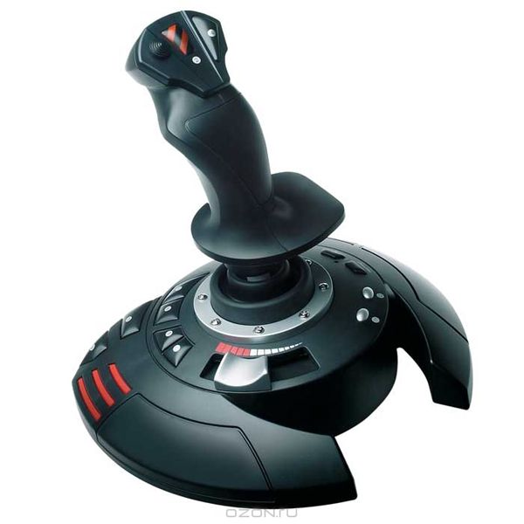

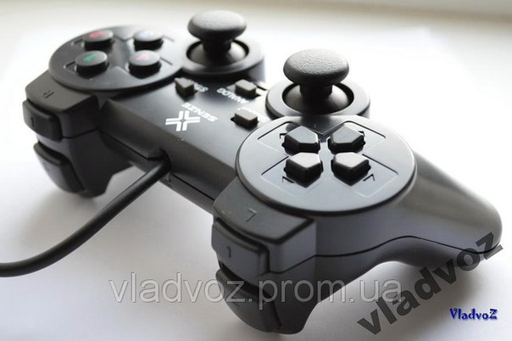

**Сканеры**

**Назначение, типы и принципы работы сканеров**

**Сканер** – это устройство для ввода изображения с носителя и преобразования его в цифровой вид.

Сканеры классифицируют:

* *по цветности вводимых изображений* — черно-белые и цветные. Черно-белые сканеры могут считывать штриховые и полутоно­вые изображения. Цветные сканеры работают как с черно-белыми, так и с цветными оригиналами. К преимуществам черно-белого сканирования относится быстрота сканирования, меньшее количество необходимой памяти для хранения информации и дешевизна сканера;
* *по методу сканирования изображе­ния* (по способу использования) подразделяются на сканеры следующих типов:
* ручной;
* протяжной (листовой, страничный);
* планшетный

***Ручной сканер* переме­щают вручную по изображению.** За один проход вводится несколько строчек изображения. У ручных сканеров имеется индикатор, предуп­реждающий оператора о превышении допустимой скорости ска­нирования.

*Недостатки:*

* 1. Узкая рабочая зона (захват обычно не пре­вышает 105 мм), поэтому для листа формата А4 нужно проводить по левой и правой его части, а потом соединять изображение с помощью специальных программ;
  2. При неравномерной скорости сканирования края могут не соответствовать друг другу, поэтому необходимо равномерно проводить скане­ром по бумаге;
  3. Небольшая скорость сканирования;
  4. Плохая передача цветов;
  5. Низкое разрешение 300-600 ppi (пикселей на дюйм).

*Достоинства:* Возможность сканирования книг без перегибания, низкая цена, возможность автономной работы от элементов питания.

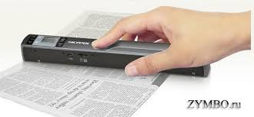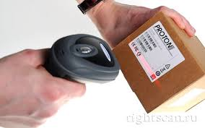

**Рис. Различные виды форм ручного сканера**

***Протяжной сканер*** (***листопротяжный или поточный сканер).*Лист вставляется в щель устрой­ства и автоматически перемещается относительно неподвижного сканирующего устройства,** которое состоит из: механизма подачи бумаги, лампы освещения, отражающего зеркала, фокусирующей линзы, матрица ПЗС.

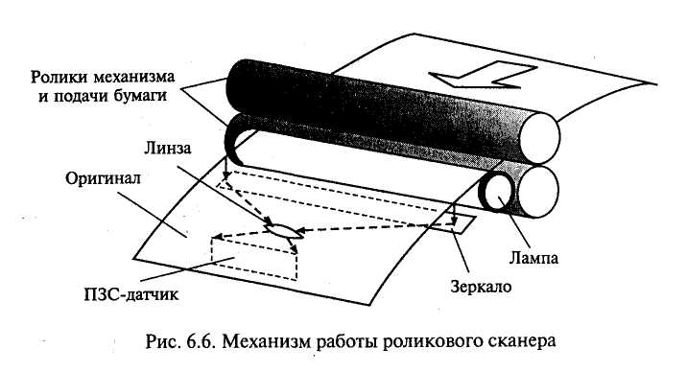

**Рис. Блок схема протяжного сканера**

*Достоинства:* автоматическая подача листов, быстрота сканирования – от 25 до 300 листов в минуту, возможность двухстороннего сканирования.

*Недостатки:* могут сканировать только отдельные листы бумаги, недостаточно высокое разрешение 600-1200 ppi.

***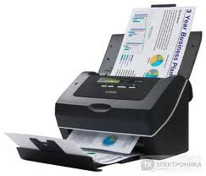***

**Рис. Различные виды форм протяжного сканера**

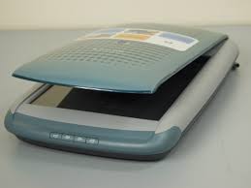***Планшетный сканер.*** Объект сканирования располагается на стекле, затем закрывается крышкой и происходит процесс сканирова­ния.

Принцип работы планшетного сканера состоит в том, что **вдоль сканиру­емого изображения, расположенного на прозрачном неподвиж­ном стекле, движется сканирующая каретка с источником света.**

**Рис. Планшетный сканер**

Планшетные сканеры обязательно имеют матрицу **ПЗС** (прибор с зарядовой связью). Матрица ПЗС – устройство, которое при попадании на его светочувствительную область потоков света генерирует электрические импульсы. ПЗС состоит из определенного количества светочувствительных элементов (фотодиодов), количество которых тесно связано с максимальным разрешением. **Каждый фотодиод генерирует электрические заряды, пропорциональные его освещенности.** Перед фотодиодами (пикселями) матрицы ставятся цветовые фильтры разного цвета - красный, зеленый, желтый\синий.

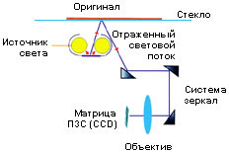

**Рис. Схема работы планшетного сканера**

**Устройства вывода**

**Мониторы**

Для персональных компьютеров используются в основном мониторы следу­ющих типов:

***Монитор (дисплей)*** предназначен для вывода на экран тексто­вой и графической информации.

В зависимости от своего устройства мониторы подразделяются на:

1. **CRT** (*Cathode Ray Tube*) – терминал с катодно-лучевой (электронно-лучевой) трубкой;
2. **LCD** (*Liquid Crystal Display*) – жидкокристаллический дисплей;
3. **OLED** (*Organic Light-Emission Diode* ) –органический светоизлучающий диод;
4. [**PDP**](http://ru.wikipedia.org/wiki/ÐÐ)(*PlasmaDisplayPanel*) — [плазменная панель](http://ru.wikipedia.org/wiki/ÐÐ);
5. **FED** (*Field Emission Display*) – многополевой дисплей.

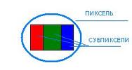Все они используют общий подход для вывода полного цветового спектра: разделение цветов на базовые. Вместо сложных пикселей, способных выдавать множество оттенков, разработчики остановили свой выбор на пикселях, состоящих из трёх суб-пикселей, каждый из которых отображает оттенки своего цвета: **красного**, **зелёного** и **синего**, через цветовые фильтры.

Пользователь, из-за анатомического строения глаза, не отличает суб-пиксели друг от друга и воспринимает их как единое целое. Используя все три цвета в разных пропорциях, можно создавать все цветовые оттенки.

***Принцип работы жидкокристаллических мониторов***

Работа ЖК мониторов основана на изменении опти­ческих свойств молекул жидких кристаллов под воздействием внешнего электрического поля.

Жидкий кристалл представляет собой вещество, которое обла­дает свойствами как жидкости (текучестью), так и твердых крис­таллов (например, анизотропией — различным светопропусканием через разные грани). Есть жидкие кристаллы, через отдельные грани которых свет практически не проходит (нематические). В LCD-панелях используют **нематические кристаллы**, молекулы которых имеют форму продолговатых пластин, объединенных в скрученные спирали.

Экран жидкокристаллического монитора представля­ет собой матрицу ячеек ЖК-элементов. ЖК-элемент (пиксель) состоит из 3 суб-пикселей. Каждый суб-пиксель имеет одинаковое строение и отличается только цветовым фильтром. Суб-пиксель включает в себя: **кристалл, прозрачный электрод, цветофильтр, два поляризатора** – один входной (изменяет ориентацию молекулы) и один выходной.

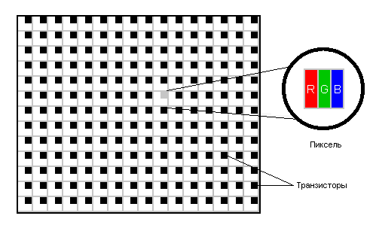**Напряженность электромагнитного поля влияет на угол поворота кристалла. Чем выше напряженность поля, тем меньше угол поворота к экрану, тем меньшая часть света проходит через ячейку.** Таким образом, в зависимости от угла поворота, через кристалл проходит больше или меньше света, в результате чего каждый суб-пиксель даёт то или иное количество красного, зелёного или синего цвета.

Кристалл не излучает свет, поэтому ЖК-панелям всегда нужна подсветка. Свет, излучаемый подсветкой, (галогенные или электролюминисцентные лампы с холодным катодом – CCFL - *ColdCathodeFluorescenceLight*) проходит через жидкий кристалл, затем окрашивается цветовым фильтром.

***К достоинствам*** ЖК мониторов следует отнести:

1. малые габариты и вес;
2. низкое энергопотребление;
3. абсолютно плоскую поверхность экрана;
4. соответствие размеров видимой картинки на экране с размерами экрана по диагонали;
5. идеальную геомет­рию без каких-либо искажений;
6. отсутствие проблем с плохой фокусировкой, несведением лучей и мерцанием изображения;
7. практически полное отсут­ствие излучений;
8. возможность поворота экрана и изображе­ния на нем на 90 градусов (что бывает очень полезно, напри­мер, при компьютерной верстке).

С другой стороны, ЖК мо­ниторы обладают и ***рядом недостатков*:**

1. зависимость контраста от угла обзора до сих пор остаётся существенным минусом технологии;
2. многие из ЖК-мониторы имеют сравнительно малый контраст и глубину чёрного цвета. Повышение фактического контраста часто связано с простым усилением яркости подсветки, вплоть до некомфортных значений. Широко применяемое глянцевое покрытие матрицы влияет лишь на субъективную контрастность;
3. цветовой охват и точность цветопередачи ниже, чем у плазменных панелей и ЭЛТ соответственно.
4. из-за жёстких требований к постоянной толщине матриц существует проблема неравномерности однородного цвета (неравномерность подсветки);
5. чувствительная матрица, незащищённая стеклом. При сильном нажатии возможна необратимая деградация и присутствие одной или нескольких нефункциональных («мертвых») точек, посто­янно светящихся одним цветом.

Перспективной технологией, которая может заменить ЖК-мониторы, часто считают [OLED](http://ru.wikipedia.org/wiki/OLED)-дисплеи.

***Принцип работы OLED мониторов***

**OLED** — тонкоплёночные [светодиоды](http://ru.wikipedia.org/wiki/Ð¡Ð²ÐµÑÐ¾Ð´Ð¸Ð¾Ð´), в которых в качестве излучающего слоя применяются органические соединения – полимеры.

**Полимеры способны излучать световые волны при подаче электрического напряжения**. Электрический ток подводится к полимерам, которые испускают яркий свет.

Каждый пиксель цветного OLED-дисплея формируется из трех составляющих — органических ячеек, отвечающих за синий, зеленый и красный цвета. В основе OLED — пассивные и активные матрицы управления ячейками.

***Преимущества и недостатки OLED мониторов***

***Преимущества***

* Меньшие габариты и вес;
* Отсутствие необходимости в подсветке;
* Отсутствие такого параметра как [угол обзора](http://ru.wikipedia.org/w/index.php?title=%D0%A3%D0%B3%D0%BE%D0%BB_%D0%BE%D0%B1%D0%B7%D0%BE%D1%80%D0%B0&action=edit&redlink=1) — изображение видно без потери качества с любого угла;
* Более качественная [цветопередача](http://ru.wikipedia.org/w/index.php?title=%D0%A6%D0%B2%D0%B5%D1%82%D0%BE%D0%BF%D0%B5%D1%80%D0%B5%D0%B4%D0%B0%D1%87%D0%B0&action=edit&redlink=1) и высокий [контраст](http://ru.wikipedia.org/wiki/ÐÐ¾Ð½ÑÑÐ°ÑÑ).
* **Контрастность – у**  OLED-дисплеев равна 1000000:1 (контрастность LCD 1300:1, CRT 2000:1)
* Более низкое [энергопотребление](http://ru.wikipedia.org/w/index.php?title=%D0%AD%D0%BD%D0%B5%D1%80%D0%B3%D0%BE%D0%BF%D0%BE%D1%82%D1%80%D0%B5%D0%B1%D0%BB%D0%B5%D0%BD%D0%B8%D0%B5&action=edit&redlink=1) при той же яркости. **Энергопотребление.** энергопотребление — OLED-дисплеев около 25Вт (у LCD — 25-40Вт).
* **Яркость**. Максимальная яркость OLED — 100 000 кд/кв. м., у ЖК-панелей максимум составляет 500 кд/кв. м.
* Возможность создания [гибких экранов](http://ru.wikipedia.org/w/index.php?title=%D0%93%D0%B8%D0%B1%D0%BA%D0%B8%D0%B9_%D1%8D%D0%BA%D1%80%D0%B0%D0%BD&action=edit&redlink=1)
* Предполагается, что производство таких дисплеев будет гораздо дешевле, чем производство [жидкокристаллических дисплеев](http://ru.wikipedia.org/wiki/ÐÐ-Ð¼Ð¾Ð½Ð¸ÑÐ¾Ñ).

***Недостатки***

* маленький срок службы полимеров некоторых цветов (порядка 3-4 лет);
* как следствие первого, невозможность создания долговечных полноценных цветных дисплеев;
* дороговизна и не отработанность технологии по созданию больших матриц;

***Принцип работы PDP мониторов***

**Плазменная панель (Газоразрядный экран)** — устройство, использующее в своей работе явления [электрического разряда](http://ru.wikipedia.org/wiki/Ð­Ð) в газе и возбуждаемого им свечения [люминофора](http://ru.wikipedia.org/wiki/ÐÑÐ¼Ð¸Ð½Ð¾ÑÐ¾Ñ).

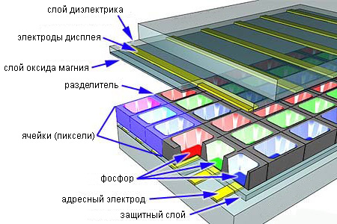Плазменная панель представляет собой матрицу газонаполненных ячеек, заключенных между двумя параллельными стеклянными поверхностями. В качестве газовой среды обычно используется [неон](http://ru.wikipedia.org/wiki/ÐÐµÐ¾Ð½) или [ксенон](http://ru.wikipedia.org/wiki/ÐÑÐµÐ½Ð¾Ð½). Разряд в газе протекает между прозрачным [электродом](http://ru.wikipedia.org/wiki/Ð­Ð) на лицевой стороне экрана и адресными электродами, проходящими по его задней стороне. В цветных плазменных панелях каждый [пиксель](http://ru.wikipedia.org/wiki/ÐÐ¸ÐºÑÐµÐ) экрана состоит из трёх идентичных микроскопических полостей – **суб-пикселей**, содержащих инертный газ.

**Рис Устройство плазменной панели**

После того, как к электродам будет приложено сильное напряжение, газ начинает излучать ультрафиолетовый свет, который попадает на люминофоры в нижней части каждой полости. В зависимости от состава люминофора, он излучают один из основных цветов: красный, зелёный или синий. Затем цветной свет проходит через стекло и попадает в глаз зрителя

**Трудности при производстве плазменных дисплеев**

Технология изготовления таких цветных мониторов достаточно трудоемкая.

* Первая трудность — **размер пикселя**. Суб-пиксель плазменной панели имеет объём 200 мкм x 200 мкм x 100 мкм, а на панели нужно уложить несколько миллионов пикселей, один к одному.
* Во-вторых, передний электрод должен быть максимально прозрачным.
* В третьих адресация пикселей. На плазменной панели с разрешением 1280x768 пикселей присутствует примерно три миллиона суб-пикселей, что даёт шесть миллионов электродов. Проложить шесть миллионов дорожек для независимого управления суб-пикселями невозможно, применяют **специальную технологию - мультиплексация**. Передние дорожки обычно выстраивают в цельные строчки, а задние — в столбцы. Встроенная в плазменную панель электроника с помощью матрицы дорожек выбирает пиксель, который необходимо зажечь на панели. Операция происходит очень быстро, поэтому пользователь ничего не замечает, — подобно сканированию лучом на ЭЛТ-мониторах.
* В четвертых необходимо подобрать правильное соотношение состава люминофора в суб-пикселе, чтобы он излучал требуемый цвет – красный, зеленый или синий.

***Принцип работы FED мониторов***

**FED (*FieldEmissionDisplay*** – многополевой дисплей**)** — устройство использующее в своей работе свечение люминофора под воздействием электронного луча.

Одна из дисплейных технологий позволяющая получать плоские [экраны](http://ru.wikipedia.org/wiki/Ð­ÐºÑÐ°Ð½) с большой диагональю.

Мониторы FED основаны на процессе, который несколько похож на тот, что применяется в CRT мониторах, так как в обоих методах применяется люминофор, светящийся под воздействием электронного луча. Главное отличие между CRT и FED мониторами состоит в том, что CRT мониторы имеют три пушки, которые испускают три электронных луча, последовательно сканирующих панель, покрытую люминофорным слоем, а в **FED мониторе используются множество маленьких источников электронов, расположенных за каждым пикселем экрана** и все они размещаются в пространстве по глубине меньшем, чем требуется для CRT.

**Достоинства:**

* + Низкое энергопотребление;
  + Широкий угол обзора;
  + Безинерционность. FED-экраны могут обновлять «картинку» с частотой до 240 раз в секунду.
  + При выходе из строя 20% излучателей электронов на дисплее не появятся «мёртвые» пиксели.

## **Технические** характеристики мониторов

1. [***Разрешение***](http://ru.wikipedia.org/wiki/Ð Ð°Ð·ÑÐµÑÐµÐ½Ð¸Ðµ_(ÐºÐ¾Ð¼Ð¿ÑÑÑÐµÑÐ½Ð°Ñ_Ð³ÑÐ°ÑÐ¸ÐºÐ°)). На современных 1900х1200 пикселей;
2. ***Размер точки***: расстояние между центрами соседних пикселей – 0,22мм.
3. [***Соотношение сторон экрана***](http://ru.wikipedia.org/wiki/Ð¡Ð¾Ð¾ÑÐ½Ð¾ÑÐµÐ½Ð¸Ðµ_ÑÑÐ¾ÑÐ¾Ð½_ÑÐºÑÐ°Ð½Ð°) ***(формат):*** Отношение ширины к высоте, например: 4:3, 16:9, 16:10, 5:4.
4. ***Видимая диагональ***: размер самой панели, измеренный по диагонали. Площадь дисплеев зависит также от формата: монитор с форматом 4:3 имеет большую площадь, чем с форматом 16:10 при одинаковой диагонали.
5. [***Контрастность***](http://ru.wikipedia.org/wiki/ÐÐ¾Ð½ÑÑÐ°ÑÑÐ½Ð¾ÑÑÑ): это отношение яркости самых светлых участков изображения к самым темным. Следовательно, чем ярче светлые участки и чем темнее темные, тем выше контраст - 1300:1;
6. [***Яркость***](http://ru.wikipedia.org/wiki/Ð¯ÑÐºÐ¾ÑÑÑ): количество света, излучаемое дисплеем – 500 кд/м2;
7. [***Время отклика***](http://ru.wikipedia.org/wiki/ÐÑÐµÐ¼Ñ_Ð¾ÑÐºÐ) - время, необходимое пикселю для изменения своей яркости. Для современных мониторов составляет 2-5 мс.
8. [***Угол обзора***](http://ru.wikipedia.org/w/index.php?title=%D0%A3%D0%B3%D0%BE%D0%BB_%D0%BE%D0%B1%D0%B7%D0%BE%D1%80%D0%B0&action=edit&redlink=1): угол, при котором падение контраста достигает минимального значения. Современные мониторы поддерживают угол обзора – 176-178о по вертикали и 160-170° по горизонтали
9. ***Тип матрицы(для ЖК мониторов)***: технология, по которой изготовлен ЖК-дисплей
10. ***Входы***: ([DVI](http://ru.wikipedia.org/wiki/DVI), [VGA](http://ru.wikipedia.org/wiki/VGA), [HDMI](http://ru.wikipedia.org/wiki/HDMI))

**Устройства печати**

***Принтеры*** (print - печать) — устройство печати цифровой информации (текстов, рисунков, графиков) на твёрдый носитель, обычно на бумагу.

**Классификация** принтеров:

1. **По приципу переноса\способа печати**: ударно-матричные, струйные, лазерные, светодиодные, твердочернильные, сублимационные;
2. **По количеству цветов печати:** цветные и черно-белые;
3. **По интерфейсу\способу взаимодействия** – проводные (LPT, USB), беспроводные

***Ударно-матричный принтер*** состоит из следующих основных элементов:

1. 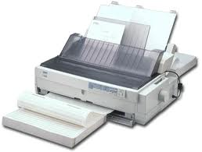печатающая головка;
2. бумагопротяжный барабан;
3. картридж с красящей лентой;
4. плата контроллера;
5. панель управления принтером;
6. устройство подачи бумаги.

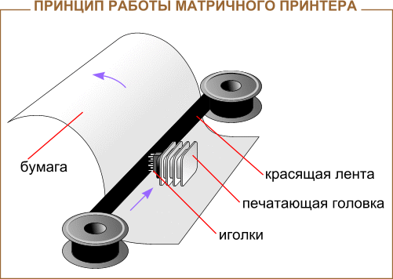

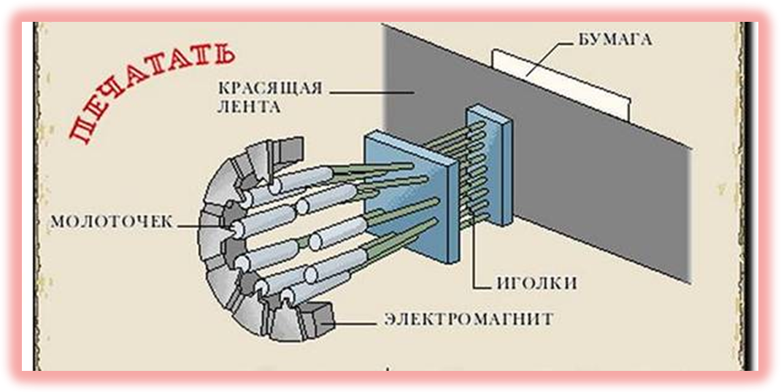

Число **иголок в головке определяет характеристики принтера, такие как скорость печа­ти, разрешающая способность** у разных моделей и может быть различным — 9, 18, 24, 48. **Чем больше иголок в головке, тем выше качество печати.**

Для управления иголками используются **электромагнитные приводы**, размещенные в корпусе головки. **Электромагниты** (соленоиды) **могут втягивать в себя сердечник с закрепленной на нем иголкой или выбрасывать его для нанесения удара по красящей ленте**. По команде компьютера **иголки соби­раются в группы, соответствующие очертаниям букв**,

**Рис. Печатающая головка матричного принтера**

**3.Устройство и принцип работы струйных принтеров**

**Принципом** работы струйного принтера **явля­ется выбрасывание чернил через мельчайшие сопла головки на лист бумаги.** Сопло имеет **диаметр 3 микрон**, каждая капля имеет емкость от **1 пиколитра**..

В струйных принтерах используются **следующие методы нанесения краски на бумагу**:

***1.Пьезоэлектрический метод.*** В нем капля чернил выталкивается металлической пластиной, соединенной с кристаллом пьезоэлемента. Под действием электрического тока пьезоэлемент изгибается и тянет за собой диафрагму (металлическая пластина) - формируется капля, которая впоследствии выталкивается на бумагу.

. **капля**

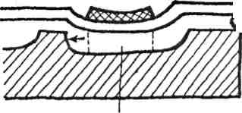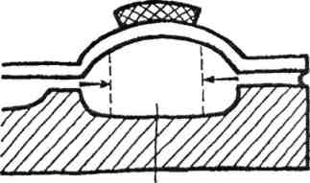

**Область напряжения Область сжатия**

**Рис. Принцип работы пьезоэлектрического метода**

Для получения капель разного размера применяют технологию ***«Variable Size Droplet – различные размеры капель»*** (фирма Epson), в которой установлена определенная **зависимость между прилагаемым напряжением к пьезокристаллу и величиной получаемой капли.**

Другая тех­нология **«*Active Meniscus Control - активный контроль мениска»*** применяется, чтобы избежать разбрызгивания чернил. Для этого после выталкивания чернил **напряжение на пьезоэлементе изменя­ется на противоположное**, то есть создается разряжение, а не избыточное давление, и вылетающая капля как бы затягивается обратно

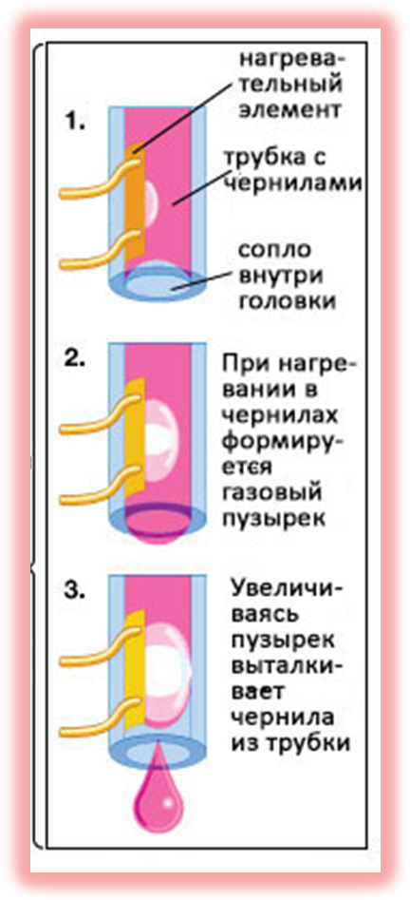

***2.Термоэлектрический (термический) метод***. В сопле расположен микроскопический нагревательный элемент, который при прохождении электрического тока мгновенно нагревается до температуры около **600 °C**, при нагревании в чернилах создаются газовые пузырьки, которые, расширяясь, выталкивают капельку чернил со скоростью до **30 м/с.**

При этом на­гревательный элемент может располагаться в разных местах, ближе к соплу (метод называется ***drop-on-demand – капля по требованию***) или дальше от сопла (***метод газовых пузырей***).

***3.Пузырьково-струйный метод (''Bubble-Jet'').*** Этот способ похож на тер­моэлектрический метод, но размеры сопла еще меньше и составляют **2,6 мкм**. Таким образом, создающийся газовый пузырек как бы отрывает каплю от оставшейся части чернил и выкидывает ее со ско­ростью **40 м/с**. **За счет меньшего диаметра сопла уменьшается количество брызг чернил**. Для изготовления таких малых отверстий применяются специальные эксимерные лазеры.

**Рис. Термический метод**

Компания ***Canon*** в основном применяет пузырьково-струйный метод, компании ***HP*** и ***Lexmark*** ис­пользуют термоэлектрический метод, а компания ***Epson*** применяет пьезоэлектрический метод.

***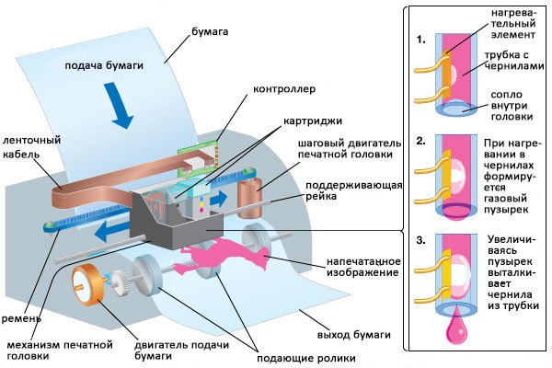***

**Рис Устройство струйного принтера**

***Струйный принтер*** состоит из следующих основных элементов:

1. Головка с набором картриджей, поддерживаемая направляющей рейкой;
2. Плата контроллера;
3. Шлейф для печатающей головки;
4. Шаговый двигатель с ремнем передачи, которые перемещают головку вдоль листа;
5. Механизм подачи бумаги – двигатель подачи и подающие ролики;
6. Блок питания;
7. Панель управления с кнопками и индикаторами работы;
8. Лотки для подачи бумаги и выдачи бумаги;
9. Корпус с крышкой.

**4.Устройство и принцип работы лазерных принтеров**

***Лазерный принтер*** состоит из следующих основных элементов

**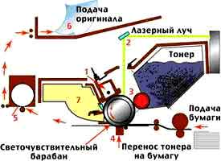**

**Рис. Блок-схема черно-белого лазерного принтера**

* 1. **Валик восстановления заряда (коротрон заряда)**;
  2. **Зеркальная развертка** (призма);
  3. **Девелопер** – магнитный вал с тонером (картридж), имеет покрытие в виде мелкой металлической крошки, цепляющей частицы тонера;
  4. **Фотобарабан** – светочувствительный вал;
  5. **Термозакрепляющий валик и прижимной валик** (печка);
  6. **Распечатанный лист бумаги**;
  7. **Основной очищающий ракель со специальным контейнером**;
  8. **Лазерный диод,** испускающий луч лазера на зеркальную призму;
  9. **Валик подачи листа** бумаги;
  10. Плата контроллера - управляют его работой;
  11. Лотки для подачи бумаги и выдачи бумаги;
  12. Корпус с крышкой;
  13. Панель управления

**Луч лазера светит на зеркало (2), которое вращается со скоростью 7-15 тыс. об/мин.** Для того чтобы увеличить скорость печати, не увеличивая скорость вращение зеркала, его выполняют **в виде многогранной призмы**. Отраженный **луч через призму попадает на фотобарабан (4)** и **изменяет заряды на освещенных точках поверхности барабана с -900 В до -200 В.** Так на поверхности барабана **формируется скрытое электростатическое изображение**.

Затем происходит **поворот барабана на один шаг и «вычерчивается» новая линия изображений**. Шаг барабана измеряется в долях дюйма, он определяет разрешение принтера по вертикали.

**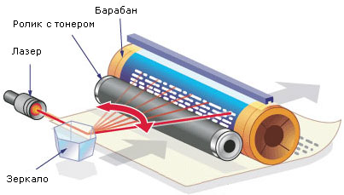**

**Рис. Принцип формирования изображения на фотобарабане**

Далее с помощью **девелопера (3)** на **фотобарабан наносится тонер** – мельчайший красящий порошок. Напряжение на девелопере составляет **-500 В.** Из-за разности напряжения в освещенных точках в **300 В**, тонер притягивается на эти точки фотобарабана, неосвещенные участки поверхности, напротив, **отталкивают частицы** тонера.

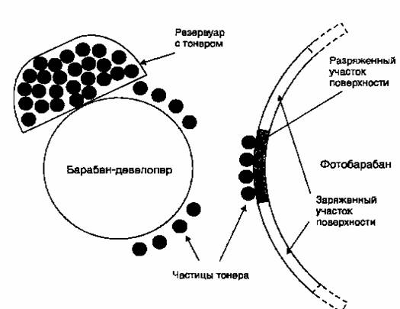

**Рис. Перенос тонера на фотобарабан**

Затем **«проявленный»** участок барабана прокатывается по листу бумаги, который подается специальным валиком, расположенным под фотобарабаном. Валик имеет постоянный положительный заряд. Из-за разности напряжения в зарядах на фотобарабане и специальным валиком частицы тонера переносятся с фотобарабана на лист бумаги, после чего он отправляется в узел закрепления изображения.

**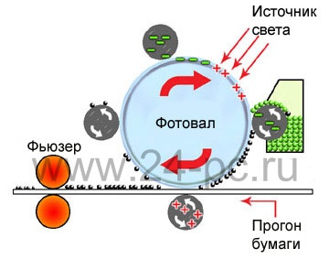**

**Рис. Перенос тонера на лист бумаги**

**Узел закрепления изображения (печка) (5)** состоит из двух барабанов, один из которых либо оба, в зависимости от модели, нагреты до 180-200 оС. При такой температуре частицы тонера вплавляются в бумагу. Поэтому выползающий из принтера отпечатанный лист бывает теплым.

После этого фотобарабан при помощи определенных операций готовится к следующему рабочему циклу:

- очищается от остатков тонера при помощи **ракеля (7)**. Это резиновое\металлическое лезвие, которое **снимает излишков тонера** **в специальный контейнер.** В зависимости от модели принтера в нем могут быть несколько ракелей.

**-** восстанавливается заряд на поверхности фотобарабана до заряда (– 900В) при помощи **коротрона заряда (1).**

***Достоинства лазерных принтеров:***

1. высокая скорость печати;
2. долговечность отпечатка на листе;
3. большой ресурс тонера;
4. низкая стоимость печати одного листа;
5. не требуют специальной бумаги, в отличие от струйного принтера;
6. низкий уровень шума.

***Недостатки лазерных принтеров:***

1. высокая стоимость самого принтера;
2. большой расход электроэнергии;
3. достаточно высокая стоимость картриджа с тонером;
4. при длительной работе наносит вред здоровью:
   1. Фоторецепторные барабаны покрыты сульфидами кадмия и селена; под воздействием электричества на их поверхности **происходит выделение газа (озона),** который может быть причиной раздражения носоглотки, кожи, тошноты, рвоты, появления ринита.
   2. **Окись углерода входит в состав тонера ксерокса и выделяется на этапе закрепления изображения.** При большой концентрации в воздухе помещения может вызывать головную боль, слабость, сонливость, учащение пульса.
   3. При печати, с потоками горячего воздуха вылетают **частицы незакреплённого тонера, которые имеют размеры от 3 до 4 микрон, что в 10 раз меньше обычной пыли,** поэтому не распознаются и не выводятся организмом. Весь тонер, попавший в организм, оседает на лёгких, постепенно уменьшая общую площадь дыхательных органов, что приводит к развитию астмы. Но период этот довольно долгий. Поэтому лазерный принтер не рекомендуют использовать в квартире.

***Копировальные аппараты***

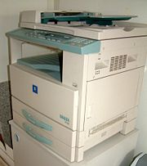***Копировальный аппарат*/ *копир­ова­льно-множительный аппарат (*ксерокс) — устройство, предназначенное для получения копий документов, фотографий, рисунков и других двухмерных изображений на бумаге и других специальных материалах.**

***Принцип работы***

**По способу обработки изображения копи ровальные аппараты делятся на аналоговые и цифровые (сканеры). Они различаются по способу передачи изображения от оригинала к копии.**

**Рис Внешний вид копировального аппарата**

**Аналоговые аппараты** имеют активный источник света - **люминесцентную лампу с холодным катодом.** Она освещает сканируемый оригинал, а отраженный свет прохо­дит через систему зеркал или призмы и попадает в специальный фокусирующий объектив, после **на фотобарабан. Далее принцип работы аналогичен принципу работы лазерного принтера.**

**В цифровых - изображение с оригинала сначала сканируется с помощью линейки фоточувствительных элементов (фотодиодов) в память контроллера, обрабатывается по определённому алгоритму, а затем выводится на печать через принтер, являющийся, в данном случае, неотъемлемой частью копировального аппарата.**

***Классификация копировальных аппаратов.***

1. **По числу сканируемых цветов (цветности) делятся на: монохромные и полноцветные;**
2. **По производительности выделяют копиры: малой (до 20 копий/мин), средней (20—40 копий/мин) и высокой (свыше 40 копий/мин) производительности;**
3. **По компоновке копиры делятся на: напольные и настольные. Из напольных отдельно выделяют копиры работающие с большим форматом (А0, А1), которые часто называют инженерными системами; Из настольных отдельно выделяют переносные (портативные) – работают с форматом А4.**

***Назначение многофункциональных устройств, достоинства и недостатки***

**Многофункциональные устройства (МФУ)** позволяют выполнять сразу несколько операций **— сканирование, печа­ть, копирование, посылка и прием факсимильных сообщений**. В МФУ, как правило единый картридж, который используется для выполнения всех перечисленных функций. В МФУ используют лазерные и струйные технологии. В зависимости от этого колеблется и цена.

Достоинством этих устройств является их **многофункциональ­ность**, которая таким образом становится и **недостатком**. Ввиду их универсальности - **качество выполнения задач получается ниже, чем у специализированных устройств**, предназначенных для выполне­ния только одной из перечисленных функции. Кроме того, ис­пользование единого картриджа требует при интенсивной работе частой замены или дозаправки.

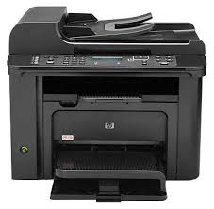

**Рис. Внешний вид МФУ**

**Устройства для соединения компьютеров в сеть**

**ADSL-модемы**

**Системы передачи данных**

1. ***Протокол передачи данных*** – это правило передачи, по которому данные передаются и принимаются.
2. ***Системы передачи данных***– это телефонные аналоговые и цифровые линии

**1.По виду соединения** - подразделяются

***Аналоговые*** – данные передаются со скоростью до 56Кбит\с по обычным телефонным линиями данная система не позволяет передавать данные с большой скоростью.

***Цифровые*:**

- технология **ISDN** (***Integrated Services Digital Network*** – *интегрированные службы цифровой сети*),кото­рые в зависимости от вида данных могут предавать их с большой скоростью – до 128 Кбит/с. Модемы, работающие на таких сетях, называются **ISDN-модемы**

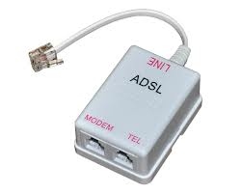 - технология **ADSL** (xDSL) (***Asymmetric Digital Subscriber Line*** - *асимметричная цифровая абонентская линия*). В данной технологии обычная телефонная линия используется таким образом, что по ней одновременно осуществляется доступ в Интернет и телефонный разговор. Для этого требуется **сплиттер - частотный разделитель, разделяющий передачу голоса от передачи данных и xDSL - модем**, таким образом, передавать данные по медным телефонным линиям можно с большой скоростью Технология ADSL обеспечивает скорость «входящего» потока данных в пределах от 1,5 Мбит/с до 24 Мбит/с и скорость «исходящего» потока данных от 640 Кбит/с до 3,5 Мбит/с.

**Рис. Частотный разделитель**

Современные **АDSL**-модемы выполняют функции интернет-центров и маршрутизаторов. Позволяют выходить в Интернет, организовывать местные локальные сети, использовать IP-телефонию, IP-телевидение.

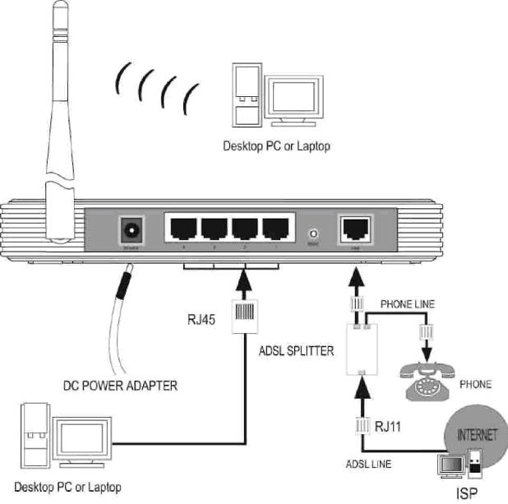 **Маршрутизатор - устройство для соединения сегментов компьютерной сети.** Маршрутизатор может не только выбирать маршрут, но и разбивать длинные сообщения на несколько коротких и использовать альтернативные пути для их передачи.

Компьютеры могут быть подключены к ADSL-модему как через беспроводное соединение (**WLAN** - ***Wireless Loсal Area Network*** *- беспроводная локальная сеть*)), так и по кабелю к любому LAN-порту сетевой карты.

**Рис. ADSL –технология с использованием сплиттера**

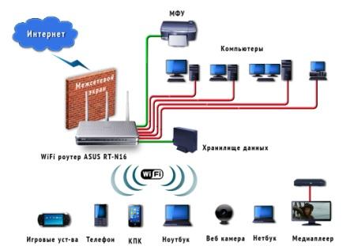На смену ADSL-модемам пришло устройство **Wi-Fi роутер.**

**Wi-Fi роутер** (беспроводной маршрутизатор) **предназначен для организации локальной сети и доступа в сеть Интернет, а также подключения к нему**: рабочих станций, ноутбуков и любых мобильных устройств, оборудованных беспроводными wifi - адаптерами для обеспечения беспроводного доступа к ресурсам сети.

**Рис. Локальная сеть с использованием Wi-Fi роутера**

**2.По способу доставки\получения данных** – подразделяются

**Кабельные:**

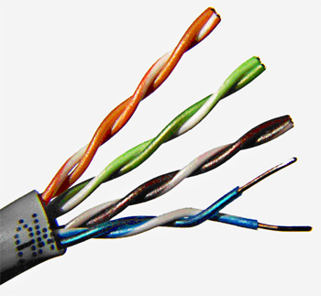

**UTP кабель (Unshielded Twisted Pair - неэкранированная витая пара)** – отдельные провода обвиты друг с другом для улучшения помехозащищенности всего кабеля в целом (оплетка из металла или фольги отсутствует)

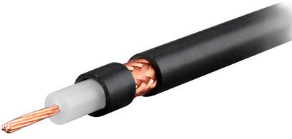

**Коаксильный кабель** - состоит из центральных проводов и экранирую­щего провода, между которыми находится изоляция.

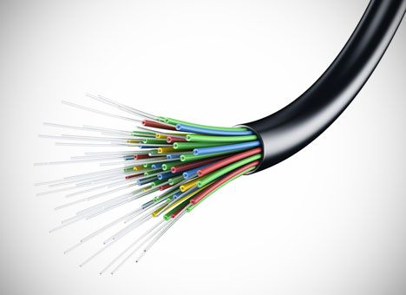**Оптоволоконный кабель** - состоит из световолоконных проводов. Сигнал в оптоволоконных каналах передается при помощи света, а не электричества, и скорость достигает более ***100 Мбит/с.***

К плюсам оптоволоконного кабеля можно отнести их **невосприимчивость к электрическим полям, к минусам — хрупкость и высокую стоимость**, поэтому они пока используются только в телеви­дении и между крупными поставщиками информации.

**Радио:**

- технология **Wi-Fi** (***Wireless Fidelity*** — «беспроводная точность») — стандарт на оборудование [***Wireless LAN***](http://ru.wikipedia.org/wiki/Wireless_LAN) (***Wireless Loсal Area Network*** *- беспроводная локальная сеть*) разработан консорциумом (союз независимых предприятий) Wi-Fi Alliance и работает на стандарте **IEEE** - **Institute of Electrical and Electronics En­gineers** - ассоциация инженеров по электротехнике и электронике);

1. IEEE 802.11b – скорость 11 Мбит\с;
2. IEEE 802.11а – скорость до 54 Мбит\с;
3. **IEEE 802.11g – скорость более 54 Мбит\с;**

**Достоинства:**

* сеть без прокладки кабелей;
* распространенность стандартов по всему миру и поддержка данных стандартов многими устройствами

Недостатки:

* более высокое потребление энергии по сравнению с кабельными технологиями;
* ограниченный радиус действия – 45 метров внутри помещения, 90 м – снаружи
* снижение производительности во время дождя

**Сотовые**

— работают по протоколам сотовой связи — **GPRS, EDGE**, **LTE**. Часто имеют исполнения в виде USB-брелка. В качестве таких модемов также часто используют терминалы мобильной связи.

***Сетевая карта.***

Если компьютеры объединяются в сеть, для ко­торой прокладывается специальный кабель, то используются специ­альные платы расширения, вставляемые в слот расширения систем­ной платы. Такие платы называются *сетевыми адаптерами* или *сетевыми картами.* Скорость передачи данных по сети через сетевые карты составляет ***10-100 Мбит/с.***

**Сетевая карта имеет свой уникальный адрес, который определяет адрес локального компьютера в сети.** Она преобразу­ет данные, поступающие к ней от компьютера, в специальные паке­ты - кадры, пересылает их адресату, т.е. другой сетевой карте.

Так как функции, которые выполняет сетевая карта, достаточно сложны, в ее состав включен **специализированный процессор**, обеспечивающий высокоскоростную аппаратную поддержку выполнения этих функ­ций.

Сетевые карты делятся на две большие группы:

1. **Внешние сетевые карты**
2. **Встроенные или интегрированные (onboard)**

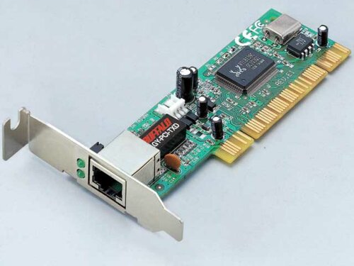 **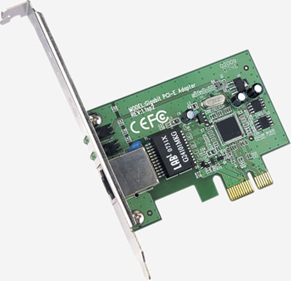**

**Рис. Сетевая карта интерфейса PCI и PCI Express 1х**

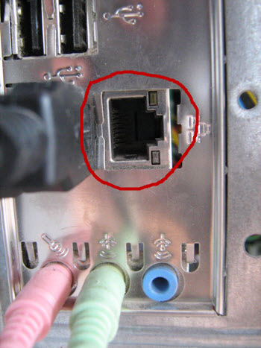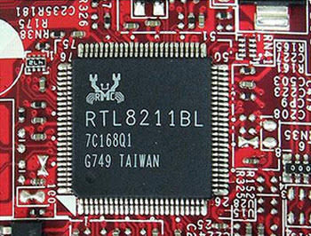

**Рис. LAN-порт** **сетевой карты Рис.**  **Микросхема** **сетевой карты**

**ТЕМА 14. Компьютерные сети: основы построения**

**Сеть компьютерная (ЭВМ)** - это если два или более компьютера соединены каким-либо способом, обеспечивающим быструю передачу информации между ними, то они образуют систему, для которой принято название компьютерная сеть (сеть ЭВМ).

Компьютерные сети имеют следующую классификацию

1. **По территориальному признаку**
2. *Локальные* (ЛВС; *Local Area Network* - ***LAN***) – относительно небольшие сети масштаба предприятия, дома, офиса и т.п.
3. *Муниципальные* (*Metropolitan Area Network -* ***MAN***) — сети масштаба города.
4. *Глобальные* (ГВС; *Wide Area Network -* ***WAN***) — сети, охватывающие регион, страну, континент.
5. *Всемирная сеть* (World Wide Web - ***WWW***)- объединение глобальных сетей (Internet).

Компьютеры локальной сети преимущественно используют единый комплект протоколов для всех участников. По территориальному признаку локальные сети отличаются компактностью. Они могут объединять компьютеры одного помещения, этажа, здания, группы компактно расположенных сооружений.

**Для локальных сетей и муниципальных сетей характерны:**

1. небольшие количества компьютеров в сети (от 2 до 10000);
2. относительно небольшие расстояния (менее 100 км – для локальной и более 100 км для муниципальной );
3. высокие скорости передачи (от 1 до 1000 Мбит/с), предоставляемые отдельному пользователю.

Глобальные сети имеют увеличенные географические размеры. Они могут объединять как отдельные компьютеры, так и отдельные локальные сети и муниципальные сети, в том числе и использующие различные протоколы.

**Характерные признаки глобальной сети и всемирной сети:**

1. практически неограниченное количество компьютеров в сети;
2. неограниченные расстояния;
3. низкие скорости передачи на одного пользователя (менее 1 Мбит/с).

**2.По принципам управления:**

* 1. **Одноранговые** - не имеющие выделенного сервера. В которой функции управления поочередно передаются от одной рабочей станции к другой
* **Сервер** — компьютер (или специальное компьютерное оборудование), выделенный и/или специализированный для выполнения определенных сервисных функций.
* **Клиент** - это аппаратный или программный компонент вычислительной системы, посылающий запросы серверу.

**Признаки одноранговой сети:**

1. Каждый компьютер функционирует как **клиент** и как **сервер**,
2. Выделенного сервера нет
3. Пользователи сами решают о доступности ресурсов
4. Не более 10 компьютеров
5. Каждая рабочая группа имеет свой идентификатор – **имя**

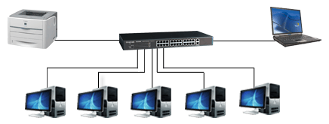

**Рис. Одноранговая сеть**

**Недостатки одноранговой архитектуры:**

1. эффективность работы зависит от количества компьютеров в сети;
2. защита информации и безопасность зависит от настроек каждого компьютера.
   * 1. **Многоранговые (сеть на основе выделенного сервера)** - это сеть, в состав которой входят один или несколько выделенных серверов. Остальные компьютеры такой сети (рабочие станции) выступают в роли клиентов.

**Признаки многоранговой сети:**

1. **Выделенный сервер -** компьютер, который функционирует только как сервер и не используется в качестве клиента или рабочей станции - **контроллер домена.** **Контроллер домена** - сервер, контролирующий область компьютерной сети (домен).
2. На этом компьютере может работать только **серверная ОС**. Именно этот сервер хранит все учетные записи пользователей и групп и параметры безопасности.
3. Он специально оптимизирован для быстрой обработки запросов от сетевых клиентов и обеспечивает защиту файлов каталогов.
4. Все остальные компьютеры присоединяются к домену.

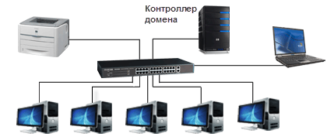

**Рис. Многоранговая сеть**

**3.По способу соединения:**

**Базовые топологии**

**Топология ЛВС** — способ соединения компьютеров сети.

* 1. **"Прямое соединение"-** два персональных компьютера соединяются отрезком кабеля. Это позволяет одному компьютеров (ведущему) получить доступ к ресурсам другого (ведомого);

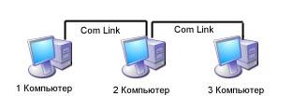

**Рис. Топология "прямое соединение"**

**Главным недостатком** такого подключения - скорость, которая составляет до 1.мегабита в секунду.

* 1. **"Общая шина"** - подключение компьютеров к одному кабелю на концах которого находятся терминальные коннекторы (терминаторы). Такие устройства устанавливаются на концах сети и ограничивают распространение сигнала, **замыкая сегмент сети.** Если произойдет обрыв кабеля или на одном конце сети не будет установлен терминатор, сигнал начнет отражаться от места обрыва и соответствующего конца сети, что приведет к нарушению связи.

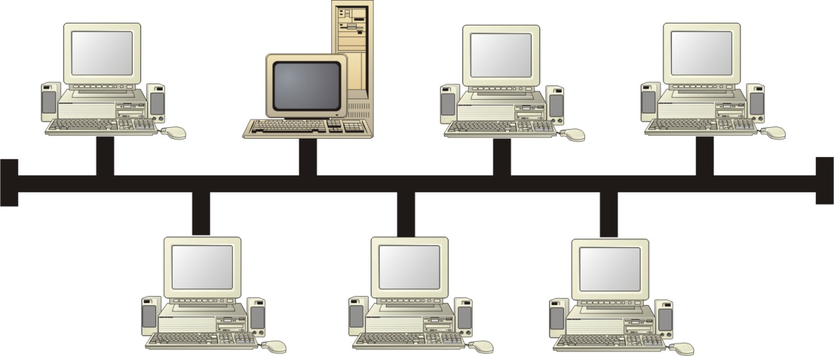

**Рис. Топология "общая шина"**

**Преимущества**:

* значительная экономия кабеля;
* простота создания и управления.

**Основные недостатки:**

* с добавлением новых рабочих станций падает общая производительность сети
* обрыв кабеля приведет к отключению компьютеров;
* низкий уровень защиты передаваемой информации. Любой компьютер может получить данные, которые передаются по сети.
  1. **"Звезда"** - все рабочие станции сети и сервер подсоединяются к портам (разъёмам) специального устройства под названием хаб (от английского hub — концентратор). Все пакеты будут транспортироваться от одного компьютера к другому через это устройство.

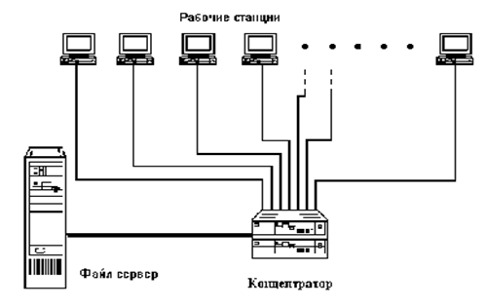

**Рис. Топология "звезда"**

**Преимущества**:

* простота создания и управления;
* высокий уровень надежности сети;
* высокая защищенность информации, которая передается внутри сети;
* скоростью передачи от 100 до 1000 Мбит/с.

**Основной недостаток** поломка концентратора приводит к прекращению работы всей сети.

* 1. **"Кольцо"** - последовательное соединение ПК в цепочку, сигнал передается от одной станции к другой.

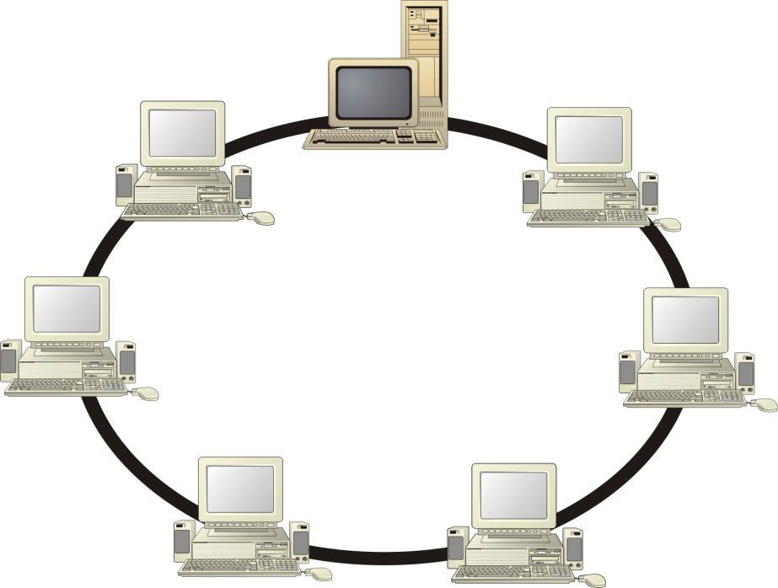

**Рис. Топология "кольцо"**

**Преимущества:**

* эффективнее, чем в случае с общей шиной, обслуживаются большие объемы данных;
* каждый компьютер является повторителем: он усиливает сигнал перед отправкой следующей машине, что позволяет значительно увеличить размер сети;

**Недостатки:**

* обрыв сетевого кабеля приводит к неработоспособности всей сети;
* произвольный компьютер может получить данные, которые передаются по сети.
  1. **«Ячеистая»** - топология, которая более характерна для глобальных сетей.

**Отличительный признак:** между парой узлов существует более одного маршрута. Для выбора оптимального пути применяются специальные устройства — маршрутизаторы.

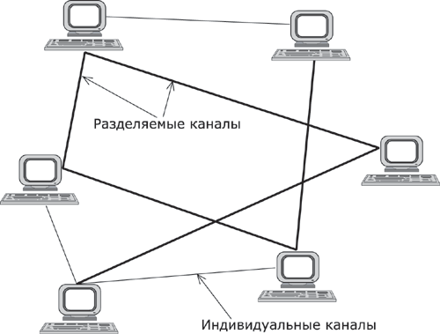

**Рис. Топология "ячеистая"**

**Преимущества ячеистой топологии:**

* эффективная работа с большими потоками данных;
* высокий уровень стабильности сети из-за использования дополнительных каналов связи;
* высокий уровень безопасности; поток информации идет от компьютера-отправителя к получателю напрямую, что теоретически исключает перехват данных.

**Недостатки:**

* потребность в наличии нескольких сетевых интерфейсов на компьютерах, входящих в сеть;
* большая стоимость организации сети.

**Смешанная топология** соединяет в себе две или более топологии. На данный момент такая сеть является самой распространенной; наиболее часто объединяют звездообразную и шинную топологии.

Назначение всех видов компьютерных сетей определяется двумя функциями:

1. обеспечение *совместного использования* аппаратных и программных ресурсов сети;
2. обеспечение *совместного доступа* к ресурсам данных.

Так, например, все участники локальной сети могут совместно использовать одно общее устройство печати *(сетевой принтер)* или, например, ресурсы жестких дисков одного выделенного компьютера *(файлового сервера).* Это же относится и к программному, и к информационному обеспечению. Если в сети имеется специальный компьютер, выделенный для совместного использования участниками сети, он называется *файловым сервером.* Компьютерные сети, в которых нет выделенного сервера, а все локальные компьютеры могут общаться друг с другом на «равных правах» (обычно это небольшие сети), называются *одноранговыми.*

Группы сотрудников, работающих над одним проектом в рамках локальной сети, называются *рабочими группами.* В рамках одной локальной сети могут работать несколько рабочих групп. У участников рабочих групп могут быть разные права для доступа к общим ресурсам сети. Совокупность приемов разделения и ограничения прав участников компьютерной сети называется *политикой сети.* Управление сетевыми политиками (их может быть несколько в одной сети) называется *администрированием сети.* Лицо, управляющее организацией работы участников локальной компьютерной сети, называется *системным администратором.*

Создание локальных сетей характерно для отдельных предприятий или отдельных подразделений предприятий. Если предприятие (или отрасль) занимает обширную территорию, то отдельные локальные сети могут объединяться в глобальные сети. В этом случае локальные сети связывают между собой с помощью любых традиционных каналов связи (кабельных, спутниковых, радиорелейных и т. п.). Как мы увидим ниже, при соблюдении специальных условий для этой цели могут быть использованы даже телефонные каналы, хотя они в наименьшей степени удовлетворяют требованиям цифровой связи.

Для связи между собой нескольких локальных сетей, работающих по разным протоколам, служат специальные средства, называемые *шлюзами.* Шлюзы могут быть как аппаратными, так и программными. Например, это может быть специальный компьютер *(гилюзовый сервер),* а может быть и компьютерная программа. В последнем случае компьютер может выполнять не только функцию шлюза, но и какие-то иные функции, типичные для рабочих станций.

При подключении локальной сети предприятия к глобальной сети важную роль играет понятие *сетевой безопасности.* В частности, должен быть ограничен доступ в локальную сеть для посторонних лиц извне, а также ограничен выход за пределы локальной сети для сотрудников предприятия, не имеющих соответствующих прав. Для обеспечения сетевой безопасности между локальной и глобальной сетью устанавливают так называемые *брандмауэры.* Брандмауэром может быть специальный компьютер или компьютерная программа, препятствующая несанкционированному перемещению данных между сетями.